STANDARD RAZVOJA
JAVNIH E-USLUGA
U REPUBLICI HRVATSKOJ
- SMJERNICE -

SADRŽAJ
1 Uvod 7
2 E-usluga 8
2.1 Što je javna e-usluga? 8
2.2 Elementi e-usluge 8
2.2.1 Svrha usluge 8
2.2.2 Mentalni model korisnika prilikom korištenja usluge 9
2.2.3 Obuhvat usluge 9
2.2.4 Doseg usluge 10
2.2.5 Kontekst u kojem se usluga koristi 10
2.2.6 Korištenje usluge 10
2.2.7 Odnos s korisnikom kroz vrijeme 11
2.2.8 Odabir naziva e-usluge 12
2.3 Obilježja e-usluge 13
2.4 Standardi razvoja e-usluge (načela) 15
2.4.1 Identificirajte i shvatite korisničke potrebe i ograničenja 17
2.4.2 Riješite životnu/poslovnu situaciju 19
2.4.3 Omogućite usklađeno i objedinjeno korisničko iskustvo 21
2.4.4 Učinite uslugu jednostavnom za korištenje 23
2.4.5 Razvijajte uslugu koju svi mogu koristiti 25
2.4.6 Uspostavite multidisciplinarni tim 27
2.4.7 Definirajte uspjeh e-usluge i pratite zadovoljstvo korisnika 28
2.4.8 Popularizirajte korištenje e-usluge 28
2.4.9 Razvijte i održavajte pouzdanu uslugu 29
2.4.10 Koristite već uspostavljene komponente 30
2.4.11 Odaberite odgovarajuće alate, tehnologije i otvorene standarde 31
2.4.12 Razvijte sigurnu uslugu koja štiti privatnost i sigurnost korisnika 33
2.4.13 Podržite javnu upravu u digitalnoj preobrazbi 34
2.5 Standardizirano sučelje 38
2.5.1 Strukturiranost web obrazaca 40
2.5.2 Sustavnost 41
2.5.3 Fleksibilnost i učinkovitost uporabe 41
2.5.4 Uporaba boja 42
2.5.5 Korištenje predložaka 42
2.5.6 Sažet i izravan jezik korisničkog sučelja 43
3 Proces upravljanja e-uslugama 43
3.1 Ključne uloge i odgovornosti u procesu upravljanja e-uslugama 49
3.2 Faza inicijacije e-usluge 52
3.2.1 Inicijalni sastanak 55
3.2.2 Sažetak e-usluge 55
3.2.3 Projektna povelja 57
3.2.4 Projektni plan rada 59
3.3 Faza analize i dizajna e-usluge 60
3.3.1 Koncept e-usluge 67
3.3.2 Funkcionalna specifikacija 70
3.4 Faza razvoja IT sustava i implementacije e-usluge 72
3.4.1 Konceptualni dizajn 79
3.4.2 Plan tranzicije i implementacije 81
3.4.3 Prijava e-usluge u sustav e-usluga RH 84
3.4.4 Korisničke upute 86
3.4.5 Promocija puštanja u rad e-usluge 87
3.5 Faza održavanja i unaprjeđenja e-usluge 88
3.5.1 Izvještaj o uspješnosti e-usluge 91
3.5.2 Izvještaj o zadovoljstvu korisnika e-uslugom 92
3.6 Faza nadzora i kontrole 92
3.6.1 Kontrolna lista za sažetak e-usluge 95
3.6.2 Kontrolna lista za projektnu povelju 96
3.6.3 Kontrolna lista za koncept e-usluge 97
3.6.4 Kontrolna lista za funkcionalnu specifikaciju 98
3.6.5 Kontrolna lista za konceptualni dizajn 99
3.6.6 Kontrolna lista za produkcijski rad 100
3.6.7 Kontrolna lista za unaprjeđenje i održavanje e-usluge 101
4 Katalog standarda 101
4.1 Zajedničke komponente e-usluga/Gradivni blokovi 102
4.1.1 E-Građani: sve na jednom mjestu 102
4.1.2 NIAS 102
4.1.3 Navigacijska traka 103
4.1.4 Korisnički pretinac 104
4.1.5 e-Pristojbe 105
4.1.6 E-Ovlaštenja 106
4.1.7 e/m-Potpis i vremenski žig 107
4.1.8 Portal otvorenih podataka data.gov.hr 109
4.2 EU zajedničke komponente e-usluga/Gradivni blokovi 110
4.2.1 Primjena CEF eDelivery gradivnog bloka 111
4.2.2 Primjena CEF eArchive gradivnog bloka 113
4.2.3 Primjena tehnologije lanaca blokova 114
4.2.4 Primjena alata za prikupljanje mišljenja korisnika 115
4.3 Standardi 116
4.3.1 Procesni standardi 116
4.3.1.1 EU PM2 Metodologija 116
4.3.1.2 Archimate – notacija za modeliranje arhitekture poduzeća 116
4.3.1.3 Referentna arhitektura europske interoperabilnosti (EIRA) 117
4.3.1.4 BMPN – notacija za modeliranje poslovnih procesa 117
4.3.1.5 UML – modeliranje aplikacija 118
4.3.1.6 ITIL – podrška informacijskim sustavima 119
4.3.2 Semantički standardi 119
4.3.2.1 EU temeljni glosare e-Uprave 119
4.3.2.2 UN/CEFACT Standardizacijska knjižnica ključnih komponenti 120
4.3.2.3 UBL – Standardni XML poslovni dokumenti za podršku digitalizaciji trgovačkih i logističkih procesa 120
4.3.2.4 ISO kodovi država 121
4.3.2.5 ISO kodovi za označavanje valuta i novca 121
4.3.2.6 ISO prikaz vremena i datuma 122
4.3.3 Grafički standardi 122
4.3.3.1 WCAG – pristup osobama s poteškoćama 122
4.3.4 Tehnološki standardi – zapis podataka 123
4.3.4.1 UTF-8 standard zapisa tekstualnih znakova 123
4.3.4.2 XML – zapis strukture podataka 123
4.3.4.3 XML Shema – pravila strukturiranja XML dokumenata 124
4.3.4.4 QR kod 125
4.3.5 Tehnološki standardi – komunikacijski protokoli 125
4.3.5.1 HTTPS/TLS - Sigurnost komunikacijskog kanala 125
4.3.5.2 WSDL – specifikacija SOAP web servisa 126
4.3.5.3 SOAP – infrastruktura web servisa 127
4.3.5.4 JSON / RESTful api – web servisi 127
4.3.5.5 JSON potpisi i enkripcija 128
4.3.5.6 SAML – razmjena autentifikacijskih i autorizacijskih podataka u NIAS sustavu 128
4.3.5.7 XACML – razmjena autorizacijskih podataka 129
4.3.5.8 SFTP – razmjena datoteka putem interneta 129
4.3.5.9 CMIS 130
4.3.6 Tehnološki standardi – formati zapisa dokumenata 130
4.3.6.1 Prikaz elektroničkih dokumenata - PDF i PDF/A 130
4.3.6.2 Dokumenti uredskog poslovanja – Microsoft Office Open XML 131
4.3.6.3 Dokumenti uredskog poslovanja – Open Document format (ODF) 132
4.3.6.4 ASiC-E povezivanje elektroničkih dokumenata s izdvojenim potpisima i elektroničkim pečatima 132
4.3.6.5 HTML / CSS – zapis mrežnih stranica 133
4.3.6.6 JPEG – prikaz komprimiranih digitalnih fotografija 134
4.3.6.7 TIFF – prikaz digitalnih fotografija visoke kvalitete 134
4.3.6.8 SVG – prikaz vektorske grafike 135
4.3.6.9 ZIP – komprimiranje arhiva 135
4.3.7 Sigurnosni standardi 136
4.3.7.1 eIDAS uredba 136
4.3.7.2 PAdES – elektronički potpis PDF dokumenata 136
4.3.7.3 XAdES – elektronički potpis XML dokumenata 137
4.3.7.4 CAdES – elektronički potpis elektroničke poruke 137
4.3.7.5 PKI infrastruktura (infrastruktura javnog ključa) 138
4.3.7.6 OCSP Protokol – provjera valjanosti certifikata 138
4.3.7.7 WPA2 – zaštita bežičnih mreža 139
4.3.7.8 Sigurnost elektroničke pošte – SPF / DMARC 139
4.3.7.9 Elektronička plaćanja – PCI DSS 140
5 Prilog I – Sažetak e-usluge 141
5.1 Prilog I.A – Predložak sažetka e-usluge 141
5.2 Prilog I.B – Kontrolna lista za sažetak e-usluge za nositelja e-usluge 144
5.3 Prilog I.C – Kontrolna lista za sažetak e-usluge za kontrolno tijelo 145
6 Prilog II – Projektna povelja 149
6.1 Prilog II.A – Predložak projektne povelje 149
6.2 Prilog II.B – Kontrolna lista za projektnu povelju za nositelja e-usluge 158
6.3 Prilog II.C – Kontrolna lista za projektnu povelju za kontrolno tijelo 159
7 Prilog III – Koncept e-usluge 163
7.1 Prilog III.A – Kontrolna lista za koncept e-usluge za nositelja e-usluge 163
7.2 Prilog III.B – Kontrolna lista za Koncept e-usluge za kontrolno tijelo 164
8 Prilog IV – Funkcionalna specifikacija e-usluge 171
8.1 Prilog IV.A – Kontrolna lista za Funkcionalnu specifikaciju za nositelja e-usluge 171
8.2 Prilog IV.B – Kontrolna lista za funkcionalnu specifikaciju za kontrolno tijelo 173
9 Prilog V – Konceptualni dizajn e-usluge 178
9.1 Prilog V.A – Kontrolna lista za konceptualni dizajn za nositelja e-usluge 178
9.2 Prilog V.B - Kontrolna lista za konceptualni dizajn za kontrolno tijelo 180
10 Prilog VI – Predložak za Plan implementacije i tranzicije 183
10.1 Prilog VI.A – Predložak plana implementacije i tranzicije 183
11 Prilog VII – Predložak za Prijavu e-usluge u sustav e-usluga RH 189
11.1 Prilog VII.A – Predložak prijave e-usluge u sustav e-usluga RH 189
11.2 Prilog VII.B - Kontrolna lista za produkciju - prijavu e-usluge u sustav e-usluga RH za nositelja e-usluge 193
11.3 Prilog VII.C - Kontrolna lista za produkciju e-usluge za kontrolno tijelo 195

Uvod
Ovim dokumentom su definirani i detaljno opisani:
- Obvezni elementi e-usluge;
- Standardizirani proces upravljanja e-uslugom; te
- Katalog Standarda e-usluge.
U prvom dijelu Standarda definirani su obvezni elementi koje svaka javna e-usluga u Republici Hrvatskoj mora sadržavati, uključujući definiranje strukture standardiziranog sučelja koje bi trebalo slijediti prilikom razvoja i uspostave e-usluge. e-uslugu karakteriziraju ključni elementi koje je potrebno uzeti u obzir prilikom njenog kreiranja. U navedenom kontekstu, ključnim elementima podrazumijevaju se karakteristike koje je potrebno razumjeti i definirati u procesu izrade e-usluge. Također, definirana su i načela, odnosno standardi, razvoja e-usluge koji osiguravaju da su tijekom procesa upravljanja životnim ciklusom e-usluge, od njezinog dizajna, preko razvoja IT sustava koji ju podržava do implementacije i pružanja krajnjim korisnicima, obuhvaćeni svi elementi e-usluge i definirane sve karakteristike e-usluge. Važan element kreiranja usluge je sagledavati ju i dizajnirati iz perspektive korisnika. Da bismo to uspjeli važno je osigurati odgovarajuće korisničko iskustvo za sve korisničke skupine te osigurati da je e-usluga učinkovita i iz perspektive tijela/institucije koje istu pruža. Stoga su definirani i zahtjevi standardiziranog dizajna sučelja e-usluge.
U drugom dijelu Standarda predstavlja se standardizirani proces upravljanja e-uslugom. Od identifikacije potreba korisnika do razvoja i implementacije e-usluga, s ciljem da se e-usluge u Republici Hrvatskoj odvijaju u skladu sa Standardom razvoja e-usluga (dalje Standard). Proces upravljanja e-uslugom obuhvaća sve neophodne aktivnosti, od inicijacije razvoja nove e-usluge sve do unaprjeđenja postojeće „aktivne“ e-usluge. Proces osigurava da institucije koje su nositelji e-usluge, razvijaju usluge na standardiziran način. Osim što je propisan proces razvoja i implementacije e-usluge, definiran je i nadzor i daljnje unaprjeđenje e-usluge. Jasno su opisane ovlasti i odgovornosti svih uključenih dionika, kao i glavni elementi (artefakti) odnosno kontrolne točke, kojima se nadzire usklađenost sa Standardom. Za postojeće e-usluge koje su razvijene prije objave Standarda razrađena je procedura prema kojoj nositelj e-usluge treba doraditi e-uslugu kako bi i one zadovoljile zahtjeve Standarda.
Konačno, treći dio Standarda sadrži Katalog Standarda koji definira skupove standarda kojih se potrebno pridržavati prilikom razvoja i implementacije e-usluge te služi kao podloga Standardu e-usluga i procesu upravljanja e-uslugom u Republici Hrvatskoj.

E-usluga

Što je javna e-usluga?
Usluga koju pruža javno tijelo/institucija putem digitalnih kanala se naziva javnom e-uslugom. Javne e-usluge ubrzavaju učinkovitost administrativnih sustava, optimiziraju administrativne poslovne procese i time poboljšavaju kvalitetu javne uprave. Za korisnike e-usluga to znači brži, efikasniji način dobivanja informacija i rješavanja životnih situacija/problema iz vlastitog doma ili ureda bez fizičkih odlazaka na šalter državne institucije. Budući da postoji direktna veza između ekonomskog i društvenog razvoja s razvojem javne uprave, Republika Hrvatska sve više investira u sustav e-Građani i u razvoj novih elektroničkih usluga. Kako bismo ih učinili što efikasnijim u rješavanju životnih situacija/problema naših građana ili poslovnih subjekata donosimo ovaj dokument koji će standardizirati proceduru realizacije novih e-usluga.

Elementi e-usluge
Uslugu obilježava nekoliko ključnih elemenata koje je potrebno uzeti u obzir prilikom njenog kreiranja, a to su:.
- Svrha usluge;
- Mentalni model korisnika prilikom korištenja usluge;
- Obuhvat usluge;
- Doseg usluge;
- Kontekst u kojem se usluga koristi;
- Korištenje usluge;
- Odnos s korisnikom kroz vrijeme
- Odabir naziva e-usluge.

Svrha usluge
Svrha usluge jasno i jezgrovito definira što se uslugom želi postići.
Definicija svrhe proizlazi iz različitih perspektiva:
- Iz perspektive korisnika (npr. što građani žele riješiti uslugom);
- Općenito društva (npr. podizanje digitalne pismenosti stanovništva);
- Institucije koja pruža uslugu, u smislu ciljeva i potreba (npr. optimizacija nekog administrativnog poslovnog procesa, smanjenje troškova itd.).
Uloga perspektive je izuzetno važna kod razvoja složenih usluga, gdje više dionika može imati različiti pogled na istu e-uslugu. Svrha usluge mora biti precizno definirana jer ona predstavlja temeljeni kriterij za odluke u procesu razvoja dizajna i tehničke izvedbe e-usluge. Stoga jasno opisana svrha pomaže u međuresornom usklađivanju i koordinaciji

Mentalni model korisnika prilikom korištenja usluge
Percepcija građana/poduzetnika (kao korisnika javne e-usluge) i javnih institucija (kao pružatelja javne e-usluge) može značajno odstupati zbog čimbenika poput asimetrije informacija, različitih razina poznavanja administrativnih procesa i/ili perspektiva na samu uslugu.
Način na koji korisnik percipira uslugu, naziva se korisnički mentalni model (konstrukcija individualne stvarnosti, očekivanja i viđenja same usluge). Kako bi se omogućilo razumijevanje javne e-usluge (a samim time osiguralo i njeno korištenje) potrebno je razumjeti percepciju korisnika i kreirati uslugu u skladu s tom percepcijom.
Stvaranje mentalnog modela zahtijeva kategoriziranje korisnika. Također, podrazumijeva pretpostavku da korisnici imaju različita očekivanja i mogućnosti uporabe i pristupa sustavu. Kvalitativna i kvantitativna istraživanja omogućuju nam prikupljanje važnih podataka o iskustvima i potrebama korisnika što nam omogućava da stvorimo sliku mentalnog modela pojedine grupe korisnika. Korisnici mogu biti poslovni subjekti, državni i javni službenici, građani RH, osobe s posebnim potrebama, stranci itd.

Obuhvat usluge
Obuhvat usluge opisuje opseg same e-usluge, odnosno, koje sve funkcionalnosti pojedina javna e-usluga pruža korisniku. Jasno određen obuhvat omogućuje da rješavanje životne/poslovne situacije bude u fokusu same e-usluge. Iako na prvi pogled površno, definicija obuhvata usluge određuje percepciju vrijednosti usluge. Građani nemaju istu korist od usluge koja u potpunosti rješava konkretnu životnu situaciju (npr. sveobuhvatna prijava novorođenog djeteta) i one koja rješava samo jedan segment životne situacije (npr. upis u maticu rođenih i izdavanje rodnog lista kako bi se drugoj instituciji moglo dokazati rođenje djeteta).
Pri definiranju obuhvata potrebno je odgovoriti na sljedeća tri pitanja:
1. Koje dodane vrijednosti ova e-usluga donosi korisniku? Primjer: ušteda vremena, financijska ušteda, transparentnost, jednostavnost korištenja, objedinjavanje usluga iste životne situacije i dr.
2. Koje dodane vrijednosti ova e-usluge donosi vašoj instituciji? Primjer: smanjenje troškova, smanjenje radnog opterećenja, vremensko skraćivanje poslovnog procesa, usklađivanje s novim okolnostima, rješavanje određenog izazova, i dr.
3. Koje dijelove ove e-usluge možete provesti u kratkom vremenskom roku, a za koje je potrebna veća prilagodba? Primjer: tehnički preduvjeti, ograničenja zakonskog okvira, usklađenost postupaka i dr.
Definirani obuhvat predstavlja preduvjet za razvoj korisničkog konteksta. Važno je napomenuti da je definiciju obuhvata potrebno uskladiti s definiranom svrhom javne e-usluge.

Doseg usluge
Prilikom razvoja javne e-usluge, potrebno je precizno definirati tko će biti korisnici, kako bi se e-usluga prilagodila korisničkim potrebama, mogućnostima i situacijama. Doseg se određuje kroz nekoliko dimenzija: tehnološka (npr. s kojim uređajima će se korisnici služiti da pristupe i ostvare uslugu), demografska (npr. koje skupine građana će koristiti uslugu) te drugim dimenzijama specifičnim za pojedinu uslugu (definiraju se u sklopu razvoja usluge). Definirani doseg služi kao kriterij prioriteta u razvoju usluge (npr. koji dio će se razviti primarno, a koje će se funkcionalnosti dodavati iterativno ( u skladu s agilnim razvojem usluge)) i kao mjerilo kvalitete dizajna (npr. je li predloženo rješenje prilagođeno specifičnim potrebama korisnika koje usluga rješava).
Za razliku od komercijalnih e-usluga, javne usluge suočene su s mnogo većom heterogenošću populacije kojoj se obraćaju (osiguravanje prava pristupa svim građanima RH) što zahtjeva posebnu pažnju u razvoju e-usluga.

Kontekst u kojem se usluga koristi
Usluge je potrebno dizajnirati u skladu s kontekstom krajnjeg korisnika. Kontekst podrazumijeva:
- Životna situacija u kojoj se korisnik nalazi (putovanje, stanovanje, rođenje itd.); te
- Čimbenici rizika koji mogu biti dinamički (npr. trendovi u razvoju društva i tehnologije) ili statički (npr. društveni principi i pravila).
Razumijevanje konteksta korisnika unaprjeđuje uspješnost dizajna usluga jer se kontekstom definira kako usluga treba biti strukturirana, kako treba „izgledati“ i kako se treba komunicirati da bude prilagođena krajnjem korisniku, a ne administrativnom procesu institucije pružatelja usluge.

Korištenje usluge
Korištenje (isporuka e-usluge) podrazumijeva skup pravila i načela kojima se osigurava jednostavnost, intuitivnost i sustavnost korištenja e-usluge.
Dizajn toka korištenja (korisnički putevi) očituje se kroz odluke u dizajnu interakcija. Osnovni cilj jest omogućiti korisniku neometano korištenje e-usluge. To znači da e-usluga ne smije biti komplicirana za korištenje. Korisnik ne bi trebao „tražiti“ odgovore po zaslonu. e-usluga mora biti jednostavna i intuitivna za korištenje, a poziv korisničkoj podršci treba biti iznimka, a ne pravilo.
Kako bi korištenje javne e-usluge bilo uspješno, a pod time mislimo da je korisnik ispunio sve potrebne korake od samog početka do kraja bez nedoumica i/ili odustajanja, kroz dizajn interakcija potrebno je osigurati proces koji korisnika „vodi“ kroz e-uslugu, pružajući mu u svakom koraku sve potrebne, ali i ne suvišne, informacije. To znači da treba podržati sva obilježja e-usluga, a to su:
- Pristupačnost i podrška – Kojim digitalnim kanalima korisnici mogu pristupiti e-Usluzi? Kakvu je vrstu opreme potrebno imati kako bi joj korisnici mogli pristupiti? (npr. optimizacija za mobilne platforme);
- Intuitivnost – Koristi li e-usluga izričaj koji je razumljiv korisniku? (izbjegavati administrativni izričaj)
- Složenost – Stvaramo li cjelovitu e-uslugu? (npr. jesu li jednostavne usluge integrirane u složenu uslugu koja u potpunosti rješava životnu situaciju);
- Uključivost i dostupnost – Jesmo li e-uslugu učinili dostupnom svim relevantnim skupinama korisnika? (npr. korisnici s posebnim potrebama, povratnici, stranci u RH itd.)

Odnos s korisnikom kroz vrijeme
Odnos nam govori o načinu na koji e-usluga prepoznaje i postupa prema korisniku. Na primjer, prepoznaje li e-usluga da je korisnik već prethodno pristupao usluzi ili ga svaki puta tretira kao novog korisnika. Razumije li e-usluga na kojem je koraku korisnik „zapeo“ u korištenju same usluge i navodi li ga jasnim uputama na rješavanje nedoumica preporučajući daljnje korake?
S ciljem što učestalijeg korištenja sustava e-Građani i tamo dostupnih e-usluga bitno je izgraditi odnos povjerenja s građanima i poslovnim subjektima, a to ćemo najlakše postići ako usluge budu prepoznavale potrebe korisnika i jasno ih navodile na korake koje je potrebno učiniti kako bi riješili životne/poslovne situacije. Dodatna motivacija je i činjenica da kontinuiranom upotrebom učinkovitih i sveobuhvatnih javnih e-usluga korisnici razvijaju pozitivno mišljenje i odnos s pružateljima usluga.
Prilikom dizajna e-usluge u obzir treba uzeti i nematerijalne koristi.
Kategorija nematerijalne koristi | Koristi | Primjer
Djelotvornost | Smanjeni administrativni teret za građane i/ili poduzeća | Skraćeno vrijeme korištenja usluge pri čemu nije potrebno putovati od kuće (posla) do šaltera. Smanjena potreba za višestrukim podnošenjem podataka u svrhu pribavljanja dokumenata i realizacije e-usluge.
Djelotvornost | Povećanje vrijednosti usluge za korisnike | Dodatni alati i funkcionalnosti za korisnike, personalizirane i integrirane usluge, unaprijeđena korisnička podrška, veća pouzdanost i dosljednost usluge.
Djelotvornost | Povećana uključenost | Lakši pristup usluzi, jednostavnije korištenje iz perspektive korisnika.
Učinkovitost | Bolja organizacijska, upravljačka i IT arhitektura usluge | Integracija usluga, bolja komunikacija među javnim tijelima, poboljšanje poslovnih procesa, standardizacija ishoda usluge, efikasnija uporaba postojeće digitalne infrastrukture
Učinkovitost | Osnaženi državni službenici i namještenici koji pružaju uslugu | Nove poslovne vještine, mogućnost sudjelovanja u procesu kreiranja novih poslovnih procesa, novi alati u komunikaciji s korisnicima, napredniji alati za prikupljanje povratnih informacija od korisnika i novi kanali za komuniciranje potrebnih izmjena/dorada sustava
Demokracija | Poboljšani pristup uslugama i pouzdanost informacija | Digitalne usluge koje ostvaruju ciljeve javnih politika te svojom svrhom, odnosom i opsegom dopiru do ciljne skupine korisnika, koji ima izravne koristi od usluge, podižu demokratski standard društva.

Odabir naziva e-usluge
Naziv e-usluge je često presudan za prepoznatljivost i popularizaciju usluge. Standardiziranim pristupom u načinu na koji odabiremo nazive usluga, korisnicima olakšavamo pronalaženje željene usluge i njeno korištenje. A da bi ju lako pronašli, korisnici moraju jednim pogledom na naziv usluge shvatiti što je svrha usluge.
Odabir pravog naziva usluge znači da korisnici mogu:
- Lakše pronaći uslugu koju traže;
- Prepoznati neku uslugu koju možda nisu tražili, ali koja bi im bila korisna;
- U katalogu informacija ili filtrirajući usluge na navigacijskoj traci dobiti sve informacije o tome što korištenjem usluge rješava.
Smjernice za odabir pravog naziva:
Odgovorite na pitanje: Što će korisnik dobiti/ riješiti korištenjem vaše usluge?
- Ishod korištenja usluge trebao bi biti u nazivu usluge npr. Ishođenje potvrde za..., Prijava vjenčanja itd.
- Koristite glagole umjesto imenice
- Jedna usluga jedan naziv (npr. kompleksna usluga koja rješava životnu situaciju)
- Koristite termine standardnog hrvatskog jezika koje sami korisnici svakodnevno koriste dok pretražuju usluge

Što treba izbjegavati:
- Nemojte grupirati nekoliko usluga pod jedan naziv
- Nemojte stavljati ime institucije koja pruža uslugu u naziv usluge;
- Naziv usluge ne bi trebao prelaziti 5 riječi osim ako to nije opravdano iz perspektive korisnika
- Nemojte mijenjati ime usluge ako se svrha usluge nije promijenila. Mijenjanje dizajna ili rasporeda informacija u usluzi nije opravdan motiv za promjenu imena.
- Izbjegavati fragmentiranje usluge na nekoliko jednostavnih usluga koje su međusobno povezane npr. vađenje dokumenta kojim bi se pokrenuo drugi postupak. Cilj je imati cjelovitu uslugu koja u sebi sadržava sve korake za cjelovito rješavanje životne situacije.

Obilježja e-usluge
Obilježja su značajke koje opisuju svojstva javne e-usluge. Razlikujemo osnovna obilježja e-usluge i obilježja po razinama informatiziranosti.
Osnovna obilježja javne e-usluge su:
- Pruža se putem Interneta ili elektroničke mreže;
- Ostvaruje se automatski ili na djelomično automatski način;
- Neovisna je o uređajima pomoću kojih se isporučuje i pohranjuje. Dostupna je korisniku uporabom elektroničkog uređaja: računala, mobilnog telefona, itd.;
- Pruža se „na daljinu“ i ne zahtijeva prisustvo obje stranke u isto vrijeme i na istom mjestu;
- Obilježava ju prilagođavanje i personalizacija, tj. prilagodba korisnicima i njihovim sklonostima;
Složenost
Pod složenosti e-usluge mislimo na sposobnost e-usluge da cjelovito pristupi rješavanju životne/poslovne situacije ili problema. Kada usluga rješava samo jedan dio situacije/problema onda često vidimo nekoliko nepovezanih usluga koje korisnik treba zasebno koristiti kako bi riješio/la svoju životnu situaciju/problem. Tada govorimo o dezintegriranim jednostavnim uslugama, koje ne stavljaju potrebu korisnika u prvi plan već domenu svoje nadležnosti i rješavaju samo jedan dio korisničke potrebe.
Ovisno o složenosti e-usluga može biti:
- Jednostavna usluga – obuhvaća uzak opseg, ograničavajući se najčešće na izdavanje jednog dokumenta/potvrde, koji se zatim koristi za neku drugu uslugu (npr. Ishođenje Izvoda iz matice rođenih;
- Složena usluga („od početka do kraja“) – usluga koja rješava životnu/poslovnu situaciju (npr. rođenje djeteta), pri čemu je više jednostavnih usluga integrirano u jednu e-uslugu koja rješava životnu/poslovnu situaciju ili problem. Činjenica je da kod složenih usluga postoji potreba za integracijom i razmjenom podataka među više institucija/tijela. Zbog toga, često dolazi do djelomičnog rješavanja složene usluge gdje su dijelovi usluge još uvijek u „analognom/fizičkom“ obliku. Trebali bismo izbjegavati slučajeve gdje korisnik podnosi zahtjev s digitalnim dokumentima, a onda se rješenje izdaje u papirnatom obliku s potpisom i pečatom po koje korisnik mora osobno fizički otići.
Ponekad je pružanje jednostavne usluge sasvim opravdano. Primjerice u slučaju omogućavanja građanima da pribave određeni dokument. No češće su jednostavne usluge odraz činjenice da je lakše donositi odluke kad su u nadležnosti pojedinog tijela. Zbog nedostatka standarda i svijesti o nužnosti složenosti usluga, te manjka operativne strukture za pružanje složenih usluga koje obuhvaćaju dva ili više tijela, danas u sustavu e-Građani uglavnom imamo jednostavne usluge.
Ovime dokumentom nastojimo osvijestiti pružatelje usluga kako nema naprednog sustava e-usluga bez složenih usluga, koje na jednom mjestu pružaju cjelovito rješenje za probleme naših građana, a podloga za složene usluge je spajanje svih registara javne uprave.
Razina informatiziranosti
Gledajući obilježja s razine informatiziranosti, prema Europskoj komisiji svaka e-usluga određena je različitim razinama informatiziranosti, s pripadajućim značenjem:
- Informacija: na mreži je dostupna samo informacija o usluzi (npr. opis postupka);
- Jednosmjerna interakcija: dostupan je formular u e-obliku za pohranjivanje na računalu, prazne formulare moguće je otisnuti na pisaču;
- Dvosmjerna komunikacija: dostupno je interaktivno ispunjavanje obrazaca i prijava uz autentifikaciju, ispunjavanjem obrazaca pokreće se pojedina usluga;
- Transakcija: cijela usluga je dostupna na mreži, popunjavanje formulara, autentifikacija, plaćanje i isporuka potvrda, narudžbe ili drugi oblici potpune usluge putem mreže;
- Ciljana usluga (proaktivnost/automatizacija): obavljanje usluge je proaktivno/automatizirano na način da se od korisnika traži samo potvrda ili suglasnost.

Standardi razvoja e-usluge (načela)
Standardi razvoja e-usluge osiguravaju da su tijekom procesa upravljanja e-uslugom od njezinog dizajna, preko razvoja IT sustava koji ju podržava do implementacije i pružanja krajnjim korisnicima, obuhvaćeni svi elementi e-usluge i određena sva obilježja e-usluge i ono najbitnije, da ju se sagledava iz perspektive korisnika. Izrada načela uzima u obzir viziju razvoja sustava e-Građani te je njihova svrha objasniti koja je sva načela potrebno zadovoljiti kako bi se izgradila kvalitetna e-usluga, a samim time i kvalitetan sustav e-Građani.
Problemska područja koja su obuhvaćena načelima su:
- Razumijevanje korisničkih potreba – Planiranje istraživanja i analiziranje korisničkih potreba;
- Pristupačnost – Jednostavnost usluge, poticanje korisnika na korištenje e-usluga vodeći računa o pristupačnosti e-usluga i o odgovarajućoj korisničkoj potpori;
- Mjerenje uspješnosti – Uporaba statističkih podataka, izvještaja, analitičkih alata u svrhu poboljšanja e-usluga;
- Tim – Oformiti timove u svakom tijelu koji posjeduju vještine i znanja potrebna za obavljanje poslova standardizacije javnih usluga i koji mogu suvereno pregovarati s kompanijama u IT sektoru. Ulaganje u njihovo cjeloživotno obrazovanje je vrlo bitan čimbenik za uspjeh rada tima, obzirom na brzo mijenjanje digitalnog okruženja;
- Agilni način rada – postao je standard posebice u IT okruženju. Zbog toga, sastavni dio rada timova moraju biti načela agilnog načina rada i iterativnog načina rješavanja problema;
- Integriranost/kompleksnost – Usluga koja pruža cjelovito rješenje životne situacije/problema i omogućuje korisniku rješenje na jednom mjestu;
- Dizajn – Dodjeljivanje odgovarajućeg naziva e-Usluzi, strukturiranje, određivanje opsega, stvaranje prototipa, uporaba predložaka dizajna;
- Tehnologija – Odabir odgovarajuće tehnologije razvoja, integracije, poslužitelja, vrste testiranja, sigurnosti i održavanja.

Osim obuhvaćanja prethodno navedenih problemskih područja načelima e-usluge, svaka e-usluga treba:
- Zadovoljiti zahtjeve relevantnih akata;
- Osigurati pristup osjetljivim korisničkim skupinama, uključujući osobe s motoričkim, slušnim, vidnim, i neurološkim ograničenjima, na način da je sadržaj lako uočljiv, lako uporabljiv, i razumljiv;
- Razumjeti korisničke potrebe, razviti kriterije uspješnosti, prikupljati i analizirati korisničke povratne informacije te ih koristiti za kontinuirano unaprjeđenje same e-usluge;
- Ukoliko se prikupljaju povratne informacije od korisnika za potrebe pribavljanja statističkih podataka potrebno je to učiniti na način koji ne predstavlja opterećenje za korisnika. .
- Slijediti definirane standarde dizajna;
- Koristiti postojeću infrastrukturu, zajedničke alate i najbolje prakse te se uskladiti unutar samog tijela i među tijelima kako bi se povećala učinkovitost, a smanjilo dupliciranje;
- Stvoriti sadržaj koji je točan, relevantan te jednostavan za uporabu i razumijevanje;
- U najvećoj mogućoj mjeri povećati kvalitetu, objektivnost, korisnost i cjelovitost informacija i usluga pruženih korisnicima;
- Učiniti informacije i usluge dostupnima pravodobno i nepristrano;
- Pružiti sav zahtijevani sadržaj i poveznice, pisan jednostavnim korisničkim jezikom;
- Spriječiti diskriminaciju korisnika na nacionalnoj bazi omogućujući obavljanje e-usluge na engleskom jeziku;
- Omogućiti dostupnost informacija što uključuje: jednostavnost pristupa, jednostavnost pronalaženja tražene informacije, jasnoća poruke, jednostavnost dijeljenja informacije i njena uporabljivost.
- Redovito vrednovati uspješnost i troškovnu učinkovitost e-usluga skupljajući relevantne pokazatelje i korisničke povratne informacije, provođenjem ispitivanja uporabljivosti te mjerenjem povrata na uloženo;
- Provoditi sigurnosne i upravljačke nadzore kako bi se spriječilo neprimjereno otkrivanje osobnih podataka; te
- Koristiti najnovije tehničke standarde.

Analiziranjem problemskih područja te prethodno navedenih zahtjeva, određeno je 13 standarda razvoja odnosno načela koje svaka e-usluga treba zadovoljiti:
- Identificirajte i shvatite korisničke potrebe i ograničenja
- Riješite životnu/poslovnu situaciju
- Omogućite usklađeno i objedinjeno korisničko iskustvo
- Učinite uslugu jednostavnom za korištenje
- Razvijajte uslugu koju svi mogu koristiti
- Uspostavite multidisciplinarni tim
- Definirajte parametre uspješnosti e-usluge i pratite zadovoljstvo korisnika
- Popularizirajte korištenje e-usluge
- Razvijte i održavajte pouzdanu uslugu
- Koristite već uspostavljene komponente
- Odaberite odgovarajuće alate, tehnologije i otvorene standarde
- Razvijte sigurnu uslugu koja štiti privatnost i sigurnost korisnika
- Podržite javnu upravu u digitalnoj naobrazbi

Identificirajte i shvatite korisničke potrebe i ograničenja
Shvatite korisnike i njihove potrebe odnosno životno/poslovne situacije u kojima se nalaze pri korištenju usluge. Sagledajte cjelokupan kontekst korisničke namjere prilikom korištenja e-usluge.

ZAŠTO JE NAČELO VAŽNO?
Pružatelji usluga, uglavnom, djeluju unutar nadležnosti svojih institucija, i pružaju usluge koje djelomično rješavaju životne situacije građana. Dok su osobni odlasci na šaltere različitih institucija jedan od načina rješavanja životnih situacija, digitaliziranje javnih usluga ne bi smjelo preslikavati iskustvo odlaska na šaltere. Digitalizacija javnih usluga omogućava redefiniranje poslovnih procesa u digitalnom obliku koji time postaju učinkovitiji od šaltera te time skraćuju vrijeme, smanjuju trošak, ubrzavaju pristup traženoj informaciji jer usluga nije ograničena na određeni broj korisnika koji ju smije koristiti u isto vrijeme kao što je slučaj kod šaltera. Također, obilazak različitih institucija odlazi u prošlost iz razloga što e-usluga nudi korisniku sve na jednom mjestu.
Podrobna analiza korisničkih potreba prije osmišljavanja same usluge stavlja korisnika u prvi plan i omogućava nam da se usmjerimo na stvaranje usluga koje su prijeko potrebne građanima, da pravilno odredimo svrhu, obuhvat, odnos i potrebnu složenost usluge, te da na vrijeme odredimo koja su to sva tijela koja moraju sudjelovati u stvaranju nove usluge.
Pravi izazov korisnika ne mora nužno biti onaj kojeg smo prvotno identificirali. Ukoliko se tijekom dizajna usluge shvati da korisnik zapravo ima drugačije potrebe od onih koje su identificirane potrebno je u skladu s izabranom projektnom metodologijom provesti odgovarajuće korake kako bi se dizajn usluge izmijenio te bio u skladu s očekivanjima korisnika.

ŠTO NAČELO PODRAZUMIJEVA?
Tim stručnjaka koji stvara ili unapređuje uslugu mora razumjeti što je više moguće potrebe i izazove koje krajnji korisnici žele riješiti i to na način:
- provesti istraživanje u svrhu razumijevanja korisničkih potreba i njihovih životnih/poslovnih situacija;
- razmotriti i analizirati već provedena istraživanja u domeni usluge, gdje i kada god je to moguće;
- razvijati male, brze i jednostavne eksperimentalne prototipove u cilju provjere pretpostavki;
- provesti analizu nad relevantnim i dostupnim podatcima o postojećoj „fizičkoj“ usluzi (npr. podatci o korištenju usluge, statistike pozivnih centara i dr.) u skladu sa zakonskim obavezama tajnosti podataka.

DODATNE BILJEŠKE I OBJAŠNJENJA
Cilj svake e-usluge treba biti pružanje rješenja za određene specifične korisničke potrebe. Te potrebe nisu definirane u zakonskim aktima, uredbama ili pravilnicima institucija. Potrebe korisnika često obuhvaćaju nekoliko različitih institucionalnih nadležnosti. Kako bismo saznali korisničke potrebe iz perspektive samog korisnika, a ne institucije, treba prvo provesti istraživanje u svrhu razumijevanja potreba korisnika, a onda pristupiti definiranju opsega e-usluge. Istraživanje je moguće provesti internim ili vanjskim resursima, ovisno o mogućnostima i potrebama nositelja e-usluge.
O korisnicima i njihovim potrebama može se saznati primjerice intervjuiranjem postojećih korisnika ili korisnika koje se želi pridobiti. Mogu se obaviti intervjui sa zaposlenicima unutar državne i javne uprave koji svakodnevno rade s korisnicima. Pritom se svako mišljenje ili prijedlog o potrebama korisnika koje ne potječe od samog korisnika smatra pretpostavkom koja mora biti dokazana i potvrđena istraživanjem. Pitanja koja se postavljaju u svrhu prikupljanja informacija trebaju uvijek biti standardizirana na način da se sve ispitanike pita isti set pitanja. Osoba koja provodi ispitivanje mora paziti da potpitanja koja služe za pojašnjavanje odgovora kojeg je ispitanik dao ne budu sugestivnog karaktera. Anketiranje ili intervjuiranje radi se s ciljem prikupljanja reprezentativnog broja mišljenja čiji će osvrt na određeni problem dati vrijedan doprinos u definiranju problema koji treba riješiti postavljanjem nove e-usluge na portal e-Građana.
Cjeloviti kontekst podrazumijeva širi spektar potreba korisnika i njihovih životnih/poslovnih situacija, koji nadilazi samu interakciju s uslugom. Primjerice, jedna životna situacija korisnika može biti „Studiranje u RH“. Kako bi riješio problem smještaja korisnik može odlučiti poslati prijavu za smještaj u studentskom domu, za što će mu biti potrebno više službenih dokumenata. e-usluga koja pruža mogućnost prikupljanja dokumenata za smještaj u domu na prvi je pogled dovoljna iz perspektive javne uprave. No, to je jednostavna usluga i iz korisničke perspektive ne rješava životnu situaciju. Cjelovita složena e-usluga riješila bi prijave na fakultete, smještaj, prehranu i stipendije, sve na jednom mjestu. Promatranjem korisnikovog konteksta, stvaramo usluge koje su oblikovane prema različitim životnim/poslovnim situacijama korisnika i rješavaju probleme na cjelovit način povezujući razne segmente nadležnosti, većeg broja, javnih tijela.
Eksperimentalni prototipovi/koncepti koji se koriste tijekom početnog razvoja usluge, a podrazumijevaju brze, jednostavne i praktične eksperimente kojima ćete u suradnji s korisnicima provjeriti svoje ideje i pretpostavke te prikupiti nova saznanja o njihovim potrebama. Za razliku od konačnog koncepta e-usluge, koji mora predstavljati konačni izgled usluge, ovi eksperimentalni prototipovi mogu biti jednostavni poput prikaza jednog mogućeg zaslona usluge u digitalnom obliku. Ukoliko testirate prototip dizajna usluge važno je osigurati da prototip bude dovoljno izrađen kako bi korisnici mogli podijeliti svoje dojmove i zapažanja.

Riješite životnu/poslovnu situaciju
Radite na stvaranju e-usluge koja rješava jedinstvenu i cjelovitu situaciju za korisnika, surađujući s drugim institucijama, unutar i izvan javne uprave, gdje god je to potrebno.

ZAŠTO JE NAČELO VAŽNO?
Pružanje e-usluga koje rješavaju samo jedan dio cjelokupne životne/poslovne situacije na način da korisniku omogućavaju pojedinačno korištenje svake jednostavne usluge, za krajnjeg korisnika predstavlja nije prihvatljivo. Naime, u navedenom slučaju korisnik sam mora voditi računa o tome što se od njega očekuje i koje sve korake mora poduzeti. Primjerice, što je sve potrebno izvršiti nakon kupnje nekretnine ili koji točno e-obrazac odabrati od 10 dostupnih obrazaca na web stranici.
Rješavanje životne/poslovne situacije ne podrazumijeva izradu velikih, složenih i neintuitivnih usluga, koje zahtijevaju veliku količinu podataka, integracije i vrijeme za izvršavanje predmetnih usluga. Definirajte životni problem. Zatim ga podijelite na dijelove koje možete u fazama realizirati kako bi unutar određenog vremenskog planiranog razdoblja cijeli problem bio riješen. Započnite s malim promjenama i stvarajte dodanu vrijednost za korisnika postupno i često.
Stvaranjem usluge koja rješava cjelovit izazov, odnosno životnu ili poslovnu situaciju (primjerice, rođenje djeteta ili pokretanje poslovanja), predmetna usluga se oblikuje u skladu s kontekstom korisnika. Pritom se svi koraci koje je potrebno provesti integriraju u jedinstvenu cjelinu, i kao takvi čine jedno cjelovito iskustvo korisnika na putu ka ostvarenju njegova cilja.
Pobrinite se da unapređenja povezuju i sadržavaju cjelovito iskustvo smisleno korisnicima, bez obzira kojoj organizaciji javne uprave taj dio usluge pripada. Korisnici ne bi trebali razumjeti kako djeluje organizacija javne uprave da bi integrirano koristili njene usluge na njima jednostavan način.

ŠTO NAČELO PODRAZUMIJEVA?
Tim za e-usluge treba:
- pri stvaranju usluge razmotriti alternativna rješenja i prilagoditi poslovne procese kojima uslugu usklađuju sa cjelovitim izazovom životne ili poslovne situacije;
- razumjeti i poštivati opravdana ograničenja koja utječu na rješenje usluge (primjerice, surađivati s pravnim stručnjacima kako bi se s jedne strane zadovoljili svi pravni zahtjevi, i s druge strane dizajnirala intuitivna i razumljiva usluga za krajnje korisnike);
- razumjeti kako se dio jednostavne usluge integrira u složenu uslugu (već u samom početku inicijacije usluge) i omogućuje cjelovito iskustvo korisnika odnosno rješavanje cjelovite situacije i/ili potrebe za korisnika;
- izraditi uslugu čiji je obuhvat prilagođen percepciji korisnika;
- preuzeti odgovornost za uspostavu usluge te dogovaranje načina rada svih institucija odgovornih za pojedine jednostavne usluge tj. dijelove složene usluge;
- uspostaviti redovitu komunikaciju neformalnim kanalima (elektroničkom poštom, telefonom) s ciljem što jasnijeg komuniciranja prepreka, ključnih preduvjeta, rokova i potrebnih koraka za uspješniju međusektorsku suradnju i ishođenje rješenja;
- proaktivno pristupati drugim tijelima gdje god je potrebno i moguće.
- Inzistirati na stvaranju privremenog agilnog međuresornog tima koji preuzima odgovornost za analizu situacije i na vrijeme obavještava i informira svoje rukovodeće službenike o prijedlozima rješavanja međusektorskih izazova kako bi se donijele pravovremene odluke potrebne za učinkovit ishod suradnje.

DODATNE BILJEŠKE I OBJAŠNJENJA
Razvoj usluge koja rješava cjelokupni životno/poslovni izazov (a ne samo fragment ili korak u rješavanju istog) je prepoznato kao prioritet. Europska komisija definirala je 19 područja životnih i poslovnih situacija za razvoj korisnički orijentiranih elektroničkih usluga. Svako od definiranih područja analizira se odgovarajućim pokazateljima u cilju ostvarenja korisnički usmjerene usluge.

Omogućite usklađeno i objedinjeno korisničko iskustvo
Razvijajte uslugu koja ispunjava potrebe korisnika kroz sve digitalne kanale (računalo, mobitel, tablet i dr.).

ZAŠTO JE NAČELO VAŽNO?
Ujedinjenjem različitih komunikacijskih kanala stvaramo iskustvo prilagođeno korisniku, kroz koji god kanal i na koji god način oni koristili uslugu. Korisnici ne smiju biti zakinuti ili biti postavljeni u neravnopravni položaj pri korištenju usluge. To podrazumijeva i izazove u pristupu tehnologiji i potrebnim vještinama za korištenje usluge.
Kako se tehnologija dinamično razvija i mijenja, tako se mijenjaju i uređaji koje korisnici koriste za pristup uslugama. Slijedom navedenog se uslugu treba testirati na različitim operacijskim sustavima, web-preglednicima, ali i tipovima uređaja (prijenosno računalo, tablet računalo, mobilni uređaj) kako bi se uvjerili da je svaki korisnik u mogućnosti uslugu jednostavno koristiti, neovisno o tehnologiji koju upotrebljava. Kvaliteta iskustva korištenja usluga temelji se na usklađenosti i konzistentnosti pruženih informacija u svim kanalima i na svim dodirnim točkama.

ŠTO NAČELO PODRAZUMIJEVA?
Tim za e-usluge treba:
- omogućiti da državni službenici i namještenici (koji su u izravnoj komunikaciji s korisnicima) sudjeluju u istraživanju o korisnicima i da imaju doprinos u odlukama o prioritetima razvoja e-usluge;
- aktivno uključiti državne i javne službenike i namještenike, koji sudjeluju u komunikaciji s korisnicima (građanima i poslovnim subjektima) i/ili provođenju postupaka, u proces razvoja usluga pogotovo u dijelu stvaranja novih poslovnih procesa;
- omogućiti anketiranje građana o predloženom modelu rješenja njihovog životnog problema u fazi pripreme Sažetka e-usluge, kako bi se povratna informacija od građana mogla uključiti u dizajn rješenja
- testirati i uvoditi promjene korisničkog iskustva na svim komunikacijskim kanalima (primjerice, otkriti neusklađene informacije o istoj usluzi na više kanala i uskladiti ih);
- koristiti podatke i istraživanja za unapređenje svih kanala usluge;
- osigurati da državni službenici i namještenici uključeni u komunikaciju s korisnicima poznaju način rada digitalnih usluga i postanu aktivni promotori istih, uspostaviti okvir za redovito izvještavanje istih o promjenama u sustavu;
- razumjeti kako promjene na digitalnim kanalima usluge utječu na ostale kanale, i obrnuto, te uzeti to u obzir i osigurati usklađeno i objedinjeno iskustvo;
- u konačnom rješenju usluge osigurati dostupnost informacija o ostalim kanalima, za pružanje usluge i podršku pri korištenju;
- razviti rješenje koje podržava korištenje različitih uređaja i/ili operativnih sustava
- utvrditi prilike za unapređenje internih procesa, sustava i struktura za postizanje usklađenog i objedinjenog iskustva.

DODATNE BILJEŠKE I OBJAŠNJENJA
Ujedinjenjem različitih komunikacijskih kanala osiguravamo da se korisniku pružaju istovjetne, potpune i točne informacije o usluzi na svim kanalima, odnosno, da su informacije na svim kanalima usklađene. Primjerice, korisnik koji nazove nadležnu instituciju s upitom i korisnik koji potraži informacije o usluzi na internetu (službenoj stranici usluge) moraju dobiti jednaku informaciju o usluzi na svim kanalima.

Učinite uslugu jednostavnom za korištenje
Stvorite lako razumljivu, intuitivnu i jednostavnu uslugu za korištenje. Testiranjem utvrdite da usluga odgovara korisnicima.

ZAŠTO JE NAČELO VAŽNO?
Korisnici očekuju usluge koje su jednostavne i intuitivne za korištenje. Izazovi korištenja e-usluga, koje nisu pravilno osmišljene, troše resurse korisnika i stvaraju nepotrebno opterećenje za korisničku podršku što, u konačnici, predstavlja dodatne troškove za institucije javne uprave. Nadalje, stvaranjem usluga koje su komplicirane za korištenje potkopava se povjerenje u e-usluge, portal e-Građana, i sustav javne uprave općenito te demotivira korisnika u daljnjem korištenju usluga u sustavu e-Građana i sudjelovanju u digitalnoj transformaciji našeg društva.

ŠTO NAČELO PODRAZUMIJEVA?
Tim koji radi na usluzi treba:
- osigurati da usluga pomaže korisnicima ostvariti cilj na najjednostavniji mogući način, tako da uspješno koriste uslugu već iz prvog pokušaja, s minimalnim brojem koraka i oslanjanjem na korisničku podršku;
- učestalo ispitivati upotrebljivost usluge s trenutnim i budućim korisnicima, koristeći prikladne metode istraživanja i analize;
- ispitati sve dijelove usluge s kojima je korisnik u doticaju i svim digitalnim komponentama (artefaktima) usluge;
- osigurati da su korisnici uvijek pravovremeno obavješteni o uspješno izvedenim koracima usluge (primjerice, pri slanju obrasca prikazati poruku: „Obrazac je uspješno poslan“) i nadzoru procesa (primjerice, objašnjenje koraka i mogućnost izmjene podataka);
- osigurati da usluga korisnicima uvijek jasno objašnjava odluke (primjerice, zašto je zahtjev odobren/odbijen) ili ih upućuje na konkretan broj telefona ili email gdje mogu dobiti jasan odgovor;
- razviti rješenje koje ne zahtijeva ponavljanje unosa podataka ako su ti podaci već dostupni putem javnog registra (poštivanje „samo jednom“ načela);
- razviti rješenje koje prikuplja samo nužne podatke i objašnjava korisniku zašto ih prikuplja, tko ih koristi i kako ih se koristi.

DODATNE BILJEŠKE I OBJAŠNJENJA
Posebnu pažnju potrebno je obratiti na ispravno imenovanje usluge, na broj koraka unutar same usluge, na podatke i dokumente koje usluga traži, ali i jasno komuniciranje svrhe usluge, odnosno, ono što se njome može postići. Zakonodavni pravni okvir Republike Hrvatske i međunarodni okviri definiraju da se podaci pribavljaju samo pri prvom kontaktu korisnika s javnom upravom, a da su tijela javnog sektora svaki sljedeći put dužna pribaviti podatke iz javnih registara. To znači da se od korisnika ne smije zahtijevati ponovni unos podataka pri korištenju usluga. Poštivanje principa “samo jednom” doprinosi smanjenju administrativnog opterećenja građana, poslovnih subjekata, ali i javnih službi. Navedeno se postiže suradnjom i razmjenom podataka među upravama na nacionalnoj, regionalnoj i lokalnoj razini, kao i s drugim državama za prekogranične digitalne javne usluge.
Pri ispitivanju upotrebljivosti promatra se kako korisnici pristupaju rješavanju konkretnog izazova i postižu li cilj koji žele ostvariti. Upotrebljivost rješenja možemo testirati već i na eksperimentalnim prototipovima, poput prikaza jednog mogućeg zaslona usluge u digitalnom obliku ili na finalnom prototipu usluge – „klikabilnom modelu“, koji predstavlja njen konačni izgled. Provođenje testiranja daje nam uvid u snalaženje korisnika unutar same usluge. Time ostavljamo prostor za unapređenja , prije nego što usluga postane javno dostupna.
Digitalni artefakti usluge su svi sastavni dijelovi usluge (npr. tekstovi informacija na web-stranicama, e-dokumenti, itd.) s kojima se korisnik susreće pri njenom korištenju. Percepcija o kvaliteti javne usluge stvara se kroz interakciju s artefaktima usluge te je izuzetno važno da je svaki artefakt primjeren, razumljiv i jednostavan. Provođenjem istraživanja, pomnim dizajniranjem i testiranjem svakog artefakta, osigurava se kvaliteta usluge.

Razvijajte uslugu koju svi mogu koristiti
Razvijajte uslugu koju svatko može koristiti, uključivši osjetljive skupine, osobe s pravno zaštićenim statusom, strane državljane s prebivalištem u RH, uzimajući u obzir i one s pomanjkanjem vještina ili samopouzdanja za korištenje interneta i digitalnih kanala.
ZAŠTO JE NAČELO VAŽNO?
Usluge javne uprave moraju biti pristupačne svim građanima i poslovnim subjektima koji se trebaju njima koristiti. Tijela javne uprave prilikom razvoja i pružanja usluga imaju zakonsku obvezu razmotriti potrebe svih građana, uzimajući u obzir specifične potrebe osjetljivih skupina kao i osigurati pristupačnost mrežnih stranica i programskih rješenja za pokretne uređaje tijela javnog sektora korisnicima, osobito osobama s invaliditetom. Posebnu pažnju potrebno je dati činjenici da se uslugom moraju moći koristiti i oni s manjom razinom tehničkog znanja i/ili manjom razinom samopouzdanja, manjom razinom razumijevanja pravnih i ekonomskih pojmova ili povjerenja u javne digitalne usluge. Osigurajte korisničku podršku kroz različite kanale i načine kao što su telefonska podrška, podrška putem elektroničke pošte, često postavljana pitanja, korisničke upute i sl.
ŠTO NAČELO PODRAZUMIJEVA?
Tim koji radi na usluzi treba:
- osigurati pristupačnost korisničkog sučelja, što uključuje: a) mogućnost opažanja: sadržaj i sastavni dijelovi korisničkog sučelja moraju se predstaviti korisnicima na način da im omogućuje opažanje, b) operabilnost: sastavnim dijelovima korisničkog sučelja i navigacije mora se moći upravljati, c) razumljivost: informacije i način rada korisničkog sučelja moraju biti razumljivi, d) stabilnost: sadržaji moraju biti dovoljno stabilni da ih mogu pouzdano tumačiti različiti korisnički programi, uključujući pomoćne tehnologije kojima se služe osobe s invaliditetom kako bi korisnici uvijek imali pristup sadržaju.
- osigurati ispunjenje zahtjeva standarda pristupačnosti usluge definiranih u Katalogu standarda na svim kanalima njenog pružanja;
- izbjeći isključivanje bilo koje grupe korisnika kojima je usluga namijenjena;
- provesti istraživanje potreba korisnika koji predstavljaju ciljnu i najizgledniju skupinu za uslugu, uključujući korisnike s posebnim potrebama za pristup usluzi (primjerice, osobe s disleksijom ili slabovidnim osobama);
- prilikom testiranja iskustva korištenja usluge uključiti različite geografske i tehnološke čimbenike (primjerice mjesto stanovanja, vrsta korištenog uređaja ili brzina pristupa Internetu);
- osigurati dostupnost prikladne korisničke podrške;
- razviti rješenje koje ne zahtijeva potrebno predznanje kao preduvjet za korištenje ;
- koristiti jednostavan izričaj lišen upravno-pravnog i tehničko-stručnog žargona;
- osigurati pristup svim građanima Europske unije (ako je primjenjivo).

DODATNE BILJEŠKE I OBJAŠNJENJA
Pristupačne usluge su na raspolaganju svim građanima i poslovnim subjektima: (i) jednako i ravnopravno svima, (ii) bilo gdje (cjelovita teritorijalna pokrivenost), (iii) putem različitih kanala dostupnih u svako vrijeme, i (iv) putem bilo kojeg uređaja.
Radi pristupačnosti korištenja e-usluga, one moraju biti dostupne i osobama s poteškoćama. Ovim standardom propisano je korištenje Smjernica o pristupačnosti internetskog sadržaja (WCAG, u trenutno važećoj verziji).
Uključivanje osjetljivih skupina u korištenje e-usluga definirano je u Strategiji e-Hrvatske 2020:
„Potrebno je dodatno osigurati uključivanje osjetljivih skupina u korištenje e-usluga, kako putem informiranja o mogućnostima dobivanja tih usluga i javnih informacija općenito putem IKT, tako i razvijanjem vještina i znanja, osobito ciljanim edukativnim programima te poticanjem i motiviranjem svih skupina za korištenje informacijsko komunikacijske tehnologije. Izostankom navedenog, pojedine skupine (npr. starije osobe, osobe bez obrazovanja ili s nižim stupnjem obrazovanja, određene manjinske skupine, nezaposleni, itd.) postaju izloženije još većem riziku zaostajanja za ostalim građanima, čime se povećava već prisutan digitalni jaz. Ujedno, razvijanjem i implementacijom programa informatičkog opismenjavanja olakšat će se stjecanje vještina i znanja za prekvalifikaciju, a time i smanjivanje nezaposlenosti.“

Uspostavite multidisciplinarni tim
Integrirajte u razvoj usluga tim stručnjaka s različitim znanjima i vještinama.
ZAŠTO JE NAČELO VAŽNO?
Pri stvaranju javne digitalne usluge ključne su raznovrsne vještine iz područja struke članova multidisciplinarnog tima poput (ali ne isključivo) tehničkih, organizacijskih, komunikacijskih, društvenih, pravnih, financijskih i drugih. Sve osobe, uključene u donošenje odluka, vezano za razvoj i implementaciju e-usluga moraju biti sastavni dio tima. S time se postiže multidisciplinarna ekspertiza i kompetentnost za razvoj e-usluge, gdje će svi članovi pravovremeno reagirati u okviru svojih nadležnosti, informacija s kojima raspolažu i kompetencija. Pri radu multidisciplinarnog tima važno je rad organizirati u manje timove i voditi računa o agilnom načinu rada. Ukoliko članovi tima nemaju prethodnog iskustva u agilnom načinu rada potrebno je osigurati odgovarajuću edukaciju. Agilnim pristupom radu, redovitom provjerom pretpostavki i „idealnih“ IT rješenja, osigurat ćemo testiranje predloženih rješenja na samim korisnicima prije nego što dizajn usluge dođe do faze financiranja i samim time spriječiti potencijalni neuspjeh e-usluge zbog toga što je bila osmišljena isključivo iz perspektive nositelja usluge.
ŠTO TO NAČELO ZNAČI?
Potrebno je:
- osigurati multidisciplinaran tim čiji je sastav prilagođen potrebi i području razvoja usluge;
- uključiti eksperte sa znanjem o isporuci javnih usluga (kako se usluge pružaju u svim relevantnim kanalima), kao i stručnjake sa znanjem o tehničkim sustavima o kojima usluga ovisi;
- uključiti interne ili eksterne stručnjake sa znanjima o istraživanjima potreba korisnika te stručnjake za dizajn i oblikovanje elemenata predmetne usluge;
- obavezno osigurati angažman stručnjaka područja/resora usluge.

DODATNE BILJEŠKE I OBJAŠNJENJA
Multidisciplinaran tim potencijalno uključuje dionike iz različitih unutarnjih i vanjskih institucija s raznolikim iskustvima, vještinama i ulogama. On je definiran i u Strategiji razvoja javne uprave za razdoblje od 2015. do 2020. godine:
„S obzirom na širok raspon područja dostupnih usluga koje su u nadležnosti javne uprave, nužno je odrediti potrebne sposobnosti članova tima za razvoj pojedinih usluga. Osim općih sposobnosti, potrebno je odrediti i specifične sposobnosti koje članovi tima trebaju imati, za svaku od usluga koja se razvija. Opće sposobnosti su skup znanja, vještina te pripadajuće samostalnosti i odgovornosti sa širokom primjenom u različitim područjima djelatnosti. One omogućavaju fleksibilnu prilagodbu zahtjevima raznovrsnih visokostručnih poslova. Specifične sposobnosti su svojstvene za određenu struku i one su nužne pri obavljanju stručnih poslova.“

Definirajte uspjeh e-usluge i pratite zadovoljstvo korisnika
Definirajte što predstavlja uspjeh u pružanju specifične usluge. Razvijte pokazatelje uspješnosti (ne samo kvantitativne nego i kvalitativne) koji će isto tako ukazivati i na područja mogućih poboljšanja. Pratite zadovoljstvo korisnika, kontinuirano prikupljajući povratno mišljenje korisnika o e-Usluzi, a pogotovo nakon njezinog puštanja u produkcijski rad.

ZAŠTO JE NAČELO VAŽNO?
Mjerite i prikupljajte pokazatelje uspješnosti cjelokupne usluge (ne samo na tehničkoj razini, već na razini cjelokupne usluge iz korisničke perspektive). Unapređujte skup pokazatelja koje pratite sa svakim novim saznanjem o potrebama korisnika i/ili promjenama na usluzi. Prikupljanjem, korištenjem i unapređenjem pokazatelja uspješnosti usluge te mišljenja korisnika, utvrđuje se ispunjava li usluga cilj zbog kojeg je uspostavljena, ali i moguće izazove u njenom operativnom radu.

ŠTO TO NAČELO ZNAČI?
Tim treba:
- odrediti parametre usluga (na razini usluge iz korisničke perspektive) koji će ukazati na uspješnost rada usluge i pratiti njihov razvoj;
- koristiti prikupljene podatke o radu usluge i povratne informacije korisnika o usluzi za donošenje odluka o unapređenju usluge;
- pratiti postojeće nacionalne i europske pokazatelje te uskladiti parametre s njima kako bi se i na taj način mogla pratiti uspješnost usluge; prikupljati statističke podatke o korištenju usluge i grupama korisnika.

Popularizirajte korištenje e-usluge
Promicanje korištenja e-usluge definirajte kao sastavni dio plana razvoja usluge.

ZAŠTO JE NAČELO VAŽNO?
Poticanje korisnika na korištenje e-usluge pruža priliku za većom troškovnom učinkovitošću za korisnike i javnu upravu, a isto tako pridonosi i napretku društva kroz razvoj vještina i znanja o tehnologiji (primjerice, osnaživanjem informatičke pismenosti građana).
Populariziranjem e-usluga radimo na podizanju svijesti građana i poslovnih subjekata za korištenjem digitalnih javnih usluga, kao i na digitalizaciji društva. Isto tako, promicanjem usluga podižemo svijest o prednostima korištenja digitalnog kanala (poput povećanja produktivnosti, uštede vremena, itd.).

ŠTO TO NAČELO ZNAČI?
Tim koji stvara novu e-uslugu treba:
- napraviti plan za povećanje osviještenosti o e-Usluzi i za aktivno poticanje njenog korištenja;
- napraviti komunikacijsku strategiju i planirane aktivnosti za promociju e-usluge;
- izraditi komunikacijske poruke koje jasno prikazuju dodanu vrijednost za korisnika (naglasak komunikacijske poruke je na izravnu korist, a ne nužno na funkcionalnosti e-usluge);
- prikazati prednosti digitalne usluge u odnosu na druge kanale (npr. jednostavnost, ušteda vremena);
- provesti izobrazbu državnih službenika i namještenika o svim novim uslugama u sustavu e-Građani i njihovom pristupu na svim digitalnim kanalima kako bi oni sami postali korisnici e-usluga. Na taj način će postati najbolji promotori digitalnih usluga potencijalnim korisnicima;
- osigurati prihvaćanje digitalnih komponenti (artefakata) usluge (npr. e-dokumenata) u institucijama RH.

DODATNE BILJEŠKE I OBJAŠNJENJA
Poticanje na korištenje digitalnog kanala uključuje i osvještavanje državnih i javnih institucija o ispravnosti, valjanosti i prihvatljivosti elektronički izdanih javnih isprava. Primjerice, potrebno je osigurati da e-dokument koji je korisnik preuzeo korištenjem usluge bude prihvaćen u svim državnim i javnim institucijama.

Razvijte i održavajte pouzdanu uslugu
Osigurajte kontinuiranu dostupnost usluge, imajte plan postupanja u slučaju da dođe do prekida dostupnosti usluge. Osigurajte kanal kojim ćete komunicirati s korisnicima o razlozima, na primjer, pada usluge pritom pazeći da je obavijest dostupna što većem broju korisnika.

ZAŠTO JE NAČELO VAŽNO?
Korisnici očekuju da su digitalne usluge dostupne 24h, 7 dana u tjednu, svih 365 dana u godini, te da su im iste dostupne u vremenskim okvirima koji njima najviše odgovaraju. Ako je usluga nedostupna, ili je neodgovarajućih tehničkih performansi, korisnik nije u mogućnosti koristiti navedenu uslugu. Ukoliko usluga nije dostupna, a vi niste osigurali primjerenu poruku koja objašnjava zbog čega je usluga nedostupna i kada se očekuje njeno normalno funkcioniranje, korisnik može zaključiti da cijeli sustav usluga ne funkcionira. Negativna reklama koja može uslijediti teško se može naknadno ispraviti.
Uz obavijest koja se postavlja, važno je pružiti i prikladnu korisničku podršku. Pritom treba osigurati jasan pristup telefonskim brojevima, adresama elektroničke pošte makar na mrežnoj stranici resora, ukoliko je usluga u potpunosti nedostupna.

ŠTO TO NAČELO ZNAČI?
Tim koji radi na održavanju e-usluge treba:
- osigurati najveću moguću dostupnost usluge, kao i brzinu odgovora na online kanalima;
- razviti rješenje koje se brzo prilagođava promjenama;
- redovno provoditi ispitivanje pokazatelja kvalitete usluge;
- prikladno nadgledati procese usluge te imati održiv plan kako otkloniti uočene probleme (uzimajući u obzir utjecaj tih problema na korisnike i javnu upravu);
- omogućiti pružanje prikladne podrške korisnicima;
- u slučaju nedostupnosti usluge, korisnicima koji se žele služiti uslugom osigurati prikladnu podršku (primjerice, obaviješću o izazovima i predložiti alternative usluzi);
- kontinuirano održavati i unapređivati usluge tijekom njihova rada.

Koristite već uspostavljene komponente
U dizajnu IT sustava za podršku pružanju e-usluge koristite zajedničke komponente i gradivne blokove, uključujući i one na europskoj razini.

ZAŠTO JE NAČELO VAŽNO?
Korištenje zajedničkih nacionalnih i europskih komponenti (gradivnih blokova) povećava interoperabilnost te smanjuje troškove razvoja i održavanja. Upotrebom zajedničkih nacionalnih komponenti, korisniku se pruža dobra praksa i jednoobrazno korištenje istih e-usluga (primjerice, korištenje osobnog korisničkog pretinca za slanje poruka fizičkoj osobi, umjesto razvijanja novog rješenja), a ujedno osigurava da se pojedino rješenje ne treba baviti izazovima koji su već riješeni. Pri dizajnu rješenja potrebno je istražiti što od funkcionalnosti, potrebnih za rješavanje problema, već postoji kao zajednička komponenta/gradivni blok na nacionalnoj ili EU razini, koju zatim treba integrirati, odnosno osigurati da se ne razvijaju dijelovi e-usluge koje su već razvijeni kao zajednička komponenta.

ŠTO TO NAČELO ZNAČI?
Tim koji radi na dizajnu e-usluge treba:
- Istražiti u dizajnu koncepta e-usluge i dizajnu rješenja (izradi funkcionalne specifikacije) što je od funkcionalnosti već dostupno korištenjem zajedničkih komponenti;
- Dizajnirati rješenja na način da su interoperabilna sa zajedničkim komponentama / gradivnim blokovima;
- U slučaju da neka funkcionalnost nedostaje u zajedničkoj komponenti, prije razvoja kontaktirati nadležno tijelo i provjeriti postoji li ta funkcionalnost ili se može dodati u plan razvoja komponente, umjesto razvijanja paralelno cjelokupnog gradivnog bloka;
- koristiti sustav e-Građani za zajedničke komponente poput identifikacije, autentikacije, potpisivanja, pečatiranja, vremenskog žiga i korisničkog pretinca te za prikaz informacija o uslugama;
- koristiti komponente definirane u Katalogu standarda;
- U funkcionalnoj specifikaciji navesti s kojima će se sve komponentama integrirati rješenje;
omogućiti integraciju rješenja s europskim javnim upravama gdje i kad je to potrebno.

Odaberite odgovarajuće alate, tehnologije i otvorene standarde
Odlučite se za alate i tehnologije koje omogućuju razvoj visokokvalitetne e-usluge na učinkovit način i bez stvaranja ovisnosti o dobavljačima. Osigurajte neisključiva prava intelektualnog vlasništva nad isporučenim rješenjima i omogućite da izmjena tehnologija i alata u budućnosti bude troškovno učinkovita. Koristite otvorene standarde.

ZAŠTO JE NAČELO VAŽNO?
Kad odaberete neki alat ili tehnologiju, birate i određena ulaganja, pritom će svaki izbor imati značajan utjecaj na sposobnost stvaranja, unapređenja i upravljanja uslugom na održiv način.
Kod odabira alata i tehnologija, osim troška same izrade, potrebno je procijeniti ukupne troškove vlasništva tijekom cjelokupnog životnog ciklusa rješenja, uključujući troškove održavanja, potrebnih licenci, nadogradnji i usklađivanja sa zakonskim promjenama.
Otvoreni standardi koriste se jer omogućuju otvorenu upotrebu tehnologija dizajna i razvoja, komunikacijskih protokola i sučelja te formata zapisa dokumenata, grafika, i dr., čime smanjuju troškove za javnu upravu i otklanjaju moguće izazove za korisnike. Korištenjem otvorenih standarda izdvajamo manje vremena pokušavajući uskladiti komunikaciju i osigurati interoperabilnost između sustava (primjerice, standardizirana razmjena podataka o korisniku). Korištenje otvorenih standarda podrazumijeva i pružanje informacija u otvorenom formatu. Primjerice, za zapis podataka i dokumenata može se koristiti specifično programsko rješenje, no kada se taj dokument treba pružiti korisniku, tada se treba koristiti otvoreni format zapisa. Na taj način se korisnika ne zakida za pristup informaciji ili dokumentu, u slučaju da on posjeduje specifično programsko rješenje.
ŠTO TO NAČELO ZNAČI?
Pri razmatranju tehničke infrastrukture, programskih jezika, razvojnih i drugih alata, tim koji radi na novoj e-Usluzi treba:
- pridržavati se obveznih i preporučenih alata, tehnologija i standarda definiranih u Katalogu standarda;
- uključiti korištenje standarda iz Kataloga standarda u funkcionalnu specifikaciju;
- osigurati neisključiva prava intelektualnog vlasništva nad isporučenim sustavima i rješenjima;
- moći prikazati da su donesene ispravne odluke o stvaranju ili izboru kupovine tehnologije (primjerice, vlastita izrada programskog rješenja ili kupnja istog); osigurati zapis procesa koji je prethodio donošenju odluke;
- razumjeti stvarne troškove vlasništva nad tehnologijom i očuvati svoj utjecaj u odabiru različitih tehnologija i alata u budućnosti (primjerice znati kada treba koristiti koju tehnologiju ili alat i prije konzultacija s IT ponuđačima);
- imati učinkovit pristup u upravljanju nesuvremenim tehnologijama s kojima se usluga integrira ili o kojima ovisi;
- koristiti otvorene standarde i predlagati nove standarde ako postojeći ne udovoljavaju potrebama javne uprave;
- olakšati dostupnost i obradu podataka korištenjem i pružanjem otvorenih podataka.

DODATNE BILJEŠKE I OBJAŠNJENJA
Otvoreni standardi su standardi koji su javno dostupni i za čije korištenje nije potrebno plaćati licence, patente i autorska prava. Otvoreni standardi koji određuju formate zapisa se ponekad nazivaju otvorenim formatima.

Razvijte sigurnu uslugu koja štiti privatnost i sigurnost korisnika
Procijenite i analizirajte koje sve podatke usluga treba prikupljati, pohranjivati i pružati. Upravljajte aktivno informatičkom sigurnošću same e-usluge i cjelokupnog IT sustava.

ZAŠTO JE NAČELO VAŽNO?
Javne usluge često sadrže osobne i osjetljive podatke o korisnicima. Javna uprava ima pravnu dužnost zaštititi navedene podatke, u protivnom bi se umanjilo povjerenje javnosti u javnu upravu.
Proučite pravnu odgovornost institucije i sigurnosne rizike povezane s uslugom i kako se oni primjenjuju. Posavjetujte se sa stručnjacima po potrebi.
Zaštitite podatke i samu uslugu postizanjem i očuvanjem odgovarajuće razine sigurnosti računalnog sustava i same usluge, koja uključuje planiranje sigurnosti, dizajn rješenja koji odmah kod izgradnje poštuje sigurnosna pravila (integrirana sigurnost), edukaciju korisnika i redovitu provjeru razine sigurnosti

ŠTO TO NAČELO ZNAČI?
Tim koji stvara novu uslugu ili nadograđuje staru treba:
- pridržavati se obveznih tehnoloških (sigurnosnih) standarda definiranih u Katalogu standarda;
- aktivno prepoznavati sigurnosne prijetnje i prijetnje privatnosti usluge, imati čvrst i razmjeran pristup u osiguravanju podataka i sprečavanju mogućih prijevara;
- raditi na podizanju svijesti o sigurnosti e-usluga i osigurati edukacije državnih službenika i namještenika;
- imati plan i proračun koji omogućuje upravljanje sigurnošću e-usluge tijekom cjelokupnog životnog ciklusa e-usluge (primjerice, reagiranjem na nove prijetnje);
- na siguran način prikupiti i obraditi osobne podatke korisnika, poštujući njihovu privatnost;
- osigurati sukladnost s odredbama GDPR-a;
- koristiti prikladnu razinu vjerodajnice kod pristupanja usluzi;
- surađivati s drugim stručnjacima koji se bave rizikom poslovanja i podataka, ali i vanjskim organizacijama (primjerice Agencijom za zaštitu osobnih podataka), kako bi bili sigurni da usluga zadovoljava sigurnosne standarde;
- provesti prikladno ispitivanje ranjivosti i proces etičkog hakiranja (ispitivanje mogućnosti prodora);
- razviti rješenje koje prikuplja samo nužne podatke i objašnjava korisniku zašto ga prikuplja, tko ga koristi i kako se koristi te pohranjuje;
- redovito procjenjivati rizike i raditi evaluaciju sigurnosti sustava.

DODATNE BILJEŠKE I OBJAŠNJENJA
Kako bi usluga bila propisno zaštićena, potrebno je osmisliti, uskladiti, primijeniti i nadzirati sve potrebne mjere zaštite, poput tehničkih (korisnička imena, zaporke, enkripciju, prava pristupa i sl.), administrativnih (sigurnosne politike, pravilnici, procedure) i fizičkih (video nadzor, zaštita prostorija, fizička kontrola pristupa). Također je potrebno neprestano reagirati na nove prijetnje postavljanjem kontrola i primjenom sigurnosnih zakrpa na softver.

Podržite javnu upravu u digitalnoj preobrazbi
Osigurajte edukacije o vještinama i znanju potrebnim za uspješno provođenje projekata digitalizacije.

ZAŠTO JE NAČELO VAŽNO?
Kako bismo pospješili uspostavu što većeg broja e-usluga, trebamo podržati zaposlenike javne uprave u stjecanju znanja o razvoju, implementaciji i upravljanju digitalnim uslugama. Također, potrebno je kreirati, objaviti i održavati korisničke upute za zaposlenike.
Obveza edukacije zaposlenika javnog sektora definirana je i u Strategiji razvoja javne uprave za razdoblje od 2015. do 2020. godine:
„Temelj dinamike brzog razvoja javnog sektora je dobro obrazovan i kompetentan kadar. Budući da djelokrug javnopravnih tijela obuhvaća gotovo sve segmente života društvene zajednice, bez kvalitetne javne uprave koja je sposobna provoditi odluke vlasti društvo stagnira ili nazaduje, stvara se nezadovoljstvo korisnika, usporava se gospodarska aktivnost, a posljedice se odražavaju na sva društvena područja.„
ŠTO TO NAČELO ZNAČI?
Potrebno je:
- osigurati informacije i podršku u radu zaposlenicima javne uprave;
- osigurati edukacije za državne službenike i namještenike o novim tehnologijama i vještinama vođenja projekata u području digitalizacije;
- educirati državne službenike i namještenike o korištenju e-usluga i pružanju prikladne podrške;
- raditi na stvaranju novih znanja i potreba u javnoj upravi (atraktivnost zaposlenja);
- povećati kvalitetu radnog mjesta u tijelima javne uprave.

Provjera svih predmetnih načela provodit će se u sljedećim kontrolnim točkama:
Predmetna načela uporište nalaze u zakonodavnom okviru RH:

Standardizirano sučelje
Kako bi se dizajnirala učinkovita e-usluga važno je omogućiti odgovarajuće korisničko iskustvo za sve ciljne korisničke skupine i istovremeno osigurati da je usluga učinkovita iz perspektive tijela koje ju pruža. Korisničke skupine poput starijih osoba, osoba s invaliditetom ili mlađih osoba imaju vrlo različita korisnička iskustva. Zbog toga je važno da e-usluga bude jednostavna i intuitivna za korištenje svim skupinama korisnika, ne ograničavajući se samo na one digitalno pismene tj. napredne korisnike. Stoga je upravljanje kvalitetom korisničkog iskustva iznimno važno u procesu razvoja i implementacije e-usluge.
Korisničko iskustvo je definirano kao dinamična, kontekstualno specifična i subjektivna interpretacija interakcije između čovjeka i stroja (Olsen, ACM Digital Library, &ACM Special Interest Group on Computer-Human Interaction, 2009). Korisničko iskustvo uključuje sve korisničke emocije, vjerovanja, percepcije, fizičke i psihološke odgovore, ponašanja i postignuća koja se postižu prije, tijekom i nakon korištenja e-usluge. Korisničko iskustvo je osnovni pokretač odluke o uporabi e-usluge.
Ogledalo korisničkog iskustva je korisničko sučelje odnosno raspored objekata na zaslonu i intuitivnost njihovog korištenja.
Dobro korisničko sučelje e-usluge:
- omogućuje korisnicima da provedu željeni postupak bez potrebe za predznanjem o načinu funkcioniranja e-usluge;
- omogućuje korisnicima da provedu željeni postupak na što jednostavniji način;
- omogućuje korisnicima da sa što manjim brojem koraka dostignu željeni ishod;
- vodi korisnike ka jasnom ishodu, a ako su nečije korisničke potrebe izvan opsega e-usluge tada ih e-usluga treba jasno usmjeriti na potrebne radnje;
- omogućuje podršku u slučaju tehničkih poteškoća;
- intuitivno je i lako razumljivo;
- koristi sustavan vizualni stil i interakcijske obrasce pružajući korisniku osjećaj sigurnosti i prepoznatljivosti prilikom korištenja;
- uključivo je i sve korisničke skupine mogu ga koristiti na jednostavan način.
Dizajn sučelja e-usluge treba biti vođen korisničkim iskustvom i sadržajem, odnosno treba biti usmjeren ka korisnicima vodeći računa o sljedećim ključnim zahtjevima:
- Učinkovitost – korisnicima je potrebno omogućiti obavljanje usluge na brz tj. učinkovit način kako ne bi došlo do ometanja pažnje i osjećaja kompliciranosti izvođenja postupka;

- Djelotvornost – mjeri se razinom uspješnosti izvođenja postupka, odnosno, brojem korisnika koji su uspjeli dovršiti cijeli postupak;
- Operabilnost – korisnici očekuju mogućnost pristupa e-Usluzi putem različitih uređaja i ova se pogodnost ne bi trebala zanemariti prilikom razvoja e-usluge;
- Zaštita od korisničke pogreške – e-usluga treba imati ugrađene IT kontrole i mehanizme minimiziranja, uočavanja i rješavanja korisničke pogreške;
- Pristupačnost – pristupačnost se smatra jednom od najvažnijih karakteristika koje e-usluga mora imati te se smatra javnom vrijednosti. Pristupačnost podrazumijeva da je e-usluga dostupna i korisnicima s fizičkim, motoričkim i perceptivnim poteškoćama, odnosno, da je uključiva.
Kako bi sučelje e-usluge pružalo kvalitetno korisničko iskustvo, ono mora biti:
- Jasno strukturirano – sadržaj treba biti dostupan na način da je korisniku jasan i da korisnika vodi kroz cijeli postupak od početka do kraja usluge;
- Upotrebljivo – e-usluga treba biti jednostavna za uporabu s istim rasporedom objekata tijekom cijelog postupka;
- Transparentno – slika, identitet, logo i ostali elementi sučelja trebaju predstavljati pružatelja e-usluge i biti u skladu s nacionalnim vizualnim identitetom koji se može vidjeti na početnoj stranici sustava e-Građani.
Alati korisničkog iskustva koji se trebaju koristiti prilikom dizajniranja sučelja e-usluge su:
- Lista dionika
- Opis ciljnih korisničkih skupina
- Opis korisnika
- Anketa
- Promatranje korisnika
- Intervjuiranje korisnika
- Fokus grupa
- Vrednovanje iskoristivosti
- Testiranje iskoristivosti
- Korisničko iskustvo
- Nacrt e-usluge
- Dijagrami procesa
- Interaktivni UI prototip
- A/B testiranje
Glavni čimbenici koje treba uzeti u obzir prilikom dizajna standardiziranog sučelja e-usluge su:
- Vrijeme potrebno za učenje/uhodavanje – prosječno vrijeme koje je potrebno korisniku za snalaženje i korištenje e-usluge;
- Stopa korisničke pogreške – prosječan broj pogreški korisnika ili grupe korisnika;
- Zadržavanje tijekom vremena – koliko dugo korisnik može zadržati stečeno znanje o radu s e-uslugom;
- Korisničko zadovoljstvo uslugom.
Standardizirano sučelje e-usluge treba zadovoljavati sljedeće zahtjeve:
- Strukturiranost web obrazaca
- Sustavnost
- Fleksibilnost i učinkovitost uporabe
- Uporaba boja
- Korištenje predložaka
- Sažet i izravan jezik korisničkog sučelja

Strukturiranost web obrazaca
Prije samog dizajna ekrana, odnosno web obrazaca, treba formirati listu svih podataka o korisnicima potrebnih za izvršavanje postupka. Pri sastavljanju obrasca ili pitanja, koja se granaju, prvo provjerite može li se podatak, koji vam treba, preuzeti iz javnih registara korištenjem državne sabirnice (Government Service Bus). Tijela javnog sektora dužna su pribaviti, odnosno preuzeti podatke iz javnih registara bez traženja istih podataka od građana ili poslovnih subjekata.Izbjegavanjem gomilanja nepotrebnog prikupljanja podataka izbjeći će se kognitivno opterećenje korisnika i radije skrenuti fokus na svrhu i bit e-usluge.
Nakon formiranja liste upita, potrebno je odrediti redoslijed pitanja u obrascu. Poželjno je koristiti grananje pitanja, kako bi korisnici trebali odgovoriti samo na pitanja koja su relevantna za njih. Nadalje, preporuča se početi s pitanjima koja će korisniku ponuditi odgovor na pitanje ima li sve uvjete za provođenje postupka.
Podijelite obrazac na nekoliko stranica kako bi svaka stranica sadržavala samo:
- jednu vrstu pitanja i obuhvaćala jednu temu;
- jednu odluku koju trebaju donijeti.
Na ovaj način se omogućuje korisnicima da:
- razumiju što se od njih traži;
- se fokusiraju na specifičnu vrstu pitanja;
- obave nepoznati postupak na jednostavan način;
- koriste e-uslugu putem mobilnih uređaja;
- jednostavno riješe pogreške.

Sustavnost
Sustavnost sučelja e-usluge omogućuje korisnicima da izgrade precizan mentalni model načina na koji e-usluga funkcionira, a taj očekivani način funkcioniranja primjenjuju tijekom svih koraka procesa. Sustavan proces i sučelje vode snižavanju troškova obuke i podrške.
Sučelje treba koristiti nedvosmislene riječi i jednostavne opise. Sadržaj i opisi trebaju biti jednako strukturirani na svim zaslonima (web obrascima). Nastojte čim više smanjiti suvišno kognitivno opterećenje korisnika na način da se upotrebljava što jednostavniji raspored objekata i razumljivi jezik (jednostavan izričaj). Ovakav pristup će:
- smanjiti količinu vremena koju će korisnici i podrška utrošiti na rješavanje pogrešaka;
- učiniti e-uslugu uključivom za ljude koji imaju poteškoća s čitanjem ili s razumijevanjem hrvatskog jezika;
- učiniti e-uslugu dostupnom.
Pri kreiranju sučelja usluge potrebno je koristiti zajedničke gradivne blokove opisane pod 4.1. ovog dokumenta.

Fleksibilnost i učinkovitost uporabe
Iskusni korisnik treba izvršavati postupak jednako jednostavno kao korisnik početnik. Oba tipa korisnika trebaju se moći lako koristiti istom e-uslugom pa je potrebno proučavati korisničku produktivnost prilikom uporabe e-usluge. No treba imati na umu da je glavni proboj učinkovitosti svake e-usluge u njenoj temeljnoj arhitekturi, a ne u samom sučelju.

Uporaba boja
Boja je važan alat, ali ju je potrebno koristiti tek kao sekundarni znak zato jer se mentalni standardi bitno razlikuju od osobe do osobe i od konteksta do konteksta. Primjerice, oko 10% muškaraca i nešto manji postotak žena ima nekakav oblik sljepoće za boje. Dizajn standardiziranog sučelja se stoga treba primarno usmjeriti na grafičke i tekstualne elemente koristeći različite veličine i/ili karakteristike poput podebljanja, kurziva i podcrtavanja kako bi se naglasila razlika između različitih stavki. Pri uporabi boja treba koristi maksimalno četiri kompatibilne boje. Dizajn sučelja e-usluge mora omogućiti da kontrast teksta i interaktivnih elemenata zadovoljava razinu A WCAG 2.1 standarda.

Korištenje predložaka
Prilikom dizajna, potrebno je koristiti predloške dizajna sučelja e-usluge kako bi se:
- izbjeglo ponavljanje već obavljenih aktivnosti;
- izbjegle već učinjene pogreške u stvaranju prototipa drugih e-usluga;
- učilo iz iskustva timova drugih tijela;
- e-usluga uskladila s drugim vladinim e-uslugama.
Predlošci objekata definiraju koje standardne objekte koristiti za koje potrebe npr. objekti kojima se prikupljaju podaci i informacije od korisnika poput:
- adresa
- datuma
- spola
- imena
- OIB-a
- lozinki
Također potrebno je koristiti i predloške za davanje povratnih informacija korisnicima kao i one koji pomažu korisnicima u snalaženju:
- početna stranica e-usluge;
- pregled procesa korak po korak;
- navigacija kroz web stranica u obliku poveznica;
- provjera spremnosti korištenja e-usluge (popis potrebnih podataka, izvršenih pripremnih aktivnosti, provjera prikladnosti itd.);
- poruka o nedostupnosti e-usluge;
- potvrda adrese elektroničke pošte;
- kontakt informacije;
- provjera upisanih podataka prije podnošenja/slanja;
- potvrda zaprimanja zahtjeva/podataka.

Sažet i izravan jezik korisničkog sučelja
Obzirom da se korisnici na internetu ne udubljuju već brzim pregledom „skeniraju“ tekst, dizajnirajte e-uslugu na način da uvažite tu činjenicu. Na primjer, umjesto duge liste uvjeta kroz koju korisnik sam mora proći kako bi saznao može li koristiti uslugu, ponudite pitanja koja se ovisno o odgovoru korisnika granaju, tj. vode korisnika kroz zahtjev/uslugu, i na taj način daju odgovor ima li korisnik uvjete za izvršenje postupka. Na taj način možemo izbjeći neuspješan pokušaj izvršavanja postupka od strane korisnika i negativne posljedice koje iz toga proizlaze, i po korisnika, i po sustav.
Ako je korisniku potrebno objasniti kako funkcionira korisničko sučelje, tada je potrebno uložiti dodatne resurse u doradu sučelja, kako bi postalo jednostavno i intuitivno za korisnika. Preporuča se uporaba kratkih rečenica i izbacivanje svih nepotrebnih riječi. Poželjno je izbjegavanje oslanjanja na oblik, veličinu, boju ili lokaciju za komunikaciju informacije kako bi e-usluga bila uključiva. Stoga je potrebno izbjegavati fraze poput „Kliknite na zeleni gumb“, „Koristite izbornik s lijeve strane stranice“ ili „Više informacija pronađite u pravokutniku na dnu stranice“.
Poželjno je koristiti niz jednostavnih pitanja zatvorenog tipa umjesto jednog složenog pitanja otvorenog tipa. Također, preporučljivo je omogućiti korisnicima da odgovore s „Nisam siguran/na“ ili „Ne znam“ ako su to prihvatljivi odgovori.
Ako se utvrdi da je potrebno, poželjno je korisnicima omogućiti pomoćni tekst, kako bi se objasnilo gdje je moguće pronaći odgovor na pitanje, posljedice odabira jednog odgovora umjesto drugog, pravni žargon i dr.

Proces upravljanja e-uslugama
e-uslugom je potrebno upravljati kao i „klasičnom“ fizičkom uslugom. Upravljanje e-uslugama je proces, koji se sastoji od više faza, pri čemu svaka od tih faza:
- Predstavlja skup aktivnosti i zadataka s točno definiranim ciljevima;
- Uključuje kolaboraciju više institucija odnosno izvršitelja;
- Zahtijeva vrlo jasno definiran model upravljanja i nadležnosti odnosno uloga i odgovornosti;
- Ima jasno definirani opseg;
- Uključuje tranziciju postojećeg poslovanja odnosno poslovnih procesa;
- Zahtijeva odgovarajuću razinu dokumentiranosti koja se podnosi kontrolnom tijelu na pregled i davanje sugestija za unaprjeđenje;
- Sadrži pomoćne kontrolne liste za nositelje e-usluge, kojima se pomaže nositeljima da obuhvate sve dijelove Standarda u svakoj fazi procesa;
- Zahtijeva odgovarajuću razinu nadzora i kontrole;
- Zahtijeva resurse u obliku opreme, sredstava i ljudi.
Prilikom početnog uspostavljanja e-usluge pojedine faze mogu se provoditi kao projekti te se svaki od tih projekata unutar procesa razvoja i implementacije javnih e-usluga može definirati kao privremeni niz usklađenih aktivnosti, s definiranim početnim i završnim datumom, koje provodi tim ljudi čiji cilj je u definiranim fazama. Uspješan razvoj i implementacija javne e-usluge je izazovan proces jer:
- sadrži više odvojenih međusobno povezanih faza čiji je uspješan završetak preduvjet za izvršenje definiranih ciljeva;
- u većini slučajeva je za krajnji rezultat potrebna suradnja više institucija; te
- zbog činjenice da se cijeli proces i krajnji rezultat cijelo vrijeme prezentira korisniku (građanin, poduzetnik) i ima društvene implikacije koje nadilaze internu implementaciju IT sustava za podršku poslovanju javnih institucija.
e-usluge su prepoznate kao poticaj za postizanje učinkovitog upravljanja javnim sektorom jer unapređuju poslovne procese i smanjuju troškove te povećavaju pristup javnim uslugama za građane i poslovne subjekte.
Upravljanje e-uslugama se temelji na četiri stupa:
- Model upravljanja e-uslugama (Uloge i odgovornosti);
- Životni ciklus e-usluge (Procesne faze);
- Skup procesa (Aktivnosti upravljanja e-uslugama); i
- Skup artefakata (Predlošci i smjernice).
Ključ učinkovitog strukturiranja i organiziranja procesa upravljanja e-uslugom je razumijevanje predmetnog procesa kroz različite faze s obzirom da e-usluga, kao i bilo koja druga usluga, ima svoj životni ciklus – početak i završetak – koji uključuje aktivnosti po fazama od inicijacije do nadzora i kontrole.
Poslovni proces upravljanja e-uslugama sastoji se od 5 glavnih faza. Svaka faza predstavlja dio životnog ciklusa e-usluge, a to su:
- Inicijacija e-usluge;
U fazi inicijacije e-usluge stvara se obris osnovnih parametara e-usluge te se donosi odluka o tome hoće li se doista krenuti u razvoj i implementaciju e-usluge. Nove e-usluge obično nastaju temeljem problema koji treba biti riješen ili temeljem identificirane potrebe, a identificirane su putem internih ili eksternih izvora. Primjeri eksternih izvora su medijske pritužbe, pritužbe građana, novi zakoni ili direktive, tehnološka inovacija i ekonomska kriza. Najčešći primjer internog izvora je strateško planiranje i optimizacija procesa. Svrha faze inicijacije je definirati svrhu i cilj, razgraničiti opseg potrebnih aktivnosti; identificirati ključne rezultate, vremenske rokove, ograničenja, način osiguravanja kvalitete te definirati rizike i način kontroliranja izvedbe projekta.
- Analiza i dizajn e-usluge;
Faza analize i dizajna e-usluge obuhvaća detaljno planiranje aktivnosti i zadataka razvoja i implementacije e-usluge. Analiza uključuje opis podataka, tehnologije, procesa, ciljeva, sustava i struktura upravljanja, itd. Uključuje metode i tehnike kao što su identifikacija i analiza navika i potreba korisnika, analiza informacijskog sustava, problemska analiza, kontekstualna analiza i sl., kako bi se stvorila cjelokupna slika i definirao opseg. Tijekom dizajniranja e-usluge definiraju se različiti ciljevi koje e-usluga treba ispuniti kroz različite korisničke puteve te se specificiraju softverska i hardverska pitanja. Iz dizajnerske perspektive potrebno je uzeti u obzir i radne procese, no ne samo one u komunikaciji s korisnikom „front end“ već i pozadinske procese „back end“.
- Razvoj IT sustava i implementacija e-usluge;
Faza razvoja IT sustava i implementacija e-usluge obuhvaća primarno procese razvoja IT sustava ili modula postojećeg IT sustava koji će podržavati digitalno izvršavanje javne e-usluge. Razvoj IT sustava mogu izvršiti interni IT resursi nadležne institucije ili vanjski dobavljač. U slučaju angažiranja vanjskog dobavljača sastoji se od procesa i aktivnosti javne nabave te zatim slijedi implementacija e-usluge odnosno dokumentiranje, edukacija, testiranje, puštanje u produkcijski rad i promocija nove e-usluge.
- Održavanje i unaprjeđenje;
Faza održavanje i unaprjeđenja podrazumijeva kontinuirano praćenje uspješnosti e-usluge i zadovoljstva korisnika istom te održavanje e-usluge uslijed zakonskih i drugih eksternih i internih promjena, kao i unaprjeđenje njene uspješnosti na temelju prikupljenih mišljenja i potreba korisnika. Navedena faza također obuhvaća aktivnosti svih prethodnih faza od inicijacije unaprjeđenja do razvoja i implementacije, samo u puno manjem opsegu nego inicijalan razvoj i uvođenje e-usluge.
5. Nadzor i kontrola.
Faza nadzora i kontrole ključna je u osiguranju sukladnosti sa Standardom razvoja e-usluga u RH i uključuje kontinuirani nadzor i kontrolu svih do sada opisanih faza procesa upravljanja e-uslugama, a koje provodi zasebno tijelo nadležno za osiguranje sukladnosti sa Standardom.
Faze upravljanja e-uslugama | Opis
Inicijacija | Definiranje željenih ciljeva i opsega e-usluge. Izrada sažetka e-usluge te projektne povelje.
Analiza i dizajn e-usluge | Razvoj koncepta e-usluge i funkcionalne specifikacije IT sustava.
Razvoj IT sustava i implementacija e-usluge | Koordinirano izvršenje razvoja IT sustava i isporuka e-usluge. Koordiniranje formalnog prihvaćanja e-usluge.
Održavanje i unaprjeđenje | Praćenje performansi e-usluge i kontinuirane izmjene e-usluge.
Nadzor i kontrola: Tijekom cjelokupnog životnog ciklusa e-usluge, rad i upravljanje e-uslugom se nadzire i kontrolira. Nadziru se varijable e-usluge, mjeri se napredak, upravlja se promjenama, rješavaju se rizici i problemi te se identificiraju korektivne radnje prema potrebama.
Tablica 1 Opis faza upravljanja e-uslugama

Važan segment svake faze procesa upravljanja e-uslugom je dokumentiranje procesa i poštivanje propisanih procedura. Ključnu dokumentaciju i procedure, koje su definirane ovim dokumentom, kontrolira tijelo zaduženo za usklađenost e-usluga sa Standardom. Nositelj e-usluge je odgovoran za njihovo kreiranje i po potrebi ažuriranje. Tijelo zaduženo za usklađenost e-usluga sa standardom može prilikom kontrole zatražiti uvid u cjelokupni proces izrade e-usluge, mimo definirane kontrolne liste, u svrhu nadzora i kontrole kvalitete te usklađenosti sa Standardom.
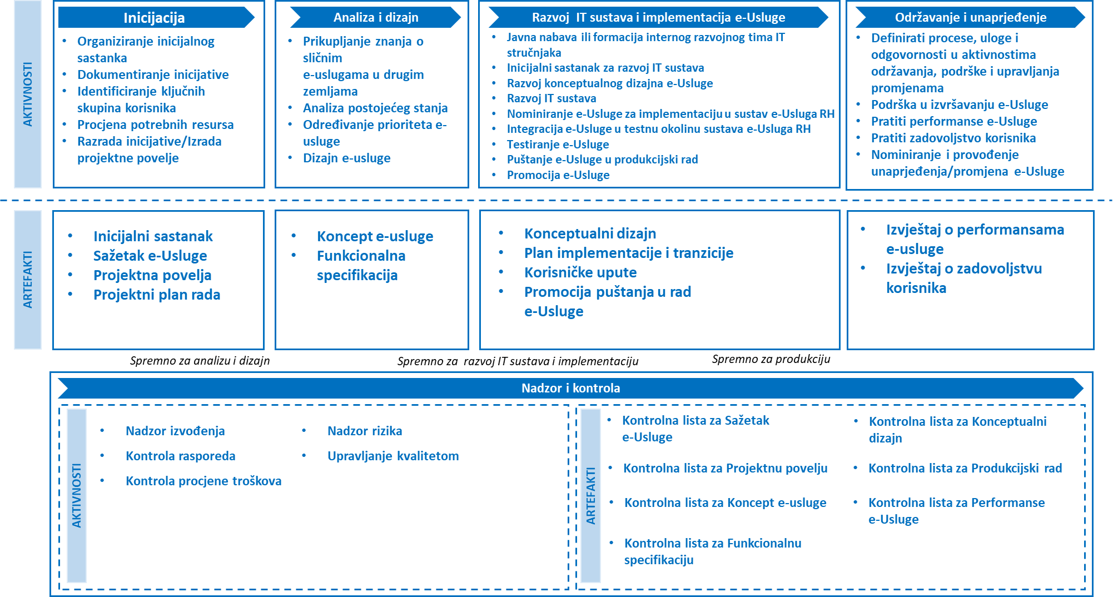

Slika 1 Proces upravljanja e-uslugom

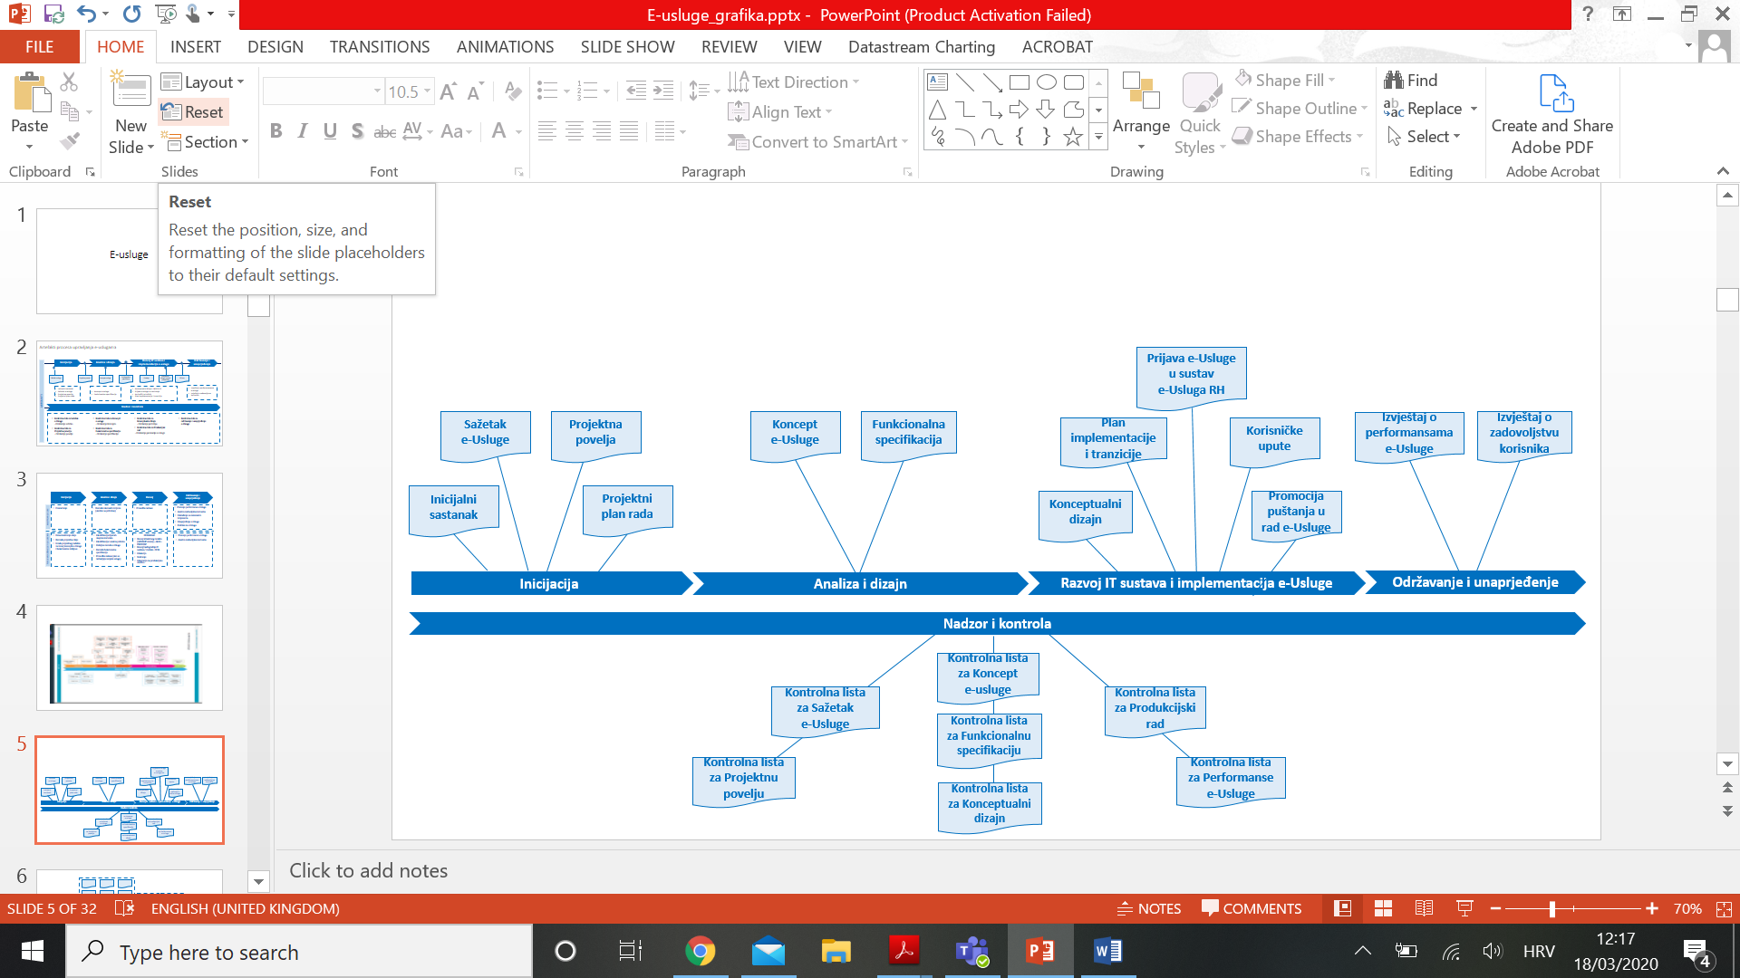
Slika 2 Artefakti procesa upravljanja e-uslugama

Nekoliko je ključnih čimbenika uspjeha procesa upravljanja e-uslugama:
- Predanost tima za upravljanje e-uslugom;
- Povezanost sa stvarnim potrebama građana;
- Usklađenost sa Standardom.
Nekoliko znakova upućuje na neuspjeh procesa upravljanja e-uslugom:
- Nerazumijevanje potreba građana i/ili poduzetnika;
- Nedefiniranost opsega e-usluge;
- Neupravljanje promjenama e-usluge;
- Nerealni rokovi za provedbu e-usluge;
- Otpor potencijalnih korisnika;
- Zanemarivanje dobrih praksi i prethodno naučenih lekcija;
- Neusklađenost sa Standardom.
Situacije koje mogu predstavljati barijere upravljanju e-uslugom uključuju:
- Nerazumijevanje ili manjak suradnje među ključnim sudionicima;
- Neodgovarajući zakonski propisi ili nedostatak zakonskih propisa;
- Nedostatak financijskih sredstava; te
- Nedostatak političke potpore.
Izazovi u upravljanju e-uslugom su multidisciplinarni i mogu biti grupirani u pet najvažnijih kategorija:
- Zakoni i regulativa – zakonski i podzakonski akti koji nisu međusobno usklađeni i ne podrazumijevaju EU principe kao što su „samo jednom“ i slični;
- Informacije i podaci – obuhvaća opseg, upravljanje, uporabu, širenje i dijeljenje informacija, te aspekte kvalitete podataka;
- IT – pitanja uporabe i sigurnosti, tehnološka nekompatibilnost, složenost tehnologije, tehničke vještine i iskustvo;
- Organizacijski i upravljački izazovi – opseg složene odnosno „od početka do kraja“ e-usluge te raznolikost korisnika;
- Institucionalni i izazovi okruženja - broj uključenih institucija i međusobna suradnja.
Kroz standardizirani proces osigurava se optimizirani proces uspostave, ali i unaprjeđenja e-usluga RH odnosno kontinuirani razvoj optimizirane e-usluge za krajnje korisnike.
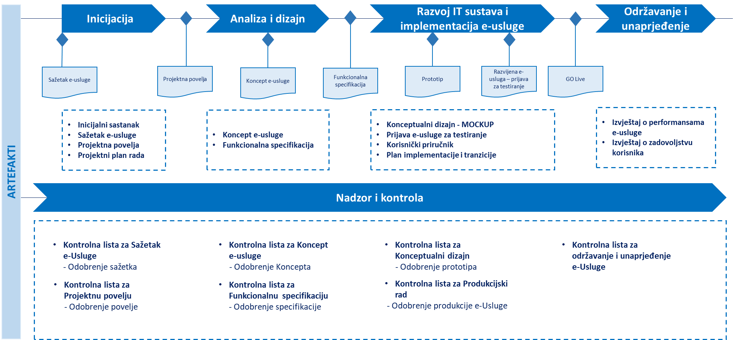
Slika 3: Proces upravljanja e-uslugama

Ključne uloge i odgovornosti u procesu upravljanja e-uslugama
Upravljanje e-uslugama je složen proces, koji uključuje više sudionika u različitim ulogama i s različitim odgovornostima. U nastavku su opisane sve ključne uloge u procesu uz napomenu da navedene uloge ne znače i različita tijela/institucije, odnosno da pojedine uloge u procesu mogu imati ista tijela/institucije.

Nositelj e-usluge
Tijelo/institucija svojom nadležnošću ili imenovanjem postaje nadležno za e-uslugu odnosno cjelokupni proces upravljanja e-uslugom kao i koordiniranje svih dionika. To može biti bilo koje tijelo javne vlasti.
Inicijator e-usluge
Tijelo koje je iniciralo razvoj nove e-usluge/unaprjeđenje postojeće. Može biti bilo koje tijelo javne vlasti koje inicira razvoj e-usluge iz svoje nadležnosti ili iz nadležnosti drugog tijela/institucije.
Sunositelj e-usluge
Ostala tijela koja sudjeluju u razvoju i pružanje e-usluge (kod složenih ili „od početka do kraja“ usluga, kada se integriraju jednostavne usluge više institucija u jednu složenu uslugu za korisnika. Može biti bilo koje tijelo javne vlasti.

Tijelo zaduženo za sustav e-usluga RH
Tijelo koje upravlja sustavom e-usluga RH (e-usluge za građane i poslovne subjekte), ovlašteno za upravljanje cjelokupnim sustavom e-usluga od strane Vlade RH.
Kontrolno tijelo
Tijelo nadležno za nadzor i kontrolu provođenja Standarda i osiguranje usklađenosti svih e-usluga RH sa Standardom, ovlašteno za kontrolu i nadzor od strane Vlade RH. Provodi kontrolu i nadzor svih aktivnosti upravljanja e-uslugom i odobrava proces dokumentiranja artefakata. Može biti isto tijelo kao i tijelo zaduženo za sustav e-usluga RH.
Voditelj projekta
Voditelj projekta djeluje kao voditelj multidisciplinarnog tima čija je glavna zadaća voditi tim ljudi (stručnjaka) koji će svojim kompetencijama i znanjem postići zadane ciljeve. Voditelj osigurava dobre radne uvjete, pravovremenost svih aktivnosti, poštivanje procedure i dokumentiranje rada, sukladno planu rada.
Multidisciplinarni tim sastoji se od članova koji provode sljedeće zadatke:
- Identifikacija potreba (Tim za istraživanja)
Predstavnik u multidisciplinarnom timu koji preuzima ovaj dio posla može oformiti manji agilni tim koji je odgovoran za identifikaciju potreba te provodi kvalitativno i/ili kvantitativno istraživanje (anketiranje). Ovaj se zadatak može odraditi internim resursima ili povjeriti vanjskim suradnicima. Rokove predstavnik tima dogovara na sastanku multidisciplinarnog tima s voditeljem i ostalim članovima te na tim sastancima i izvještava o rezultatima istraživanja.
- Razrada koncepta e-usluge (Tim za dizajn)
Predstavnik u multidisciplinarnom timu koji preuzima ovaj dio posla može oformiti manji agilni tim koji je zadužen za razvoj koncepta e-usluge. Može sadržavati i vanjske članove odnosno ovisno o kompetencijama internog tima moguće je angažiranje vanjskog stručnjaka dizajn koncepta (korisničkih puteva e-usluge itd.). Ukoliko se angažira vanjski tim, važno je surađivati s timom koji je identificirao potrebe. Ovaj dio posla može radit isti tim koji je napravio identifikaciju potreba. Rokove predstavnik tima dogovara na sastanku multidisciplinarnog tima te na tim sastancima i izvještava o rezultatima razrade koncepta.
- Razvoj funkcionalne specifikacije (Tim za koncept)
Predstavnik u multidisciplinarnom timu koji preuzima ovaj dio posla može oformiti manji agilni tim koji je zadužen za razvoj funkcionalnih i nefunkcionalnih zahtjeva na temelju Koncepta e-usluge (dizajn arhitekture i procesa). Moguće je angažiranje vanjskog stručnjaka za raspisivanje funkcionalne specifikacije. Ukoliko se angažira vanjski tim, isti treba surađivati sa timom koji je identificirao potrebe. Ovaj dio posla može raditi isti tim koji je napravio identifikaciju potreba i/ili koncept. Rokove predstavnik tima dogovara na sastanku multidisciplinarnog tima te na tim sastancima i izvještava o rezultatima razrade koncepta.
- Izrada rješenja e-usluge (Razvojni tim)
Predstavnik u multidisciplinarnom timu je interni IT stručnjak ili vanjski dobavljač koji razvija IT sustav. Članovi razvojnog tima (internog ili vanjskog) su usredotočeni na izradu rješenja e-usluge prema funkcionalnoj specifikaciji. Članovi tima moraju imati interdisciplinarne vještine. Također, moraju surađivati s ostalim timovima, neovisno o njihovoj pozadini i iskustvu. Rokove predstavnik tima dogovara na sastanku multidisciplinarnog tima te na tim sastancima i izvještava o rezultatima razrade rješenja
- Usklađivanje nositelja i sunositelja (Tim za poslovne procese)
Predstavnik u multidisciplinarnom timu treba oformiti agilni tim stručnjaka (zaposlenika) nositelja e-usluge i sunositelja (kod kompleksnih usluga) koji pružaju stručno znanje iz područja e-usluge i osiguravaju usklađenost e-usluge sa zakonodavnim okvirom, poslovnim procesima nositelja e-usluge (i sunositelja). Može biti isti tim kao i tim za razvoj funkcionalne specifikacije, tim zadužen za dizajn e-usluge ili tim za identifikaciju potreba. Rokove predstavnik tima dogovara na sastanku multidisciplinarnog tima te na tim sastancima i izvještava o rezultatima razrade rješenja
- Razrada korisnička podrške
Zaposlenik nositelja e-usluge predstavnik je u multidisciplinarnom timu vezano za temu osiguravanja odgovarajuće korisničke podrške za novu e-uslugu. Predstavnik može oformiti tim suradnika koji imaju znanja o usluzi i o pružanju podrške krajnjim korisnicima. Potrebno je osigurati nadzor tijekom njezinog puštanja u rad i u periodu koji predstoji. Rokove predstavnik tima dogovara na sastanku multidisciplinarnog tima te na tim sastancima i izvještava o rezultatima razrade rješenja za odgovarajuću korisničku podršku.
- Uspostava nadzora i sustava za unaprjeđenje e-usluge
Osoba ili tim čiji će zadatak nakon puštanja usluge u rad biti praćenje uspješnosti e-usluge, prikupljanje mišljenja i potreba korisnika te predlaganje koraka za unaprjeđenje uspješnosti e-usluge. Također, odgovornost ovog tima ili osobe bit će praćenje zakonskih odredbi i iniciranja i definiranja nužnih promjena e-usluge temeljem zakonskih odredbi, kao i provedbu promotivnih aktivnosti. Prikupljene informacije o potrebnim unapređenjima potrebno je iskomunicirati voditelju projekta usluge.

Faza inicijacije e-usluge
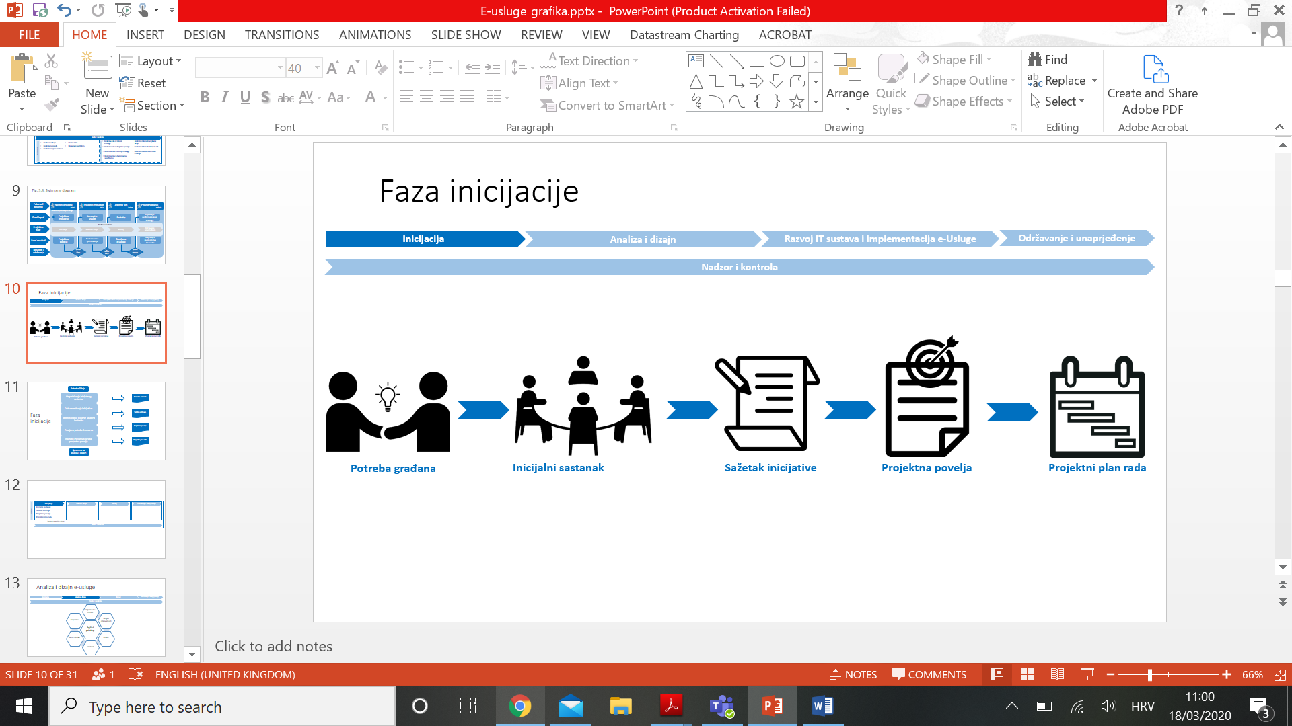
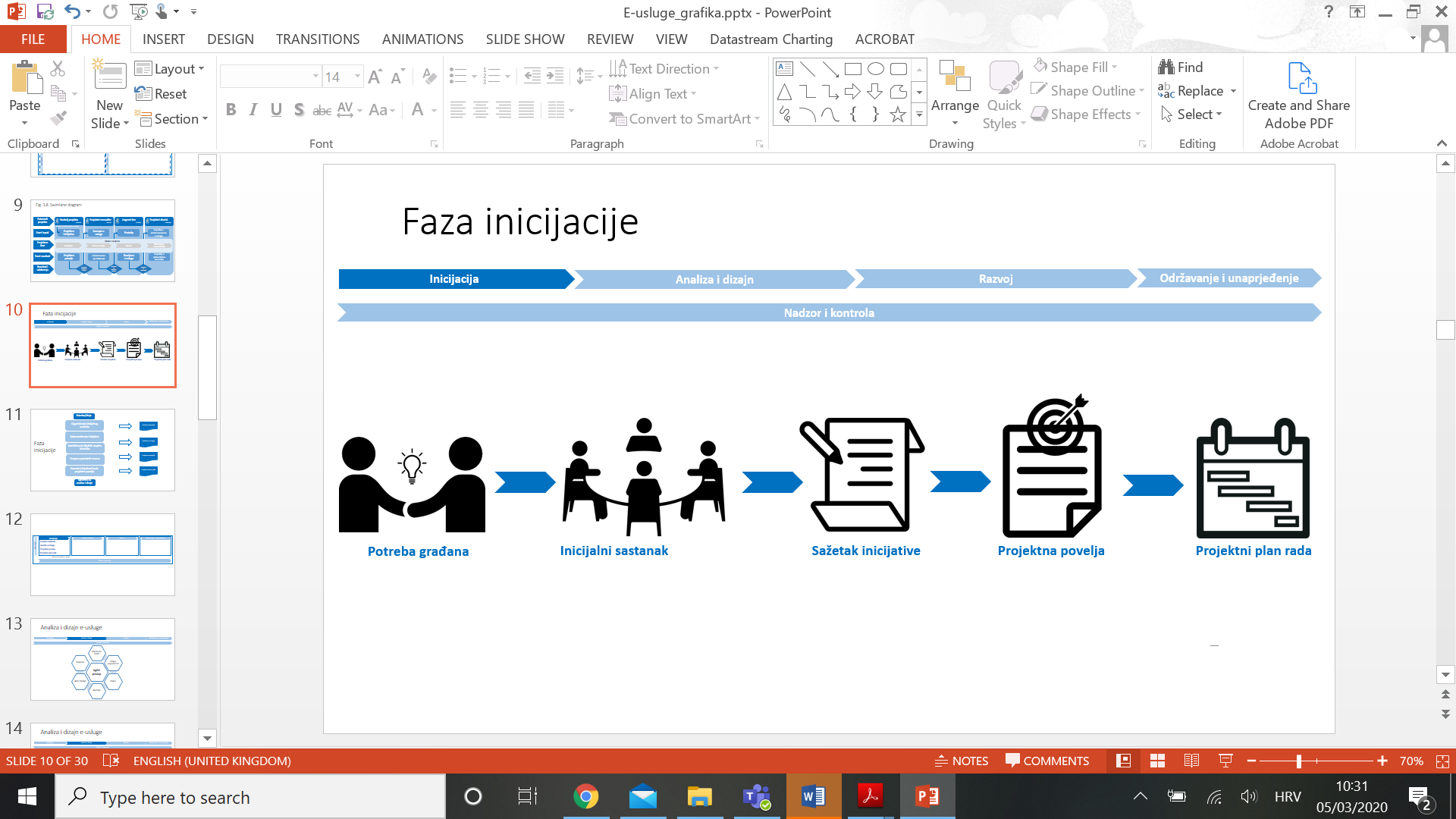
Tijekom faze inicijacije, uspostavljaju se čvrsti temelji koji omogućuju provođenje aktivnosti i zadataka, a koje je potrebno obaviti kako bi se uspostavila i zatim kontinuirano unaprjeđivala e-usluga.
Početna faza upravljanja e-uslugom je ključna za uspješno planiranje i izvedbu cjelokupnog procesa upravljanja e-uslugom. Cilj ove faze je osigurati razumijevanje:
- Razloga za razvoj/unaprjeđenje e-usluge, očekivanih koristi i povezanih rizika;
- Osnovnih potreba krajnjih korisnika;
- Opsega e-usluge, kao i daljnjeg procesa unaprjeđenja e-usluge;
- Ključnih sudionika, kako u upravljanju tako i u pružanju e-usluge;
- Načina postizanja željene razine kvalitete e-usluge;
- Identifikacije, ocjene i kontrole rizika, problema i promjena;
- Načina nadzora i kontrole napretka razvoja e-usluge.
Svakom sudioniku tijekom ove faze treba biti jasno koji je opseg i koji se cilj nastoji postići uspostavom/unaprjeđenjem e-usluge, zašto je ista potrebna, kako će se postići krajnji cilj i koji je opseg djelovanja i pripadne odgovornosti, a kako bi se osigurala potpuna posvećenost sudionika u procesu.
Svrha ove faze je:
- Definirati ciljeve i opseg e-usluge;
- Osigurati usklađenost e-usluge sa zakonodavnim okvirom;
- Provesti planiranje kako bi se proces dizajna, razvoja i implementacije te daljnje unaprjeđenje e-usluge postavilo na ispravnim temeljima; te
- Osigurati sukladnost i sve potrebne informacije da bi se dobilo odobrenje za razvoj nove e-usluge.
Pokretač ove faze i cijelog procesa je identificirana potreba ili problem korisnika ili zakonodavni okvir (npr. Uredba EU o uspostavi jedinstvenog digitalnog pristupnika) (Slika 5).
Sljedeće ključne aktivnosti su dio faze Inicijacije:
- Organiziranje inicijalnog sastanka - svih dionika bitnih za razvoj/unaprjeđenje e-usluge (ovisno o složenosti unutar jedne institucije ili više institucija);
- Identificiranje potreba ključnih skupina korisnika - osnovna analiza i identifikacija ključnih skupina korisnika i njihovih potreba, kako bi se definirao opseg e-usluge i sudionici – institucije koje sudjeluju u pružanju e-usluge;
- Procjena potrebnih resursa - osnovna procjena potrebnih resursa, ljudskih i materijalnih, kako bi se napravila procjena potrebnih financijskih sredstava, odnosno podloga za pripremu zahtjeva za proračun/EU projekt;
- Dokumentiranje inicijative - iniciranje razvoja nove e-usluge/Unaprjeđenje postojeće e-usluge – razrada osnovnih elemenata u formi sažetka e-usluge – sadrži informacije o e-Usluzi, nadležnoj instituciji za e-uslugu, kontekstu i motivaciji za uspostavu/unaprjeđenje e-usluge, ključnim skupinama korisnika te se navodi opravdanje e-usluge;
- Izrada projektne povelje - pokretanje razvoja i implementacije nove e-usluge/unaprjeđenje postojeće e-usluge u formi projektne povelje detaljnije se definira opseg, trošak, vremenski rok i rizike povezane s procesom razvoja i implementacije e-usluge; uključuje informacije o ključnim točkama u provedbi, rezultatima i organizaciji;
- Izrada projektnog plana rada - Nakon izrade i prihvaćanja projektne povelje, potrebno je izvršiti postupak planiranja aktivnosti na projektu, sukladno metodologiji referentnog okvira PM2 tijekom kojeg treba razraditi opseg projekta, razraditi aktivnosti raščlambe strukture radova, definirati nositelje aktivnosti i vrijeme potrebno za provođenje aktivnosti, definirati matricu ovlasti i odgovornosti svih dionika i uloga na projektu te sve ostale elemente sukladno PM2 metodologiji.
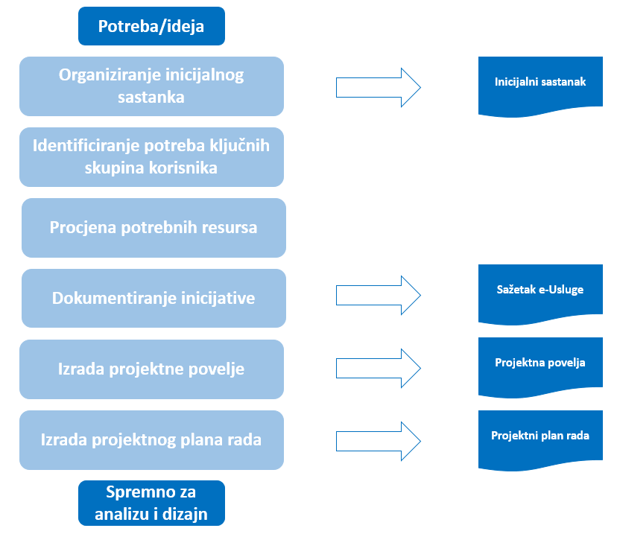
Slika 4 Sažetak faze inicijacije - aktivnosti i glavni artefakti
NADZOR I KONTROLA
Tijelo nadležno za osiguranje usklađenosti e-usluga sa Standardom vrši nadzor i kontrolu procesa upravljanja e-uslugom, kao i samom e-uslugom. U ovoj fazi provode se sljedeće aktivnosti:
- Kontrola i validacija Sažetka e-usluge;
- Kontrola i validacija Projektne povelje.
Tijelo na temelju usvojenih kontrolnih listi, koje su dio cjelokupnog Standarda, provjerava usklađenost inicijative odnosno ideje za novom e-uslugom ili unaprjeđenje postojeće e-usluge sa Standardom odnosno njegovim načelima, kao i razinu strukturiranosti budućih aktivnosti uspostave/unaprjeđenja e-usluge, nakon što je inicijativa odobrena.
Četiri ključna artefakta kreirana tijekom ove faze su inicijalni sastanak, sažetak inicijative, projektna povelja i projektni plan rada.
ARTEFAKTI (DOKUMENTACIJA I PROCEDURA)

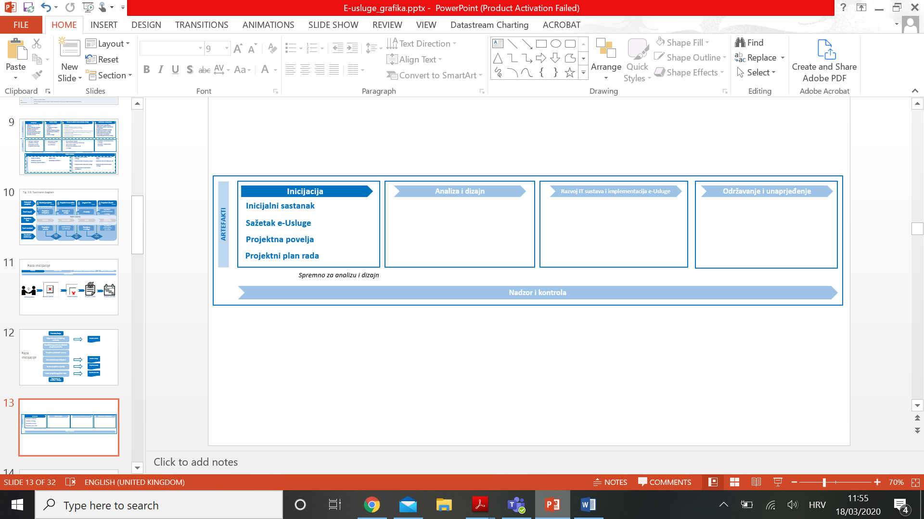
Slika 5 Artefakti faze inicijacije

Inicijalni sastanak
Inicijalni sastanak je sastanak svih dionika identificiranih od strane inicijatora nove e-usluge/unaprjeđenja postojeće e-usluge (nadležna institucija – pružatelj usluge, sunadležna tijela, tijelo nadležno za usklađenost sa Standardom, tijelo nadležno za sustav e-usluga u RH (ako se razlikuje od tijela zaduženog za sukladnost), tijelo zaduženo za razvoj e-usluga (ako se razlikuje od prethodno nabrojanih tijela), koji trebaju doprinijeti razvoju e-usluge. Cilj ovog sastanka je predstaviti inicijativu te sve postojeće informacije i iduće korake.
Rezultat ovog sastanka je bolje razumijevanje konteksta (buduće) e-usluge/unaprjeđenje postojeće e-usluge, kao i odluka odnosno suglasnost svih dionika za iniciranje uspostave nove e-usluge/unaprjeđenje postojeće e-usluge. Iskustvo iz prethodnih sličnih projekata implementacije se može iskoristiti kao podloga na ovom sastanku. Ključni zaključci sa sastanka se strukturiraju u zapisnik koji odobravaju svi sudionici sastanka.

Sažetak e-usluge
Sažetak e-usluge je početna točka procesa razvoja i implementacije/unaprjeđenja e-usluge koja formalizira fazu Inicijacije. Sažetak je kratki dokument kojim se opisuje ideja/inicijativa za novom e-uslugom/unaprjeđenjem postojeće, kako bi se uopće sagledao kontekst i opseg e-usluge te osigurala uključenost svih dionika i usklađenost inicijative s načelima Standarda. Kreiranjem sažetka, inicijator, najčešće trenutno nadležno tijelo (institucija) koje pruža „fizičku“ uslugu ili tijelo nadležno za razvoj e-usluga RH, osigurava da su trenutni kontekst ili situacija obuhvaćeni te da se mogu koristiti kao temelj daljnjeg istraživanja i razrade. Moguće je da aktivnosti Inicijacije, te kasnije analize i dizajna e-usluge, provodi tijelo nadležno za dizajn e-usluga na razini RH. U tom slučajnu nadležno tijelo za dizajn inicira sve nove/unaprjeđenje postojećih dok je nositelj e-usluge zadužen za osiguranje financiranja i provođenja procesa od faze razvoja i implementacije odnosno kada se odobri koncept e-usluge (u nastavku detaljno objašnjeno). Nadalje, kreiranje i podnošenje sažetka e-usluge tijelu nadležnom za osiguranje sukladnosti sa Standardom preduvjet je za nominiranje projekta za sredstva iz državnog proračuna ili EU fondova. Samo odobreni sažetak može se uvrstiti u proračun ili nominirati za sredstva EU fondova.
Tablica 2 Ključni sudionici projektne inicijative
Ključni sudionici | Opis
Inicijator e-usluge | Tijelo koje je iniciralo razvoj nove e-usluge/unaprjeđenje postojeće. Može biti nadležno tijelo za dizajn e-usluga RH ili tijelo pružatelj usluge ili tijelo nadležno za usklađenost sa Standardom.
Nositelj e-usluge | Tijelo koje imenovanjem postaje nadležno za e-uslugu, odnosno cjelokupni proces upravljanja e-uslugom, pisanje sažetka kao i koordiniranje svih dionika.
Sudionik/Sunositelj | Ostala tijela koja sudjeluju u razvoju i pružanje e-usluge (kod složenih ili „od početka do kraja“ usluga, kada se integriraju jednostavne usluge više institucija u jednu kompleksnu uslugu za korisnika. Sudjeluju u definiranju sažetka.
Kontrolno tijelo | Tijelo nadležno za nadzor i kontrolu provođenja Standarda i osiguranje usklađenosti svih e-usluga RH sa Standardom. Kontrolira i odobrava sažetak.

Pokretač
- Problem, potreba i/ili prilika ili zakonodavni okvir
Koraci
- Inicijator organizira inicijalni sastanak;
- Inicijator obično delegira kreiranje sažetka na imenovani tim, najčešće zaposlenika. Formira se tim za pripremu sažetka koji može uključivati zaposlenike nositelja i sunositelja te voditelj tima – odgovorna osoba za sažetak;
- Tim za pripremu sažetka provodi osnovnu analiza trenutnog stanja fizičke usluge i pripadnih procesa ili e-usluge (ako se radi o unaprjeđenju), analiza problema i prilika te grupa korisnika i njihovih potreba.;
- Inicijator (Tim za pripremu sažetka) izrađuje sažetak e-usluge koji odobrava čelnik institucije - Inicijatora;
- Sažetak sadrži minimalno sljedeće informacije/ elemente (predložak dokumenta je Prilog I.A – Predložak sažetka e-usluge) :
Naziv e-usluge
Inicijator
Nositelj e-usluge
Složenost e-usluge
Način realizacije (interno/eksterno)
Procijenjena vrijednost (procjena resursa potrebnih za realizaciju inicijative izraženo financijski)
Trajanje uspostave e-usluge
Kontekst (javna potreba/problem/prilika)
Rezultat (kratki opis e-usluge na visokoj razini)
Ključne aktivnosti
Utjecaj (procjena utjecaja e-usluge na trenutnu situaciju na visokoj razini).
Pravna podloga

- Ispunjavanje kontrolne liste za Sažetak e-usluge za nositelja e-usluge (Prilog I.B – Kontrolna lista za sažetak e-usluge za nositelja e-usluge).
- Podnošenje sažetka tijelu zaduženom za usklađenost sa Standardom na kontrolu i odobrenje.
- Odobravanje sažetka i kontrola usklađenosti sa Standardom prema kontrolnoj listi za Sažetak e-usluge za Kontrolno tijelo (Prilog I.C – Kontrolna lista za sažetak e-usluge za Kontrolno tijelo).
- Nakon odobrenja sažetka, razvoj/unaprjeđenje postojeće e-usluge prijavljuje se za financijska sredstva iz vlastitih izvora, državnog proračuna (proračunski korisnici) ili EU fondova.
- Odobravanje financijskih sredstava (vlastiti izvor, državni proračun, EU fond i dr.).
Rezultat
- Odobren sažetak e-usluge.
U slučaju da dizajn nove/unaprjeđenje postojeće e-usluge provodi nadležno tijelo za razvoj svih e-usluga RH tada se temeljem odobrenog sažetka kreće u detaljnu analizu i dizajn e-usluge. U slučaju kada je dizajn nove/unaprjeđenje postojeće e-usluge u nadležnosti institucije (pružatelja usluge) odnosno imenovanog nositelja e-usluge, tada se predlaže pokrenuti projekt za daljnje faze. Naime, najčešće institucije (tijela državne uprave) nemaju stručnjake koji se isključivo bave dizajnom usluga, pa je tada potrebno formalno pokrenuti projekt i formirati projektni tim koji će pored svojih redovnih zaduženja dio radnog vremena raditi na dizajnu i implementaciji e-usluge. Kada se radi o opsegu i resursima vezanih za manje izmjene, odnosno aktivnosti, tada nije potrebno pokretanje projekta (najčešće u slučaju unaprjeđenja već uspostavljene e-usluge).
Projekt uspostave/unaprjeđenja postojeće e-usluge se pokreće usvajanjem projektne povelje i održavanjem početnog sastanka svih sudionika.

Projektna povelja
Projektna povelja osigurava temelje za strukturiranu analizu potreba, dizajn e-usluge za sve skupine korisnika, razvoj IT sustava i implementaciju e-usluge, predstavljajući detaljan opseg, zahtjeve na visokoj razini, ograničenja i očekivani konačni ishod. Projektna povelja detaljno definira opseg u obliku projekta s potrebnim interakcijama s drugim tijelima, potrebnim podacima, zahtjevima na visokoj razini i sl.
Projektna povelja je ključna u postupku pokretanja projekta jer uključuje odgovore na pitanja što, kako i kad te pruža osnovu na temelju koje se mogu ocjenjivati sve buduće odluke.
Tablica 3 Ključni sudionici u izradi projektne povelje
Ključni sudionici | Opis
Voditelj projekta | Odgovoran za razvoj projektne povelje. Treba surađivati s projektnim timom na izradi projektne povelje.
Nositelj e-usluge | Usvaja projektnu povelju.
Kontrolno tijelo | Tijelo nadležno za nadzor i kontrolu provođenja Standarda i osiguranje usklađenosti svih e-usluga RH sa Standardom. Kontrolira i odobrava projektnu povelju.

Ulazni podaci
- Sažetak e-usluge
Smjernice
- Treba biti sažeto i jezgrovito, s ciljem lakog razumijevanja;
- Jasno definirati potrebne resurse, opseg, vrijeme i budžet;
- Voditelj projekta treba razmotriti optimalan doprinos svih zainteresiranih dionika na projektu te osigurati kreiranje, ažuriranje i distribuiranje potrebnih artefakata.
Koraci
- Imenovanje voditelja projekta i projektnog tima.
- Priprema projektne povelje. Voditelj projekta je odgovoran za isporuku dokumenta.
- Projektna povelja treba sadržavati minimalno sljedeće informacije/ elemente (Predložak dokumenta je Prilog II.A – Predložak projektne povelje):
Naziv e-usluge
Inicijator
Nositelj e-usluge/projekta
Voditelj e-usluge/projekta
Kontekst
Opis i opseg e-usluge
Utjecaj na trenutne procese i organizaciju, građane/poslovne subjekte i ostale dionike, međuovisnosti
Očekivani rezultati (detaljno)
Pravni okvir
Koristi
Pretpostavke (na visokoj razini vezane uz upravno područje – promjena zakonodavnog okvira – tehnologiju, resurse, postojeće usluge)
Rizici
Troškovi, vrijeme i resursi (detaljna procjena potrebnih resursa i detaljne financijske procjene)
Uloge i odgovornosti
Okvirni projektni plan tzv. Roadmap.

- Ispunjavanje kontrolne liste za projektnu povelju za nositelja e-usluge (Prilog II.B – Kontrolna lista za projektnu povelju za nositelja e-usluge).
- Glavni dionici projekta pregledavaju projektnu povelju, a nositelj e-usluge je usvaja.
- Nositelj e-usluge podnosi projektnu povelju na kontrolu i odobravanje tijelu zaduženom za usklađenost sa Standardom.
- Odobravanje projektne povelje i kontrola usklađenosti sa Standardom prema kontrolnoj listi za projektnu povelju e-usluge za kontrolno tijelo (Prilog II.C – Kontrolna lista za projektnu povelju za kontrolno tijelo).
- Tijelo zaduženo za usklađenost sa Standardom vrednuje projektnu povelju te je prihvaća ili vraća na doradu.
Rezultat
- Odobrena projektna povelja.

Projektni plan rada
Nakon izrade i prihvaćanja projektne povelje, potrebno je izvršiti postupak planiranja aktivnosti na projektu, sukladno najboljoj praksi :
- Dodatno razraditi opseg projekta i odabrati najbolju strategiju za dizajn e-usluge, razvoj i implementaciju e-usluge;
- Detaljno razraditi aktivnosti - raščlambe strukture radova (Work Breakdown Structure) ;
- Definirati nositelje aktivnosti i vrijeme potrebno za provođenje aktivnosti;
- Definirati matricu ovlasti i odgovornosti svih dionika i uloga na projektu;
- Definirati i procijeniti potrebne resurse te raspored izvršenja aktivnosti i zadataka potrebnih za izvršenje svih procesa;
- Definirati koje aktivnosti nije moguće provesti internim resursima te je potrebno angažirati vanjske stručnjake i provesti postupke javne nabave;
- Definirati rokove za provođenje kontrole i nadzora po kontrolnim točkama;
- Razviti projektni plan rada da bi se postigla ravnoteža između uporabe resursa i vremena trajanja projekta te uskladila s projektnim ciljevima.
Projektni plan rada organizira aktivnosti i zadatke razvoja i implementacije e-usluge, potrebne za postizanje projektnih ciljeva. Plan uspostavlja bazu kojom se definira trajanje projekta, potrebni resursi i raspored rada. Jednom kad su zadaci definirani, projektni plan rada se koristi kao temelj za nadzor napretka te kontrolu uspješnosti. Projektni plan rada treba održavati ažuriranim tijekom životnog ciklusa projekta. U sklopu projektnog plana rada trebaju biti definirane i promotivne aktivnosti e-usluge po završetku faze razvoja i implementacije, odnosno po puštanju e-usluge u produkcijski rad.
Za bolju promidžbu e-usluge i osiguranje kvalitetne komunikacije između svih dionika organizira se formalni sastanak, kojim se obilježava formalno pokretanje projekta. Svrha uvodnog sastanka je:
- Podijeliti ideju, problem koji se želi riješiti uvođenjem nove e-usluge;
- Saslušati razne perspektive vezano za predloženu e-uslugu;
- Postići dogovor o opsegu e-usluge te pojedinih uloga različitih tijela u projektu; ako se ne može postići dogovor o opsegu napraviti istraživanja pa ponovno dogovoriti sastanak o opsegu e-usluge;
- Provjeriti pretpostavke o očekivanjima svih ključnih dionika procesa razvoja i implementacije e-usluge;
- Raspraviti koji su to potencijalni rizici i ključni čimbenici uspjeha;
- Informirati jedni druge o projektnim aktivnostima u resorima koje bi mogle imati pozitivan ili negativan učinak na realizaciju predložene usluge;
- Raspraviti pojedinačne zadatke u sklopu procesa razvoja i implementacije e-usluge.
Nakon uvodnog sastanka, svim se sudionicima šalje projektni plan rada koji svi sudionici moraju usvojiti.

Faza analize i dizajna e-usluge
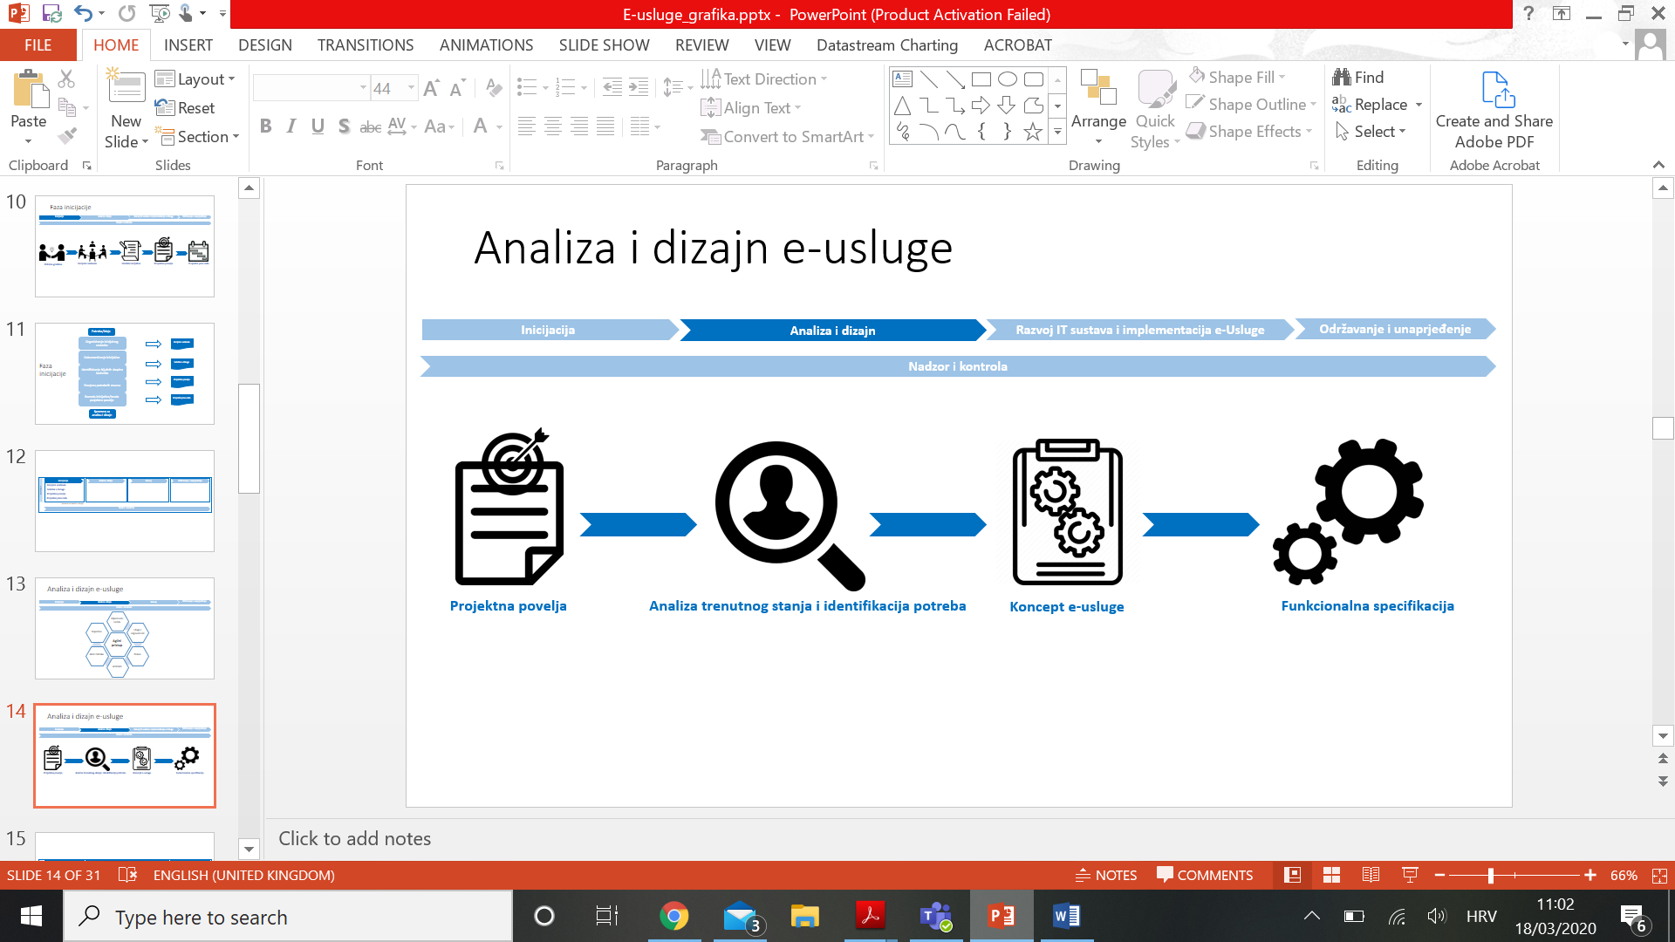
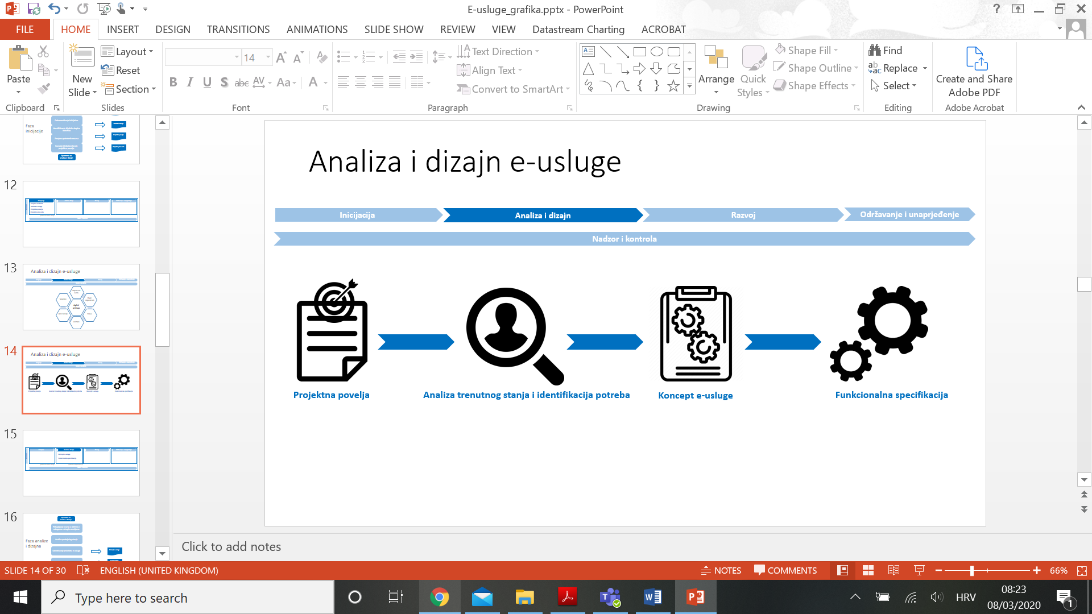
Svaka e-usluga je jedinstvena i zadovoljava specifične potrebe korisnika, što podrazumijeva detaljnu analizu stanja i potreba, odnosno specifičan dizajn i strategiju za čiju realizaciju treba postojati potrebna informatička infrastruktura.
Cilj ove faze je osigurati sveobuhvatni, integralni i uključiv dizajn nove javne e-usluge/unaprjeđenja postojeće. Jedan od ključnih zahtjeva za javne e-usluge jest da treba služiti kao sredstvo uključivanja građana u javne lance vrijednosti. Kako bi se e-usluga koristila kao platforma uključivanjem građana i poduzeća u javne lance vrijednosti pružanja javnih usluga bez obzira na njihov socio-ekonomski status, dizajn e-usluge treba osigurati da je e-usluga jednostavna za korištenje, identificirati skupine korisnika te njihove potrebe ugraditi u karakteristike e-usluge tijekom dizajna.
Prilikom dizajna e-usluge treba osigurati sljedeće karakteristike e-usluge:
  - Pristupačnost i podrška;
  - Intuitivnost;
  - Složenost;
  - Uključivost i dostupnost.
Dizajn e-usluge treba osigurati da svi predviđeni krajnji korisnici, bez obzira na njihovu razinu IKT vještina, pismenosti ili sposobnosti, mogu jednostavno koristiti e-uslugu, kontaktirati nadležno tijelo za pomoć, kao i ostaviti povratne informacije o svojim iskustvima u korištenju e-usluge.
Vjerojatnost uspjeha i prihvaćenosti e-usluge se određuje upravo u fazi dizajniranja. Kako bi se dizajnirala uspješna e-usluga potrebno je primijeniti holistički višerazinski pristup usmjeren na krajnjeg korisnika kojim se obuhvaćaju i korisnički i poslovni zahtjevi te se ugrađuju u dizajn buduće e-usluge. Odgovarajući dizajn e-usluge podrazumijeva dizajn koji se može lako mijenjati ako dođe do promjene. Upravo je svrha ove faze osigurati da se dizajnu e-usluge pristupi strukturirano, uzimajući u obzir sve zahtjeve i odredbe Standarda i na taj način osigura zadovoljenje svih ključnih karakteristika kvalitetne e-usluge. Pokretač ove faze je odobren Sažetak e-usluge ili odobrena projektna povelja (ovisno radi li analizu i dizajn samo tijelo nositelj e-usluge ili tijelo zaduženo za razvoj e-usluga na razini RH.) 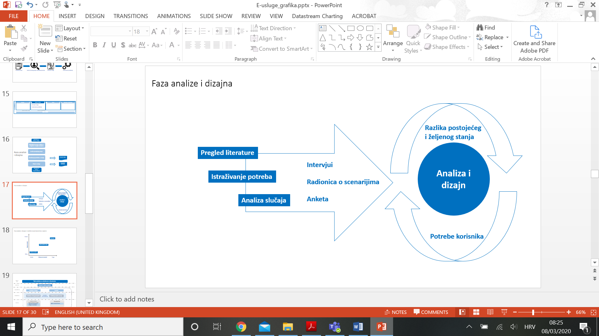
Slika 6 Pregled faze analize i dizajna

Proces dizajna usluga ima dvije važne karakteristike direktno povezane s transformacijom javnih e-usluga:
- Dizajn uvijek počinje s korisnikom usluge; te
- Dizajn uvijek uključuje korisnike/korisničku perspektivu.
Predmetni proces počinje s razumijevanjem konteksta korisnika i aktivno ga uključuje u proces dizajna te na koncu dovodi do kreiranja cjelovite, holističke usluge.
Dobar dizajn uvijek počinje s korisnikom – jer se za njega usluga dizajnira. Identificiraju se njegovi prioriteti, motivacije, potrebe, razumijevanje, koje odnose i resurse ima i da li mu oni pomažu ili odmažu u ciljevima koje želi postići. Sve to u svrhu shvaćanja kako on koristi i doživljava iskustvo korištenja usluga.
Proces dizajna zasniva se na stvarnim i prioritiziranim iskustvima i potrebama korisnika, koja se prikupljaju raznim istraživačkim metodama (intervjuiranje djelatnika, istraživanjem potreba građana itd.). Korištenjem predmetnih metoda približavamo se mentalnom modelu korisnika te artikuliramo zajedničku svrhu.
Razumijevanje korisnika je važno jer državna institucija ima drukčiji pogled na e-uslugu nego li njen korisnik. Institucija uslugu gleda iz vlastite perspektive. Razlika u poimanju pružanja i korištenja usluga između državne institucije i korisnika prikazana je na slici ispod.
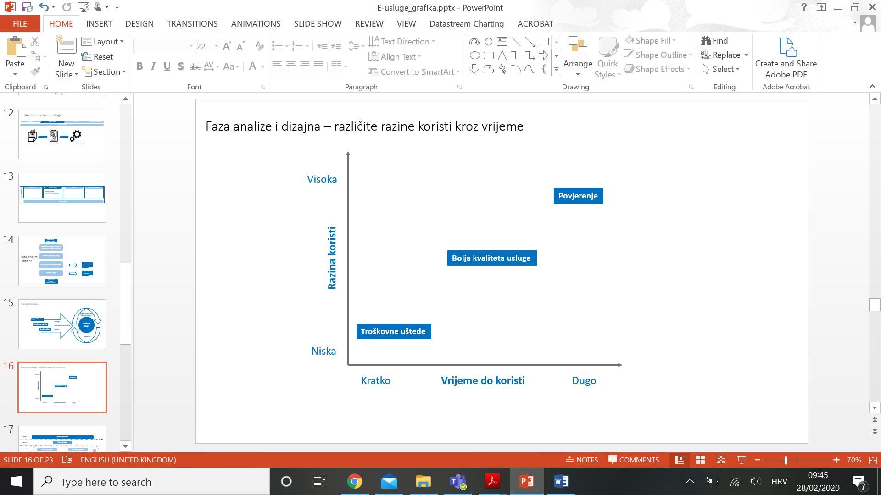
Slika 7 Različite razine koristi e-usluge kroz vrijeme

Javne e-usluge često su dizajnirane i pružane korisnicima iz perspektive javne uprave (eng. Government-centric) – transakcijski, preko učinkovitosti vlastitih procesa do provođenja pravnog okvira. S druge strane imamo korisnika koji treba riješiti neku životnu situaciju ili problem. Imperativ su korisnički orijentirane usluge oblikovane prema različitim životnim situacijama. To predstavlja temeljnu preobrazbu pristupa u razvoju elektroničkih usluga. Ovaj način funkcioniranja simbolizira promjenu iz „odozgo prema dolje“ pristupa u „odozdo prema gore“ pristup, odnosno promjena iz „transakcijskog procesa“ u „izgradnju odnosa“, kako je prikazano na slici iznad. Konačan cilj Standarda je pružanje usluge koja odgovara na stvarne potrebe građana, a istovremeno i ostvaruje ciljeve javnih politika institucija koje su pružatelji tih istih usluga. .
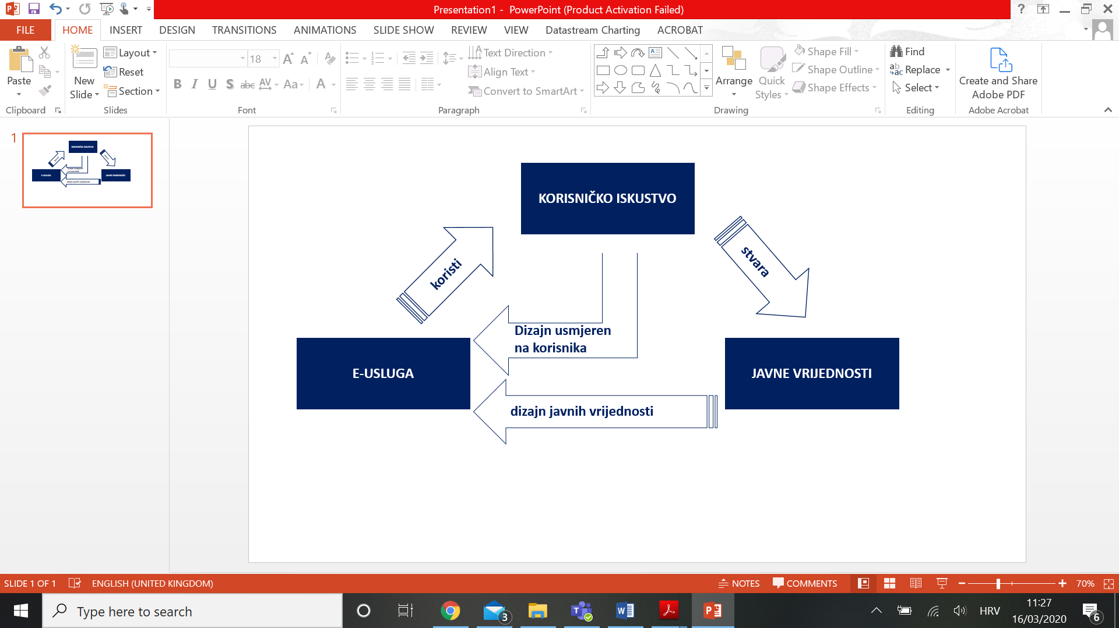
Slika 8 Povezivanje e-usluge, korisnika i javnih vrijednosti
Kako bi dizajn sučelja e-usluge stvorio kvalitetno korisničko iskustvo, potrebno je:
- Omogućiti građanima, ali i poslovnim subjektima prenijeti svoje ideje za nadogradnju postojećeg sustava;
- Razlikovati percepciju institucije i percepciju korisnika;
- Uključiti korisnike u proces dizajna usluge;
- Izgraditi zajedničku viziju;
- Iz zajedničke vizije izgraditi specifične aktivnosti;
- Svaku hipotezu provjeriti anketiranjem ili intervjuiranjem korisnika;
- Dizajnirati i razviti sučelje temeljeno na rezultatima istraživanja nad korisnicima;
- Redovito analizirati podatke o korisničkom iskustvu.
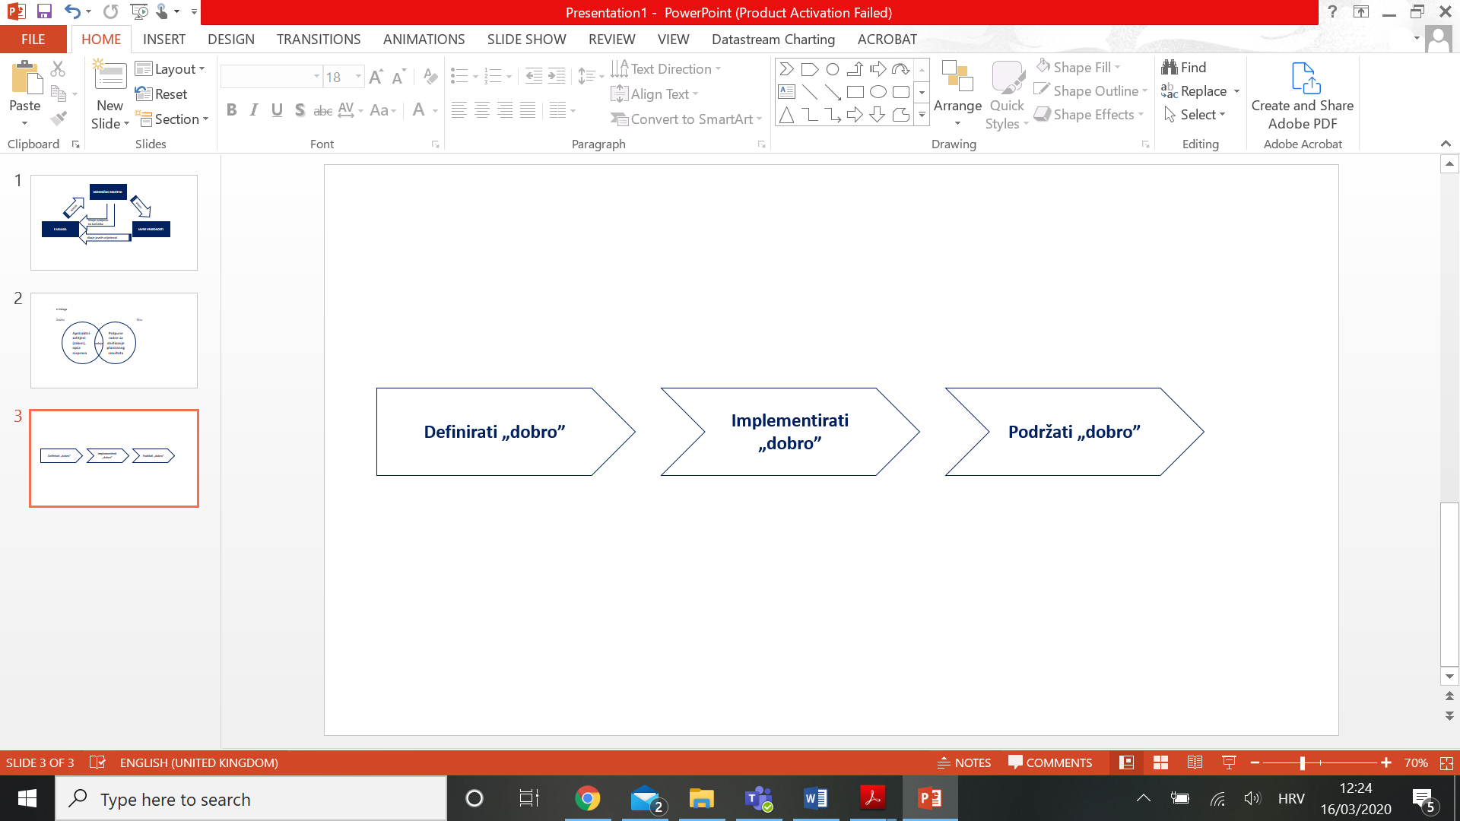
Nadalje, korisniku treba pružiti u što je moguće većoj mjeri uslugu koja rješava njegovu životnu/poslovnu situaciju. U skladu s navedenim, Europska komisija definirala je 19 područja životnih situacija. Područja životnih situacija fokusirana na razvoj cjelovitih, korisnički usmjerenih elektroničkih usluga, smjernice su za razvoj cjelovitih „od početka do kraja“ usluga te se prilikom razvoja e-usluge treba u obzir uzeti i razmatranje, koju životnu situaciju ili dio nje obuhvaća e-usluga koja se želi uspostaviti/unaprijediti. Životne situacije prema Europskoj komisiji su:
  - Upis na visokoškolske ustanove i/ili prijava za studentski kredit
  - Pokretanje postupka za ostvarivanje prava na invalidninu
  - Traženje posla
  - Nezaposlenost
  - Umirovljenje
  - Podnošenje zahtjeva za vozačku dozvolu (ili obnavljanja postojeće)
  - Registracija automobila
  - Kupnja, izgradnja ili adaptacija kuće
  - Preseljenje promjena adrese unutar jedne zemlje
  - Preseljenje ili se priprema za odlazak u drugu zemlju (npr. studij, rad, mirovina...)
  - Potreba za putovnicom zbog putovanja u drugu zemlju
  - Prijava rođenja djeteta i/ili prijava za ostvarivanje prava na naknadu za novorođenče
  - Vjenčanje ili promjena bračnog stanja
  - Smrt bliskog rođaka i/ili pokretanje postupka za nasljedstvo
  - Pokretanje novog posla
  - Naručivanje na liječnički pregled u bolnici
  - Prijava zločina (manjih djela, npr. krađe, provale i sl.)
  - Prijava poreza na dohodak
  - Korištenje javne knjižnice
Uz istraživačke metode, korisnike je moguće uključiti u proces dizajna e-usluge. Uključivanje korisnika javnih usluga u razgovor o (re)dizajnu javnih usluga od samog početka omogućava korisnicima izravan upliv u sam dizajn usluge i daje svojevrstan osjećaj „vlasništva i zasluga“ za postignut rezultat. Njihov angažman garantira veće zadovoljstvo i prihvaćanje same usluge.
Kada se sagledaju korisničke potrebe, uz opisano vrlo je važno identificirati razinu e-usluge (definirane u sklopu projekta «eGovernment benchmarking» razine informatiziranosti - skala od 1 do 5), koja se dizajnira prema kategorizaciji Europske komisije (detaljnije opisano u dokumenti „Obvezni elementi e-usluge“).
Ključne aktivnosti ove faze su:
- Stvaranje baze postojećeg znanja o sličnim e-uslugama – Prikupljanje informacija o iskustvima drugih zemalja, znanstvenih radova, itd., a kako bi se primijenile već dokazane dobre prakse i time osigurala najviša moguća razina kvalitete e-usluge;
- Analiza postojećeg stanja – Analiza postojećih poslovnih procesa tijela koja pružaju uslugu i mogućnosti integracije više jednostavnih usluga u kompleksnu „od početka do kraja“ uslugu, koja u potpunosti zadovoljava potrebe korisnika odnosno omogućava rješavanje životne/poslovne situacije. Analiza postojeće organizacije, ovlasti i odgovornosti (posebice kada se radi o kompleksnoj e-Usluzi koja uključuje više tijela javne uprave) kako bi se definirao budući proces i organizacija odnosno uloge i nadležnosti prilikom pružanja e-usluge. Analiza zakonodavnog okvira i eventualnih potrebnih zakonskih izmjena nužnih kako bi se omogućilo provođenje e-usluge (npr. dokument koji izdaje pojedino tijelo javne uprave mora biti fizički potpisano i dostavljeno u papirnatom obliku kao izvorni primjerak). Analiza postojećih IT sustava (ako postoje) koji podržavaju izvršavanje „klasične, fizičke“ usluge i mogućnosti njihove nadogradnje ili integracije s novim IT sustavom, koji će omogućavati pružanje složene ili cjelokupne e-usluge.
- Identifikacija potreba – Na temelju prvotne analize skupina korisnika (iz faze Inicijacije e-usluge) provodi se detaljno identificiranje grupa korisnika te ispitivanje zadovoljstva dosadašnjih iskustava s postojećom klasičnom uslugom i potreba korisnika u vidu razvoja nove e-usluge. Definiraju se koraci i iskustva korisnika s određenom uslugom te prepoznaju ključne dodirne točke i potrebe kroz kvantitativno i kvalitativno istraživanje odnosno provođenje anketa na odgovarajućem uzorku (ovisno o složenosti i opsegu korisnika e-usluge) te provođenje istraživanja (grupne diskusije s korisnicima) koristeći fokus grupe.
- Dizajn koncepta e-usluge – Uloga dizajna u kreiranju javnih e-usluga jest usklađivanje potreba korisnika s konceptom pružene javne e-usluge od strane javnih tijela. Kako bi se provela transformacija iz administrativnog postupka u digitalni proces, nužno je dizajnu e-usluge pristupiti iz perspektive korisnika. Stoga dizajn e-usluge uključuje definiranje ključnih kategorija korisnika sa sličnim obrascima ponašanja i ključnim potrebama, dizajn korisničkih puteva odnosno definiranje svih koraka tijekom provođenja određene usluge i svih varijanti izvršavanja procesa, definiranje svih interakcija korisnika s pružateljem e-usluge te prepoznavanje ključnih dodirnih točaka. Prilikom dizajna e-usluge treba osigurati da je e-usluga usklađena s odredbama Standarda.
- Izrada funkcionalne specifikacije – Budući da je za pružanje e-usluge potreban IT sustav potrebno je definirati sve zahtjeve takvog sustava, bez obzira radi li se o funkcionalnostima sustava ili pratećim nefunkcionalnim zahtjevima. Ukoliko nositelj e-usluge nema vlastite IT resurse koji će definirati funkcionalnosti potrebno je angažirati vanjske stručnjake. Izrada funkcionalne specifikacije, odnosno zahtjeva IT sustava treba se temeljiti na dva aspekta: 1) funkcionalni zahtjevi za dizajn e-usluge, definirani korisnički putevi (te varijante procesa) te 2) nefunkcionalni zahtjevi na katalogu tehničkih standarda, koji su sastavni dio Standarda razvoja e-usluga.
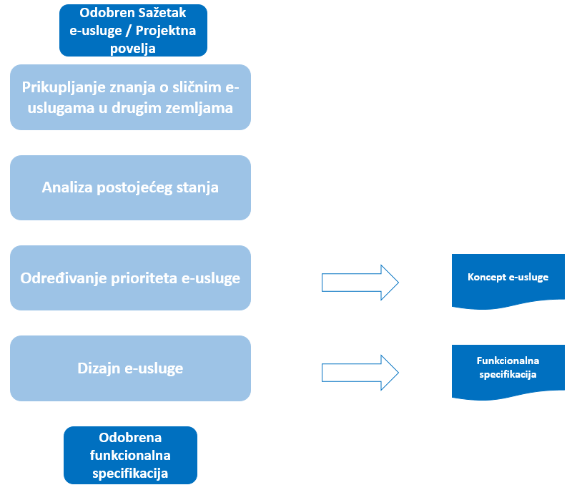
Slika 9 Prikaz aktivnosti i artefakata faze analize i dizajna

NADZOR I KONTROLA

Tijelo nadležno za osiguranje usklađenosti e-usluga sa Standardom vrši nadzor i kontrolu procesa upravljanja e-uslugom, kao i samom e-uslugom. U ovoj fazi provode se sljedeće aktivnosti:
- Kontrola i validacija Koncepta e-usluge;
- Kontrola i validacija Funkcionalne specifikacije.
Tijelo na temelju usvojenih kontrolnih listi, koje su dio cjelokupnog Standarda, provjerava usklađenost dizajna nove e-usluge ili unaprjeđenja postojeće sa Standardom odnosno njegovim načelima, relevantnima u ovoj fazi.

ARTEFAKTI (DOKUMENTACIJA I PROCEDURE)
Dva se ključna artefakta izrađuju tijekom ove faze Koncept e-usluge i Funkcionalna specifikacija.

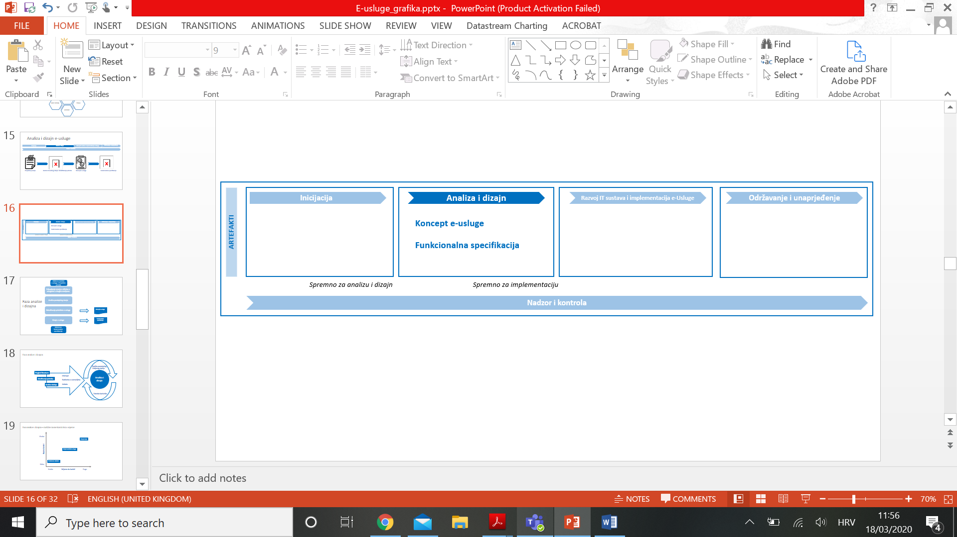
Slika 10 Artefakti faze analize i dizajna

Koncept e-usluge
Koncept e-usluge je dokument u kojem se detaljno razrađuju i opisuju karakteristike e-usluge, načini njezinog pružanja te moguće varijante ovisno o vrstama korisnika, kanali pružanja usluge (web, mobilna aplikacija…) i slično.

Ključni sudionici | Opis
Voditelj projekta/tima | Osigurava pravovremenost svih aktivnosti i izrade artefakata, sukladno planu rada.
Tim za identifikaciju potreba | Odgovoran za identifikaciju potreba – kvalitativno i kvantitativno istraživanje (anketiranje). Može biti interni ili vanjski stručnjak, angažiran za provođenje analize.
Tim zadužen za dizajn e-usluge | Odgovoran za razvoj koncepta e-usluge. Može sadržavati i vanjske članove odnosno ovisno o kompetencijama internog tima odnosno moguće je angažiranje vanjskog stručnjaka dizajn koncepta (korisničkih puteva e-usluge itd.). Može biti isti tim koji je zadužen i za identifikaciju potreba.
Nositelj e-usluge | Usvaja Koncept e-usluge.
Kontrolno tijelo | Tijelo nadležno za nadzor i kontrolu provođenja Standarda i osiguranje usklađenosti svih e-usluga RH sa Standardom. Kontrolira i odobrava Koncept e-usluge.
Tablica 4 Ključni sudionici u izradi koncepta e-usluge

Ulazni podaci
- Sažetak e-usluge
- Projektna povelja
Smjernice
Koncept e-usluge treba sadržavati:
- Ključne kategorije korisnika sa sličnim obrascima ponašanja i ključnim potrebama te procjenu broja korisnika po kategorijama u razdoblju od 1 do 3 godine pružanja e-usluge i specifičnim mogućim većim brojem korisnika (npr. e-Upisi na visoko učilište u razdoblju prije zatvaranja prijava);
- Korisničke puteve, odnosno definiranje svih koraka korisnika u doticaju s određenom uslugom i svih varijanti izvršavanja procesa;
- Razina e-usluge koja se pruža prema kategorizaciji Europske komisije (skala 1 – 5);
- Interakcije korisnika s pružateljem e-usluge;
- Osobne podatke koji se prikupljaju i obrađuju kao i posebnu kategoriju osobnih podataka kojima se pristupa kroz e-uslugu (Sukladno Zakonu o zaštiti osobnih podataka: rasno ili etničko podrijetlo, politička stajališta, vjerska ili druga uvjerenja, sindikalno članstvo, zdravlje ili spolni život i osobni podaci o kaznenom i prekršajnom postupku);
- Točke integracije i razmjene podataka među institucijama (kod složenih usluga);
- Opis koncepta postizanja vrijednosti usluge s obzirom na korisnikove potrebe;
- Opis kako će potrebe korisnika pružanjem e-usluge biti zadovoljene, utjecaj na razvoj društva i javne uprave;
- Opis svih potrebnih aktivnosti odnosno što se sve treba provesti kako bi se cilj i svrha e-usluge ispunili.
Karakteristike e-usluge su značajke javne e-usluge koje opisuju njena svojstva. Razlikujemo osnovne karakteristike e-usluge te karakteristike po razinama informatiziranosti (detaljno definirano u dokumentu „Obavezni elementi e-usluge).
Uslugu karakterizira nekoliko ključnih elemenata koje je potrebno uzeti u obzir prilikom njenog kreiranja. U navedenom kontekstu, ne podrazumijevaju se konkretni dijelovi usluge od kojeg se ona sastoji (budući da svaka usluga ima svoje specifične elemente potrebne da se usluga isporuči), već razmatranja koja je potrebno razumjeti i definirati u procesu kreiranja. Ta razmatranja su:
- Svrha usluge - jasno i sažeto definira što se uslugom želi postići.;
- Mentalni model korisnika prilikom korištenja usluge;
- Obuhvat usluge;
- Doseg usluge;
- Kontekst u kojem se usluga koristi;
- Odnos sa korisnikom kroz vrijeme;
- Korištenje usluge.

Koraci
- Identifikacija i analiza potreba (kvalitativno i kvantitativno istraživanje).
- Definiranje skupina korisnika i specifičnih potreba.
- Dizajn korisničkih puteva.
- Razrada koncepta e-usluge. Tim nadležan za dizajn e-usluge definira sve elemente e-usluge i izrađuje dokument. U izradi kao nadležan tim, sudjeluju zaposlenici nositelja e-usluge te u slučaju složene e-usluge i zaposlenici svih sunositelja odnosno institucija koje sudjeluju u pružanju e-usluge. Voditelj projekta je odgovoran za isporuku dokumenta.
Koncept e-usluge treba sadržavati:
Naziv e-usluge
Inicijator
Nositelj e-usluge/projekta
Svrha
Obuhvat (opseg) usluge
Doseg (grupe korisnika usluge)
Strani državljani i višejezičnost
Autentifikacija i autorizacija (prihvatljive vjerodajnice)
Tijek e-usluge (korisnički putevi)
Interakcija korisnika s pružateljem e-usluge
Ishod e-usluge i vrijednost e-usluge za korisnika
Točke integracije i razmjene podataka među institucijama (kod složenih usluga
Način isporuke e-usluge (kanali, tehnologija)
Aktivnosti razvoja i implementacije e-usluge
Rad e-usluge (pouzdanost, nadzor, sigurnost).

- Ispunjavanje kontrolne liste za koncept e-usluge za nositelja e-usluge (Prilog III.A – Kontrolna lista za koncept e-usluge za nositelja e-usluge).
- Glavni dionici projekta pregledavaju koncept e-usluge, a nositelj e-usluge je usvaja.
- Nositelj Usluge podnosi koncept e-usluge na kontrolu i odobravanje tijelu zaduženom za usklađenost sa Standardom.
- Odobravanje koncepta e-usluge i kontrola usklađenost sa Standardom prema kontrolnoj listi za koncept e-usluge za kontrolno tijelo (Prilog III.B – Kontrolna lista za koncept e-usluge za kontrolno tijelo).
- Tijelo zaduženo za usklađenost sa Standardom vrednuje koncept e-usluge te je prihvaća ili vraća na doradu.
Rezultat
- Identifikacija i analiza korisnika i potreba;
- Odobren koncept e-usluge.

Funkcionalna specifikacija
Funkcionalna specifikacija je važna podloga za uspješnu izradu IT sustava koji će omogućavati izvršavanje e-usluge. Ključno je definirati jasne i nedvosmislene funkcijske zahtjeve IT sustava koji treba ostvariti točno onakvo korisničko iskustvo kako je definirano konceptom e-usluge. Bez obzira je li Funkcionalna specifikacija ulazni podatak za vanjskog izvođača odnosno podloga za provođenje postupka nabave usluga razvoja IT rješenja ili interni IT, detaljna Funkcionalna specifikacija je obavezna i krajnje neophodna prilikom uspostave/unaprjeđenja e-usluge.
Tablica 5 Ključni sudionici u izradi funkcionalne specifikacije
Ključni sudionici | Opis
Voditelj projekta | Odgovoran za razvoj funkcionalne specifikacije.
Tim za razvoj funkcijske specifikacije | Odgovoran dizajn arhitekture i procesa te raspis funkcijskih i nefunkcijskih zahtjeva na temelju koncepta e-usluga. Može biti vanjski stručnjak angažiran za raspisivanje funkcionalne specifikacije. Može biti isti tim koji je dizajnirao e-uslugu odnosno izradio koncept e-usluge.
Nositelj e-usluge | Usvaja funkcijsku specifikaciju. Kontrolira i odobrava funkcionalnu specifikaciju.
Kontrolno tijelo | Tijelo nadležno za nadzor i kontrolu provođenja Standarda i osiguranje usklađenosti svih e-usluga RH sa Standardom. Verificira ispunjava li funkcionalna specifikacija predložene usluga zahtjeve definirane Standardom.

Ulazni podaci
- Koncept e-usluge
Smjernice
- Treba biti opsežna, ali jasna;
- Treba sadržavati opisane poslovne procese i modelirane BPMN 2.0 notacijom;
- Treba sadržavati opisane i modelirane sve korisničke puteve i korisničke slučajeve UML notacijom;
- Treba sadržavati arhitekturu sustava modeliranu Archimate notacijom;
- Dizajn arhitekture se treba temeljiti na Europskoj referentnoj arhitekturi interoperabilnosti (EIRA ©);
- Treba sadržavati tehnološke standarde sukladno Standardu.

Koraci
- Dizajn i modeliranje poslovnih procesa koje će IT sustav podržavati (aktivnosti korisnika i aktivnosti zaposlenika pružatelja usluge).
- Dizajn arhitekture sustava.
- Modeliranje korisničkih puteva i slučajeva.
- Definiranje integracija – metoda i skupova podataka.
- Definiranje migracije.
- Definiranje funkcionalnih i nefunkcionalnih zahtjeva u formi dokumenta Funkcionalna specifikacija.
- Definiranje održavanja sustava.

Funkcionalna specifikacija treba minimalno sadržavati:
Svrha i cilj sustava
Opis i opseg sustava
Poslovni procesi
Arhitektura sustava
Korisnički putevi
Gradivni blokovi
Integracije
Standardi – semantički, grafički, tehnološki, sigurnosni
Održavanje
Popis funkcionalnih zahtjeva
Popis nefunkcionalnih zahtjeva
Metodologija i plan implementacije
Rokovi i uvjeti isporuke te način prihvaćanja isporuka

- Ispunjavanje kontrolne liste za funkcionalnu specifikaciju za nositelja e-usluge (Prilog IV.A – Kontrolna lista za funkcijsku specifikaciju za nositelja e-usluge).
- Glavni dionici projekta pregledavaju funkcionalnu specifikaciju, a nositelj e-usluge je usvaja, nakon usuglašavanja svih dionika.
- Nositelj usluge podnosi funkcionalnu specifikaciju na kontrolu i odobravanje tijelu zaduženom za usklađenost sa Standardom.
- Verifikacija funkcionalne specifikacije i kontrola usklađenosti sa Standardom prema kontrolnoj listi za funkcijsku specifikaciju e-usluge za kontrolno tijelo (Prilog IV.B – Kontrolna lista za funkcionalnu specifikaciju za kontrolno tijelo).
- Nakon verifikacije moguće je krenuti u razvoj konceptualnog dizajna (ako sustav razvija interni IT tim) ili u postupak javne/nabave usluga razvoja IT sustava.
Rezultat
- Odobrena Funkcionalna specifikacija.

Faza razvoja IT sustava i implementacije e-usluge
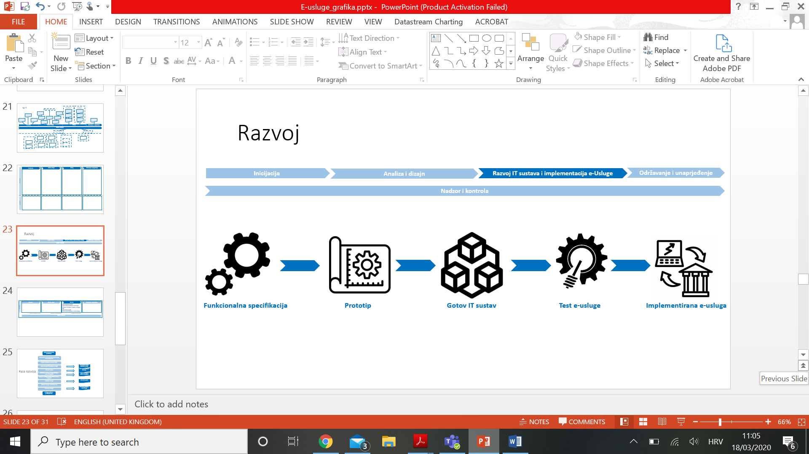
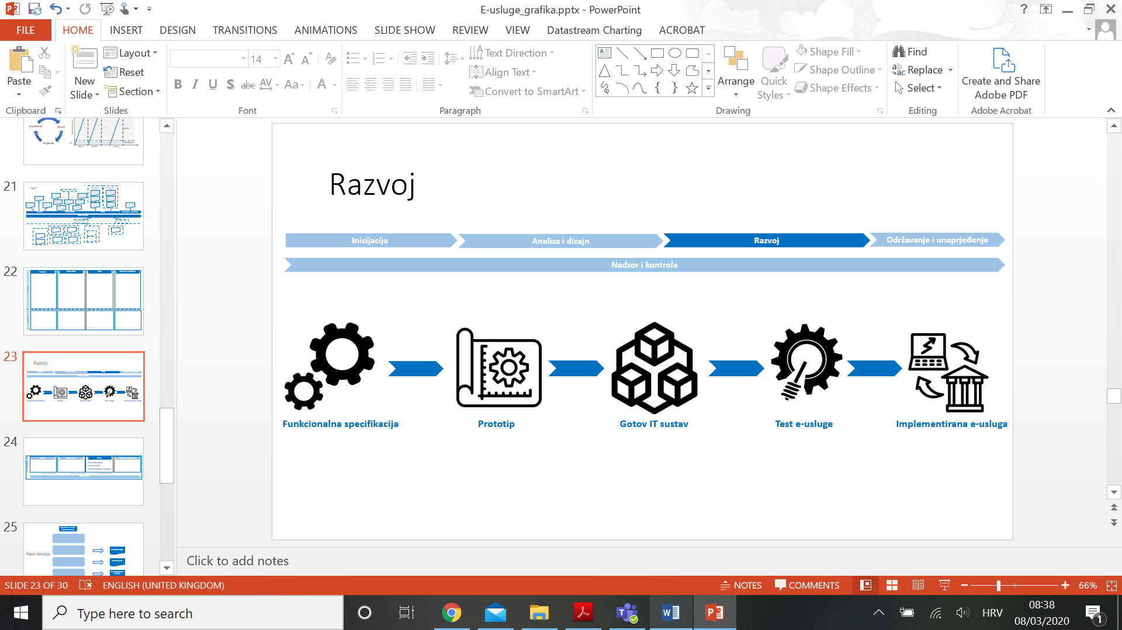

Faza razvoja IT sustava i implementacije e-usluge obuhvaća veliki broj aktivnosti i izvršitelja te je u ovoj fazi iznimno važno razumijevanje i suradnja između svih uključenih strana. Razvoj IT sustava može provoditi interni IT tim nositelja e-usluge ili vanjski tim odnosno izvršitelj izabran putem postupka javne nabave. Bez obzira je li izvršitelj aktivnosti razvoj IT sustava vanjski ili unutarnji tim iste aktivnosti trebaju biti izvršene, a pripadni artefakti kreirani.
Na početku procesa razvoja i implementacije e-usluge ključno je razumjeti što se predmetnom e-uslugom želi postići, određujući cjelokupnu viziju i identificirajući sudionike procesa te mjerila uspješnosti. Usred procesa s poboljšanjem razumijevanja što se i kako treba napraviti, fokus se premješta prema postupnoj izgradnji rješenja. Kako se proces približava kraju, fokus se stavlja na osiguranje dobre integriranosti rješenja u prethodne etape procesa i na željeni učinak uvođenja nove e-usluge na korisnika.
Cilj ove faze je:
- Osigurati da razvojni tim (interni ili vanjski) jasno razumije što su zahtjevi i kako je zamišljena e-usluga;
- Provedba aktivnosti razvoja IT sustava i implementacije e-usluge u skladu s planom rada;
- Omogućiti izvršavanje svih korisničkih puteva definiranih konceptom e-usluge;
- Provesti aktivnosti osiguranja kvalitete i usklađenosti sa Standardom;
- Koordinirati rad ljudi i resursa;
- Testirati e-uslugu prije produkcijskog rada od strane zaposlenika tijela i krajnjih korisnika – građana/poduzetnika;
- Prijenos znanja na zadužene osobe koje će izvršavati proces i pružati podršku;
- Promovirati i informirati korisnike o novoj/unaprjeđenoj e-Usluzi;
- Implementirati e-uslugu odnosno pružiti e-uslugu korisnicima - građanima/poduzetnicima.

Svrha ove faze je razviti IT sustav u skladu s funkcionalnom specifikacijom, a koji omogućava izvršavanje e-usluge jednako kako je definirano konceptom e-usluge. Prilikom razvoja IT sustava imenovani voditelj razvoja e-usluge odgovoran je da osigura razvoj svih funkcionalnosti definiranih funkcionalnom specifikacijom. Ako je razvoj koncepta e-usluge provodila sama institucija, odnosno nositelj e-usluge, tada je voditelj projekta imenovan i aktivan od faze analize i dizajna. U slučaju da je tijelo nadležno za razvoje e-usluga RH provelo analizu i dizajn i razvilo koncept e-usluge, tada su projektni tim nositelja e-usluge i sam voditelj projekta aktivno uključeni s odobravanjem koncepta te radili na pripremi funkcionalne specifikacije. Upravo iz tog razloga je voditelj projekta zadužen da osigura ispunjenje svih ciljeva ove faze.
Pokretač faze razvoja IT sustava i implementacije e-usluge je odobrena Funkcionalna specifikacija, nakon koje se ovisno o dostupnosti internih resursa pokreće postupak javne nabave te nakon odabira izvođača kreće u razvoj IT sustava ili se oformljava interni razvojni tim IT stručnjaka, koji prema funkcionalnoj specifikaciji i konceptu e-usluge kreće u razvoj IT sustava.
Tijekom ove faze, timovi (razvojni, implementacijski tim) izvršavaju zadatke iz projektnog plana rada za razvoj IT sustava i za implementaciju e-usluge u sustav e-usluga RH. Cilj je proizvesti rezultate prema postavljenim očekivanjima – funkcionalnoj specifikaciji, jer ih na kraju prihvaća ili odbija prvo nositelj e-usluge (kao naručitelj razvoja IT sustava) a zatim kontrolno tijelo (tijelo nadležno za usklađenost sa Standardom) provjeravajući zadovoljava li konačno rješenje definirane zahtjeve i postavljene kriterije uspješnosti te odredbe Standarda. Sljedeće aktivnosti su dio ove faze:
- Inicijalni sastanak za razvoj IT sustava - Preporuča se početak razvoja IT sustava započeti sastankom svih timova koji su do ove faze sudjelovali u procesu i razvojnog tima. Svrha sastanka je svim sudionicima predstaviti aktivnosti ove faze i očekivanja odnosno ciljeve e-usluge, kao i definirati način rada (posebice ako se radi o vanjskom izvođaču);
- Razvoj konceptualnog dizajna e-usluge – Razvojni tim prema funkcionalnoj specifikaciji i konceptu e-usluge dizajnira sučelja budućeg sustava tzv. klikabilni model (Mockup), kako bi se prije kretanja u razvoj samog IT sustava potvrdio način izvršavanja e-usluge te osigurala sukladnost sa Standardom;
- Razvoj IT sustava – Po odobrenju konceptualnog dizajna sustava razvojni tim (interni ili vanjski) izvršava razvojne aktivnosti definirane i potvrđene u projektnom radnom planu prema agilnom pristupu razvoja (detaljno opisano u nastavku);
- Edukacija – obuka tima za implementaciju i tima za podršku;
- Testiranje – kako bi se osigurala sukladnost s potrebama korisnika, provodi se testiranje od strane tima za implementaciju odnosno tima koji je sudjelovao u dizajnu koncepta e-usluge te od strane krajnjih korisnika usluge – građana/poduzetnika;
- Nominiranje e-usluge za implementaciju u sustav e-usluga RH – Nakon što je nositelj e-usluge potvrdio sukladnost IT sustava sa zahtjevima i definiranim konceptom e-usluge, kao i da su izvršene sve planirane aktivnosti, nositelj e-usluge prijavljuje e-uslugu za uključivanje u sustav e-usluga RH, tijelu nadležnom za upravljanje sustavom e-usluga RH;
- Integracija e-usluge u testnu okolinu sustava e-usluga RH – IT sustav se integrira u testnu okolinu sustava e-usluga RH kako bi se provelo završno testiranje i kontrola usklađenosti sa odredbama Standarda. Integracija e-usluge u sustav e-usluga RH se odvija prema „Tehničkoj specifikaciji za integraciju e-usluga u sustav NIAS“;
- Testiranje e-usluge – Nakon uspješne integracije u testnu okolinu, tijelo nadležno za usklađenost sa Standardom provodi testiranje e-usluge i odobrava ili vraća IT sustav na doradu uz detaljno obrazloženje što nije zadovoljeno;
- Puštanje e-usluge u produkcijski rad – Kada su zadovoljeni svi uvjeti za puštanje e-usluge u produkcijski rad, koji uključuju zadovoljenje odredbi Standarda i odredbi integracije e-usluge u produkcijski sustav e-usluga RH, tada tijelo nadležno za usklađenost sa Standardom odobrava e-uslugu. Provode se aktivnosti puštanja e-usluge u kojima sudjeluje tijelo nadležno za upravljanje sustavom e-usluga RH i razvojni tim. Nakon puštanja e-usluge u produkcijski rad sve aktivnosti razvoja IT sustava su završene, dokumentirano je konačno stanje e-usluge, a funkcionalna e-usluga i prateći IT sustav su službeno preneseni pod kontrolu nositelja e-usluge (prvenstveno u situaciji kada razvoj sustava radi vanjski dobavljač). Službeno se zatvara faza razvoja IT sustava te se preporuke i stečeno iskustvo obuhvaćaju završnim izvješćem koje se dodaje arhivi e-usluge za buduće referenciranje.
- Promocija e-usluge – Kako bi se osigurala široka primjena, ključna je promocija nove e-usluge u široj javnosti. Korisnicima – građanima/poduzetnicima potrebno je osigurati kratke i jednostavne upute za korištenje e-usluge, kao i kratke „pokaži kako“ i promotivne video materijale, kako bi se informiralo korisnike i educiralo ih za korištenje e-usluge. Promicanje e-usluge treba provoditi putem više medija te u razdoblju od 6 mjeseci do 1 godine od puštanja e-usluge u produkcijski rad, kako bi se osiguralo informiranje što većeg broja potencijalnih korisnika.
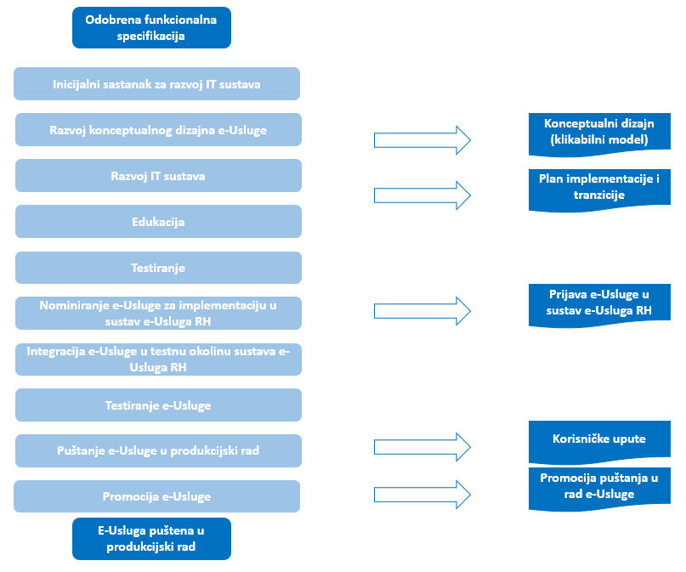
Slika 11 Pregled aktivnosti i artefakata faze razvoja IT sustava i implementacije e-usluge
Razvoj IT sustava
Razvoj IT sustava treba se provoditi po agilnoj metodologiji razvoja IT sustava. Agilni pristup temeljen je na specifičnom setu principa i praksi koje zagovaraju prilagodljivo planiranje, evolucijski razvoj, rano ostvarenje rezultata i kontinuirano poboljšanje. Agilna metodologija obuhvaća metode u kojima se zahtjevi i rješenja razvijaju kroz suradnju višefunkcionalnih timova (ili osoba koje imaju vrlo konkretne zadatke i odgovornost za njihovo izvršavanje) i primjenjuje brzi i fleksibilan odgovor na promjene. Agilni pristup uzima u obzir svojstvenu neizvjesnost projektnog okruženja i stvara prilagodljivu organizaciju te koristi kratke petlje za povratne informacije za brzo reagiranje na promjene u zahtjevima i za stalno poboljšavanje procesa. Agilan način rada ujedno može pretpostavljati testiranje predloženog rješenja prije financiranja realizacije rješenja kako bi se uvjerili da je rješenje uistinu dobro i iz aspekta korisnika, a ne samo institucije koje ga predlaže. Agilnu metodu možemo upotpuniti s Problem Driven Iterative Adaptation (PDIA) alatom koji omogućava rješavanje kompleksnih problema u timovima. Ovaj je alat komplementaran agilnom načinu rada jer nudi korak po korak pristup raščlanjivanja problema u njegovom izvorištu, razumijevanje izazova i prilika, generiranje opcija i pronalaženja rješenja uz mnogobrojne iteracije iza kojih treba provesti analizu naučenog, a zatim i djelovati na rješavanju samog ishodišta problema.

Ključne karakteristike agilnog pristupa su:
- Fokus na isporuku vrijednosti rano i često tijekom razdoblja trajanja razvoja;
- Bliska i kontinuirana suradnja, otvorena neposredna komunikacija i dijeljenje informacija koje mogu utjecati na uspješnost projekta među svim dionicima (na svim razinama);
- Planove ne donosi jedna osoba nego tim (uključenjem svih članova tima);
- Postupni razvoj s kratkim ciklusima;
- Analiza uspješnosti ciklusa, ponovna iteracija novog prijedloga rješenja, analiza uspješnosti zadnje iteracije, dijeljenje spoznaja nakon iteracije (o sustavu, nama samima, pretpostavkama rada u sustavu, o tome što treba mijenjati, nedostatak ili nedorečenost zakonodavnog okvira, itd.)
- Upravljanje opsegom timskog posla kroz kontinuiranu evaluaciju zadataka i unapređenje istog;
- Prihvaćanje promjena, ostavljanje stava „ali to se tako radi“ iza sebe, oslanjanje na argumente koji su potkrijepljeni analizom, kontinuirano učenje i usavršavanje.
Agilni pristupi rezultiraju impresivnim rezultatima kada se koriste u ispravnom kontekstu i kada ih implementiraju odgovarajući timovi. Međutim, organizacije i timovi se često susreću s izazovima povezanim s:
- Radom na agilni način, istovremeno zadovoljavajući organizacijske procese, strukture i pravila, uključujući pravila upravljanja i proračuna, programske strukture i ograničenja interoperabilnosti i arhitekture;
- Uporabom agilnog pristupa u velikim i dislociranim timovima ili u situacijama kada neki od tih timovima primjenjuju agilni pristup dok ga drugi ne primjenjuju.
- Uporabom neslužbene komunikacije jer sustav ne poznaje brzu neformalnu komunikaciju nego se još uvijek oslanja na službene dopise i hijerarhijski odgovarajući rang za komuniciranje međuresornih izazova

Agilni pristup razvoja e-usluge temelji se na dvanaest načela:
- Najviši prioritet je zadovoljiti zahtjeve kroz ranu i kontinuiranu isporuku korisnih rješenja;
- Konstruktivne promjene zahtjeva su dobrodošle čak i kasno u životnom ciklusu isporuke rješenja;
- Dostavljati vrijednost kroz radna (nacrt) rješenja;
- Stručni tim i razvojni tim trebaju raditi zajedno tijekom cijelog projekta;
- Stvoriti timove s motiviranim pojedincima te im osigurati okruženje, povjerenje i podršku koja im je potrebna za samoorganizaciju, kako bi mogli učinkovito izvršavati aktivnosti;
- Najučinkovitija metoda komunikacije je razgovor;
- Primarno mjerilo napretka je korisnost onoga što je postignuto;
- Kontinuirana briga o kvaliteti;
- Jednostavnost je neophodna;
- U pravilnim razmacima, razvojni tim razmišlja o poboljšanjima, zatim prilagođava svoje aktivnosti u skladu sa zaključcima;
- Agilni proces razvoja promiče održivi razvoj. Dionici procesa trebaju konstantno održavati dogovoreni radni ritam (pridržavanje rokova);
- Agilna praksa treba biti svjesna konteksta – same e-usluge, korisnika, nositelja e-usluge i uključenih institucija - sunositelja, uzimajući u obzir zahtjeve organizacijskog upravljanja, arhitekturu postojećih IT sustava i interoperabilnost. Agilni timovi trebaju učinkovito surađivati s timovima i dionicima koji koriste alternativne pristupe.
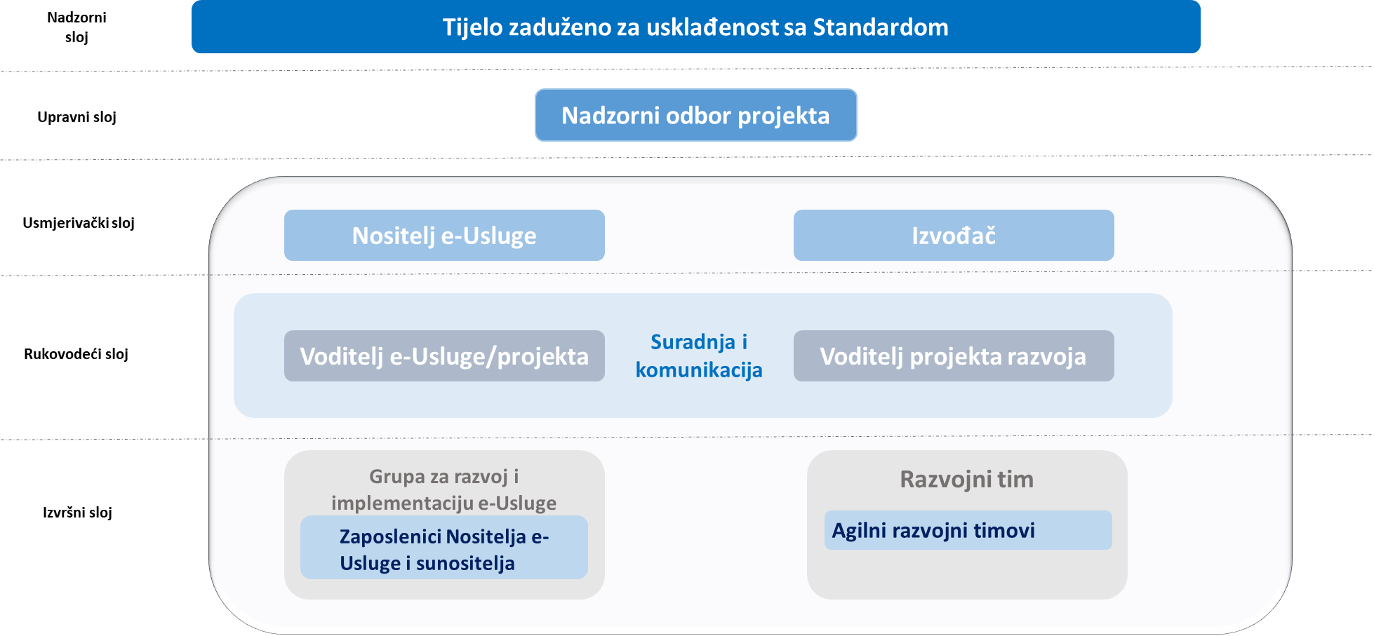
Slika 13 Agilni tim u cjelokupnoj organizaciji e-usluge
Agilni pristup temelji se na ponavljajućim ciklusima isporuke. Bez obzira na razdoblje trajanja razvoja IT sustava za podršku izvršavanju e-usluge, ovi ciklusi slijede agilni ritam „Koordinirati – Razviti – Pregledati - Prilagoditi“.

Ciklus je razdoblje tijekom projekta u kojem razvojni tim proizvodi stabilnu, potencijalno dokazivu, verziju dijela rješenja zajedno s ostalom pratećom dokumentacijom potrebnom za testiranje i pregled trenutne verzije rješenja. Iteracije trebaju biti vremenski ograničene i strogo planirane na dva tjedna. Ciljevi iteracija su jasno definirani i trebaju riješiti najkritičnije prioritete i rizike. Zadaci i odgovornosti svakog sudionika trebaju biti jasno određeni kao i mjerila vrednovanja. Transparentnost napretka se prati na dvije razine. Na prvoj razini voditelj e-usluge/projekta sa strane nositelja e-usluge kontinuirano prati napredak na dvotjednoj bazi. Na drugoj razini, tijelo nadležno za usklađenost sa Standardom prema definiranim mjerama i metodama vrednovanja pregledava, na kraju ciklusa, funkcijsku specifikaciju s definiranim isporukama prema kriterijima prihvaćanja i kontrolnoj listi.
Budući da razvoj sustava treba biti po agilnim principima, svaka dva tjedna razvojni tim treba upoznati implementacijski tim nositelja e-usluge (i sunositelja kod složene usluge) s opsegom funkcionalnosti sustava. Točnije, predstaviti učinjeno i educirati o načinu korištenja sustava. Edukacija je posebno važna ukoliko pružanje e-usluge uključuje i rad zaposlenika nositelja e-usluge “u pozadini“. Kontinuirana edukacija je važna i zbog činjenice da će prije nominiranja e-usluge za integraciju u sustav e-usluga RH, Nositelj e-usluge trebati potvrditi zadovoljenje svih zahtjeva, što će biti jedino moguće na temelju provedenih uspješnih testova u sustavu.
Za aktivnosti razvoja IT sustava kao vrlo složenog dijela cjelokupnog procesa, koji će se najčešće strukturirati u projekt razvidno je formirati zaseban, detaljan plan aktivnosti koji se temelji na dvotjednim ciklusima razvoja i planiranim isporukama.

NADZOR I KONTROLA

Tijelo nadležno za osiguranje usklađenosti e-usluga sa Standardom vrši nadzor i kontrolu procesa upravljanja e-uslugom, kao i samom e-uslugom. U ovoj fazi provode se sljedeće aktivnosti:
- Kontrola i validacija konceptualnog dizajna (klikabilnog modela);
- Kontrola i validacija IT sustava.
Tijelo na temelju usvojenih kontrolnih listi, koje su dio cjelokupnog Standarda provjerava usklađenost konceptualnog dizajna i klikabilnog modela (prototip) s konceptom e-usluge, funkcionalnom specifikacijom i Standardom te procjenjuje plan implementacije i tranzicije, kako bi se osiguralo da su sagledani svi aspekti Standarda zadovoljeni prije kretanja u razvoj IT sustava. Nadalje kontrolno tijelo provodi završno testiranje kojim procjenjuje i odobrava buduću e-uslugu - je li u skladu sa Standardom i svim prethodno odobrenim artefaktima.
ARTEFAKTI (DOKUMENTACIJA I PROCEDURE)

Pet ključnih artefakta kreiranih tijekom ove faze su konceptualni dizajn (klikabilni model), plan implementacije i tranzicije, prijava u sustav e-usluga RH, korisničke upute i promocija puštanja u rad e-usluge.
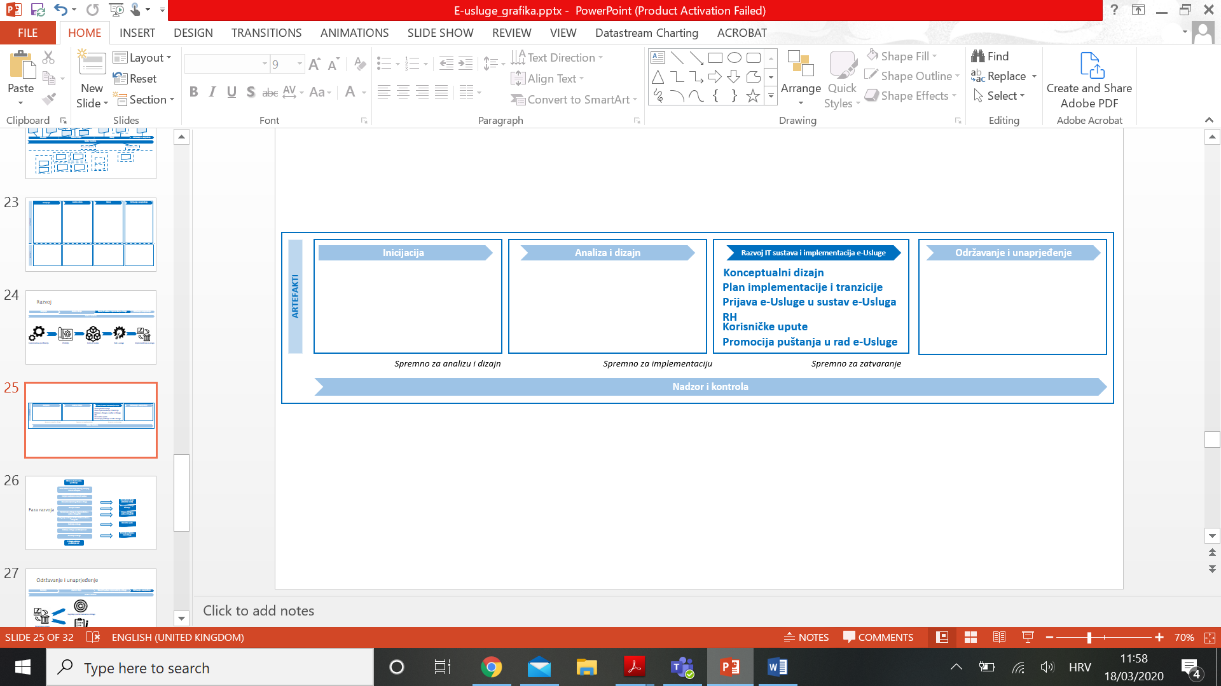
Slika 15 Artefakti faze razvoja IT sustava i implementacije e-usluge

Konceptualni dizajn
Konceptualni dizajn je dokument kojim se predstavlja kako je koncept e-usluge „pretočen“ u IT sustav i klikabilni model odnosno prototip IT sustava/nadogradnje. Klikabilni model zaslona (prototip) budućeg sustava, kojim će se pružati e-usluga treba biti izrađen u nekom od alata za dizajn korisničkog sučelja (Mockup) sustava. Konceptualni dizajn u formi klikabilnog modela predstavlja prezentaciju „od početka do kraja“ procesa e-usluge (i korisnika i pružatelja usluge – ako usluga nije u potpunosti automatizirana, odnosno potrebna je ljudska intervencija zaposlenika „u pozadini“) i svih korisničkih puteva, kojim se potvrđuje usklađenost s funkcionalnom specifikacijom i konceptom e-usluge.
Ukoliko neki postojeći sustav već dijelom podržava proces e-usluge i zadovoljava zahtjeve Standarda, tada nije potreban razvoj od nule već se predlaže nadogradnja.

Tablica 6 Ključni sudionici Konceptualnog dizajna
Ključni sudionici | Opis
Razvojni tim | Interni IT tim ili vanjski dobavljač koji razvija IT sustav. Odgovoran za razvoj klikabilnog modela (prototipa) i prezentaciju implementacijskom timu nositelja i kontrolnom tijelu.
Implementacijski tim | Tim stručnjaka (zaposlenika) Nositelja e-usluge i sunositelja (kod složenih usluga) koji ima domensko znanje o usluzi i pruža stručno znanje iz područja e-usluge i osigurava sukladnost e-usluge sa zakonodavnim okvirom, poslovnim procesima nositelja e-usluge (i sunositelja).
Nositelj e-usluge | Imenovano nadležno tijelo/institucija za e-uslugu koje podnosi konceptualni dizajn na odobrenje.
Kontrolno tijelo | Tijelo nadležno za nadzor i kontrolu provođenja Standarda i osiguranje usklađenosti svih e-usluga RH sa Standardom. Kontrolira i odobrava konceptualni dizajn IT sustava.

Pokretač
- Odobrena Funkcionalna specifikacija
- Provedena javna nabava usluga i sklopljen ugovor za razvoj/nadogradnju IT sustava (u slučaju da nema dostatnih IT resursa za razvoj IT sustava)
Smjernice
Postoji niz besplatnih alata za dizajn korisničkog sučelja (ekrana) koji se mogu koristiti za ovu svrhu. Dobra praksa razvoja IT sustava uključuje dizajn svih ekrana prije kretanja u razvoj IT sustava, kako bi se vizualizirao proces i korisnički putevi te osiguralo jednako razumijevanje potreba naručitelja IT sustava i razvojnog tima, bez obzira je li razvojni tim interni tim ili vanjski dobavljač.
Klikabilni model treba:
- Sadržavati pregled svih formi odnosno zaslona korisničkog sučelja;
- Omogućavati pregled tijeka svih korisničkih puteva.
U dokumentu Konceptualni dizajn treba biti dan pregled svih formi (zaslona), objašnjenje svih polja i funkcionalnosti pojedine forme.
Koraci
- Na temelju koncepta e-usluge i funkcionalne specifikacije dizajnira se budući IT sustav.
- Razvija se prototip. Kreiraju se zasloni korisničkog sučelja (mockup) u odabranom alatu.
- Priprema se dokument Konceptualni dizajn u kojem se opisuju sve forme, polja, podaci, funkcionalnosti i integracije.
- Razvojni tim predstavlja implementacijskom timu Konceptualni dizajn. Ako je u redu implementacijski tim nominira isti čelniku nositelja e-usluge podnošenje Konceptualnog dizajna na kontrolu i verifikaciju kontrolnom tijelu.
- Ispunjavanje kontrolne liste za Konceptualni dizajn za nositelja e-usluge (Prilog V.A – Kontrolna lista za konceptualni dizajn za nositelja e-usluge).
- Nositelj e-usluge podnosi Konceptualni dizajn na kontrolu. Odabrani tim nositelja prezentira klikabilnim modelom tijelu zaduženom za usklađenost sa Standardom.
- Odobravanje Konceptualnog dizajna i kontrola usklađenost sa Standardom prema kontrolnoj listi za Konceptualni dizajn e-usluge za Kontrolno tijelo (Prilog V.B - Kontrolna lista za konceptualni dizajn za kontrolno tijelo).
- Tijelo zaduženo za usklađenost sa Standardom vrednuje Konceptualni dizajn te ga prihvaća ili vraća na doradu.
- Nakon odobravanja moguće je krenuti u razvoj IT sustava i izradu plana implementacije i tranzicije.
Rezultat
- Odobren Konceptualni dizajn;
- Odobren klikabilni model.

Plan tranzicije i implementacije
Plan tranzicije i implementacije sastoji se od dva segmenta: plan tranzicije IT sustava i plana implementacije e-usluge, koju podržava IT sustav.
Tranzicijski plan definira ciljeve, preduvjete, aktivnosti i odgovornosti prelaska sa starog u novo stanje na način koji minimizira utjecaj bilo kakvih poremećaja za instituciju/tijelo, nositelja e-usluge (i sunositelje kod složene usluge) te korisnike - građane i poduzetnike. Uspješna tranzicija je važan preduvjet za postizanje planiranih koristi e-usluge. Sve tranzicijske aktivnosti su dio projektnog plana rada i kontrolirane su kao dio cjelokupnog procesa. Plan treba sadržavati aktivnosti integracije u testnu okolinu sustava e-usluga RH (integracija s NIAS-om).
Plan nije sam sebi svrha već služi kao smjernica i podsjetnik svim uključenim stranama, što je sve potrebno provesti, prije nego se e-usluga proglasi spremnom za implementaciju odnosno za javnost. Stoga, osim što je tranziciju potrebno planirati, potrebno je i uspješno upravljati njome. Upravljanje tranzicijom omogućuje njeno odvijanje na kontroliran i neometan način. Uključuje upravljanje bilo kojom relevantnom komunikacijskom aktivnosti te zahtijeva blisku suradnju razvojnog tima i tima za implementaciju, kako bi se osigurala adekvatna isporuka nositelju e-usluge.
Plan implementacije e-usluge opisuje utjecaj novog IT sustava i same e-usluge na korisnike i instituciju nositelja e-usluge, kao i aktivnosti edukacije implementacijskog tima i tima za podršku za e-uslugu. Nadalje, treba sadržavati i plan testiranja od strane implementacijskog tima te tima krajnjih korisnika. Tim krajnjih korisnika treba činiti odgovarajući broj (ovisno o složenosti e-usluge) budućih korisnika e-usluge – građana i poduzetnika, koji će najvjerodostojnije ocijeniti je li e-usluga razumljiva i jednostavna za korištenje te jesu li obuhvaćene sve specifičnosti različitih grupa korisnika (različiti korisnički putevi).
Nositelj e-usluge treba osigurati da se rezultati novog IT sustava i sama e-usluga učinkovito integriraju u okruženje. Plan implementacije e-usluge se razvija kako bi se navedeno osiguralo te kako bi se povećale šanse za postizanje željenih ishoda i koristi. U planu implementacije e-usluge navode se aktivnosti opisane kao odgovor na analizu utjecaja nove e-usluge na procese, kulturu i ljude u instituciji /tijelu nositelju e-usluge, kao i sunositeljima (kod složene usluge), ali i društvo u cjelini.
Djelotvorno izvršenje svih aktivnosti implementacije e-usluge ključno je za nesmetano funkcioniranje e-usluge čak i nakon što je e-usluga pružena krajnjim korisnicima. Na ovaj način aktivnosti implementacije e-usluge dopunjavaju tranzicijske aktivnosti pa ih je dobra praksa definirati. Implementacija ovih aktivnosti spada izvan projektnog opsega odgovornosti razvojnog tima, kada je razvojni tim vanjski stručnjak izabran putem postupka nabave pa one posljedično postaju odgovornost nositelja e-usluge i izvršavaju se kao dio aktivnosti faze Održavanje i unaprjeđenje e-usluge.

Tablica 7 Ključni sudionici plana tranzicije i implementacije
Ključni sudionici | Opis
Razvojni tim | Interni IT tim ili vanjski dobavljač koji razvija IT sustav. Odgovoran za pripremu plana tranzicije i implementacije e-usluge.
Implementacijski tim | Tim stručnjaka (zaposlenika) nositelja e-usluge i sunositelja (kod složenih usluga) koji ima znanje o usluzi i pruža stručno znanje iz područja e-usluge i osigurava sukladnost e-usluge sa zakonodavnim okvirom, poslovnim procesima nositelja e-usluge (i sunositelja). Konzultirani tijekom izrade plana i uključeni u implementacijske aktivnosti.
Nositelj e-usluge | Imenovano nadležno tijelo za e-uslugu koje podnosi plan implementacije i tranzicije na odobrenje.
Kontrolno tijelo | Tijelo nadležno za nadzor i kontrolu provođenja Standarda i osiguranje usklađenosti svih e-usluga RH sa Standardom. Kontrolira i odobrava plan.

Pokretač
- Odobren Konceptualni dizajn
Ulazni podaci
- Konceptualni dizajn;
- Koncept e-usluge;
- Funkcionalna specifikacija.
Koraci
- Prema planu rada provoditi dvotjedne razvojne cikluse, koji se prezentiraju implementacijskom timu nositelja e-usluge
- Tijekom razvoja paralelno pripremiti plan tranzicije sustava i implementacije e-usluge, sagledavajući zahtjeve za integraciju IT sustava u sustav e-usluga RH (integracija s NIAS-om). U sklopu plana potrebno je:
- Identificirati uloge i odgovornosti povezane sa svim aspektima tranzicijskog procesa;
- Dokumentirati sve što je potrebno završiti prije početka i završetka tranzicije u formi plana tranzicije i implementacije e-usluge.
Plan tranzicije i implementacije e-usluge treba sadržavati sljedeće informacije/ elemente (Prilog VI.A – Predložak plana implementacije i tranzicije):
1 Uvod
2 Utjecaj na procese
3 Utjecaj na ljude
4 Ciljevi i aktivnosti prijelaza sustava
4.1 Ciljevi
4.2 Preduvjeti
4.3 Vrijeme i ključne točke
4.4 Aktivnosti
4.5 Aspekti koordinacije
4.6 Komunikacija
4.7 Prijenos odgovornosti
5 Implementacija e-usluge
5.1 Komunikacijska strategija
5.2 Promocijske aktivnosti e-usluge
5.3 Aktivnosti promjene upravljanja
5.3.1 Aktivnosti organizacijske promjene
5.3.2 Aktivnosti promjene koji nisu u opsegu
5.3.3 Aktivnosti nakon implementacije e-usluge
5.4 Praćenje performansi
5.5 Potrebe i aktivnosti obuke
6. Uloge i odgovornosti

- Definirati treba li doći do bilo kakvih promjena u fizičkom ili virtualnom okruženju unutar kojeg će se e-usluga implementirati.
- Identificirati potencijalne poslovne promjene (promjene u procesu) i osigurati da su pravovremeno komunicirane svim dionicima na koje bi se promjene mogle odnositi.
- Odrediti koordinacijske potrebe između različitih dionika.
- Definirati zaduženja, odgovornost i proces podrške za e-uslugu korisnicima (građani/poduzetnici).
- Definirati proces održavanja IT sustav-a nakon puštanja u produkciju.
- Definirati i dogovoriti prijenos odgovornosti za isporuku s razvojnog tima na implementacijski tim nositelja i operativni tim za podršku.
- Definirati i formalno najaviti planirani datum početka i kraja tranzicije.
- Komunicirati tranzicijski plan svim dionicima.
- Podnijeti plan implementacije i tranzicije na kontrolu najkasnije s prijavom e-usluge za integraciju u sustav e-usluga RH. Preporuča se barem mjesec dana prije planiranog podnošenja prijave e-usluge u sustav e-usluga RH.
- Tijelo zaduženo za usklađenost sa Standardom vrednuje plan te ga prihvaća ili vraća na doradu.
- Nakon odobravanja započinje pregled prijave e-usluge za integraciju u sustav e-usluga RH.
Rezultat
- Plan tranzicije i implementacije e-usluge.

Prijava e-usluge u sustav e-usluga RH
Prijava e-usluge u sustav e-usluga RH formalni je dokument kojim Nositelj e-usluge nominira e-uslugu za implementaciju u sustav e-usluga RH i „puštanje u javnost“. Kada prijavljuje e-uslugu, nositelj e-usluge treba biti siguran da je e-usluga u potpunosti u skladu s odredbama Standarda. Također e-usluga treba biti testirana od strane krajnjih korisnika – odnosno građana/poduzetnika. Zajedno s prijavom, ako nije ranije podnesen, podnosi se plan tranzicije i implementacije te korisničke upute. Sama obrada prijave započinje tek po odobrenom planu tranzicije i implementacije.

Tablica 8 Ključni sudionici prijave e-usluge u sustav e-usluga RH
Ključni sudionici | Opis
Razvojni tim | Interni IT tim ili vanjski dobavljač koji razvija IT sustav. Odgovoran za osiguranje spremnosti IT sustava za tranziciju i testiranje.
Implementacijski tim | Tim stručnjaka (zaposlenika) nositelja e-usluge i sunositelja (kod složenih usluga) koji ima domensko znanje o usluzi i pruža stručno znanje iz područja e-usluge i osigurava usklađenost e-usluge sa zakonodavnim okvirom, poslovnim procesima nositelja e-usluge (i sunositelja). Odgovoran za interno testiranje i predlaganje čelniku tijela nositelja e-usluge za prijavu e-usluge u sustav e-usluga RH.
Nositelj e-usluge | Imenovano nadležno tijelo (institucija) za e-uslugu koje podnosi prijavu e-usluge u sustav e-usluga RH na odobrenje.
Tijelo zaduženo za sustav e-usluga RH | Tijelo zaduženo za sustav e-usluga RH zaprima prijavu i organizira tranziciju nominiranog IT sustava u testnu okolinu sustava e-usluga RH.
Kontrolno tijelo | Tijelo nadležno za nadzor i kontrolu provođenja Standarda i osiguranje usklađenosti svih e-usluga RH sa Standardom. Testira e-uslugu i odobrava puštanje e-usluge u produkciju.

Pokretač
- Odobren plan tranzicije i implementacije; i
- Izvršene sve aktivnosti razvoja IT sustava.
Ulazni podaci
- Konceptualni dizajn;
- Koncept e-usluge;
- Funkcionalna specifikacija.

Koraci
- Osigurati zadovoljavanje kriterija prihvaćanja e-usluge (svi zahtjevi e-usluge trebaju biti zadovoljeni, a IT sustav treba biti u potpunosti operativan odnosno razvijen IT sustav sukladno funkcionalnoj specifikaciji i konceptu e-usluge).
- Osigurati djelotvorno izvršenje tranzicijskog plana (osigurati sve resurse potrebne za tranziciju i implementaciju) i identificirati što se treba postići prije nego se tranzicija smatra završenom.
- Osigurati izvršenje aktivnosti implementacije e-usluge te obuke zaposlenika – implementacijskog tima i tima za podršku.
- Testirati IT sustav – implementacijski tim i krajnji korisnici (građani/poduzetnici – odgovarajući broj, ovisno o složenosti e-usluge).
- Odobriti IT sustav od strane Nositelja e-usluge.
- Ispunjavanje kontrolne liste za produkciju e-usluge za nositelja e-usluge (Prilog VII.B - Kontrolna lista za produkciju - prijavu e-usluge u sustav e-usluga RH za nositelja e-usluge).
- Podnijeti prijavu e-usluge u sustav e-usluga RH (Prilog VII.A – Predložak prijave e-usluge u sustav e-usluga RH).
- Uz prijavu osigurati da je sva relevantna dokumentacija (minimalno korisničke upute) izrađena
- Integrirati IT sustav u testnu okolinu sustava e-usluga RH.
- Odobravanje e-usluge i IT sustava i kontrola usklađenosti sa Standardom prema kontrolnoj listi za produkciju e-usluge za kontrolno tijelo (Prilog VII.C - Kontrolna lista za produkciju e-usluge za kontrolno tijelo).
- Tijelo zaduženo za usklađenost sa Standardom testira e-uslugu i vrednuje usklađenost sa Standardom te prihvaća ili vraća na doradu.
- Nakon odobravanja e-usluge za integraciju u sustav e-usluga RH pripremiti IT sustav za produkcijski rad.
- Puštanje e-usluge u produkcijski rad.
Rezultat
- Odobrena prijava e-usluge u sustav e-usluga RH

Korisničke upute
Korisničke upute za provođenje e-usluge su preduvjet za testiranje e-usluge od strane tijela zaduženog za usklađenost sa Standardom, odnosno kontrolnog tijela i obavezno se dostavljaju zajedno s prijavom e-usluge u sustav e-usluga RH. Korisničke upute trebaju opisati način korištenja e-usluge za krajnje korisnike – građane/poslovne subjekte, ali i za zaposlenike tijela, ukoliko sudjeluju u procesu odnosno e-usluga nije u potpunosti automatizirana. U tom slučaju trebaju biti dva zasebna seta korisničkih uputa. Upute trebaju biti napisane jasnim, razumljivim i jednostavnim jezikom.

OSNOVNI, OBVEZNI DIJELOVI KORISNIČKIH UPUTA ZA KRAJNJE KORISNIKE SU:
- Svrha i opseg e-usluge, vrijednosti i učinci
- Detaljan opis korištenja e-usluge po korisničkim putevima
  - Opis korisničkih puteva/procesa - opisati korisničke puteve, ovisno o vrsti korisnika/situaciji koje e-usluga podržava, kao i okolnosti u kojima se ti procesi odvijaju. Poslovna pravila su nezaobilazni dio procesa i obrade konkretnih transakcija. Poslovna pravila mogu biti definirana zakonskim propisima ili internim pravilima nositelja e-usluge. Potrebno ih je jasno opisati i definirati uvjete. Opisuju se svi kontrolni mehanizmi, koji su na raspolaganju u različitim fazama poslovnog procesa. Ključne su kontrole podataka i dokumenata, koji se preuzimaju te podataka koji se upisuju.
  - Nadalje, potrebno je osigurati mehanizme kontrole (poruke na zaslonu, liste, poruke elektroničke pošte) za poslovne transakcije u međufazama (u radu, u čekanju, privremeno zaustavljen i sl.). Gdje je moguće, potrebno je kontrole automatizirati, kako bi se izbjegla ljudska pogreška i nepotrebno ručno pokretanje kontrola.
  - Ulazni, izlazni podaci i dokumenti - opisuju se ulazni podaci, njihovi izvori kao i ograničenja i kontrole koje je potrebno provesti. Izlazni podaci i dokumenti ovdje opisani nastaju kao posljedica rada korisnika i IT sustava. U opisu je važno pojasniti format podataka, moguće (dozvoljene vrijednosti), iznimke ako postoje kao i status dokumenta (zapisa) koji nastaje.
- Izuzetci i privremena rješenja po procesima - Obvezno navesti koji poslovni procesi nisu podržani i opisati način njihovog izvođenja (radi li se fizički ili na neki drugi način).

Osim korisničkih uputa na samim mrežnim stranicama e-usluge nužno je omogućiti pristup dovoljno opsežnim, jasnim i jednostavnim objašnjenjima sljedećih elemenata e-usluge odnosno postupku izvršavanja:
- relevantnim koracima u postupku koje korisnik treba poduzeti, uključujući sve iznimke;
- imenu nadležnog tijela odgovornog za postupak, uključujući njegove kontaktne podatke;
- prihvatljivim sredstvima autentifikacije, identifikacije i potpisivanja za taj postupak;
- vrsti i formatu dokaza koji se dostavljaju;
- sredstvima pravne zaštite koja su općenito dostupna u slučaju spora s nadležnim tijelima;
- primjenjivom iznosu naknada i načinima internetskog plaćanja;
- svim rokovima koje treba poštovati korisnik ili nadležno tijelo; a ako nema rokova, prosječnom, očekivanom ili okvirnom vremenu koje je nadležnom tijelu potrebno da dovrši postupak;
- svim pravilima u pogledu izostanka odgovora nadležnog tijela i pravnim posljedicama toga za korisnike, uključujući prešutno odobrenje ili administrativnu šutnju;
- svim dodatnim jezicima na kojima se postupak može provesti.
Uz korisničke upute, e-usluga treba sadržavati i kontakt podatke Nositelja e-usluge o korisničkoj podršci (e-mail, kontakt telefon, često postavljana pitanja i sl.) na svakom zaslonu e-usluge.

Promocija puštanja u rad e-usluge
Završni dio faze razvoja i implementacije e-usluge je konačno odobrenje kontrolnog tijela. Kada su zadovoljeni svi uvjeti za puštanje e-usluge u produkciju, odnosno pružanje na korištenje široj javnosti, i kada su provedene aktivnosti prijelaza u produkcijski rad, od iznimne je važnosti i adekvatno promicati novu/unaprjeđenu e-uslugu. Stoga se pri završetku faze razvoja i implementacije prema planiranim aktivnostima promocije e-usluge, definiranima u sklopu projektnog plana rada, provode promotivne aktivnosti.
Promotivne aktivnosti za najkompleksnije e-usluge (npr. otvaranje trgovačkog društva) uključuju završni događaj, formalno puštanje u produkcijski rad e-usluge ili konferenciju za novinare te pisane obavijesti za medije, digitalne, radio, TV i novinske kampanje, dok za manje složene i jednostavne e-usluge implementacija komunikacijsko-promotivnih aktivnosti uključuje pisane obavijesti za medije, digitalne, radio, TV i novinske kampanje. Ključno je u prvih šest mjeseci do prve godine dana provoditi promotivne aktivnosti, kako bi se korisnike potaklo na korištenje e-usluge. U slučaju unaprjeđenja postojeće e-usluge, također je potrebno provesti promotivne aktivnosti i informirati širu javnost o unaprjeđenjima i učincima provedenih unaprjeđenja.

Faza održavanja i unaprjeđenja e-usluge
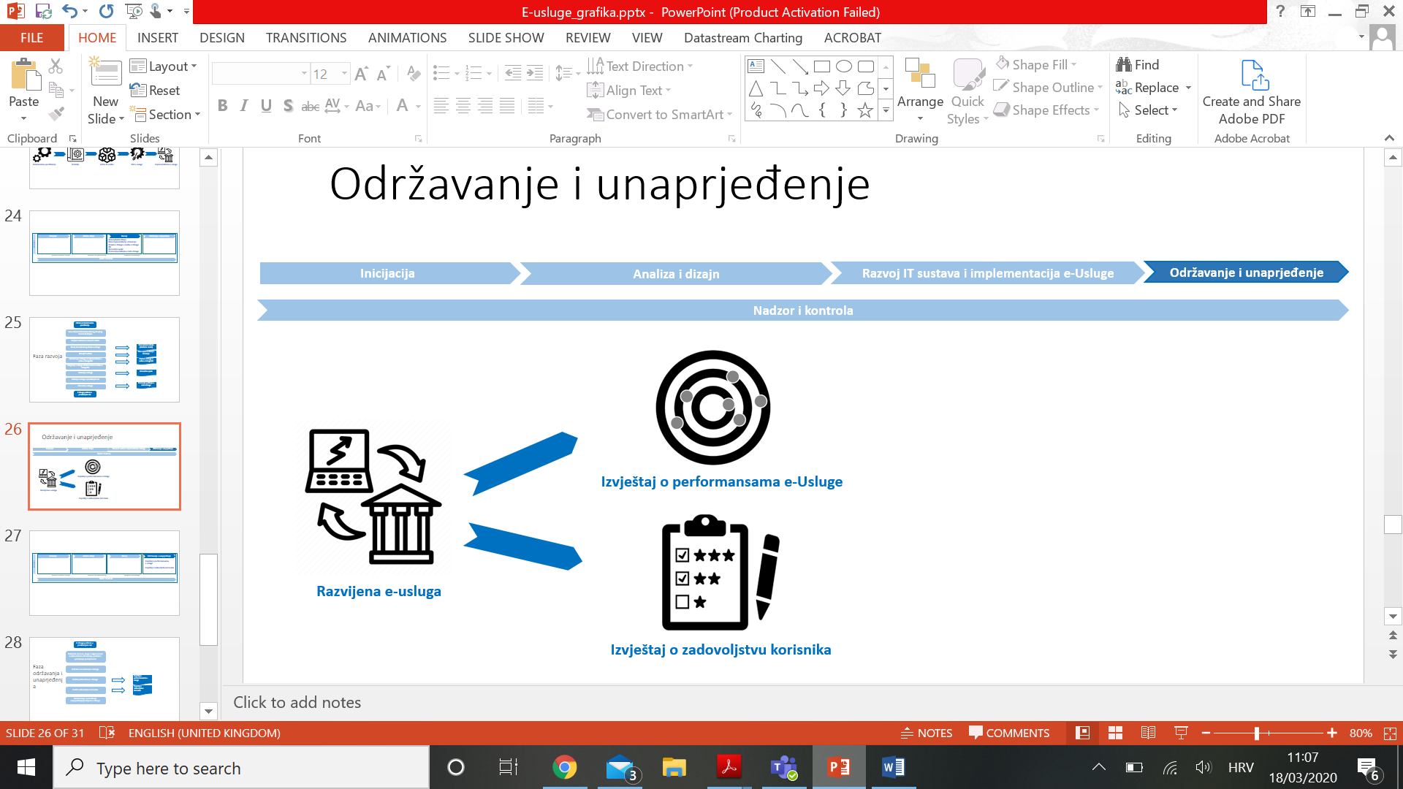
Po završetku navedenih aktivnosti i puštanja e-usluge u produkcijski rad, proces upravljanja e-uslugom prelazi u fazu održavanja i unaprjeđenja.
Cilj ove faze je osigurati:
- Kontinuirani nadzor nad uspješnosti e-usluge (vrijeme izvršenja, broj uspješno izvršenih postupaka, pouzdanost IT sustava…);
- Pružati podršku korisnicima;
- Pratiti zadovoljstvo i mišljenje korisnika;
- Unaprjeđivati e-uslugu prema potrebama korisnika;
- Održavati e-uslugu prema zakonodavnim odredbama.
Svrha ove faze je sustavno i kontinuirano podizati razinu kvalitete e-usluge i posljedično poboljšavati zadovoljstvo krajnjih korisnika, svih skupina krajnjih korisnika. Pokretač ove faze je puštanje e-usluge u produkcijski rad.
Održavanje i unaprjeđenje e-usluge sastoji se od sljedećih aktivnosti:
- Definirati procese, uloge i odgovornosti u aktivnostima održavanja, podrške i upravljanja promjenama – Kako bi se osiguralo kontinuirano održavanje i unaprjeđenje potrebno je netom prije, ili najkasnije s puštanjem u produkcijski rad, definirati tim nositelja e-usluge za održavanje IT sustava, podršku u radu i upravljanje promjenama. Potrebno je definirati članove, uloge i odgovornosti te procese održavanja, podrške i upravljanja promjenama. Tim za upravljanje promjenama je glavni odgovoran za predlaganje unaprjeđenja e-usluge i praćenje zakonodavnog okvira, koji definira okvir pružanja e-usluge i obavezne izmjene e-usluge.
- Pružati podršku u izvršavanju e-usluge – po puštanju e-usluge u produkcijski rad provode se aktivnosti održavanja i podrške korisnicima prema definiranom planu, ulogama i odgovornostima. Korisnička podrška uključuje minimalno podršku putem kontakt telefona, elektroničke pošte, intuitivnih korisničkih uputa koje su lako dostupne te često postavljanih pitanja. Sve navedeno dostupno je na svakoj stranici odnosno zaslonu e-usluge kao i mogućnost davanja povratnih mišljenja i podnošenja upita od strane korisnika.
- Pratiti uspješnost e-usluge – Svaka e-usluga treba imati implementiran alat za prikupljanje i obradu statističkih podataka, koji će u sklopu uspostave jedinstvenog digitalnog pristupnika razviti Europska komisija i bit će na raspolaganju svim državama članicama i njihovim tijelima (detaljnije opisano u nastavku). Mjesečno se prati broj korisnika e-usluge, trajanje procesa pružanja e-usluge po korisniku – iteraciji te se na polugodišnjoj razini podnosi izvještaj o uspješnosti.
- Pratiti zadovoljstvo korisnika – Svaka e-usluga treba imati implementiran alat za pružanje povratnog mišljenja, koji će u sklopu uspostave jedinstvenog digitalnog pristupnika za potrebe prekogranične suradnje biti na raspolaganju svim državama članicama i njihovim tijelima. Mjesečno se prati broj korisnika e-usluge, trajanje procesa pružanja e-usluge po korisniku - iteraciji te se na polugodišnjoj razini podnosi izvještaj o uspješnosti.
- Nominirati i provoditi unaprjeđenja/promjene e-usluge – U slučaju manje promjene ista se provodi kao aktivnost – definiranja potrebnog unaprjeđenja, razvoj unaprjeđenja, testiranje unaprjeđenja i ažuriranje korisničkih uputa te puštanje unaprjeđene e-usluge u produkcijski rad. U slučaju veće i značajnije promjene na postojećoj e-Usluzi u smanjenom opsegu provode se prethodno opisane aktivnosti faza inicijacije, analize i dizajna te razvoja i implementacije.

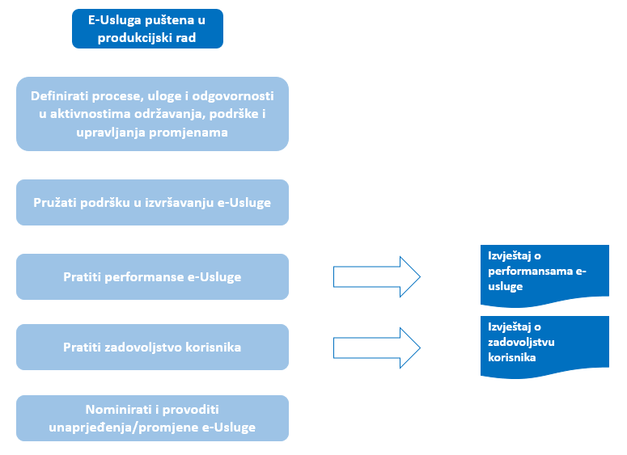
Slika 16 Pregled aktivnosti i artefakata faze održavanja i unaprjeđenja e-usluge

Kvaliteta e-usluge
Mehanizam povratnih informacija korisnika treba bi biti integriran u e-uslugu na način koji korisnicima olakšava pružanje povratnih informacija ako su npr. u potpunosti popunili i predali obrazac za prijavu ili ako su odustali od podnošenja prijave/zahtjeva prije nego što su je poslali.
Mogućnost za davanje povratnih informacija može biti dostupan:
- U potvrdi primitka koja se korisnicima šalje odmah nakon podnošenja prijave/zahtjeva;
- Unutar samog obrasca prije nego što ga korisnik preda;
- Kao skočni prozor nakon što korisnik preda obrazac; ili
- Kao dio informacija o postupku.
Sljedeće pitanje trebalo bi biti dostupno svim korisnicima:
Koliko je lako bilo dovršiti ovaj postupak/e-uslugu? (ocjena zvjezdica od 1 do 5) - obavezno polje
Pomozite nam da poboljšamo (tekstni okvir) - izborno polje
Korisnika treba upozoriti da ne predaje osobne podatke

Informacije dostupne o e-Usluzi
Sljedeće pitanje trebalo bi biti dostupno svim korisnicima informacija na mrežnoj stranici na kojoj se objašnjava e-usluga i/ili su dostupne korisničke upute:
Pronašli ste ono što ste tražili? („Radio tipka“: DA / NE / Djelomično) - obavezno polje
Ocijenite ovu stranicu (broj zvjezdica: od 1 do 5) - obavezno polje
Pomozite nam da se poboljšamo (tekstni okvir) - izborno polje
Korisnik će biti upozoren da ne dostavlja osobne podatke.

Prikupljene povratne informacije korisnika treba koristiti prvenstveno nositelj e-usluge kao nadležno tijelo, za poboljšanje e-usluge koju pruža i osigurati da je ona u skladu sa zahtjevima Standarda.

NADZOR I KONTROLA

Tijelo nadležno za osiguranje usklađenosti e-usluga sa Standardom vrši nadzor i kontrolu procesa upravljanja e-uslugom, kao i samom e-uslugom. U ovoj fazi provode se sljedeće aktivnosti:
- Kontrola uspješnosti e-usluge;
- Kontrola zadovoljstva korisnika e-usluge.
Tijelo kontinuirano prati uspješnost i zadovoljstvo korisnika te u slučaju loše uspješnosti i negativnog zadovoljstva korisnika definira korektivne radnje – unaprjeđenja e-usluge, za nositelja e-usluge.
ARTEFAKTI (DOKUMENTACIJA I PROCEDURE)

Dva ključna artefakta kreirana tijekom ove faze su izvještaj o uspješnosti e-usluge i izvještaj o zadovoljstvu korisnika.
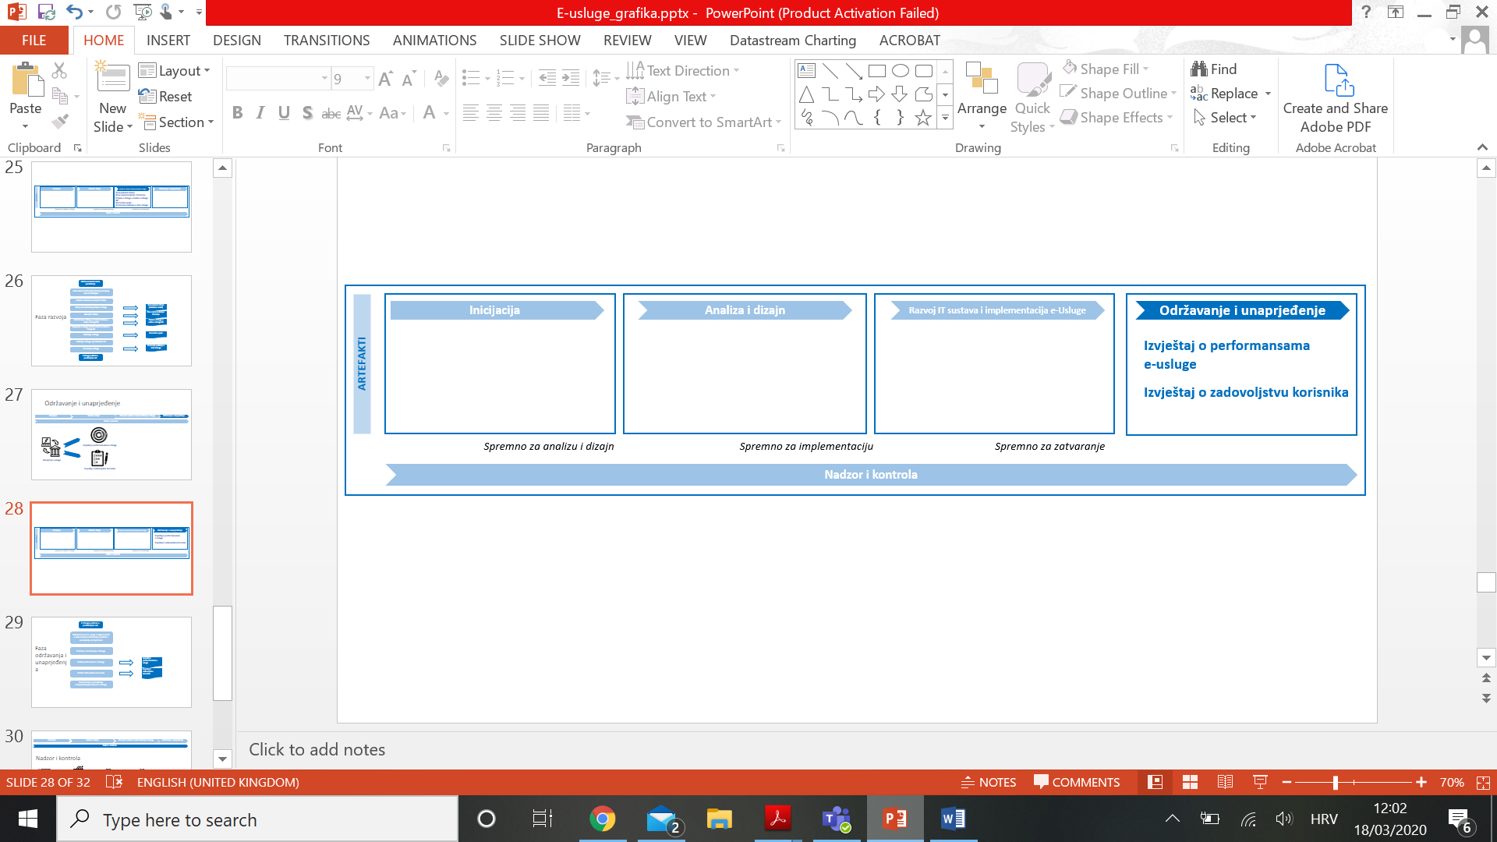
Slika 17 Artefakti faze održavanja i unaprjeđenja

Izvještaj o uspješnosti e-usluge
Izvještaj o uspješnosti e-usluge treba sadržavati ključne pokazatelje uspješnosti koji su definirani u konceptu e-usluge, ostvarene vrijednosti i statističke podatke o korištenju e-usluge:
- Statistike vezane uz e-usluge:
  - Broj korisnika koji su se za potrebe korištena e-usluge autentificirali;
  - Struktura korisnika koji su se autentificirali (HR, EU…);
  - Vrsta uređaja koji se koristi prilikom korištenja e-usluge;
  - Broj korisnika koji su uspješno završili proces;
  - Vrijeme provedeno na stranici.
- Statistike vezane uz informacije o e-uslugama:
  - S kojih mrežnih stranica korisnici dolaze na mrežne stranice e-usluge;
  - Broj posjeta mrežnoj stranici e-usluge i broj jedinstvenih posjeta po mrežnoj stranici;
  - Struktura korisnika koji su se posjetili mrežnu stranicu e-usluge (HR, EU…);
  - Vrsta uređaja koji se koristi za posjet mrežnoj stranici e-usluge;
  - Vrijeme provedeno na stranici.

Izvještaj o zadovoljstvu korisnika e-uslugom
Izvještaj o zadovoljstvu korisnika e-uslugom treba sadržavati sve prikupljene povratne informacije korisnika tijekom i nakon korištenja e-usluge. Prikupljena mišljenja i komentari korisnika trebaju biti strukturirana u dva segmenta prema gore definiranoj strukturi pitanja:
- Kvaliteta e-usluge;
- Informacije dostupne o e-Usluzi.

Faza nadzora i kontrole
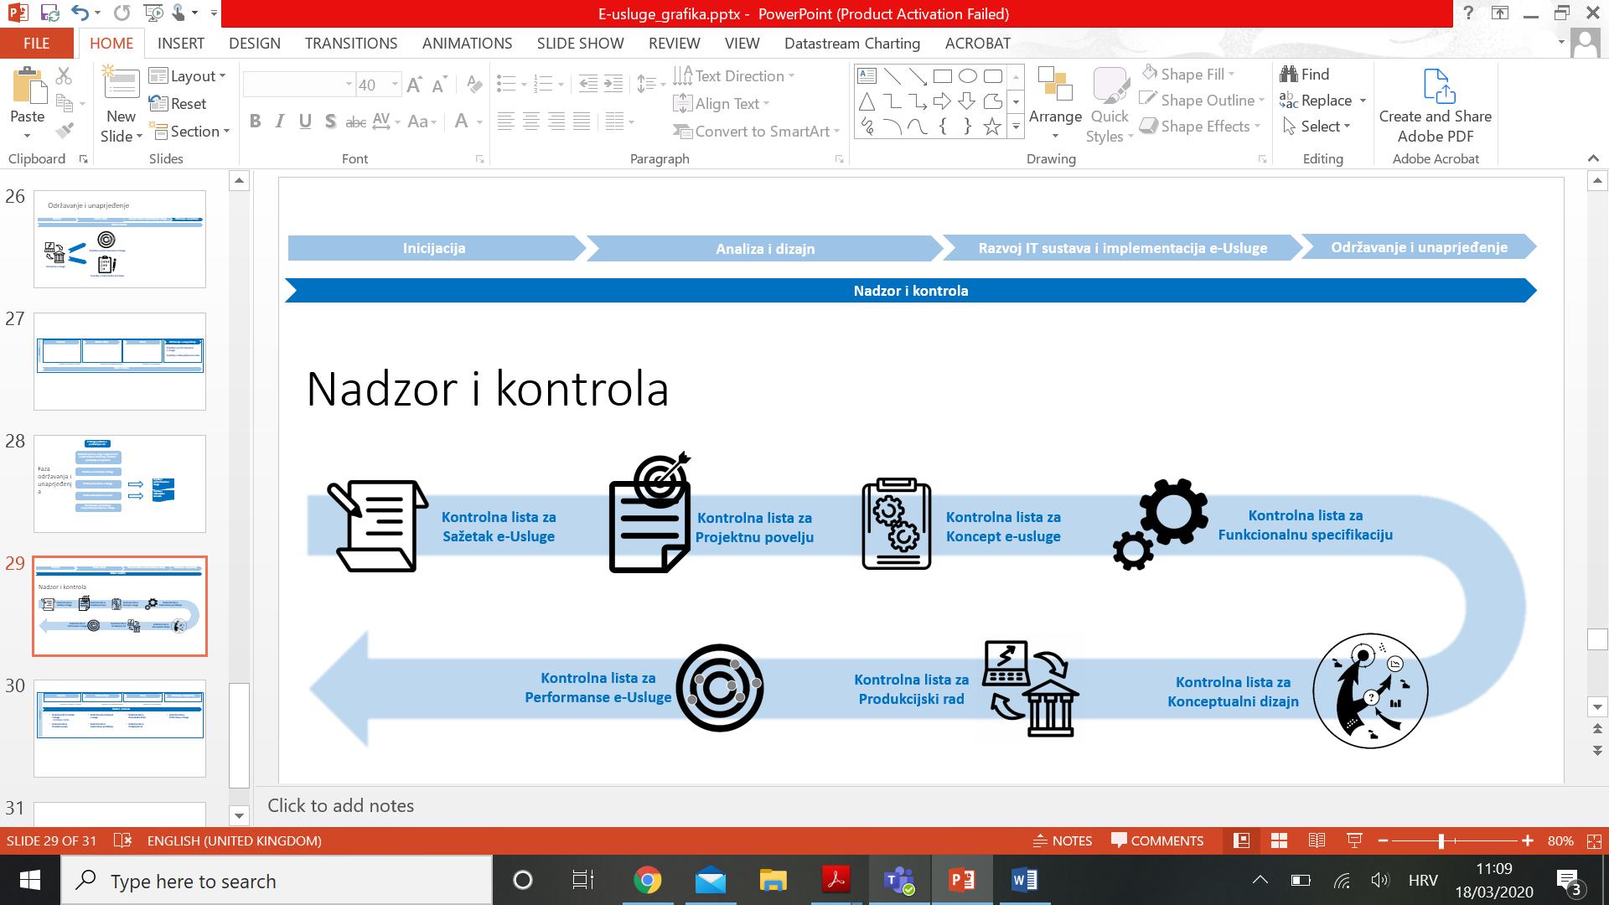
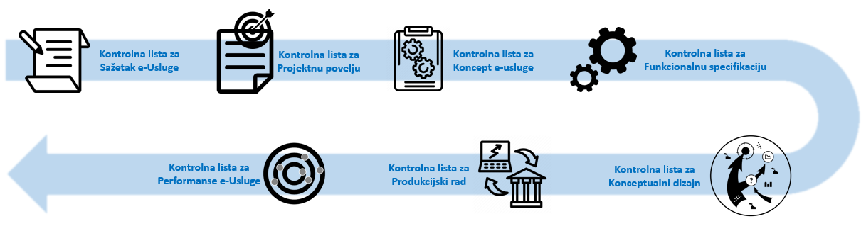
Faza nadzora i kontrole provodi se tijekom cijelog procesa odnosno životnog ciklusa e-usluge. Nadzornim aktivnostima se osigurava zahtijevana razina kvalitete e-usluge definirana načelima Standarda, a mehanizmom validacije artefakata na temelju kontrolnih lista, kontroliraju se i identificiraju nedostaci, kako bi se isti pravovremeno uklonili.
Upravljanje kvalitetom e-usluge ima za cilj osigurati da e-usluga ispuni očekivane rezultate na najučinkovitiji način i da krajnji rezultat bude prihvaćen od strane relevantnih dionika. To uključuje nadgledanje svih aktivnosti potrebnih za održavanje željene razine izvrsnosti kao i kontrolu kvalitete i poboljšanje kvalitete. Intencija je redovito nadzirati i kontrolirati sve faze životnog ciklusa te kroz kontinuiran nadzor i kontrolu osigurati definiranu razinu kvalitete e-usluga. Sve nadzorne i kontrolne aktivnosti se provode kako bi se osiguralo da e-usluga odgovara definiranim standardima kvalitete.
Glavni ciljevi nadzor i osiguranja kvalitete e-usluge su:
- Osigurati da se tijekom cijelog procesa postiže ciljana razina kvalitete artefakata i same e-usluge;
- Da se sve aktivnosti obavljaju prema planu odnosno standardiziranom procesu;
- Osigurati usklađenost sa Standardom;
- Identificirati i dati preporuke za sve neusklađenosti ili mogućnost poboljšanja kvalitete te osigurati njihovu provedbu;
- Odobravati artefakte procesa i samu e-uslugu na temelju definiranih kriterija kvalitete i prihvaćanja definiranih Standardom.
Aktivnosti nadzora i kontrole jedine su koje ne izvršava i nisu u nadležnosti nositelja e-usluge već tijela nadležnog za osiguranje usklađenosti e-usluga sa Standardom. Proces provjere implementiranosti Standarda nikako ne možemo smatrati kao dodatni administrativni teret za nositelja e-usluge već kao dodatnu pomoć, kojom se osigurava da su svi aspekti razvoja e-usluge obuhvaćeni.
Postupak upravljanja kvalitetom za ovu e-uslugu sastoji se od sljedećih ključnih koraka:
- Provesti osiguranje kvalitete (kroz kontrolne liste za nositelja) - Svrha ovog koraka je provjera uspješnosti i usklađenosti aktivnosti upravljanja e-uslugom s definiranim zahtjevima kvalitete. Aktivnosti osiguranja kvalitete definirane su na temelju cjelokupnog pristupa upravljanja e-uslugom i dio su Standarda. Osiguranjem kvalitete putem provedbe samokontrola potvrđuje se provode li se aktivnosti u skladu s odredbama Standarda i procjenjuje njihova operativna učinkovitost od samih izvršitelja. Rezultati aktivnosti osiguranja kvalitete dokumentiraju se u kontrolnim listama o kvaliteti artefakata e-usluge za Nositelja.
- Provesti kontrolu kvalitete (kroz kontrolne liste za kontrolno tijelo) - Svrha ovog koraka je praćenje i kontrola aktivnosti i artefakata, kako bi se ocijenila usklađenost i učinkovitost i preporučile potrebne aktivnosti. Kontrolne liste za provjeru kvalitete kontrolnog tijela, koristi kontrolno tijelo za ocjenu aktivnosti, kontrolu kvalitete i provjeru usklađenosti sa Standardom u smislu područja primjene, vremena, troškova, kvalitete, organizacije e-usluge, komunikacije, rizika, aktivnosti i zadovoljstva korisnika. Osim toga, kontrolno tijelo će sažeti i dokumentirati nalaze za svaki artefakt u sklopu kontrolne liste zajedno sa svim korektivnim mjerama i mjerama unaprjeđenja. Aktivnosti mogu rezultirati zahtjevima za promjenu, provjeru aktivnosti i artefakata, utvrđivanjem novih rizika i problema, preraspoređivanjem aktivnosti ili dodavanjem novih aktivnosti u plan rada, boljom razradom e-usluge i slično. Također, između ostalog, može identificirati potrebe za obukom i resursima. Sve će te aktivnosti biti uvrštene (barem one koje zahtijevaju najviše napora/troškova) u plan rada, kako bi se dobio cjelovit uvid u sve aktivnosti vezane uz e-uslugu.
- Provesti prihvaćanje artefakata - Ako su rezultati kontrole kvalitete u skladu sa zahtjevima kvalitete e-usluge definiranih Standardom, kontrolno tijelo odobrava artefakt, na temelju definiranih kriterija. Svrha ovog koraka je dobivanje formalnog odobrenja od kontrolnog tijela za svaki artefakt i samu e-uslugu. Obuhvaća formalno odobravanje artefakta kada je kontrolnom listom utvrđeno da artefakt zadovoljava kriterije kvalitete definirane odredbama Standarda. Ostvarenja artefakata e-usluge mogu se uvjetno prihvatiti čak i uz niz poznatih problema, pod uvjetom da su oni dokumentirani i da postoji plan za njihovo rješavanje.
Provesti krajnje prihvaćanje e-usluge - Svrha ovog koraka je upravljanje konačnim prihvaćanjem e-usluge, uključujući prihvaćene rezultate i obavljanje administrativnog zaključenja razvoja i implementacije e-usluge. Konačno prihvaćanje e-usluge dobiva se od tijela nadležnog za sustav e-usluga RH, putem službene obavijesti o prihvaćanju e-usluge. Prije službenog potpisivanja puštanja u produkcijski rad e-usluge, potrebno je planirati promotivne aktivnosti, kako bi se osigurala široka primjena nove e-usluge. U nastavku se nalazi matrica svih artefakata i obaveznih elemenata (načela) e-usluge, po kojima se provodi kontrola sukladnosti sa Standardom, po točkama kontrole.

Načelo | A. Inicijacija |  | B. Analiza i dizajn  e-usluge |  | C. Razvoj i implementacija  e-usluge |  | D. Održavanje i unaprjeđenje
Načelo | Sažetak  e-usluge | Projektna povelja | Koncept  e-usluge | Funkcionalna specifikacija | Konceptualni dizajn | Produkcija | Održavanje
Opis i elementi e-usluge | A1 | A2 | B1 | B2 | C1 | C2 | D1
Načelo 1: Identificirajte i shvatite korisničke potrebe i ograničenja | A1 | A2 | B1 | B2 | C1 | C2 | D1
Načelo 2: Riješite životnu/poslovnu situaciju | A1 | A2 | B1 | B2 | C1 | C2 | D1
Načelo 3: Omogućite usklađeno i objedinjeno korisničko iskustvo |  | A2 | B1 | B2 | C1 | C2 | D1
Načelo 4: Učinite uslugu jednostavnom za korištenje |  | A2 | B1 | B2 | C1 | C2 | D1
Načelo 5: Razvijajte uslugu koju svi mogu koristiti | A1 | A2 | B1 | B2 | C1 | C2 | D1
Načelo 6: Uspostavite multidisciplinarni tim | A1 | A2 | B1 | B2 | C1 | C2
Načelo 7: Definirajte parametre uspješnosti e-usluge i pratite zadovoljstvo korisnika |  |  | B1 | B2 |  | C2 | D1
Načelo 8: Promovirajte korištenje e-usluge | A1 | A2 | B1 |  |  | C2 | D1
Načelo 9: Razvijte i održavajte pouzdanu e-uslugu |  |  | B1 | B2 |  | C2 | D1
Načelo 10: Koristite zajedničke komponente | A1 | A2 | B1 | B2 | C1 | C2
Načelo 11: Odaberite ispravne alate, tehnologije i otvorene standarde | A1 | A2 | B1 | B2 |  | C2 | D1
Načelo 12: Razvijte sigurnu uslugu koja štiti privatnost i sigurnost korisnika | A1 | A2 | B1 | B2 | C1 | C2 | D1
Načelo 13: Podržite javnu upravu u digitalnoj preobrazbi | A1 | A2 | B1 | B2 |  | C2 | D1

Kontrolne liste
Zahtjevi koje svaka e-usluga treba zadovoljiti su postavljeni kroz kontrolu 13 načela Standarda, čije zadovoljavanje se provjerava koristeći jednu od sedam kontrolnih lista za odgovarajuću fazu životnog ciklusa e-usluge. Kontrolnom tijelu kontrolne liste služe kao smjernica kontrole jesu li prilikom analize artefakata provjerili usklađenost sa svim odredbama Standarda. Ključno je kontinuirano pratiti i dokumentirati zadovoljava li e-usluga postavljena načela uporabom odgovarajuće kontrolne liste koja u određenoj fazi životnog ciklusa specificira, kategorizira i prioritizira odredbe načela.
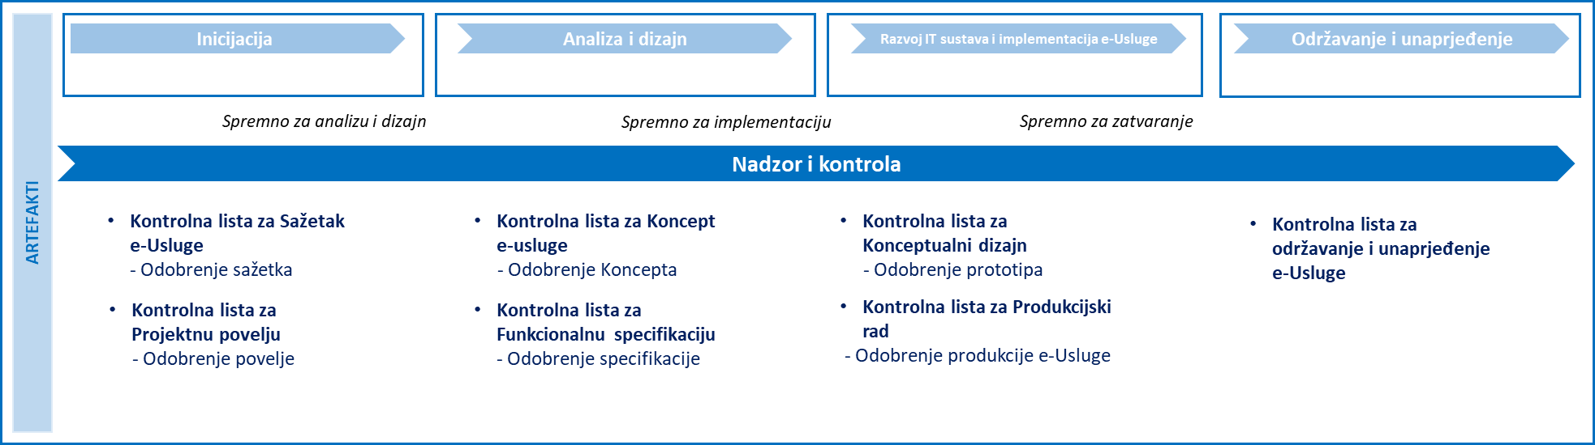
Slika 18 Artefakti faze nadzora i kontrole – kontrolne liste

Kontrolna lista za sažetak e-usluge
U sažetku e-usluge inicijator e-usluge sažeto i jezgrovito, ali strukturirano, treba opisati e-uslugu, njezine vrijednosti i opseg. Budući da je cijela e-usluga još na razini ideje odnosno inicijative, nije poznat velik broj detalja te se u ovoj inicijalnoj fazi od inicijatora očekuje da strukturira temeljne okvire e-usluge. U sklopu sažetka e-usluge potrebno je provjeriti i osigurati da je definiran:
- Nositelj e-usluge (ključno kod složenih usluga u kojima sudjeluje više tijela);
- Složenost e-usluge (jednostavna – složena – cjelokupna odnosno rješava li životnu/poslovnu situaciju),
- Način realizacije razvoja e-usluge (interno ili uz pomoć vanjskog izvođača);
- Procijenjena financijska vrijednost uspostave (gruba procjena resursa potrebnih za realizaciju inicijative);
- Ključne aktivnosti;
- Procijenjeno trajanje uspostave e-usluge;
- Kontekst zbog koje se inicira razvoj e-usluge (javna potreba/problem/prilika);
- Opisana buduća e-usluga na visokoj razini odnosno očekivani rezultat;
- Opisan procijenjeni utjecaj e-usluge na trenutnu situaciju na visokoj razini;
- Pravna podloga.
Standard sadrži i kontrolnu listu za inicijatora, koja se ne podnosi kontrolnom tijelu, već služi kao pomoć inicijatoru odnosno da pomogne i osigura da su navedeni svi relevantni podaci koje je potrebno definirati u sažetku. Kontrola usklađenosti provodi se provjerom dokumenta Sažetka usluge te popunjavanjem kontrolne liste od strane kontrolnog tijela. Ukoliko je glavnina bitnih kriterija zadovoljena i popunjena, sažetak se odobrava. Odobren sažetak e-usluge preduvjet je za predlaganje za financiranje (državni proračun, vlastita sredstva, EU projekt).

Kontrolna lista za projektnu povelju
Kako je prethodno navedeno, projekt za razvoj e-usluge se pokreće u slučaju da institucija nositelj e-usluge samostalno razvija e-usluge te je u tom slučaju potrebno i formalno pokrenuti projekt, kreirati projektnu povelju, odrediti stručni tim i imenovati voditelja projekta. U projektnoj povelji potrebno je definirati detaljan opseg, zahtjeve na visokoj razini, ograničenja i očekivani konačni ishod. Stoga kontrolno tijelo kroz pitanja kontrolne liste provjerava jesu li u projektnoj povelji definirani:
- Voditelj projekta i tim;
- Kontekst;
- Opis i opseg;
- Utjecaj na trenutne procese i organizaciju, građane/poslovne subjekte i ostale dionike;
- Međuovisnosti s drugim uslugama (vlastitim i drugih tijela);
- Očekivani rezultati;
- Koristi;
- Pravni okvir;
- Pretpostavke odnosno promjene koje je potrebno provesti (ako je primjenjivo) na visokoj razini vezane uz upravno područje – promjena zakonodavnog okvira te tehnologiju, resurse, postojeće usluge, rizici;
- Potrebni resursi koji uključuju detaljne financijske procjene/kalkulacije troškova;
- Uloge i odgovornosti na projektu;
- Okvirni projektni plan tzv. Roadmap.
Standard sadrži i kontrolnu listu za nositelja koja se ne podnosi kontrolnom tijelu, već služi kao pomoć inicijatoru, odnosno da pomogne i osigura da su navedeni svi relevantni podaci koje je potrebno definirati u projektnoj povelji. Kontrola usklađenosti se provodi provjerom dokumenta Projektna povelja te popunjavanjem kontrolne liste. Ukoliko je glavnina bitnih kriterija zadovoljena i popunjena projektna povelja se odobrava. Ako nositelj e-usluge vrši aktivnosti dizajna e-usluge, odobrena projektna povelja je preduvjet za pokretanje aktivnosti dizajna i istraživanja potreba korisnika.

Kontrolna lista za koncept e-usluge
Vrlo važan korak u primjeni Standarda je prezentacija koncepta buduće e-usluge. Koncept nije materijalizirani prototip usluge, već prikaz cjelovitog logičkog rješenja buduće e-usluge, koji jasno može prikazati kako će buduća e-usluga izgledati, koji će korisnički putevi biti omogućeni i kako će buduća e-usluga funkcionirati u ekosustavu javne uprave. Tijelo na temelju kontrolne liste provjerava usklađenost dizajna nove e-usluge ili unaprjeđenja postojeće sa Standardom odnosno njegovim načelima, relevantnima u ovoj fazi.
U sklopu evaluacije koncepta kontrolno tijelo putem kontrolne liste provjerava je/su li:
- Provedeni postupci istraživanja potreba korisnika;
- Opisan proveden postupak istraživanja specifičnih potreba (i saznanja proizašlih) vezanih za potrebe pristupačnosti e-usluge;
- Identificirane ključne kategorije korisnika sa sličnim obrascima ponašanja i ključnim potrebama;
- Opisana saznanja proizašla iz istraživanja te kako su ta saznanja ugrađena u koncept buduće e-usluge;
- Identificirana životna situacija te pozicija buduće e-usluge u životnoj situaciji (ako ne rješava cjelokupnu životnu situaciju);
- Opisana interakcija korisnika s pružateljem e-usluge;
- Detaljno opisane točke i načini integracije i razmjene podataka među institucijama (kod složenih usluga);
- Opisan koncept postizanja vrijednosti usluge s obzirom na korisnikove potrebe;
- Opisano kako će potrebe korisnika pružanjem e-usluge biti zadovoljene te utjecaj na razvoj društva i javne uprave;
- Opisani korisnički putevi odnosno definirani svi koraci tijekom korištenja e-usluge i sve varijante izvršavanja;
- Opisane sve potrebne aktivnosti razvoja i implementacije, odnosno što se sve treba napraviti kako bi cilj i svrha e-usluge ispunili;
- Opisane planirane aktivnosti za promociju i nadzor cjelovite usluge i specifične uspješnosti koje će se pratiti.

Standard sadrži i kontrolnu listu za nositelja, koja se ne podnosi kontrolnom tijelu, već služi kao pomoć inicijatoru odnosno da pomogne i osigura da su navedeni svi relevantni podaci koje je potrebno definirati u konceptu. Kontrola usklađenosti se provodi prezentacijom koncepta e-usluge i analizom dokumenta Koncept e-usluge te popunjavanjem kontrolne liste. Ukoliko je glavnina bitnih kriterija zadovoljena i popunjena koncept e-usluge se odobrava. Odobren koncept e-usluge preduvjet je za definiranje funkcionalne specifikacije.

Kontrolna lista za funkcionalnu specifikaciju
U sklopu razvoja e-usluge potrebno je osigurati da se dizajnirani koncept e-usluge „pretoči“ u odgovarajuću funkcionalnu specifikaciju koja se temelji na opsegu i zahtjevima zamišljene e-usluge, načelima i tehničkim standardima definiranima u Standardu te integrira u buduće rješenje e-usluge. U sklopu ove faze potrebno je potvrditi da su svi relevantni dijelovi koncepta e-usluge postali sastavni dio funkcionalnih specifikacija. Kontrolno tijelo putem kontrolne liste provjerava je li Funkcionalna specifikacija:
- Sadrži detaljno opisane poslovne procese modelirane BPMN 2.0 notacijom;
- Sadrži arhitekturu sustava;
- Sadrži detaljno opisane korisničke puteve i scenarije korištenja modelirane UML notacijom;
- Definira koje gradivne blokove će koristiti e-usluga;
- Definira potrebne integracije;
- Definira standarde (semantički, grafički, tehnološki, sigurnosni) koje treba zadovoljiti IT sustav;
- Predviđa i opisuje održavanje;
- Sadrži popis funkcionalnih zahtjeva koji su usklađeni s konceptom e-usluge;
- Sadrži popis nefunkcionalnih zahtjeva;
- Sadrži popis metodologije i plan implementacije;
- Sadrži jasno definirane očekivane rokove i uvjete isporuke te način prihvaćanja isporuka.
Standard sadrži i kontrolnu listu za nositelja, koja se ne podnosi kontrolnom tijelu, već služi kao pomoć inicijatoru, odnosno da pomogne i osigura da su navedeni svi relevantni podaci koje je potrebno definirati u funkcionalnoj specifikaciji.
Kontrola usklađenosti se provodi analizom dokumenta Funkcionalna specifikacija te popunjavanjem kontrolne liste. Verificirana Funkcionalna specifikacija preduvjet je za pokretanje postupka javne nabave ili internog razvoja IT sustava.

Kontrolna lista za konceptualni dizajn
Nakon razvoja koncepta e-usluge potrebno je osigurati da se taj koncept adekvatno prenosi u IT sustav koji će podržavati izvršavanje e-usluge. Stoga je prije nego se krene u sam razvoj IT sustava potrebno dizajnirati koncept budućeg IT sustava u formi dokumenta i razviti cjelokupni klikabilni model/prototip (mockup – skice stranica usluge slabije kvalitete). U sklopu provjere sukladnosti sa Standardom analizira se usklađenost klikabilnog modela (ekrani sustava) s načelima i dizajnom e-usluge. Analizira se dokument Konceptualni dizajn kojim se predstavlja kako će koncept e-usluge biti „pretočen“ u IT sustav te prezentira klikabilni model sustava.
Na temelju usvojenih kontrolnih listi, koje su dio cjelokupnog Standarda, provjerava se usklađenost klikabilnog modela s konceptom e-usluge, funkcionalnom specifikacijom i Standardom kako bi se osiguralo da su sagledani svi aspekti Standarda i da su isti zadovoljeni prije kretanja u razvoj IT sustava.
U sklopu prezentacije potrebno je utvrditi:
- Je li IT sustav dizajniran u skladu s konceptom e-usluge;
- Jesu li opisane sve forme, polja i funkcionalnosti;
- Zadovoljava li prototip sva načela Standarda;
- Podržava li sve definirane korisničke puteve;
- Jesu li zadovoljene specifične potrebe;
- Jesu li klikabilni model testirali krajnji korisnici te jesu li rezultati testiranja integrirani u predstavljeni prototip;
- Jesu li zadovoljeni zahtjevi pristupačnosti razine A, prema WCAG 2.1 standardu.
Standard sadrži i kontrolnu listu za nositelja, koja se ne podnosi kontrolnom tijelu, već služi kao pomoć inicijatoru odnosno da pomogne i osigura da su u klikabilnom modelu zadovoljeni svi zahtjevi definirani prethodnim dokumentima.
Kontrola usklađenosti se provodi analizom dokumenta Konceptualni dizajn i prezentacijom klikabilnog modela te popunjavanjem kontrolne liste. Ukoliko je 100% kriterija zadovoljeno konceptualni dizajn se odobrava. Odobren konceptualni dizajn preduvjet je za pokretanje aktivnosti razvoja.

Kontrolna lista za produkcijski rad
Kontrolno tijelo provjerava plan implementacije i tranzicije te provodi završno testiranje kojim odobrava buduću e-uslugu - je li ista u skladu sa Standardom i svim prethodno odobrenim artefaktima. Fokus procesa prilikom puštanja u produkcijski rad e-usluge je osiguravanje preduvjeta za izvršavanje e-usluge u skladu s konceptom te njenu potpunu integraciju u eko-sustav javne uprave, koji podrazumijeva osiguravanje budućeg upravljanja tom uslugom i provođenja aktivnosti edukacije i promocije.
Prije puštanja u produkcijski rad potrebno je:
- Utvrditi jesu li izvršene aktivnosti obuke zaposlenika – implementacijskog tima i tima za podršku;
- Utvrditi jesu li provedeni testovi od strane zaposlenika i krajnjih korisnika te jesu li bili uspješni;
- Utvrditi eventualne promjene/ispravke nastale tijekom testiranja od strane zaposlenika i krajnjih korisnika (u odnosu na prije prezentirani koncept);
- Utvrditi je li definiran proces podrške i održavanja e-usluge te pripadne uloge i odgovornosti;
- Utvrditi jesu li definirani procesi praćenja zadovoljstva korisnika i uspješnosti e-usluge;
- Utvrditi jesu li dostupne korisničke upute i jesu li napisane u skladu s definiranom strukturom i opsegom;
- Provesti testiranje e-usluge i jesu li svi zahtjevi e-usluge zadovoljeni, odnosno je li IT sustav u potpunosti razvijen sukladno funkcionalnoj specifikaciji i konceptu e-usluge.
Standard sadrži i kontrolnu listu za nositelja, koja se ne podnosi kontrolnom tijelu, već služi kao pomoć inicijatoru odnosno da pomogne i osigura da su razvijene sve funkcionalnosti na način definiran konceptom.
Kontrola usklađenosti se provodi analizom prijave e-usluge u sustav e-usluga RH i testiranjem sustava te popunjavanjem kontrolne liste. Ukoliko je testiranje e-usluge uspješno, produkcijski rad se odobrava.

Kontrolna lista za unaprjeđenje i održavanje e-usluge
Tijelo kontinuirano (svakih 6 mjeseci zaprima izvještaje) prati uspješnost i zadovoljstvo korisnika te u slučaju loše uspješnosti i negativnog zadovoljstva korisnika definira korektivne radnje. unaprjeđenja e-usluge za nositelja e-usluge. Analizom izvještaja utvrđuje se:
- Prikupljaju li se mišljenje i komentari korisnika;
- Koliko je identificiranih (zaprimljenih prigovora) poteškoća u pružanju e-usluge;
- Jesu li prijavljene poteškoće otklonjene u razumnom roku;
- Unaprjeđuje li se e-usluga prema zaprimljenim komentarima;
- Prati li se struktura korisnika i prilagođava li se dodatno e-usluga specifičnim potrebama pojedinih grupa korisnika;
- Koliko često se e-usluga unaprjeđuje;
- Prati li se uspješnost e-usluge;
- Provode li se promotivne aktivnosti za poboljšanje statistike korištenja e-usluge.
Kontrola se provodi analizom izvještaja te se daju preporuke s rokovima izvršenja po kojima su tijela obavezna dostaviti izvješće o realizaciji preporuka zajedno s prvim sljedećim izvještajem o uspješnosti e-usluge i izvještajem o zadovoljstvu korisnika.

Katalog standarda
Katalog standarda procesa razvoja i implementacije e-usluga u Republici Hrvatskoj daje pregled skupova gradivnih blokova te procesnih, semantičkih, grafičkih, tehnoloških i sigurnosnih standarda.

Pri tome je ključno napomenuti – budući da se standardi neprestano razvijaju, novi se predlažu i usvajaju, a stari povlače iz upotrebe – da i Katalog mora biti dinamičan dokument koji je potrebno redovito ažurirati tako da prati trendove razvoja, a najmanje jednom godišnje.
Zbog toga svaki standard u listi ima status, koji može biti:
- Predložen – standard je identificiran kao moguće koristan
- Preporučen – standard se nalazi u širokoj primjeni i preporuča se za korištenje
- Obavezan - korištenje standarda propisano je zakonom
- Povučen – standard je zastario i više se ne preporuča njegova uporaba.

Zajedničke komponente e-usluga/Gradivni blokovi
Gradivni blokovi, odnosno zajedničke komponente, zajedničke su generičke komponente koje pružaju određene usluge koje su sastavni dio mnogih e-usluga (npr. autentifikacija, plaćanje, korisnički pretinac, ovlaštenje…) i stoga su razvijene na nacionalnoj razini za cijeli sustav e-usluga u RH. Kao takve ih je potrebno ugrađivati u složene i cjelokupne („od početka do kraja“) usluge i ne razvijati ponovno funkcionalnosti i slična rješenja za vlastite potrebe. U nastavku je dan pregled gradivnih blokova koje je potrebno integrirati u e-usluge (ukoliko sama usluga pretpostavlja i zahtijeva takvu uslugu).

E-Građani: sve na jednom mjestu
Portal e-Građani razvijamo na način da sustav obuhvaća sve informacije i e-usluge koje tijela državne uprave pružaju građanima i poslovnim subjektima. Više nije nužno poznavati strukturu vlasti i nadležnosti pojedinih tijela kako bi korisnik pronašao traženu informaciju i e-uslugu. Cilj je strukturirati informativni sadržaj, uskladiti ga te direktno povezati s e-uslugama iz područja na koje se informacije odnose. Ključna okosnica sustava e-Građani je da korisniku pruži dojam jedinstvenog okvira koji obuhvaća sve raspoložive informacije i e-usluge na jednom mjestu.

NIAS
NIAS je sustav koji predstavlja središnje mjesto identifikacije i autentifikacije korisnika prilikom prijave na e-uslugu. Temeljna mu je funkcija sigurno i pouzdano pružanje usluge elektroničke identifikacije i autentifikacije korištenjem vjerodajnice. Vjerodajnica je sredstvo kojim korisnik, u digitalnom svijetu, dokazuje svoj elektronički identitet. Primjeri vjerodajnica su e-OI, token internet bankarstva, m-Token, e-Pass itd.
Vjerodajnice i usluge podijeljene su u tri sigurnosne razine: visoku, značajnu i nisku. Svaki pružatelj usluga definira najnižu razinu sigurnosti potrebnu za pristup i korištenje e-usluge. Razina sigurnosti usluge direktno utječe na odabir vjerodajnice kojom se korisnik identificira/autentificira na portalu e-Građani. eIDAS Uredba propisuje sigurnosne razine.
Važno je napomenuti da je uspostavljen i princip jedinstvene prijave na e-uslugu tzv. „single sign-on“ i jedinstvene odjave tzv. „single sign-out“. Princip „single sign-on“ funkcionira samo za istu i nižu razinu sigurnosti vjerodajnica. Odnosno, ako se korisnik prijavljuje s nižom razinom vjerodajnice tada može koristiti samo usluge koje su definirane za nižu razinu sigurnosti. No ako se korisnik prijavi s vjerodajnicom visoke razine (npr. osobna iskaznica e-OI), tada može pristupiti e-uslugama visoke, značajne i niže razine sigurnosti.
Cijeli protokol rada sustava NIAS, prekogranične razmjene identiteta, postupka ocjenjivanja sigurnosne razine vjerodajnica detaljnije je opisan u dokumentu Protokol rada NIAS koji predstavlja ključni dokument u procesu integracije e-usluge na sustav NIAS.
4.1.2.1 Moj profil
NIAS korisniku omogućava personalizaciju svojeg korisničkog računa u NIAS-u kroz e-uslugu Moj profil. Njeno korištenje zahtjeva prethodnu autentifikaciju korisnika kao i svaka druga e-usluga kroz NIAS. Nakon prijavljivanja na portal e-Građani, korisniku se automatski dodjeljuje Moj Profil što korisnik vidi putem simbola na navigacijskoj traci. Klikom na simbol otvara se Moj Profil u kojem se nalaze bitne funkcionalnosti poput automatskih dozvola, povijesti korištenja, korištenih vjerodajnica, često korištenih prečica i drugih postavki vezanih uz korištenje portala e-Građani.

Navigacijska traka
Navigacijska traka je komponenta koja predstavlja zajednički dio korisničkog sučelja portala eGrađani. Navigacijsku traku potrebno je implementirati na strani svake e-usluge kao dio jedinstvenog sučelja. Implementacija navigacijske trake svodi se na dodavanje CSS i Script koda koji definiraju izgled i funkcionalnosti same trake čime se osigurava standardizirano ponašanje svih e-usluga. Traka omogućuje korisnicima da, unutar jedne prijave, koristite sve dostupne javne e-usluge, neovisno o tome radi li se o e-uslugama za građane, poslovne subjekte ili uslugama koje su namijenjene i građanima i poslovnim subjektima.
Korisnik, ovisno o vrsti e-usluge, istu može koristiti:
- u svoje ime kao fizička osoba
- u ime druge fizičke osobe temeljem prethodno dobivene punomoći (buduće stanje)
- u ime svoje maloljetne djece (Roditelj/skrbnik – dijete)
- u ime poslovnog subjekta u kojem je Korisnik osoba ovlaštena za zastupanje
- u ime poslovnog subjekta temeljem prethodno dobivene punomoći od osobe ovlaštene za zastupanje poslovnog subjekta
Izgled i funkcionalnosti korisničkog sučelja navigacijske trake su predefinirani kako bi se osigurao jedinstven izgled na svim e-uslugama na portalu e-Građani. Unutar navigacijske trake nalaze se: • Pretraživač e-usluga • Prijava • Prikaz korisničkih podataka nakon prijave • Lista subjekata u čije ime korisnik može djelovati (modalni prozor) • Promjena djelovanja • Prikaz broj poruka u korisničkom pretincu (nakon prijave) • Prilagodba pristupačnosti (promjena kontrasta, promjena fonta i promjena veličine slova) • Odjava
Postupak integracije zajedničke navigacijske trake s e-uslugom detaljnije je opisano u dokumentima Poslovna specifikacija za integraciju zajedničke navigacijske trake i Tehnička specifikacija za implementaciju zajedničke navigacijske trake. Oba dokumenta se mogu dohvatiti na web dijelu sustava e-Građani..

Korisnički pretinac
Korisnički pretinac je jedan je od temeljnih zajedničkih elemenata portala e-Građani. Osnovna funkcija korisničkog pretinca je zaprimanje poruka i dokumenata poslanih od strane institucija – tijela javne uprave.
Sustav za zaprimanje poruka ima funkciju formalne i sigurnosne kontrole poruka zaprimljenih od pružatelja usluga te prosljeđivanje poruka u korisnički pretinac (KP). Pružatelj usluge koji želi poslati poruku u korisnički pretinac, prije početka slanja poruka, mora zatražiti registraciju u sustav za zaprimanje poruka kao i registraciju u korisnički pretinac.
Pružatelj usluga iz svojih poslovnih procesa kreira poruku koju želi poslati u korisnički pretinac. Pritom institucija kreira poruku prema dogovorenoj shemi koju propisuje Sustav za zaprimanje poruka.
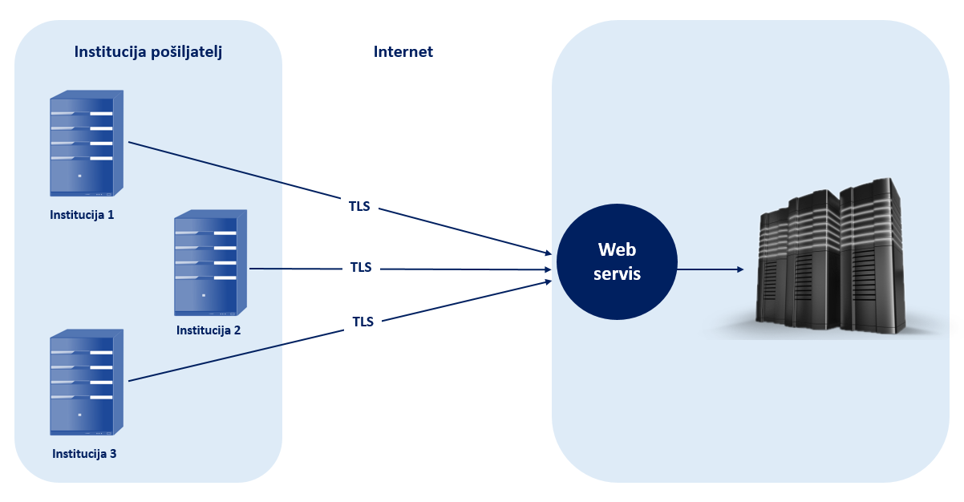
Sustav za zaprimanje poruka tehnološki je realiziran kao web servis (SOAP/HTTPS) i koristi internet ili HITRONet kao komunikacijski kanal, te isti koristi HTTPS protokol i autentifikaciju na komunikacijskoj razini (tzv. uzajamna autentifikacija na razini TLS protokola).
Kontrola pristupa realizirana je na dvije razine:
- Na sustavu za zaprimanje poruka;
- Na sustavu korisnički pretinac.
Institucija koja želi slati poruke u KP, prije početka slanja mora biti registrirana u Registru institucija, e-usluga i e-Poruka. Registracija e-Poruke obavlja se zajedno s registracijom institucije. Za registraciju i slanje e-Poruke potrebno je pribaviti poslužiteljske certifikate za testnu i produkcijsku okolinu. Nakon verifikacije i odobrenja institucija će dobiti sve potrebne tehničke podatke za izradu klijentske aplikacije za korištenje mrežnih usluga.

e-Pristojbe
Sustav e-Pristojbe (SeP) je sustav koji pristojbenim obveznicima omogućuje elektroničko plaćanje pristojbi i naknada u javnopravnim tijelima te putem interneta. SeP omogućuje prihvat zahtjeva za naplatom usluge od strane vanjskog e-Servisa, obradu zahtjeva i kreiranje platnih naloga te prosljeđivanje naloga na kanale platnog prometa.
Nalog se može platiti na više načina: integrirano s SeP-om putem IPG-a ili putem vanjskih sustava ispisom HUB3 obrasca, opcijom "slikaj i plati" ili pomoću internet bankarstva.
Grupe podataka koje se obrađuju su:
- Podaci o pristojbenom obvezniku;
- Podaci o pružatelju usluge;
- Podaci o usluzi.
Za korištenje SeP-a svi vanjski servisi moraju se registrirati sukladno „Odluci o tehničkim i drugim pretpostavkama za povezivanje javnopravnih tijela“ i ostvariti tehničke preduvjete.
Modul za povezivanje s elektroničkim uslugama je informatičko-tehnološko rješenje za povezivanje sustava e-Pristojbe s elektroničkim uslugama javnopravnih tijela (u daljnjem tekstu: vanjski e-servisi).
Modul za povezivanje s elektroničkim uslugama je infrastrukturni servis Sustava e-Pristojbe koji omogućuje integraciju vanjskih aplikacija koje su dio sustava e-Građani sa sustavom e-Pristojbe na način da im pruža tehnološku osnovu te definira protokol za tu integraciju.
Vanjski e-servis pripada određenom javnopravnom tijelu. Sve usluge koje javnopravno tijelo želi iz svog e-servisa distribuirati i naplaćivati putem SeP-a moraju biti registrirane u sustavu e-Pristojbe na unaprijed definiran način. To uključuje povezivanje šifri usluga u sustavu e-Pristojbe sa šiframa u informacijskom sustavu javnopravnog tijela koje je vlasnik e-servisa.
Svaki e-servis koji želi koristiti SeP mora pravovremeno prema propisanom predlošku Središnjem državnom uredu za razvoj digitalnog društva dostaviti usluge koje planira nuditi na plaćanje pristojbenim obveznicima te šifrarnike uskladiti sa šifrarnicima sustava e-Pristojbe.

E-Ovlaštenja
Sustav e-Ovlaštenja je tehničko-tehnološko rješenje koje omogućava upravljanje autorizacijskim podacima, odnosno dohvatom podataka o zakonskim zastupnicima poslovnih subjekata, dohvatom podataka o malodobnoj djeci autentificiranog roditelja/skrbnika (zaseban modul sustava e-Zastupanja) te omogućuje generiranje i upravljanje dokumentima kojima se omogućuje prenošenja prava zastupanja za pristup poslovnim e-uslugama od strane zakonskih zastupnika i drugih opunomoćenika poslovnih subjekata (zaseban modul sustava e-Punomoć) .
Sustav e-Ovlaštenja sastoji se od Aplikacije e-Ovlaštenja, Autorizacijskog web servisa e-Ovlaštenja i od podataka koji su za potrebe rada sustava evidentirani u samom sustavu. Na strani Korisnika to znači da Korisnik generira i upravlja ovlaštenjima za pristup na e-usluge preko web sučelja, odnosno aplikacije koja je prethodno integrirana na NIAS.
Temeljna uloga Autorizacijskog web servisa e-Ovlaštenja je da na osnovi autentificiranih atributa (npr. jedinstveni identifikator Korisnika/poslovnog subjekta) dostavlja Navigacijskoj traci i posredno Pružatelju e-usluga, skup poslovnih subjekata, a za koje autentificirani Korisnik ima ovlaštenje da u njihovo ime pristupa i koristi e-uslugu dostupnu unutar sustava e-Građani.
Osnovni koncept e-Ovlaštenja je:
- Stvaranje baze podataka o ovlaštenim osobama koje se nisu pronašle u evidencijama Pružatelja atributa temeljem vjerodostojne dokumentacije i baze podataka o e-Punomoćima o pravima pristupa na e-usluge integrirane unutar podsustava e-ovlaštenja;
- Dostava podataka Navigacijskoj traci – lista poslovnih subjekata u čije ime Korisnik može djelovati te lista djece (iz modula e-Zastupanja i e-Punomoći);
- Dostava podataka Pružatelju usluge – dodatni autorizacijski podaci za odabrani poslovni subjekt u čije ime Korisnik želi djelovati (iz e-Zastupanja i/ili e-Punomoći ovisno o traženom prilikom integracije e-usluge).
Proces djelokruga rada sustava e-Ovlaštenja i integracije e-usluga na sustav e-Ovlaštenja detaljnije je opisano u dokumentu Protokol rada e-Ovlaštenja koji se mogu dohvatiti na web dijelu sustava e-Građani, gov.hr.

e/m-Potpis i vremenski žig
Uspostava platforme s elektroničkim uslugama za e/m-Potpis i e/m-Pečat omogućit će građanima, tijelima javne vlasti i gospodarskim subjektima potpisivanje i pečatiranje raznih zahtjeva, akata i drugih dokumenata, koji se koriste u poslovanju s državom. Ovaj gradivni blok uspostavit će se kao zajednički dijeljeni servis javne uprave, koji će omogućiti krajnjim korisnicima potpisivanje i pečatiranje dokumenata, odnosno provjeru valjanosti elektroničkih potpisa i pečata. Uspostavom ovakvog sustava osigurat će se slijednost podataka kroz čitavu vertikalu, učinkovitije, transparentnije i brže upravljanje procesima u sustavu javne uprave.
Cilj je da ovaj gradivni blok bude razvijen na način koji će omogućiti jednostavno korištenje od strane drugih elektroničkih usluga, koja tijela javne vlasti pružaju svojim korisnicima te će takve e-usluge biti nadograđene modulom za e-potpisivanje, odnosno e-pečatiranje.
Slika 20 Procesi e/m-Potpis i e/m Pečat na shematski način prikazuje procese koji će elektroničke usluge za e/m-Potpis i e/m-Pečat podržavati.
Korisnici javnih usluga dijele se na građane i na poslovne subjekte. Oni svoju interakciju s pružateljima javnih usluga u pravilu započinju podneskom. Ova komponenta omogućit će da tijela ne trebaju samostalno razvijati potpisni modul, već ga samo uključuju u trenutku kada u poslovnom procesu koji rješavaju imaju potrebu da korisnik e-usluge elektronički potpiše neki dokument. Pomoću komponenti za potpisivanje, građani će na podnesak staviti svoj elektronički potpis, dok će poslovni subjekti uz elektronički potpis odgovorne osobe na njega stavljati i elektronički pečat pravne osobe, koristeći komponentu za pečatiranje, kada je to izričito propisano pozitivnim propisima Republike Hrvatske. Također, odgovorne ili ovlaštene osobe poslovnog subjekta će moći koristiti elektronički potpis nastao primjenom poslovnog digitalnog certifikata. Korištenjem istih komponenti javnopravna tijela će ovjeravati izlazne akte, prema građanima, odnosno poslovnim subjektima, na način da dokumentu dodaju elektronički potpis ovlaštenog službenika ili dužnosnika te po potrebi elektronički pečat tijela ili samo elektronički pečat tijela, sukladno propisima kojima je uređeno donošenje akata iz njihove nadležnosti. Naravno, komponente za elektroničko potpisivanje i pečatiranje moći će se koristiti i za svu ostalu potrebnu komunikaciju među javnopravnim tijelima.
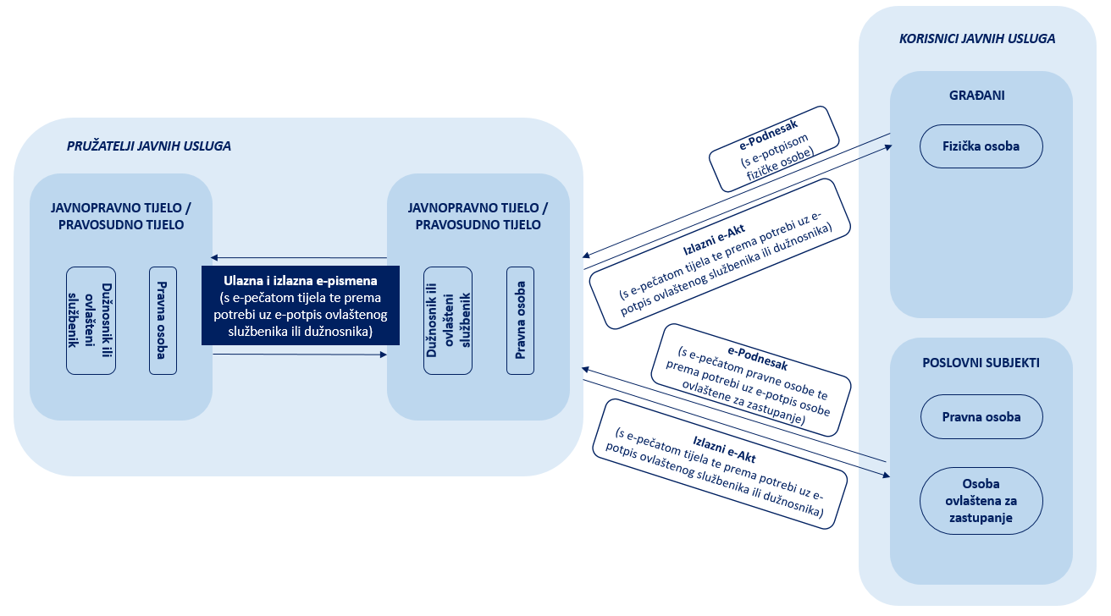
Slika 17 Procesi e/m-Potpis i e/m Pečat
Radi postizanja što većeg stupnja interoperabilnosti ovih komponenti s postojećim uslugama koje su razvila javnopravna tijela, bit će potrebno omogućiti različite načine povezivanja, poput uspostave web-servisa, web aplikacija i API modula za integraciju te zadržati jednostavnost korištenja za građane, koja je već prisutna u određenim uslugama unutar sustava e-Građani, a sukladno smjernicama i uputama za razvoj elektroničkih usluga državne informacijske infrastrukture.
Bit će moguće i korištenje odnosno potpisivanje i pečatiranje dokumenata na mobilnim platformama (pametnim telefonima i/ili tabletima). Kvalificirani digitalni certifikati za elektroničko i mobilno potpisivanje i pečatiranje na odgovarajućim QSCD sredstvima izdani od nekog drugog pružatelja usluga povjerenja sukladno eIDAS uredbi, moći će se koristiti.

Portal otvorenih podataka data.gov.hr
Portal otvorenih podataka Republike Hrvatske predstavlja podatkovni čvor koji služi za prikupljanje, kategorizaciju i distribuciju otvorenih podataka javnog sektora. U skladu s dobrom praksom i prepoznatljivosti domena, pokrenut je na adresi https://data.gov.hr, a realiziralo ga je Ministarstvo uprave 2015. godine. Danas je u nadležnosti je Središnjeg državnog ureda za razvoj digitalnog društva.
Otvoreni podaci su podaci koje stvaraju tijela javne vlasti, a čijom se uporabom u komercijalne i/ili nekomercijalne svrhe može stvoriti dodana vrijednost ili ekonomska korist.

Primjeri skupova otvorenih podataka su:
- geoprostorni podaci,
- prometni podaci,
- meteorološki podaci,
- podaci iz područja okoliša i tako dalje.
Otvoreni podaci u pravilu ne sadrže osobne podatke, ili drugim riječima, ukoliko su podaci zaštićeni Zakonom o zaštiti osobnih podataka, iste se ne smatra otvorenim podacima jer njihova objava nije dozvoljena.
Tijela javne vlasti u Hrvatskoj, sukladno Zakonu o pravu na pristup informacijama (NN 25/13 i 85/15) objavljuju registre i baze podataka ili informacije o registrima i bazama podataka iz njihove nadležnosti i načinu pristupa.
Pravilnikom o vrstama i sadržaju dozvola kojima se utvrđuju uvjeti ponovne uporabe informacija (NN 67/17) definirano je da su informacije za ponovnu uporabu tijela javne vlasti dostupne korisnicima bez ograničenja i za slobodnu uporabu uz otvorenu dozvolu. Otvorena dozvola (koja je objavljena na hrvatskom i engleskom jeziku) omogućava korisnicima slobodnu uporabu informacija, u komercijalnu ili nekomercijalnu svrhu koja uključuje umnožavanje (reproduciranje), distribuiranje, stavljanje na raspolaganje trećima te izmjene uz obavezno navođenje izvora informacije.
Da bi se podaci i informacije smatrali otvorenima, trebali bi biti objavljeni u obliku koji je računalno čitljiv i otvoren. Pod tim podrazumijevamo da ga stroj, odnosno računalo može samostalno pročitati i interpretirati neovisno o korištenoj platformi.
Portal predstavlja svojevrsni katalog metapodataka (podataka koji pobliže opisuju skupove podataka) te pomoću njega korisnici putem pretrage lakše trebaju doći do željenog javnog podatka, odnosno informacije.
Cilj je poboljšati širenje javnih i otvorenih podataka putem jedinstvenog i centralnog mjesta te omogućiti izradu inovativnih nekomercijalnih i komercijalnih aplikacija koji bi te podatke koristile. Također se želi potaknuti intenzivnija suradnja s privatnim sektorom, poglavito u području informacijskih tehnologija te potaknuti poboljšanje elektroničkih javnih usluga kao i povećati transparentnost javne uprave.
Što se tiče samog tehničkog rješenja, Portal otvorenih podataka Republike Hrvatske zasniva se na kombinaciji dvaju sustava, od kojih su oba otvorenog koda. Riječ je o Drupalu, koji predstavlja 'ljusku' odnosno daje formu za upravljanje sadržajem te CKAN-u koji pak služi za upravljanje samim podacima i metapodacima.

EU zajedničke komponente e-usluga/Gradivni blokovi
Europska unija u okviru Instrumenta za povezivanje Europe CEF gradi zajedničke gradivne blokove za razvoj interoperabilnih elektroničkih usluga.
Lista prihvaćenih gradivnih blokova objavljena je na adresi:
https://ec.europa.eu/cefdigital/wiki/display/CEFDIGITAL/CEF+Digital+Home
Lista se mijenja i obogaćuje s vremenom kako se novi blokovi razvijaju i usvajaju. Ono što je ključno napomenuti jest da je popis blokova predloženih kao dio nacionalnog standarda za razvoj e-usluga, a koji je naveden ispod u ovom poglavlju, potrebno konstantno evaluirati i usklađivati s dinamikom EU razvoja.
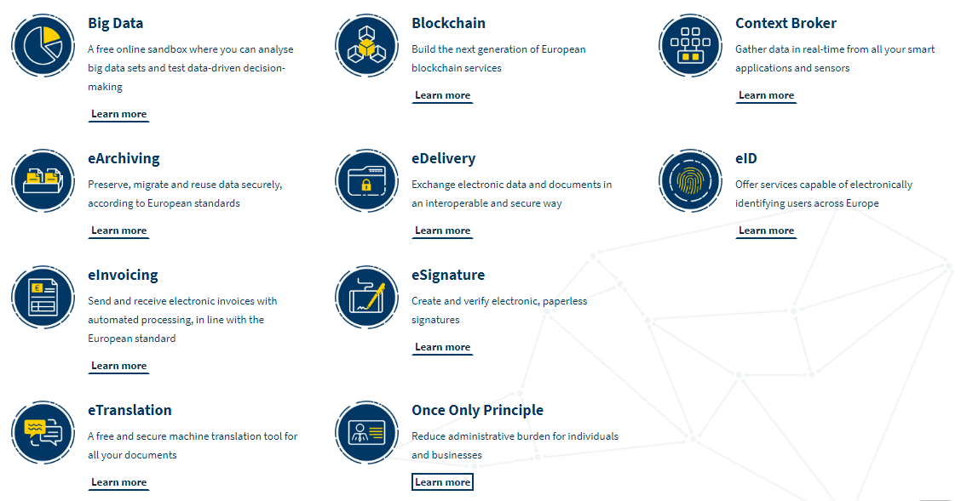
Slika 21 Europski CEF Digital gradivni blokovi za razvoj e-usluga
Dio EU gradivnih blokova, kao što su eID i eSignature (ePotpis) već su obuhvaćeni nacionalnim gradivnim blokovima, a to u velikoj mjeri vrijedi i za Once Only Principle (načelo samo jednom) blok – koji je ostvaren Središnjim državnim portalom gov.hr.
Drugi dio EU gradivnih blokova obuhvaćen je standardom i opisi tih blokova navedeni su u ovom poglavlju. To se prvenstveno odnosi na blokove koji definiraju infrastrukture potrebne za realizaciju e-usluga kao što su eDelivery (eDostava) , e-Archiving (e-arhiviranje) i Blockchain blokovi (lanci blokova).
Treća skupina gradivnih blokova su EU infrastrukture i blokovi koji nisu izravno primjenjivi na razvoj samih e-usluga. U tu skupinu spadaju Big Data (veliki podaci) – kao EU testna infrastruktura za eksperimentiranje sa velikim količinama podataka, e-Translation (e-Prijevod) – kao EU infrastruktura za automatsko prevođenje te Context Broker – kao dio platforme za izgradnju aplikacija pametnih gradova i prikupljanje podataka u realnom vremenu. Ove blokove je potrebno pratiti, jer su kandidati za uvrštavanje u listu blokova podržanih nacionalnim standardom.

Primjena CEF eDelivery gradivnog bloka
eDelivery (eDostava) je EU gradivni blok namijenjen sigurnoj razmjeni podataka, elektroničkih dokumenata i isprava.
Primjenom eDelivery gradivnog bloka, tijela javne vlasti (TJV) osiguravaju mogućnost prekogranične razmjene podataka, elektroničkih dokumenata i isprava između EU tijela javne vlasti (A2A), kao i s gospodarskim subjektima (A2B i B2A), a primjenom OKP-a i sa građanima (A2C i C2A)
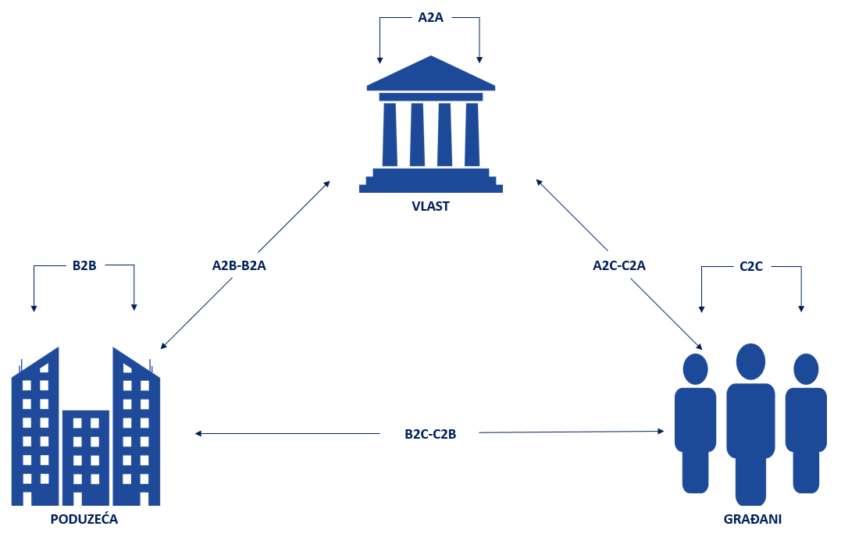
Slika 22 Okvir primjene eDelivery gradivnog bloka
eDelivery funkcionira kao skup distribuiranih pristupnih točaka koje primjenjuju zajednička pravila i standarde, pa su slijedom toga sposobni međusobno razmjenjivati podatke.
Važno je napomenuti da eDelivery koncept omogućava proizvoljan broj pristupnih točaka u svakoj državi članici, kao i da pristupne točke omogućavaju razmjenu u različitim poslovnim kontekstima: e-Račun, javna nabava, pravosuđe, itd.
Nadalje, eDelivery pristupne točke mogu biti implementirane na bilo kojoj razini: nacionalnoj, regionalnoj, lokalnoj ili unutar neke organizacije
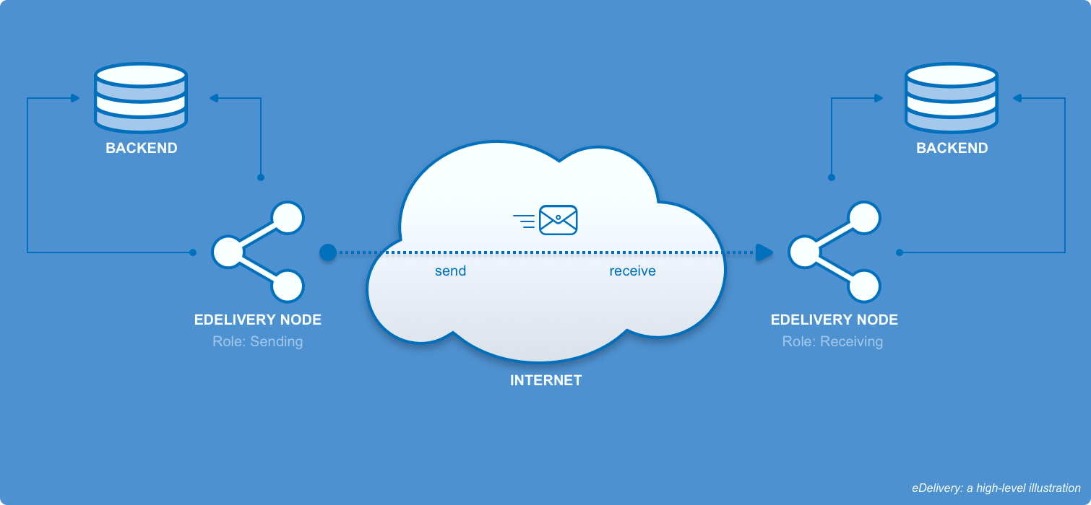
Slika 23 Način komunikacije između pristupnih točaka
Na kraju, eDelivery je povezan s EU eIDAS uredbom, u čl. 3. Definicije st. 36. te u člancima 43. i 46.
Prednosti primjene eDelivery gradivnog bloka očituju se u:
- Interoperabilnosti – sposobnosti razmjene podataka, dokumenata i isprava putem jedinstvene komunikacijske infrastrukture;
- Skalabilnosti – sposobnosti prilagodbe potrebama različitih razina vlasti i veličine organizacija;
- Pravne prihvatljivosti – dokazi o isporuci putem eDelivery gradivnog bloka sukladni su eIDAS uredbi;
- Sigurnosti – sigurnost razmjene podataka, dokumenata i isprava zaštićena je enkripcijom i elektroničkim potpisima.

Primjena CEF eArchive gradivnog bloka
e-Arhiv je CEF gradivni blok zasnovan na rezultatima projekta Europsko arhiviranje zapisa i očuvanje znanja - European Archival Records and Knowledge Preservation (E-ARK).
U središtu servisne platforme e-Arhiv su tehničke specifikacije i programska podrška definirana u sklopu E-ARK projekta.
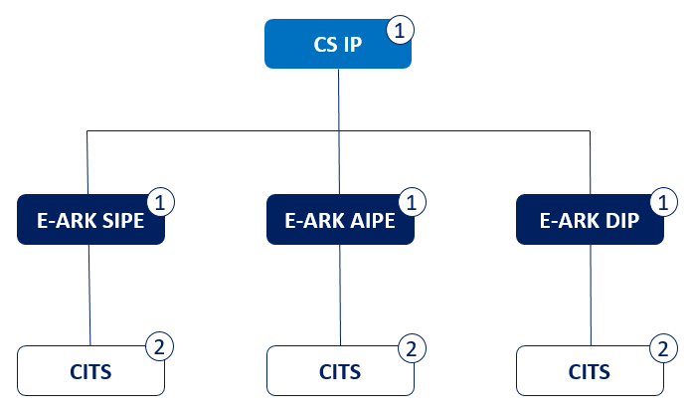
e-Arhiv nudi kratkoročne, srednjoročne i dugoročne koristi:
- Olakšavanje razmjene podataka vlasnicima podataka unutar organizacije i s pojedincima;
- Bolje tržišne prilike i povećanje kompetitivnosti IT rješenja;
- Povećanje dostupnosti prekograničnih rješenja za arhiviranje na jedinstvenom tržištu;
- Povećanje transparentnosti kao rezultat šire primjene elektroničkog arhiviranja;
- Kreiranje novih inovativnih servisa;
- Povećanje dugoročnog čuvanja arhivske građe.

Primjena tehnologije lanaca blokova
Najbolje prakse europskih država se za ovu namjenu sve više oslanjaju na skup tehnologija koje se zajednički uobičajeno nazivaju lanci blokova, iako se radi o skupu međusobno povezanih tehnologija (sami lanci blokova, tehnologija distribuirane glavne knjige - DLT, pametni ugovori). Cjelokupni proces mora funkcionirati bez središnjeg autoriteta te stoga mora biti baziran na unaprijed definiranim mehanizmima povjerenja među članovima distribuirane okoline. Distribuiranu okolinu mogu činiti unaprijed definirani članovi iz javnog sektora uz mogućnost proširenja prema trećim zainteresiranim stranama uključivo lokalnu samoupravu, akademski sektor, nevladine organizacije i javnost u cjelini.
Poslovni događaji kao i završna verzija izlaznih akata moraju se kronološki obrađivati i pohranjivati unutar distribuirane okoline na način da je omogućeno dokazivanje podrijetla, nepromjenjivosti i integriteta sadržaja i svih pripadajućih metapodataka konkretnog poslovnog događaja. Pohrana podataka na distribuiranoj okolini obavlja se na siguran način koristeći odgovarajuće algoritme enkripcije podataka. Podrijetlo, nepromjenjivost i integritet poslovnog događaja mora biti moguće provjeriti u bilo kojem trenutku uspoređujući kriptiranu verziju određenog zapisa sa zapisom pohranjenim u distribuiranoj okolini.
Na primjeru Estonije koja je najdalje otišla s ovom tehnologijom i primjenjuje je u apsolutno svim segmentima javnih isprava - važno je ne samo očuvati vjerodostojnost od pojedinačnog zlonamjernog korisnika koji bi želio krivotvoriti „istinu“ radi ostvarivanja nekog osobnog probitka ili prikrivanja nepravilnosti - već je još važnija zaštita od organiziranih napada neprijateljski raspoloženih grupa (tzv. hakera) ili država koje bi mogle (a i imaju resursa) iskoristiti računalne napade za mijenjanje istinitosti ili podmetanje lažnih informacija.
Pri tome je upotrebu ove tehnologije prepoznala i Europska komisija, koja je najavila da će lanci blokova u skoro vrijeme postati službeni EU CEF DSI gradivni blok.
Sam blok sastoji se od više slojeva (Slika 24), koji osiguravaju interoperabilnost nacionalnih platformi i aplikacija lanaca blokova:
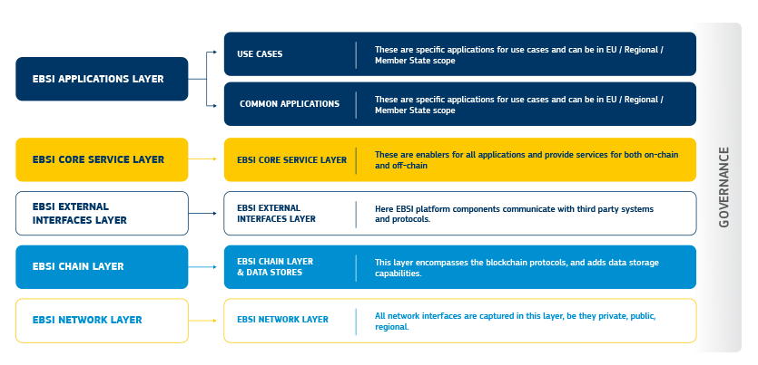
Slika 24 Slojevi EU BlockChain gradivnog bloka
Hrvatska je odlukom Vlade RH od 10.10.2019. također pristupila u Europsko partnerstvo za tehnologiju lanca blokova.

Primjena alata za prikupljanje mišljenja korisnika
U sklopu provedbe aktivnosti Uredbe o uspostavi jedinstvenog digitalnog pristupnika Europska komisija će razviti alat za slanje povratnih informacija koji je prilagođen korisnicima, a pruža mogućnost ostavljanja anonimnih komentara odmah nakon korištenja informacija o uslugama i samih e-usluga. Prikupljanjem povratnih informacija i statističkih podataka cilj je ukloniti eventualne probleme te poboljšati funkcionalnosti. Navedeni alat nositelj e-usluge treba implementirati na svakoj stranici odnosno zaslonu e-usluge, kako bi u svakom trenutku korisnik mogao dati mišljenje/preporuku ili istaknuti problem u korištenju e-usluge.

Standardi

Procesni standardi

EU PM2 Metodologija
Tablica 9 EU PM2 Metodologija
Naziv standarda | EM PM2 Metodologija
Status | Preporučen
EU standard | DA
Vrsta | Procesni – upravljanje projektima; otvoreni standard
Opis | PM2 metodologija je službena metodologija upravljanja projektima Europske komisije, a ubrzano se širi primjena i u međunarodnom okviru. PM2 metodologija je lagana za korištenje i prikladna za upravljanje bilo kojom vrstom projekta. Omogućava voditeljima projekta učinkovito upravljanje projektom, što osigurava isporuku rješenja i ostvarivanje prednosti naručiteljima i korisnicima projekta. Zasnovana je na operativnim iskustvima ii vođenju projekata unutar institucija Europske unije te na usvajanju najboljih praksi drugih projektnih metodologija i standarda kao što su PMBoK Guide, PRINCE2®, IPMA-ICB.
Područje primjene | Upravljanje projektima razvoja e-usluga
Povezani standardi | PMBoK Guide, PRINCE2®, IPMA-ICB.
Puno ime | Open PM2, Project Management Methodology
Verzija | 3.0 (listopad 2018.)
Organizacija | EU DG-IT, Joinup, Centre of Excellence in Project Management (CoEPM2)
Specifikacije | Standard  https://www.pm2alliance.eu/publications/  ili  https://op.europa.eu/en/publication-detail/-/publication/ac3e118a-cb6e-11e8-9424-01aa75ed71a1/language-en/format-PDF/source-83307127  Predlošci dokumenata  https://webgate.ec.europa.eu/fpfis/wikis/pages/viewpage.action?spaceKey=openPM2&title=Artefacts
Razlog uvrštenja | Uspjeh projekata značajno ovisi o kvalitetnom vođenju projekata, za što je ključna primjena projektne metodologije.  EU PM2 je otvorena metodologija (nema troškova članstva ili kupnje), a zasnovana je na najboljim praksama i iskustvima projekata iz institucija Europske unije te na vodećim referentnim svjetskim metodologijama  Pored same metodologije, sadrži i zbirku predložaka dokumenata i izvještaja.

Archimate – notacija za modeliranje arhitekture poduzeća
Tablica 10 Archimate notacija za modeliranje arhitekture poduzeća
Naziv standarda | ArchiMate - notacija za modeliranje arhitekture poduzeća
Status | Preporučen
EU standard | DA
Vrsta | Procesni – upravljanje arhitekturom; Otvoreni standard
Opis | ArchiMate je otvorena i nezavisna grafička notacija za modeliranje enterprise arhitekture podržana od strane velikog broja alata  Europska komisija odabrala je ArchiMate kao notaciju u kojoj je modelirana referentna arhitektura europske interoperabilnosti (EIRA).  ArchiMate predstavlja grafičku notaciju za modeliranje poslovnih procesa, organizacijskih struktura, informacijskih tokova, IT sustava i tehničke infrastrukture.
Područje primjene | Modeliranje e-usluga na razini arhitekture poduzeća
Povezani standardi | EIRA – referentna arhitektura europske interoperabilnosti
Puno ime | The ArchiMate® Enterprise Architecture Modeling Language
Verzija | 3.1 (studeni 2019.)
Organizacija | The Open Group
Specifikacije | https://www.opengroup.org/archimate-licensed-downloads
Razlog uvrštenja | Kompatibilnost e-usluga sa EIRA modelima
Napomene

Referentna arhitektura europske interoperabilnosti (EIRA)
Tablica 11 EIRA
Naziv standarda | Referentna arhitektura europske interoperabilnosti (EIRA)
Status | Preporučen
EU standard | DA
Vrsta | Procesni – arhitektura poduzeća; arhitekturni model
Opis | Referentna arhitektura europske interoperabilnosti (EIRA ©) je metamodel sadržaja arhitekture koji definira najizglednije arhitektonske građevne blokove (ABB) potrebne za izgradnju interoperabilnih sustava e-uprave. EIRA © pruža zajedničku terminologiju koju stručnjaci koji rade za javnu upravu mogu koristiti u raznim zadacima arhitekture i razvoja sustava. EIRA © je stvorena i održava se u kontekstu Akcije 2016.32 programa ISA². EIRA koristi (i proširuje) ArchiMate jezik kao notaciju za modeliranje i koristi servisno-orijentiranu arhitekturu (SOA) kao arhitektonski stil.
Područje primjene | Modeliranje e-usluga na razini Enterprise Arhitekture
Povezani standardi | The ArchiMate® Enterprise Architecture Modeling Language
Puno ime | European Interoperability Reference Architecture (EIRA)
Verzija | 3.0
Organizacija | EU - Joinup
Specifikacije | https://joinup.ec.europa.eu/solution/eira/releases
Razlog uvrštenja | Interoperabilnost e-usluga na europskoj razini uz korištenje zajedničkih arhitekturnih gradivnih blokova
Napomene

BMPN – notacija za modeliranje poslovnih procesa
Tablica 12 BPMN
Naziv standarda | Standardni model i notacija poslovnih procesa (BPMN)
Status | Preporučen
EU status | NE
Vrsta | Procesni – modeliranje poslovnih procesa
Opis | Standardni model i notacija poslovnih procesa (BPMN) je namijenjen je za izravno korištenje dionicima koji dizajniraju, upravljaju i realiziraju poslovne procese, ali je istovremeno dovoljno precizan da omogućava pretvaranje BPMN dijagrama u računalne komponente koje izvode te procese.  BPMN dijagrami, koji su neovisni od bilo koje implementacijske okoline, omogućavaju organizacijama sposobnost razumijevanja njihovih internih poslovnih postupaka u grafičkom zapisu te da komuniciraju o tim postupcima na standardni način. Nadalje, grafički zapis olakšava razumijevanje suradnje i poslovnih transakcija unutar i između organizacija. Primjena ovog standarda osigurava da organizacije razumiju sebe i sudionike u svom poslu i omogućava brzo prilagođavanje novim internim i B2B poslovnim okolnostima.
Područje primjene | Modeliranje poslovnih procesa
Povezani standardi | Business Process Execution Language (BPEL)
Puno ime | Business Process Model and Notation (BPMN)
Verzija | 2.0.2 (01/2014); ISO 19510
Organizacija | OMG; ISO
Specifikacije | https://www.omg.org/spec/BPMN/
Razlog uvrštenja | Standardni model i notacija poslovnih procesa (BPMN) je postao de-facto standard za dijagrame poslovnih procesa.
Napomene

UML – modeliranje aplikacija
Tablica 13 UML
Naziv standarda | Unificirani jezik za modeliranje (UML)
Status | Preporučen
EU status | NE
Vrsta | Procesni – modeliranje aplikacija
Opis | UML je jezik za modeliranje opće namjene namijenjen razvoju aplikacija, s ciljem pružanja standardnog alata za vizualizaciju dizajna računalnog sustava.  Specifikacija definira grafičku notaciju za vizualizaciju, specifikaciju, konstrukciju i dokumentiranje artefakta distribuiranog računalnog sustava temeljenog na objektnoj paradigmi.
Područje primjene | Dizajn i dokumentiranje računalnih aplikacija i sustava
Povezani standardi
Puno ime | Unified Modeling Language (UML)
Verzija | 2.5.1
Organizacija | OMG
Specifikacije | https://www.omg.org/spec/UML/
Razlog uvrštenja | Standardna notacija za dizajn i dokumentiranje računalnih sustava ključna je za precizno dokumentiranje dizajna i izradu specifikacija samog sustava, kao i izradu dokumentacije o sustavu – čime se osigurava zaštita investicije i smanjuju troškovi održavanja.
Napomene

ITIL – podrška informacijskim sustavima
Tablica 14 ITIL
Naziv standarda | ITIL
Status | Preporučen
EU status | Ne
Vrsta | Procesni - podrška IT sustavu
Opis | ITIL je skup detaljnih praksi za upravljanje IT uslugom.  ITIL opisuje procese, procedure, poslove i kontrolne liste koje nisu vezane za pojedinu organizaciju ili tehnologiju, ali na osnovi kojih organizacija može planirati, implementirati i mjeriti razinu sukladnosti i napredak.  Iako ITIL pruža podlogu za ISO 20000, postoje razlike između ta dva standarda
Područje primjene | Upravljanje razinom podrške IT usluge  Fina definira standarde podrške uslugama i operacijama zasnovanim na ITIL-u:  - Upravljanja podrškom servisa (Service support – ITIL bazirani proces)  - Upravljanje incidentima  - Upravljanje problemima  - Upravljanje promjenama  - Upravljanje konfiguracijama  - Upravljanje operacijama (Service operation – ITIL bazirani proces)  - Preventivno i proaktivno održavanje IK sustava  - Nadzor rada IK sustava  - Upravljanje korisničkim računima
Povezani standardi | ISO 20000
Puno ime | Information Technology Infrastructure Library
Verzija | 4
Organizacija | AXELOS
Specifikacije | https://www.axelos.com/welcome-to-itil-4
Razlog uvrštenja | ITIL predstavlja najbolje prakse u području pružanja IT usluga, što je važan dio pouzdanosti e-usluga
Napomene

Semantički standardi

EU temeljni glosare e-Uprave
Tablica 15 EU Core Vocabularies
Naziv standarda | EU temeljni glosari e-Uprave
Status | Preporučen
EU status | EU
Vrsta | Semantički model
Opis | EU temeljni glosari e-Uprave su jednostavni iskoristivi i proširivi modeli podataka koji opisuju osnovne karakteristike nekog entiteta, kao što je osoba ili ustanova.  Javne uprave mogu koristiti i proširivati osnovne rječnike u kontekstima razmjene informacija između sustava, integracije na podatkovnoj razini, objave podataka i dizajna novih računalnih sustava  EU definira sljedeće osnovne rječnike:  - Osoba  - Ustanova (Tijelo javne vlasti)  - Tvrtka  - Javna usluga  - Lokacije  - Dokazi i kriteriji u javnoj nabavi
Područje primjene | Semantičko modeliranje podataka
Povezani standardi | RDF, SKOS, XML
Puno ime | EU e-Government Core Vocabularies
Verzija | 2.0
Organizacija | EU Joinup SEMIC (Semantic Interoperability Community)
Specifikacije | https://joinup.ec.europa.eu/solution/e-government-core-vocabularies/release/20
Razlog uvrštenja | Modeli podataka osnovnih podatkovnih entiteta predstavljaju osnovu semantičke interoperabilnosti e-usluga
Napomene

UN/CEFACT Standardizacijska knjižnica ključnih komponenti
Tablica 16 UN/CEFACT Core Components Library
Naziv standarda | Standardizacijska knjižnica ključnih komponenti (CCL)
Status | Preporučen
EU status | Ne
Vrsta | Semantički model
Opis | UN/CEFACT Standardizacijska knjižnica ključnih komponenti je knjižnica kontekstualno neutralnih podatkovnih modela. Sastoji se od osnovnih modela podataka(uDT i qDT), modela osnovnih komponenti (CC), modela podatkovnih entiteta (BIE) i modela poslovnih poruka (Message-BIE)
Područje primjene | Semantičko modeliranje podataka
Povezani standardi | XML
Puno ime | UN/CEFACT Core Components Library (CCL)
Verzija | 19 B
Organizacija | UN/CEFACT
Specifikacije | https://www.unece.org/cefact/codesfortrade/unccl/ccl_index.html
Razlog uvrštenja | UN/CEFACT CCL predstavlja najširi model podataka primijenjen u elektroničkoj trgovini i javnoj upravi i osnova za brojne druge semantičke standarde
Napomene

UBL – Standardni XML poslovni dokumenti za podršku digitalizaciji trgovačkih i logističkih procesa
Tablica 17 UBL
Naziv standarda | UBL – Universal Business Language
Status | Preporučen
EU status | EU standard
Vrsta | XML specifikacija
Opis | Universal Business Language (UBL) je otvorena knjižnica modela standardnih elektroničkih poslovnih dokumenata za lanac javne nabave i logistiku, ali i pojedine dokumente i isprave
Područje primjene | e-Račun, e-javna nabava, e-dokumenti
Povezani standardi | XML, XSD
Puno ime | Universal Business Language (UBL)
Verzija | 2.2
Organizacija | Oasis
Specifikacije | http://docs.oasis-open.org/ubl/UBL-2.2.html
Razlog uvrštenja | Pojedini UBL dokumenti, kao što su e-Račun i ESPD propisani su zakonom kao obvezni, dok sam standard sadrži dobre prakse iz područja e-poslovanja
Napomene

ISO kodovi država
Tablica 18 Semantički standard ISO 3166
Naziv standarda | ISO 3166 kodovi država
Status | Preporučen
EU status | Obvezan
Vrsta | Kodna lista
Opis | ISO kreira i održava ISO 3166 standard – kodovi za prikaz naziva država i njihovih dijelova  Sastoji se od 3 dijela: dvoslovnih kodova, troslovnih kodova i numeričkih kodova
Područje primjene | Označavanje država i top internet domena
Povezani standardi
Puno ime | ISO 3166-1:2013 alpha-2
Verzija | ISO 3166-1:2013
Organizacija | ISO
Specifikacije | https://www.iso.org/standard/63545.html
Razlog uvrštenja | Kodovi za označavanje država osnova su interoperabilnosti
Napomene

ISO kodovi za označavanje valuta i novca
Tablica 19 ISO kodovi za označavanje valuta i novca
Naziv standarda | ISO 4217 kodovi za označavanje valuta i novca
Status | Preporučen
EU status | Obavezan
Vrsta | Kodna lista
Opis | ISO 4217 kodna lista sadrži slovčane i brojčane oznake valuta, kodove država i oznake denominacija i manjih novčanih jedinica
Područje primjene | Označavanje valuta
Povezani standardi | ISO 3166
Puno ime | ISO 4217:2015 Codes for the representation of currencies
Verzija | ISO 4217:2015
Organizacija | ISO
Specifikacije | https://www.iso.org/standard/64758.html
Razlog uvrštenja | Označavanje valuta na jedinstven i interoperabilan način
Napomene

ISO prikaz vremena i datuma
Naziv standarda | ISO 8601 prikaz vremena i datuma
Status | Preporučen
EU status | Obavezan
Vrsta | Standard zapisa vremena i datuma
Opis | ISO 8601 je međunarodni standard koji sadržava preporuke za brojevne formate datuma i vremena. Cilj standarda je osiguranje jednoznačne i pouzdane metode u predstavljanju oblika datuma i vremena, kako bi se izbjeglo pogrešno predstavljanje brojevnih oblika datuma i vremena koji se javljaju u komunikaciji među državama koje imaju različito definirane konvencije predstavljanja.  ISO 8601 se primjenjuje za predstavljanje i format datuma u gregorijanskom kalendaru, za vremena u 24-satnom sustavu, vremenskih intervala i njihovo kombiniranje.
Područje primjene | Označavanje vremena - razmjena podataka i format zapisa vremena
Povezani standardi
Puno ime | ISO 8601:2004  Data elements and interchange formats — Information interchange — Representation of dates and times
Verzija | ISO 8601:2004
Organizacija | ISO
Specifikacije | https://www.iso.org/standard/40874.html
Razlog uvrštenja | Jednoznačni prikaz vremena i datuma važan je za interoperabilnost e-usluga
Napomene

Grafički standardi

WCAG – pristup osobama s poteškoćama
Tablica 20 WCAG grafički standard
Naziv standarda | Smjernice o pristupačnosti internetskog sadržaja WCAG
Status | Preporučen – minimalno razina A
EU status
Vrsta | Grafički standard
Opis | Smjernice o pristupačnosti internetskog sadržaja je skup preporuka koji omogućavaju korištenje e-usluga osobama s poteškoćama, uključujući poteškoće s vidom, sluhom, kretanjem, govorom, prepoznavanjem boja, kao i poteškoće s učenjem i razumijevanjem.  Preporuke obrađuju pristup sadržaju na stolnim i prijenosnim računalima kao i mobilnim telefonima.  Preporuke su podijeljene u 3 razine (A, AA i AAA) po stupnju zahtjevnosti.
Područje primjene | Omogućavanje pristupa e-uslugama osobama s poteškoćama – minimalna razina sukladnosti su preporuke A razine
Povezani standardi
Puno ime | Web Content Accessibility Guidelines
Verzija | 2.1
Organizacija | W3C
Specifikacije | https://www.w3.org/TR/WCAG21/
Razlog uvrštenja | Radi uključivosti korištenja e-usluga one moraju biti dostupne i osobama s poteškoćama
Napomene

Tehnološki standardi – zapis podataka

UTF-8 standard zapisa tekstualnih znakova
Tablica 21 UTF-8 standard
Naziv standarda | UTF-8
Status | Obvezan
EU status
Vrsta | Komunikacijski standard – format zapisa tekstualnih znakova
Opis | UTF-8 (Unicode Transformation Format 8) je način zapisa kodnih točaka u standardu Unicode pomoću nizova 8-bitnih bajtova.  Prednost kodiranja je u tome što je "unatrag" kompatibilan sa 7-bitnim ASCII standardom. Slova većine europskih i bliskoistočnih pisama se kodiraju s najviše 16 bita.
Područje primjene | Zapis tekstualnih znakova u XML porukama -
Povezani standardi | XML, ISO 646-1
Puno ime | Unicode Transformation Format 8  Unicode
Verzija
Organizacija | ISO / IETF
Specifikacije | https://tools.ietf.org/html/rfc3629
Razlog uvrštenja | Standardni zapis XML znakova
Napomene

XML – zapis strukture podataka
Tablica 22 XML standard
Naziv standarda | Proširiv jezik za označivanje - XML
Status | Obavezan
EU status
Vrsta | Zapis strukture podataka
Opis | XML je kratica za EXtensible Markup Language - odnosno prilagodljivi jezik za označavanje podataka. Ideja je bila stvoriti jedan jezik koji će biti jednostavno čitljiv i ljudima i računalnim programima. Princip realizacije je vrlo jednostavan: odgovarajući sadržaj treba se uokviriti odgovarajućim oznakama koje ga opisuju i imaju poznato ili lako shvatljivo značenje. Format oznaka u XMLu vrlo je sličan formatu oznaka u npr. HTML jeziku. Danas je XML jezik vrlo raširen i koristi se za različite namjene: odvajanje podataka od prezentacije, razmjenu podataka, pohranu podataka, povećavanje dostupnosti podataka i izradu novih specijaliziranih jezika za označavanje.
Područje primjene | Zapis sadržaja elektroničkih dokumenata ili elektroničkih poruka
Povezani standardi | XSD – XML Shema
Puno ime | EXtensible Markup Language
Verzija | 1.0
Organizacija | W3C
Specifikacije | http://www.w3.org/TR/xml/
Razlog uvrštenja | XML je osnova za zapis brojnih formata elektroničkih dokumenata i komunikacijskih protokola
Napomene

XML Shema – pravila strukturiranja XML dokumenata
Tablica 23 XML Shema
Naziv standarda | XML Shema
Status | Obavezan
EU status
Vrsta | Zapis strukture podataka
Opis | XML Shema je formalni način određivanja pravila strukturiranja XML dokumenta. Format se kreira prema pravilima XML jezika. Korištenjem XML Sheme moguće je na vrlo detaljnom nivou odrediti opis sadržaja odgovarajućeg elementa:  - kardinalnost  - tip podatka  - format podatka
Područje primjene | Definicija sadržaja elektroničkih dokumenata ili elektroničkih poruka
Povezani standardi | XML, WSDL
Puno ime | XML Shema Definition Language (XSD)
Verzija | 1.1
Organizacija | W3C
Specifikacije | http://www.w3.org/TR/xmlShema11-1/  http://www.w3.org/TR/xmlShema-2/
Razlog uvrštenja | XML je osnova za zapis brojnih formata elektroničkih dokumenata i komunikacijskih protokola, a XSD shema omogućava formalni zapis i provjeru strukture XML dokumenta
Napomene

QR kod
Tablica 24 QR kod - standard
Naziv standarda | ISO/IEC 18004: 2015
Status | Preporučen
EU status
Vrsta | Format zapisa – crtični kod
Opis | QR kod (kratica od engl. Quick Response kod, odnosno brzi odgovor) tip je matričnog barkoda (ili dvodimenzionalnog koda) koji je prvotno osmišljen za autoindustriju. Sustav je postao popularan relativno nedavno zbog svoje brze čitljivosti i mogućnosti velike pohrane podataka.  Kod se sastoji od crnih modula raspoređenih u kvadratni uzorak na bijeloj pozadini. Kodirane informacije mogu se sastojati od bilo kakvih podataka (npr. binarnih, alfanumeričkih, i dr.).  QR kodove može očitati svaki mobitel fotoaparatom i pristupom internetu koji ima instaliranu aplikaciju za čitanje QR kodova. Nekim su uređajima te aplikacije već tvornički instalirane, a za ostale postoji velik izbor besplatnih aplikacija koje se mogu skinuti s interneta.  QR kod je od 2000. godine ISO standard, a trenutno važeća inačica je ISO/IEC 18004:2015 Information – Automatic identification and data capture techniques – QR Code barcode symbology specification.
Područje primjene | Identifikator pohrane elektroničkog dokumenta
Povezani standardi
Puno ime | 18004:2015  Information technology — Automatic identification and data capture techniques — QR Code bar code symbology specification
Verzija
Organizacija | ISO
Specifikacije | https://www.iso.org/standard/62021.html
Razlog uvrštenja | Crtični kod koji se koristi za verifikaciju otisnutih elektroničkih dokumenata
Napomene

Tehnološki standardi – komunikacijski protokoli

HTTPS/TLS - Sigurnost komunikacijskog kanala
Tablica 25 HTTPS/TLS tehnološki standard - komunikacija
Naziv standarda | HTTPS / TLS
Status | Preporučen
EU status | Obavezan
Vrsta | Komunikacijski protokol
Opis | Šifrirani komunikacijski kanali i kanali sigurne veze (Hypertext Transfer Protocol Secure - HTTPS) je kombinacija HTTP-a i protokola koji ostvaruje mrežnu sigurnost (SSL ili TLS)  Protokol za sigurnost prijenosnog sloja (Transport Layer Security - TLS) je kriptografski protokol koji ostvaruje sigurnost komunikacijskog kanala, na način da osigurava privatnost i integritet podataka između dvije točke.  Sigurno povezivanje ima sljedeća svojstva:  - Privatnost, koja se postiže upotrebom simetrične kriptografije kojom se kriptiraju preneseni podaci  - Autentifikacija - Identitet stranaka osiguran je upotrebom PKI tehnologija (tehnologija javnog i privatnog ključa). Autentifikacija je neobvezna na obje strane, ali obično se zahtijeva minimalno na strani poslužitelja (e-usluge)  - Pouzdanost, koja je osigurana budući da svaka prenesena poruka sadrži mehanizme za provjeru integriteta
Područje primjene | Zaštita podataka prenesenih preko javne mreže i autentifikacija pružatelja e-usluge
Povezani standardi
Puno ime | Hypertext Transfer Protocol Secure (HTTPS)  Transport Layer Security (TLS)
Verzija | Trenutna verzija je TLS 1.3 (RFC 8446);  Minimalno prihvatljiva verzija je 1.2 (RFC 5246)
Organizacija | W3C / IETF
Specifikacije | https://tools.ietf.org/html/rfc5246
Razlog uvrštenja | osiguranje korisniku da je pružatelj autentičan, tj da podaci nisu preneseni ne-autoriziranoj strani, kao i da su podaci zaštićeni u prijenosu preko (potencijalno) nesigurne mrežne infrastrukture značajan su element sigurnosti i pouzdanosti pružanja e-usluga
Napomene

WSDL – specifikacija SOAP web servisa
Tablica 26 WSDL standard
Naziv standarda | WSDL
Status | Preporučen
EU status | Preporučen
Vrsta | Komunikacija – web servisi
Opis | WSDL (kratica za engl. Web Services Description Language) je jezik temeljen na XML-u koji omogućuje opis web servisa i sučelja za njihovo korištenje. Jezikom XML se opisuju pristupna sučelja usluga.  Apstraktna definicija lokacije i operacija je odvojena od konkretne instance, odnosno implementacije servisa. Time se omogućava ponovna iskoristivost tih definicija. Ova sučelja opisuju podatci koje dijelimo na:  - definiciju sučelja usluga: sadrži opis vrste podataka, opis struktura SOAP zahtjeva i odgovora i opis operacija koje sadrži pristupno sučelje usluge. WSDL dokument piše se koristeći jezik XML, pri čemu je korijenski element wsdl:definitions. Na prva tri podelementa (wsdl:types, wsdl:message, wsdl:portTypes) ovog korijenskog elementa odnosi se definicija sučelja.  - definiciju ostvarenja sučelja usluga: u njoj je opis pravila komunikacije uporabom stvarnih komunikacijskih protokola. Odnosi se na elemente wsdl:binding i wsdl:service)
Područje primjene | Web servisi zasnovani na SOA arhitekturi i ugovoru
Povezani standardi | SOAP, HTTP, XML
Puno ime | Web Service Description Language
Verzija | 2.0
Organizacija | W3C
Specifikacije | https://www.w3.org/TR/wsdl/
Razlog uvrštenja | Opis sučelja e-usluge
Napomene

SOAP – infrastruktura web servisa
Tablica 27 SOAP standard
Naziv standarda | SOAP
Status | Preporučen
EU status | Preporučen
Vrsta | Komunikacija – web servisi
Opis | SOAP (Simple Object Access Protocol) je komunikacijski protokol, neovisan o platformi, baziran na XML-u koji se koristi za razmjenu informacije između aplikacije preko HTTP protokola. Razvijen je kako bi se omogućila jednostavna komunikacija tekstualnim sadržajem preko HTTP komunikacijskog protokola koji je prilagođen upravo razmjeni tekstualnih sadržaja. Protokol je neovisan o programskom jeziku, platformi i jednostavno proširiv.  SOAP protokol omogućuje komunikaciju između aplikacija koje rade na različitim operacijskim sustavima i različitim tehnologijama. Aplikacije razmjenjuju poruke dogovorenog formata. Poruke su formatirane kao XML dokumenti pa je njihova obrada i provjera jednostavna i može ih provoditi bilo koji program namijenjen radu s XML dokumentima. SOAP klijent kreira XML dokument koji sadrži odgovarajući zahtjev. Taj dokument formatiran je u skladu sa SOAP specifikacijom (http://www.w3.org/TR/soap/). Dokument dolazi do SOAP poslužitelja koji obrađuje pristigle zahtjeve i na osnovu pristiglih zahtjeva pokreće odgovarajuću aplikaciju. Po završenoj obradi SOAP poslužitelj, korištenjem SOAP protokola vraća poruku odgovora SOAP klijentu.
Područje primjene | Web servisi zasnovani na SOA arhitekturi i ugovoru
Povezani standardi | WSDL, HTTP, XML
Puno ime | Simple Object Access Protocol (SOAP)
Verzija | 1.2
Organizacija | W3C
Specifikacije | https://www.w3.org/TR/soap/
Razlog uvrštenja | SOAP protokol omogućuje komunikaciju između aplikacija na različitim operacijskim sustavima, na različitim platformama i pisanih u različitim programskim jezicima.
Napomene

JSON / RESTful api – web servisi
Tablica 28 JSON/REST standard
Naziv standarda | JSON / REST
Status | Preporuka
EU status
Vrsta | Web servisi - komunikacijski protokol
Opis | Standardni format za razmjenu podataka koji koristi čitljivi tekst za prijenos podataka korištenjem parova atribut-vrijednost i nizova.  Široku primjenu nalazi u light-weight RESTful servisima, a – iako ga ime veže u JavaScript – nije vezan niti uz jednu sintaksu ili programski jezik
Područje primjene | RESTful web servisi
Povezani standardi | HTTP
Puno ime | JavaScript Object Notation (JSON)
Verzija | ECMA-404  ISO/IEC 21778:2017
Organizacija | ISO, IETF
Specifikacije | https://tools.ietf.org/html/rfc8259
Razlog uvrštenja | Light-weight web servisi
Napomene

JSON potpisi i enkripcija
Tablica 29 JSON standard - potpisi i enkripcija
Naziv standarda | RFC 7515 / 7518
Status | Preporučen
EU status
Vrsta | Web servisi - sigurnost
Opis | RFC 7515 / 7518 definiraju primjenu elektroničkog potpisa na JSON podatkovne strukture te kriptografske algoritme za primjenu potpisa.
Područje primjene | Sigurnost i razmjena podataka JSON web servisima
Povezani standardi | JSON
Puno ime | JSON Web Signature (JWS) i JSON Web Algorithms (JWA)
Verzija
Organizacija | IETF
Specifikacije | https://tools.ietf.org/html/rfc7515  https://tools.ietf.org/html/rfc7518
Razlog uvrštenja | Sigurnost RESTful web servisa koja se koristi u servisu e-Pristojbe
Napomene

SAML – razmjena autentifikacijskih i autorizacijskih podataka u NIAS sustavu
Tablica 30 SAML standard
Naziv standarda | SAML
Status | Preporučen
EU status
Vrsta | Komunikacijski protokol – autorizacija i autentifikacija
Opis | SAML standard omogućava razmjenu autorizacijskih i autentifikacijskih podataka između različitih sigurnosnih domena. Zasnovan je na XML-u i koristi sigurnosne tokene nazvane assertions za prenošenje informacije o korisniku i pružatelju usluge.
Područje primjene | Komunikacija u sustavu NIAS se odvija razmjenom SAML poruka. U razmjeni poruka koristi se standard SAML 2.0. Prilikom prijenosa SAML poruka između subjekata s NIAS-om i čvorom, povjerljivost i integritet su osigurani primjenom mehanizama elektroničkog potpisivanja SAML poruke i TLS enkripcije, što udovoljava sigurnosnim zahtjevima povjerljivosti i integriteta podataka. Elektronički potpis i enkripciju omogućavaju certifikati NIAS-a, pružatelja usluge, izdavatelja vjerodajnice, čvora i prekograničnih čvorova.
Povezani standardi | XML
Puno ime | Security Assertion Markup Language 2.0 (SAML 2.0)
Verzija | 2.0
Organizacija | OASIS
Specifikacije | http://docs.oasis-open.org/security/saml/Post2.0/sstc-saml-tech-overview-2.0.html
Razlog uvrštenja | Single sign-on autentifikacija korištena u NIAS sustavu
Napomene

XACML – razmjena autorizacijskih podataka
Tablica 31 XACML standard
Naziv standarda | XACML 3.0
Status | Preporučen
EU status
Vrsta | Komunikacijski protokol – autorizacija i autentifikacija
Opis | Standard definira deklarativni jezik za kontrolu pristupa zasnovan na atributima te procesni model za evaluaciju zahtjeva za pristup sukladno pravilima definiranim u politikama pristupa
Područje primjene | e-Ovlaštenja koriste XACML standard: "eXtensible Access Control Markup Language", koji definira jezik za detaljnu deklarativnu definiciju politika za kontrolu pristupa resursima zasnovanu na atributima, arhitekturu sustava i procesni model, koji opisuje kako evaluirati zahtjeve za pristup sukladno pravilima definiranim u politikama.
Povezani standardi | XML
Puno ime | eXtensible Access Control Markup Language
Verzija | 3.0
Organizacija | OASIS
Specifikacije | http://docs.oasis-open.org/xacml/3.0/xacml-3.0-core-spec-os-en.html
Razlog uvrštenja | Korištenje u sustavu e-Vjerodajnice
Napomene

SFTP – razmjena datoteka putem interneta
Tablica 32 SFTP standard
Naziv standarda | Protokol prijenosa podataka SSH - SFTP
Status | Preporučen
EU status
Vrsta | Sigurna razmjena datoteka preko Interneta
Opis | Protokol prijenosa podataka SSH (SFTP) je komunikacijski protokol koji omogućava pristup, prijenos i upravljanje datotekama preko sigurne podatkovne veze. Dizajniran je kao ekstenzija SSH protokolu v 2.0 radi omogućavanja sigurnog prijenosa datoteka
Područje primjene | Razmjena datoteka
Povezani standardi | SSH
Puno ime | SSH File Transfer Protocol
Verzija | SSH File Transfer Protocol, Draft 13, July 2006
Organizacija | IETF
Specifikacije | https://tools.ietf.org/html/draft-ietf-secsh-filexfer-13
Razlog uvrštenja | Sigurna razmjena datoteka preko Interneta
Napomene

CMIS
Tablica 33 CMIS standard
Naziv standarda | CMIS
Status | Preporučen
EU status
Vrsta | Razmjena datoteka između sustava upravljanja sadržajem
Opis | CMIS je otvoreni standard koji omogućava sustavima upravljanja sadržajem interoperabilnost preko internetske veze na način da uspostavlja apstrakcijski sloj za upravljanje DMS sustavima i repozitorijima putem web protokola.  Protokol podržava mapiranje na SOAP, JSON i AtomPUB komunikacijske protokole
Područje primjene | Razmjena datoteka
Povezani standardi | SOAP, WSDL, JSON, AtomPUB
Puno ime | Content Management Interoperability Services (CMIS)
Verzija | CMIS v1.1
Organizacija | OASIS
Specifikacije | http://docs.oasis-open.org/cmis/CMIS/v1.1/cs01/CMIS-v1.1-cs01.pdf  http://docs.oasis-open.org/cmis/CMIS/v1.1/cs01/CMIS-v1.1-cs01.zip
Razlog uvrštenja | Interoperabilnost između sustava upravljanja sadržajem
Napomene

Tehnološki standardi – formati zapisa dokumenata

Prikaz elektroničkih dokumenata - PDF i PDF/A
Tablica 34 PDF i PDF/A
Naziv standarda | Prijenosni format dokumenta (PDF)
Status | Preporučen
EU status
Vrsta | Format zapisa dokumenata
Opis | Prijenosni format dokumenta (skraćeno: PDF) je format zapisa dokumenata kojeg je kreiralo poduzeće Adobe Systems 1993. godine. Koristi se za zapis dvodimenzionalnih dokumenata neovisno o uređaju i rezoluciji ispisa.  Svaki PDF-dokument sadrži kompletan opis dokumenta, uključujući slike, tekst, vektorsku grafiku, rasterske slike, te može sadržavati i fontove potrebne za prikaz teksta. Za prikaz PDF-dokumenata potrebno je imati odgovarajuće programe za računalu, koji su besplatni i mogu se naći preko Interneta.  PDF/A je ISO standardizirana verzija PDF formata specijalizirana za arhiviranje i dugotrajnu pohranu elektroničkih dokumenata. PDF/A se razlikuje od PDF-a po tome što ograničava korištenje pojedinih mogućnosti koje su neprikladne za dugotrajno arhiviranje, kao npr. povezivanje vanjskih fontova i enkripcija.
Područje primjene | Prikaz i dugoročna pohrana elektroničkih dokumenata
Povezani standardi
Puno ime | ISO 32000-1:2008  Document management — Portable document format — Part 1: PDF 1.7  ISO 19005-2:2011  Document management — Electronic document file format for long-term preservation — Part 2: Use of ISO 32000-1 (PDF/A-2)  ISO 19005-3:2012  Document management — Electronic document file format for long-term preservation — Part 3: Use of ISO 32000-1 with support for embedded files (PDF/A-3)
Verzija | 1.7
Organizacija | ISO, Adobe
Specifikacije | https://www.iso.org/standard/51502.html  https://www.iso.org/standard/50655.html  https://www.iso.org/standard/57229.html
Razlog uvrštenja | PDF je najrašireniji format za prikaz čitljivih elektroničkih dokumenata koji može uključivati tekst, grafiku, slike i druge objekte  PDF osigurava nepromijenjen prikaz elektroničkog dokumenta koji može uključivati fontove i druge grafičke elemente te elektroničke potpise.
Napomene

Dokumenti uredskog poslovanja – Microsoft Office Open XML
Tablica 35 Office Open XML standard
Naziv standarda | Office Open XML
Status | Preporučen
EU status
Vrsta | Format zapisa dokumenata
Opis | Office Open Xml (OOXML) je standard za zapis dokumenata uredskog poslovanja, uključujući tekstualne procesore, tablične kalkulatore, prezentacije, grafike, itd.  Specifikaciju je razvio Microsoft i OOXML je trenutno standardni format pohrane MS Office dokumenata (.docx, .xlsx, .pptx). Standard je zasnovan na XML-u kao formatu zapisa i ZIP-u kao formatu pohrane.
Područje primjene | Razmjena dokumenata uredskog poslovanja koji se mogu uređivati; sustavi moraju minimalno podržavati .docx format
Povezani standardi
Puno ime | Office Open XML (OOXML), ISO/IEC 29500-1:2016
Verzija | ISO/IEC 29500-1:2016
Organizacija | ISO, Microsoft
Specifikacije | https://www.iso.org/standard/71691.html
Razlog uvrštenja | Office Open XML je standardni format zapisa Microsoft Office paketa (.docx, .xlsx, .pptx).
Napomene

Dokumenti uredskog poslovanja – Open Document format (ODF)
Tablica 36 ODF standard
Naziv standarda | Open Document Format (ODF)
Status | Preporučen
EU status
Vrsta | Format zapisa dokumenata
Opis | Open Document Format (ODF) je standard za zapis dokumenata uredskog poslovanja, uključujući tekstualne procesore, tablične kalkulatore, prezentacije, grafike, itd.  Specifikaciju je razvio Oasis i ODF je trenutno standardni format Open Office dokumenata koji podržavaju i Microsoft alati. Standard je zasnovan na XML-u kao formatu zapisa i ZIP-u kao formatu pohrane
Područje primjene | Razmjena dokumenata uredskog poslovanja koji se mogu uređivati; sustavi moraju minimalno podržavati .odt format (tekstualni procesori)
Povezani standardi | Office Open XML (OOXML), ISO/IEC 29500-1:2016
Puno ime | Open Document Format for Office Applications (OpenDocument)  ISO/IEC 26300-1:2015; ISO/IEC 26300-3:2015
Verzija | 1.2
Organizacija | OASIS; ISO
Specifikacije | http://docs.oasis-open.org/office/v1.2/os/OpenDocument-v1.2-os.odt
Razlog uvrštenja | Prenosivi format zapisa dokumenata uredskog poslovanja važan je za razmjenu dokumenata koji se mogu uređivati iz obrađivača teksta
Napomene

ASiC-E povezivanje elektroničkih dokumenata s izdvojenim potpisima i elektroničkim pečatima
Tablica 37 ASIC-E standard
Naziv standarda | Spremnik pridruženih potpisa - proširen
Status | Preporučen
EU status
Vrsta | Format zapisa dokumenata
Opis | ASiC-E je oblik zapisa definiran eIDAS uredbom koji povezuje elektroničke dokumente s elektroničkim potpisima i pečatima (ETSI TS 103174 v.2.2.1) ASiC-E je zapravo komprimirana ZIP arhiva koja sadrži izvorne datoteke, potpise i XML podatke koji ih povezuju u precizno definiranoj strukturi
Područje primjene | Razmjena elektroničkih dokumenata s izdvojenim potpisima
Povezani standardi | • XAdES (XML Advanced Electronic Signatures) Baseline Profile  • CAdES (CMS Advanced Electronic Signature) Baseline Profile  • PAdES (PDF Advanced Electronic Signature) Baseline Profile
Puno ime | Associated Signature Container – Extended (ASiC-E)
Verzija | ETSI TS 103174 v.2.2.1
Organizacija | ETSI
Specifikacije | https://www.etsi.org/deliver/etsi_ts/103100_103199/103174/02.02.01_60/  ts_103174v020201p.pdf
Razlog uvrštenja | ASiC-E omogućava povezivanje višestrukih elektroničkih potpisa i pečata u zajednički okvir (Container) s elektroničkim dokumentima i njihovim privitcima, te na taj način osigurava da se potpisi ne odvoje od dokumenata tijekom transporta i validacije
Napomene

HTML / CSS – zapis mrežnih stranica
Tablica 38 HTML/CSS standard
Naziv standarda | HyperText Markup Language
Status | Preporučen
EU status
Vrsta | Format zapisa web stranica
Opis | HTML je kratica za HyperText Markup Language, što znači prezentacijski jezik za izradu mrežnih stranica. Hipertekst dokument stvara se pomoću HTML jezika. HTML jezikom oblikuje se sadržaj i stvaraju se hiperveze hipertekst dokumenta. Prikaz hipertekst dokumenta omogućuje web preglednik. Temeljna zadaća HTML jezika jest uputiti web preglednik kako prikazati hipertekst dokument. Pri tome se nastoji da taj dokument izgleda jednako bez obzira o kojemu je web pregledniku, računalu i operacijskom sustavu riječ. Html datoteke su zapravo obične tekstualne datoteke, ekstenzija im je .html ili .htm. Osnovni građevni element svake stranice su znakovi (tags) koji opisuju kako će se nešto prikazati u web pregledniku. Poveznice unutar HTML dokumenata povezuju dokumente u uređenu hijerarhijsku strukturu i time određuju način na koji posjetitelj doživljava sadržaj stranica.  CSS je kratica od (eng.) Cascading Style Sheets, tj. stilski predlošci za vizualni prikaz. Radi se stilskom jeziku, koji se rabi za opis prezentacije dokumenta napisanog pomoću markup (HTML) jezika. Drugim riječima, stil definira kako prikazati HTML elemente. CSS-om se uređuje sam izgled i raspored stranice.
Područje primjene | Zapis i prikaz mrežnih stranica
Povezani standardi
Puno ime | HyperText Markup Language  Cascading Style Sheets
Verzija | HTML – 5.2  CSS – 2.1
Organizacija | W3C
Specifikacije | https://www.w3.org/TR/html/  https://www.w3.org/TR/css-2018/
Razlog uvrštenja | HTML i CSS predstavljaju osnovu za prikaz stranica u Internet pregledniku
Napomene

JPEG – prikaz komprimiranih digitalnih fotografija
Tablica 39 JPEG standard
Naziv standarda | JPEG
Status | Preporučen
EU status
Vrsta | Format zapisa – digitalne fotografije
Opis | JPEG ((eng.)) Joint Photographic Experts Group), je komprimirani slikovni format s gubicima izveden iz bitmape. Najčešće korišten format u normalnom radu sa slikama. Zbog skromnih memorijskih potreba prikladan kako za arhiviranje, tako i za razmjenu putem informatičkih mreža ili mailova. Praktički svi programi i foto-oprema podržavaju ovaj format i svi omogućuju konvertiranje (tzv. "izvoz") svojih formata u JPG. U rjeđim slučajevima (uglavnom vektorski orijentiranih programa) omogućen je izvoz u BMP, a ovoga svaki fotoeditor može konvertirati u JPG.  Korisnik prilikom konverzije ili spremanja slike u nekim fotoeditorima može birati stupanj kompresije, tražeći kompromis između očuvanja kvalitete i memorijskih potreba.
Područje primjene | Zapis digitalnih fotografija
Povezani standardi
Puno ime | JPEG File Interchange Format
Verzija | 1.02
Organizacija | W3C, ISO
Specifikacije | https://www.w3.org/Graphics/JPEG/jfif3.pdf
Razlog uvrštenja | Najrašireniji standard za razmjenu digitalnih fotografija podržan u gotovo svim alatima
Napomene

TIFF – prikaz digitalnih fotografija visoke kvalitete
Tablica 40 TIFF standard
Naziv standarda | TIFF
Status | Preporučen
EU status
Vrsta | Format zapisa – digitalne fotografije
Opis | TIFF je format za ispis i tisak visoke definicije boja. TIFF predstavlja standard u grafičkoj industriji. Najveća prednost TIFF-a je što se, kao i JPG, može koristiti na svim računalnim platformama i svim programima za obradu fotografija. To je format u kojem su fotografije obrađivane prema postavkama na fotoaparatu (kontrast, zasićenje boja, oštrina, balans bijeloga itd.).
Područje primjene | Digitalna fotografija visoke rezolucije
Povezani standardi | JPEG
Puno ime | Tagged Image File Format
Verzija | 6.0
Organizacija
Specifikacije | ISO 12234-2:2001, Electronic still-picture imaging – Removable memory – Part 2: TIFF/EP image data format  ISO 12639:2004  Graphic technology — Prepress digital data exchange — Tag image file format for image technology (TIFF/IT)
Razlog uvrštenja | Razmjena digitalnih fotografija visoke kvalitete – bilo izravno s fotoaparata (s izvornim podacima) ili za digitalni tisak
Napomene

SVG – prikaz vektorske grafike
Tablica 41 SVG standard
Naziv standarda | Scalable Vector Graphics (SVG)
Status | Preporučen
EU status
Vrsta | Format zapisa – vektorska grafika
Opis | Scalable Vector Graphics je XML jezik za prikazivanje dvodimenzionalne vektorske grafike, bilo nepomične ili animirane. To je otvoreni standard stvoren od strane W3C-a, koji je odgovoran, isto tako, za poznate standarde kao HTML i CSS.
Područje primjene | Prikaz vektorske grafike
Povezani standardi | HTML; CSS
Puno ime | Scalable Vector Graphics (SVG)
Verzija | 1.1
Organizacija | W3C
Specifikacije | http://www.w3.org/TR/SVG11/
Razlog uvrštenja | Prikaz vektorske grafike podržan je u svim značajnijim internetskim preglednicima.
Napomene

ZIP – komprimiranje arhiva
Tablica 42 ZIP standard
Naziv standarda | ZIP
Status | Preporučen
EU status
Vrsta | Format zapisa – komprimirane arhive
Opis | ZIP je format zapisa arhive koji podržava kompresiju podataka bez gubitka. ZIP datoteka može sadržavati jednu ili više datoteka ili direktorija koji mogu biti komprimirani. ZIP format podržava više raznih kompresijskih algoritama. Većina operativnih sustava direktno podržava čitanje. ZIP arhiva.
Područje primjene | Razmjena arhiva ili paketa dokumenata
Povezani standardi | ISO/IEC 21320-1:2015 [ISO/IEC 21320-1:2015]  Information technology — Document Container File — Part 1: Core
Puno ime | .ZIP File Format Specification
Verzija | 6.3.6
Organizacija | PKWARE; ISO
Specifikacije | https://pkware.cachefly.net/webdocs/casestudies/APPNOTE.TXT
Razlog uvrštenja
Napomene

Sigurnosni standardi

eIDAS uredba
Tablica 43 eIDAS uredba
Naziv standarda | EU eIDAS Uredba br. 910/2014
Status | Obvezan
EU status
Vrsta | EU uredba
Opis | eIDAS uredba Europskog parlamenta i Vijeća br. 910/2014 o elektroničkoj identifikaciji i uslugama povjerenja za elektroničke transakcije na unutarnjem tržištu. eIDAS uredbom nastoji se povećati povjerenje u elektroničke transakcije na unutarnjem tržištu pružanjem zajedničkog temelja za sigurnu elektroničku interakciju između građana, poduzeća i tijela javne vlasti, jednostavnije i sigurnije transakcije i međusobno prepoznavanje elektroničke identifikacije.  Na području e-identifikacije eIDAS, određuje uvjete, pod kojima države članice priznaju sredstva elektroničke identifikacije fizičkih i pravnih osoba iz drugih država članica, čime je omogućena interoperabilnost i nesmetano poslovanje.  Uredba uređuje šest usluga povjerenja: elektroničke potpise, elektroničke pečate, elektroničke vremenske žigove, usluge elektroničke preporučene dostave, usluge čuvanja kvalificiranih elektroničkih potpisa i usluge vezane s potvrdama za autentifikaciju mrežnih adresa. Pored navedenog eIDAS određuje također i pravni okvir za elektroničke dokumente.
Područje primjene | Usluge povjerenja
Povezani standardi
Puno ime | Uredba Europskog parlamenta i Vijeća br. 910/2014 o elektroničkoj identifikaciji i uslugama povjerenja za elektroničke transakcije na unutarnjem tržištu - eIDAS
Verzija
Organizacija | Europska komisija
Specifikacije | https://eur-lex.europa.eu/legal-content/HR/TXT/?uri=CELEX%3A32014R0910
Razlog uvrštenja | Krovna uredba za usluge povjerenja
Napomene

PAdES – elektronički potpis PDF dokumenata
Tablica 44 PAdES standard
Naziv standarda | PAdES
Status | Preporučen
EU status | Obvezno
Vrsta | Elektronički potpis
Opis | Primjena elektroničkog potpisa sukladnog eIDAS uredbi u ISO 32000-1 (PDF)
Područje primjene | Potpisivanje PDF dokumenata
Povezani standardi | PDF (ISO 32000-1)
Puno ime | PDF Advanced Electronic Signatures)
Verzija | ETSI TS 102 778-1 V1.1.1
Organizacija | ETSI
Specifikacije | https://www.etsi.org/deliver/etsi_ts/102700_102799/10277801/  01.01.01_60/ts_10277801v010101p.pdf
Razlog uvrštenja | Sukladnost s eIDAS Uredbom  Hrvatska norma HRN EN 319 142-1 V1.1.1:2016
Napomene

XAdES – elektronički potpis XML dokumenata
Tablica 45 XAdES standard
Naziv standarda | XAdES
Status | Preporučen
EU status | Obvezno
Vrsta | Elektronički potpis
Opis | Primjena elektroničkog potpisa sukladnog eIDAS Uredbi unutar XML dokumenata kao XML-DSig profila
Područje primjene | Potpisivanje XML dokumenata i poruka
Povezani standardi | XML
Puno ime | XML Advanced Electronic Signatures (XAdES)
Verzija | ETSI TS 101 903 V1.3.2
Organizacija | ETSI
Specifikacije | https://uri.etsi.org/01903/v1.3.2/ts_101903v010302p.pdf
Razlog uvrštenja | Sukladnost s eIDAS Uredbom;  Hrvatska norma HRS ETSI TS 101 903
Napomene

CAdES – elektronički potpis elektroničke poruke
Tablica 46 CAdES standard
Naziv standarda | CAdES
Status | Preporučen
EU status | Obvezno
Vrsta | Elektronički potpis
Opis | Primjena elektroničkog potpisa sukladnog eIDAS Uredbi unutar CMS sustava kriptiranih elektroničkih poruka
Područje primjene | Eksterno potpisivanje elektroničkih dokumenata i poruka
Povezani standardi
Puno ime | CMS Advanced Electronic Signatures (CAdES)
Verzija | ETSI TS 101 903 V1.3.2
Organizacija | ETSI
Specifikacije | https://uri.etsi.org/01903/v1.3.2/ts_101903v010302p.pdf
Razlog uvrštenja | Sukladnost s eIDAS Uredbom;  Hrvatska norma HRS ETSI/TS 101 733
Napomene

PKI infrastruktura (infrastruktura javnog ključa)
Tablica 47 X.509 standard
Naziv standarda | X.509
Status | Preporučen
EU status
Vrsta | Elektronički certifikati
Opis | X.509 je standard koji definira format zapisa elektroničkog certifikata.  X.509 certifikati koriste se u različitim protokolima, kao što je HTTPS/TLS, elektroničkim potpisima, vremenskim žigovima, itd.  X.509 certifikat sadrži javni ključ i podatke o identitetu vlasnika (naziv računala, ime organizacije ili pojedinca) i potpisao da je autoritet (CA) ili ima samostojećim potpisom (self-signed). Kad je certifikat potpisao ovlašteni autoritet, on se može koristiti za napredni elektronički potpis  X.509 također definira format liste opoziva certifikata (CRL)).
Područje primjene | Elektronički potpis, sigurna komunikacija (HTTPS/TLS)
Povezani standardi | HTTPS/TLS
Puno ime | ISO/IEC 9594-8/Recommendation ITU-T X.509 [1]: "Information technology - Open Systems Interconnection - The Directory: Public-key and attribute certificate frameworks";
Verzija | X.509 v3
Organizacija | ISO / ITU-T
Specifikacije | https://www.itu.int/rec/dologin_pub.asp?lang=e&id=T-REC-X.509-201210-S!!PDF-E&type=items  https://tools.ietf.org/html/rfc5280
Razlog uvrštenja | Digitalni certifikati predstavljaju osnovu sigurnosti e-usluga
Napomene

OCSP Protokol – provjera valjanosti certifikata
Tablica 48 OCSP standard
Naziv standarda | Online Certificate Status Protocol
Status | Preporučen
EU status
Vrsta | Komunikacijski protokol – provjera digitalnog certifikata
Opis | OCSP je internetski protokol koji se koristi za dobivanje statusa opoziva X.509 certifikata. Kreiran je kao alternativa CRL-u (listi opozvanih certifikata) koja nije praktična za primjenu i dugotrajnu pohranu
Područje primjene | Provjera valjanosti digitalnog certifikata
Povezani standardi | X.509
Puno ime | Online Certificate Status Protocol (OCSP)
Verzija
Organizacija | IETF
Specifikacije | https://tools.ietf.org/html/rfc6960
Razlog uvrštenja | Provjera valjanosti digitalnog certifikata
Napomene

WPA2 – zaštita bežičnih mreža
Tablica 49 WPA2 standard
Naziv standarda | Wi-Fi Protected Access II (WPA2)
Status | Preporučen
EU status
Vrsta | Komunikacijski protokol
Opis | WPA2 je sustav za zaštitu bežičnih lokalnih mreža (WLAN – eng. Wireless LAN). Nastao je nakon što su otkrivene ranjivosti i nedostaci WLAN sigurnosnih protokola koji su mu prethodili: WEP i WPA. WPA2 uključuje autentifikaciju korisnika i enkripciju podataka. Autentifikacija se može obavljati u poslovnom načinu - između svakog uređaja u mreži i pristupne točke zasebno ili u privatnom načinu – zajedničkim ključem za sve uređaje (eng. Pre-shared Key). Enkripcija u WPA2 sustavu obavlja se CCMP (eng. Counter Mode with Cipher Block Chaining Message Authentication Code Protocol) protokolom koji se temelji na AES simetričnom kriptografskom algoritmu.
Područje primjene | Zaštita sigurnosti bežičnih mreža
Povezani standardi
Puno ime | Wi-Fi Protected Access II (WPA2)
Verzija | 2
Organizacija | IEEE
Specifikacije
Razlog uvrštenja | Zaštita sigurnosti bežičnih mreža važan je dio ukupne računalne sigurnosti
Napomene

Sigurnost elektroničke pošte – SPF / DMARC
Tablica 50 SPF/DMARC standard
Naziv standarda | SPF – Sender Policy Framework  DMARC – Domain-based Message Authentication, Reporting and Conformance
Status | Preporučen
EU status
Vrsta | Komunikacijski protokol – sigurnost e-Pošte
Opis | SPF je oblik autentifikacije mail poruka koji omogućava primatelju pošte provjeru da li poruka elektroničke pošte zaista dolazi sa adrese za koju tvrdi da je pošiljatelj i koja je autorizirana u DNS sustavu.  DMARC omogućava objavu u DNS-u podataka za autentifikaciju dolazne pošte i politika za razmjenu pošte.
Područje primjene | Sigurnost elektroničke pošte i borba protiv poruka neželjene pošte
Povezani standardi
Puno ime | SPF – Sender Policy Framework  DMARC – Domain-based Message Authentication, Reporting and Conformance
Verzija
Organizacija | IETF
Specifikacije | https://tools.ietf.org/html/rfc7208  https://tools.ietf.org/html/rfc7489
Razlog uvrštenja | Sigurnost elektroničke pošte važan je aspekt e-usluga
Napomene

Elektronička plaćanja – PCI DSS
Tablica 51 PCI DSS standard
Naziv standarda | Payment Card Industry Data Security Standard
Status | Preporučen
EU status
Vrsta | Sigurnosni standard
Opis | PCI DSS je sigurnosni standard za organizacije koje upravljaju i procesiraju kreditne kartice.  Standard pokriva nekoliko područja:  - Sigurnost računalne mreže i sustava  - Zaštita podataka kreditne kartice  - Upravljanje ranjivostima IT sustava  - Primjena kontrole pristupa  - Nadzor i testiranje sigurnosti  - Održavanje politike računalne sigurnosti.
Područje primjene | Sigurnost sustava koji upravljaju ili prometuju kreditnim karticama
Povezani standardi
Puno ime | Payment Card Industry Data Security Standard
Verzija | 3.2.1
Organizacija | Payment Card Industry Security Standards Council.
Specifikacije
Razlog uvrštenja | Sigurnost kartičnih transakcija
Napomene

Prilog I – Sažetak e-usluge

Prilog I.A – Predložak sažetka e-usluge



Institucija inicijator [Naziv]
Sažetak e-usluge
[Subject]
Datum: [Issue Date]
Verzija dok.: [Status]

Ovaj predložak temeljen je na EU PM² metodologiji V0.9

Kontrolne informacije dokumenta

Postavke | Vrijednost
Naziv dokumenta: | Sažetak e-usluge
Naziv e-usluge: | [Subject]
Autor dokumenta: | <upisati autora dokumenta>
Nositelj e-usluge: | <upisati naziv institucije koja je nositelj e-usluge>
Verzija dok.: | [Status]

Kontrolor(i) dokumenta:
NAPOMENA: Svi kontrolori dokumenta trebaju se navesti u tablici, zajedno s ulogom i potpisati.

Naziv | Uloga | Radnja | Datum
 |  | <Odobrio / Pregledao>
 |  | <Odobrio / Pregledao>
 |  | <Odobrio / Pregledao>

Naziv e-usluge: | <Prijedlog naziva e-usluge>
Inicijator: | <Institucija koja pokreće razvoj e-usluge>
Nositelj e-usluge | <Institucija koja je definirana kao nadležna za e-uslugu i financira njezin razvoj i održavanje>
Složenost e-usluge | <Navedite radi li se o jednostavnoj, složenoj ili sveobuhvatnoj „od početka do kraja“ (životna/poslovna situacija) usluzi. Ako se radi o složenoj usluzi ili usluzi koja rješava životnu/poslovnu situaciju tada je potrebno navesti od kojih se sve usluga sastoji te tko su pružatelji pojedine usluge tzv. sunositelji (ako u pružanju usluge sudjeluju i druge institucije).>
Procijenjena vrijednost: | <Navedite procijenjeni financijski iznos potreban za uspostavu e-usluge>
Trajanje implementacije | <Navedite broj mjeseci trajanja uspostave (razvoja i implementacije) e-usluge. >
Način realizacije: | Interna Vanjska Miješana Nepoznato  Definirajte hoće li se aktivnosti na uspostavi e-usluge odvijati internim resursima nositelja i sunositelja ili će se za pojedine aktivnosti angažirati i vanjski stručnjaci
Kontekst (javna potreba/ problem / prilika)
<Opišite razlog pokretanja e-usluge odnosno trenutnu situaciju tj. probleme, potrebe ili trendove u upravnom području kojem ste predvidjeli e-uslugu. Opišite kako će i u kojoj mjeri e-usluga odgovoriti na potrebe ili pružanje odgovora na problem ili iskorištavanje prilika. Identificirani problemi i potrebe koje će iz njih proizaći, moraju (pozitivno) zrcalno odgovarati e-Usluzi i kasnijim rezultatima aktivnosti koje ste previdjeli kako bi se kroz Sažetak jasno mogla prepoznati kako će e-usluga doprinijeti rješavanju identificiranog stanja. Kontekst e-usluge može se opisati kombinacijom bilo kojeg od gore navedenih scenarija.>
Rezultat
<Kratki opis e-usluge na visokoj razini. Razmislite o ishodima kao rezultatu promjene koju će e-usluga provesti u organizaciji – buduće ili željeno stanje. Potrebno je omogućiti izravno povezivanje mjerljivih koristi s rezultatima. >
Ključne aktivnosti
<Opisati ključne aktivnosti (prema definiranom procesu u Standardu), koje je potrebno poduzeti kako bi se uspostavila e-usluga te glavne ishode koji se očekuju od e-usluge. Glavne aktivnosti opisuju koje će se aktivnosti provesti kako bi se isporučili artefakti definirani standardiziranim procesom razvoja e-usluge. Glavne aktivnosti unutar elemenata operacije potrebno je iskazati načelno (kasnije se detaljno razvijaju u projektnoj povelji).>
Utjecaj (visoka razina)
< U ovom dijelu potrebno je da inicijator argumentirano prezentira zašto je neophodno provođenje, a posljedično i financiranje identificiranih aktivnosti kroz opisivanje utjecaja odnosno koristi, koje će razvoj e-usluge omogućiti. Primarno se fokusirajte na procjenu utjecaja e-usluge na trenutnu situaciju (npr. poboljšanje kvalitete usluge, smanjenje troškova…). Opisati utjecaj koji će nova e-usluga imati u pogledu unutarnje perspektive organizacije (utjecaj na procese, ljude, kulturu) i u pogledu vrijednosti i koristi za krajnje korisnike – građane i poduzetnike. Držati to na relativno visokoj razini. >
Pravni okvir
<Navedite pravni okvir usluge. Kojim zakonskim i podzakonskim aktima te internim aktima institucije je definirana postojeća usluga koju se želi digitalizirati? Navedite ograničava li postojeći pravni okvir razvoj e-usluge, odnosno sadrži li odredbe koje ne predviđaju digitalne metode i tehnike te su potrebne izmjene istih, kako bi se osigurala pravna sukladnost.>

Prilog I.B – Kontrolna lista za sažetak e-usluge za nositelja e-usluge
Faza A - Inicijacija e-usluge
Kontrolna pitanja |  | DA/NE/DJELOMIČNO/NIJE PRIMJENJIVO
 | Uvodne informacije o usluzi | DA/NE/DJELOMIČNO/NIJE PRIMJENJIVO
 | Jeste li definirali kontekst e-usluge?
 | Jeste li identificirali glavne aktivnosti i procijenili vrijeme potrebno za provođenje?
 | Jeste li procijenili financijsku vrijednost pojedine glavne aktivnosti?
 | Jeste li definirali dodanu vrijednost e-usluge za korisnike (utjecaj)?
 | Načelo 1.: Pokažite razumijevanje za korisničke potrebe i ograničenja | DA/NE/DJELOMIČNO/NIJE PRIMJENJIVO
 | Jeste li identificirali cjelokupnu korisničku potrebu?
 | Jeste li identificirali specifične zahtjeve za implementaciju e-usluge?
 | Načelo 2.: Riješite korisnički izazov | DA/NE/DJELOMIČNO/NIJE PRIMJENJIVO
 | Jeste li definirali konačan ishod za korisnika?
 | Jeste li obuhvatili cijelu životnu/poslovnu situaciju?
 | Jeste li identificirali dodatne korake koji nisu obuhvaćeni e-uslugom (ako postoje)?
 | Načelo 3.: Omogućite usklađeno i objedinjeno korisničko iskustvo | DA/NE/DJELOMIČNO/NIJE PRIMJENJIVO
 | Jeste li definirali složenost e-usluge?
 | Načelo 4.: Učinite uslugu jednostavnom za korištenje
 | / | /
 | Načelo 5.: Stvorite uslugu koju svi mogu koristiti | DA/NE/DJELOMIČNO/NIJE PRIMJENJIVO
 | Jeste li definirali primarne grupe korisnika e-usluge?
 | Načelo 6.: Stvorite multidisciplinarni tim | DA/NE/DJELOMIČNO/NIJE PRIMJENJIVO
 | Jeste li procijenili sve potrebne ljudske resurse na visokoj razini - potrebni stručnjaci?
 | Načelo 7.: Definirajte parametre uspješnosti e-usluge i pratite zadovoljstvo korisnika
 | / | /
 | Načelo 8.: Promovirajte korištenje e-usluge | DA/NE/DJELOMIČNO/NIJE PRIMJENJIVO
 | Jeste li predvidjeli resurse potrebne za promociju e-usluge i iste implementirali u budžet?
 | Načelo 9.: Stvorite i održavajte pouzdanu e-uslugu
 | / | /
 | Načelo 10.: Koristite zajedničke komponente | DA/NE/DJELOMIČNO/NIJE PRIMJENJIVO
 | Jeste li analizirali potrebu korištenja zajedničkih komponenti i gradivnih blokova?
 | Načelo 11.: Odaberite ispravne alate i tehnologije | DA/NE/DJELOMIČNO/NIJE PRIMJENJIVO
 | Jeste li procijenili tko će razvijati IT sustav - interni ili eksterni resursi?
 | Jeste li identificirali nesuvremene (tzv. umirovljene) alate i tehnologije o kojima e-usluga ovisi ili s kojima se integrira, a koji se moraju uzeti u obzir pri dizajnu i razvoju e-usluge?
 | Načelo 12.: Razvijte sigurnu uslugu koja štiti privatnost korisnika | DA/NE/DJELOMIČNO/NIJE PRIMJENJIVO
 | Jeste li predvidjeli aktivnosti analize rizika i sigurnosnih prijetnji e-usluge?
 | Načelo 13.: Podržite javnu upravu u digitalnoj naobrazbi | DA/NE/DJELOMIČNO/NIJE PRIMJENJIVO
 | Jeste li predvidjeli i definirali aktivnosti za edukaciju zaposlenika javne uprave o e-Usluzi?

Prilog I.C – Kontrolna lista za sažetak e-usluge za kontrolno tijelo
Faza A - Sažetak e-usluge
Kontrolna lista
Upute za popunjavanje: Ukoliko je odgovor na kontrolno pitanje "NE" ili "DJELOMIČNO", molimo Vas da u prostoru predviđenom za objašnjenje opravdate svoj odgovor.
Uvodne informacije o e-Usluzi | DA/NE/DJELOMIČNO
U uvodnom dijelu potrebno je opisati osnovne elemente e-usluge kako bi se pobliže mogao razumjeti njezin kontekst i pozicija u ekosustavu trenutnih javnih usluga.
Sadrži li sažetak sve zahtijevane elemente?
Obrazloženje
Je li predloženi naziv e-usluge jasan i razumljiv?
Obrazloženje
Jesu li identificirane sve glavne aktivnosti uspostave e-usluge? Je li realno procijenjeno vrijeme potrebno za provođenje aktivnosti?
Utvrdite jesu li planirane sve glavne aktivnosti po fazama standardiziranog procesa upravljanja e-uslugama.
Obrazloženje
Jesu li identificirani svi sudionici u pružanju e-usluge - nositelj, sunositelji?
Obrazloženje
Jesu li realistično procijenjeni troškovi uspostave e-usluge?
Utvrdite jesu li prema vašem iskustvu navedeni svi troškovi te jesu li troškovi po grupama aktivnosti realni?
Obrazloženje
Načelo 1.: Identificirajte i shvatite korisničke potrebe i ograničenja | DA/NE/DJELOMIČNO
Je li kontekst e-usluge jasno definiran?
Osnovno segmentiranje krajnjih korisnika tj. njihovih potreba u specifičnim životnim/poslovnim situacijama (relevantnim za planiranu uslugu), pruža prilike za boljim, kvalitetnijim i jednostavnijim rješenjem e-usluge za krajnje korisnike. Utvrdite sadrži li sažetak e-usluge na visokoj razini jasan i razumljiv opis e-usluge te vrijednosti od uspostave predložene e-usluge i utjecaja na trenutnu situaciju?
Obrazloženje
Je li sagledana cjelokupna korisnička potreba?
Utvrdite je li sagledana potreba iz perspektive korisnika - motivatori zbog kojih korisnik koristi uslugu i koji su ciljevi korisnika te je li identificirano pretočeno u ciljeve buduće e-usluge?
Obrazloženje
Načelo 2.: Riješite životnu/poslovnu situaciju | DA/NE/DJELOMIČNO
Je li motivacija za e-uslugu jasno opisana i opravdana?
Korisnici smatraju da im veću vrijednost donose usluge koje rješavaju jedinstven i cjeloviti izazov - životna/poslovna situacija (a ne samo jedan korak izazova). Povećanjem vrijednosti (kreiranjem složenijih usluga), povećava se i vjerojatnost budućeg korištenja e-usluga. Utvrdite je li definirano kako bi e-usluga mogla poboljšati iskustva korisnika i koje su vrijednosti e-usluge?
Obrazloženje
Je li složenost e-usluge odgovarajuće određena?
Utvrdite je li definiran konačan ishod za korisnika i je li moguće integrirati predloženu e-uslugu s drugim uslugama u složeniju uslugu ili je u ovom trenutku predložena maksimalna integriranost usluga?
Obrazloženje
Je li odabrani način realizacije e-usluge odgovarajući s obzirom na složenost e-usluge?
Obrazloženje
Načelo 3.: Omogućite usklađeno i objedinjeno korisničko iskustvo
/
Načelo 4.: Učinite uslugu jednostavnom za korištenje
/
Načelo 5.: Razvijajte uslugu koju svi mogu koristiti | DA/NE/DJELOMIČNO
Javne e-usluge moraju biti dostupne svim građanima. Stvaranje pristupačne i uključive usluge za sve skupine korisnika donosi izravnu vrijednost ekonomskom i društvenom razvoju.
Jesu li definirane ključne skupine korisnika?
Obrazloženje
Načelo 6.: Uspostavite multidisciplinarni tim | DA/NE/DJELOMIČNO
Pri stvaranju javne e-usluge potrebno je osigurati stručnjake šireg spektra vještina i područja struke.
Jesu li definirane ključne kompetencije odnosno ključni stručnjaci koji će biti potrebni za uspostavu e-usluge?
Obrazloženje
Načelo 7.: Definirajte parametre uspješnosti e-usluge i pratite zadovoljstvo korisnika
/
Načelo 8.: Promovirajte korištenje e-usluge | DA/NE/DJELOMIČNO
Korištenje e-usluge pruža priliku za većom troškovnom učinkovitosti za korisnike i javnu upravu, a isto tako doprinosi i napretku društva kroz razvoj digitalnih vještina i znanja o tehnologiji. Stoga je nužno promovirati e-usluge i njezine koristi.
Jesu li predviđene aktivnosti za promociju e-usluge i iste implementirane u procjenu troškova?
Obrazloženje
Načelo 9.: Razvijte i održavajte pouzdanu e-uslugu | DA/NE/DJELOMIČNO
/
Načelo 10.: Koristite zajedničke komponente | DA/NE/DJELOMIČNO
Jesu li u definiranom opsegu e-usluge predviđene zajedničke komponente/gradivni blokovi (ako je primjenjivo)?
Gradivni blokovi pojednostavljuju razvoj e-usluge. Njihovim korištenjem korisniku se pruža konzistentno iskustvo, a javnoj upravi učinkovit razvoj e-usluga, stoga je potreba zajedničkih komponenti propisana standardom. Sagledajte predviđa li se razvoj zajedničkih komponenti koje su već razvijene (npr. predviđeno je zaprimanje poruka putem sandučića koji će se razvijati, a postoji nacionalni OKP) te jesu li odgovarajuće uključene sve dostupne zajedničke komponente (npr. e-Ovlaštenje, koje bi bilo značajna dodana vrijednost predloženoj e-Usluzi, ali ju inicijator uopće nije predvidio)?
Obrazloženje
Načelo 11.: Odaberite ispravne alate, tehnologije i otvorene standarde | DA/NE/DJELOMIČNO
Je li definirani resursi za razvoj IT sustava?
Razvojem e-usluga provode se značajne investicije kojima je potrebno osigurati buduću sposobnost stvaranja, unaprjeđenja i upravljanja e-uslugom na održiv način. Utvrdite jesu li definirani interni ili eksterni resursi za razvoj IT resursa te ovisno o definiranim resursima je li trošak razvoja odgovarajuće procijenjen.
Obrazloženje
Načelo 12.: Razvijte sigurnu uslugu koja štiti privatnost i sigurnost korisnika | DA/NE/DJELOMIČNO
Jesu li predviđene aktivnosti analize rizika i sigurnosnih prijetnji e-usluge?
Pri razvoju e-usluga, kao i pri njenom svakodnevnom radu potrebno je koristiti najviše standarde sigurnosti u osiguranju usluge, podataka i sprječavanju mogućih prevara. Utvrdite jesu li predviđene aktivnosti i resursi za osiguranje sukladnosti sa sigurnosnim standardima i je li realno procijenjen trošak za iste, ako su dodijeljeni vanjski resursi.
Obrazloženje
Načelo 13.: Podržite javnu upravu u digitalnoj preobrazbi | DA/NE/DJELOMIČNO
Jesu li predviđene aktivnosti edukacije?
Kako bi se ostvarila veća kvaliteta rada javne uprave, potrebno je kontinuirano provoditi educiranje zaposlenika javne uprave o korištenju i radu e-usluga, te pružanju podrške korisnicima. Utvrdite jesu li predviđene aktivnosti i resursi za edukaciju zaposlenika.
Obrazloženje
ZAKLJUČAK | ODOBREN/ODBIJEN
Sažetak e-usluge je:
Obrazloženje

Prilog II – Projektna povelja

Prilog II.A – Predložak projektne povelje

Institucija [Naziv]
Projektna povelja
[Subject]
Datum: [Issue Date]
Verzija dok.: [Status]

Ovaj predložak temelji se na EU PM² metodologiji v0.9
Kontrolne informacije dokumenta

Postavke | Vrijednost
Naziv dokumenta: | Projektna povelja
Naziv e-usluge: | [Subject]
Autor dokumenta: | <Upisati autora dokumenta>
Nositelj e-usluge: | <Upisati naziv institucije koja je nositelj e-usluge>
Voditelj e-usluge/ projekta: | <Upisati ime i prezime osobe imenovane kao voditelj projekta/e-usluge>

Kontrolor(i) dokumenta:
NAPOMENA: Svi kontrolori dokumenta trebaju se navesti u tablici, zajedno s ulogom i potpisati.

Naziv | Uloga | Radnja | Datum
 |  | <Odobrio / Pregledao>
 |  | <Odobrio / Pregledao>
 |  | <Odobrio / Pregledao>

- KONTEKST
<U ovom odlomku je potrebno detaljno opisati motivaciju za razvoj e-usluge odnosno kontekst uspostave e-usluge. Treba sadržavati sva relevantna razmatranja vezana za potrebu i nužnost uspostave e-usluge. Ovdje se opisuju teme poput utjecaja i hitnosti trenutne situacije – ključni motivatori za e-uslugu.
Detaljnije, ovdje je potrebno opisati, na razini e-usluge, vanjske utjecaje i interne utjecaje, kao što su potrebe korisnika, optimizacija internih procesa ili regulatorne zahtjeve koje je potrebno riješiti. Imajte na umu da hitnost ne bi trebala biti pomiješana s utjecajem jer može imati mali učinak, ali i dalje može biti hitna situacija za rješavanje.>

- OPIS E-USLUGE
  - Opseg e-usluge
< Učinkovito upravljanje opsegom e-usluge zahtijeva da se jasno definira i zatim dobro iskomunicira svim dionicima. Stoga je potrebno detaljno opisati ono što se treba postići e-uslugom i što sve e-usluga obuhvaća. U nekoliko rečenica navesti glavne ciljeve, ishode i opravdanje e-usluge. Precizirati opseg e-usluge kako bi ovaj dokument poslužio projektnom timu da ostane usmjeren na zadatke.
Ovisno o složenosti e-usluge (jednostavna, složena ili sveobuhvatna „od početka do kraja“ koja rješava životnu/poslovnu situaciju) detaljno se opisuje od kojih sastavnica, odnosno jednostavnih usluga se e-usluga sastoji i što obuhvaća pojedina sastavnica. Ako se radi o složenoj usluzi ili usluzi koja rješava životnu/poslovnu situaciju u čijem pružanju sudjeluje više institucija, navodi se tko su nositelji pojedine sastavnice e-usluge tzv. sunositelji, koja je njihova uloga u pružanju e-usluge i kako će se pojedinačne usluge integrirati u e-uslugu.>

  - Složenost projekta uspostave e-usluge
<Složenost uspostave, odnosno razvoja i implementacije e-usluge, sastoji se u tome da se svaka faza životnog ciklusa e-usluge sastoji od niza aktivnosti za koje su potrebna multidisciplinarna znanja i sposobnosti. Posljedično e-usluga nosi podlogu za rizik. Ovisno o dimenzijama složenosti same e-usluge definirajte je li uspostava e-usluga jednostavna, srednje složena ili visoko složena.>
Dimenzije složenosti | Složenost e-usluge
Dimenzije složenosti | Jednostavna | Srednja | Visoka
Procijenjeno trajanje procesa razvoja i implementacije e-usluge | Od 3 do 6 mjeseci | Od 6 do 12 mjeseci | Više od 12 mjeseci
Veličina tima | Od 3 do 4 člana tima | Od 5 do 10 članova tima | Više od 10 članova tima
Sastav tima | Interni tim nositelja e-usluge | Interni zaposlenici nositelja i sunositelja e-usluge | Interni zaposlenici nositelja i sunositelja i vanjski suradnici
Zahtjevi koje treba ostvariti | Jednostavna e-usluga | Složena e-usluga | Cjelokupna („od početka do kraja“) e-usluga
Problem i jasnoća rješenja | Jednostavan problem i rješenje koje je relativno brzo moguće dizajnirati i razviti korištenjem postojećih tehnologija. | Problem je teško razumjeti i/ili je rješenje teško postići. | Problem je teško strukturirano definirati i omogućiti sve opcije. Za e-uslugu će se provoditi složeni proces koji uključuje više dionika i nije jednostavno za ostvariti.
Postojanost zahtjeva | Zahtjevi su razumljivi, izravni i jednostavni. | Zahtjevi su razumljivi i ne očekuje se njihova promjena. | Zahtjevi nisu dovoljno razumljivi te su pretežito nedefinirani.
Strateška važnost  Političke implikacije  Broj korisničkih skupina | Nema. | Direktan utjecaj na poslovne procese nositelja, male političke implikacije, 2-3 korisničke skupine. | Utječe na temeljnu misiju nositelja i sunositelja i nosi veće političke implikacije. Višestruke skupine dionika i korisnika s različitim očekivanjima.

  - Utjecaj na trenutne procese i organizaciju, građane/poslovne subjekte i ostale dionike
<U ovom odlomku navode se ključni utjecaji na trenutne procese i organizaciju, građane/poslovne subjekte i ostale dionike. Opisuje se detaljno hoće li se i kako promijeniti poslovni procesi institucije nositelja, a ako je relevantno i sunositelja, te još važnije promjene i utjecaj na krajnje korisnike – građane i poslovne subjekte. Ukoliko je primjenjivo opisuju se utjecaji i na ostale dionike i međuovisnosti ove e-usluge s drugima.>

  - Potrebe dionika i korisnika
<U ovom odlomku navode se ključne potrebe dionika i korisnika kojima će se e-usluga baviti na visokoj razini. (Korisnikom se smatra grupa ili osoba koja će se koristiti jednim ili više rezultata e-usluge).
Pomoću donjih pitanja možete opisati svaku potrebu:
- Tko je dionik ove potrebe?
- Koja je potreba?
- Koji su razlozi koji opravdavaju rješavanje te potrebe?
- Kako se to trenutno rješava?
Također je važno naznačiti relativnu važnost svake potrebe (iz perspektive dionika/korisnika). Rangiranje i kumulativne tehnike glasovanja mogu otkriti potrebe koje se moraju rješavati u odnosu na potrebe koje bi dionici/korisnici željeli riješiti (potencijalno). >

ID | Opis potrebe | Prioritet

  - Očekivani rezultati i isporuke
<Ovaj odlomak treba detaljno identificirati očekivane rezultate e-usluge, tj. rezultate koje ĆE se isporučiti po završetku razvoja i implementacije e-usluge i koji čine rješenje koje rješava trenutačnu situaciju (kontekst: problem, potreba ili prilika). Ovaj odlomak može se dopuniti opsegom aktivnosti upravljanja organizacijskim promjenama povezanih s provedbom e-usluge i potrebnih za ostvarivanje predviđenih koristi. Ovaj odjeljak treba identificirati sve artefakte, koji će se razviti tijekom procesa dizajna e-usluge, razvoja IT sustava i implementacije e-usluge.>

Rbr. | Naziv rezultata/ isporuke | Opis rezultata
 | <npr. Koncept e-usluge e-Novorođenče> | <opisati ukratko rezultat npr. koncept e-Novorođenče je detaljan dizajn kako će se prijavljivati novorođeno dijete za korisničke skupinu: hrvatski državljani. >
 | <npr. e-usluga e-Novorođenče> | <opisati ukratko rezultat npr. e-Novorođenče je e-usluga koja omogućava putem interneta rješavanje cjelokupne životne situacije Rođenje djeteta za hrvatske državljane, odnosno prijave rođenja djeteta svim nadležnim institucijama na jednom mjestu. >

    - Isključuje ("Izvan" područja primjene)
<U ovom odlomku trebalo bi utvrditi ono što se smatra izvan područja primjene e-usluge, tj. što se NEĆE isporučiti. Iz sinergija, međuodnosa i ovisnosti predloženog opsega može se činiti da su neka područja koja izazivaju zabrinutost dio područja primjene e-usluge. Važno je definirati što je u području primjene, kao i što je izvan područja primjene e-usluge, kako bi se odgovarajuće upravljalo očekivanjima svih dionika e-usluge. Primjeri su isporuke o kojima se raspravljalo kao dio područja primjene, ali s obzirom na ograničenja e-usluge označena su kao područja izvan primjene. >

    - Izjava o području primjene
<Ovaj odlomak treba predstaviti cjelokupnu izjavu o području primjene e-usluge u jednom ili dva retka. To bi trebalo biti dovoljno cjelovito da uprava i neupućeni shvate područje primjene e-usluge.>

  - Pravni okvir
<Aktivnosti koje se provode e-uslugom trebaju biti izravno usmjerene k ispunjavanju obveza propisanih zakonskom regulativom RH i odredbama iz EU direktiva. Navedite i opišite pravni okvir usluge i na koje zakonske obveze su usmjerene aktivnosti e-usluge. Opišite kojim zakonskim i podzakonskim aktima te internim aktima institucije je definirana postojeća usluga koju se želi digitalizirati. Opišite, ukoliko postoje ograničenja postojećeg pravnog okvira razvoja e-usluge, sve potrebne izmjene pravnih akata, kako bi se omogućilo izvršavanje e-usluge, kao i sama pravna valjanost (npr. izmjene zakonskih odredbi kojima se definira da se instituciji nositelju e-usluge mora dostaviti fizički izvorni dokument s potpisom i pečatom druge institucije.>

  - Koristi
<Ovaj odlomak treba definirati na visokoj razini očekivane koristi korisnicima i svim ostalim dionicima – instituciji nositelju, sunositeljima…. Opišite koristi na visokoj razini i usredotočite se na same učinke i zašto se očekuju, pri čemu ne treba opisivati kako će se postići. Te će se koristi kasnije detaljnije opisivati u konceptu e-usluge jer će biti potrebno opisati kako će se ostvariti kroz koncept e-usluge.
Kako bi strukturirali način na koji su koristi identificirane i opisane, uskladite ih s prethodno definiranim potrebama dionika i korisnika. Imajte na umu da se na jednu potrebu može odgovoriti primjenom nekoliko koristi.
Budući da ovaj dokument pregledava i čita širok raspon dionika, razina detalja trebala bi ostati dovoljno općenita da ga svi razumiju. Međutim, mora biti dostupno dovoljno detalja kako bi se sljedećim fazama e-usluge osigurale informacije potrebne za detaljno određivanje načina na koji će rezultati odgovoriti potrebama dionika i korisnika.
Napomena: primjer koristi sustava za praćenje problema (IT sustav) može biti mogućnost podnošenja određene vrste izvješća. Kako model predmetnog slučaja poprima oblik, preporučuje se ažurirati njihove opise kako bi se uputili na slučajeve uporabe koji ih detaljno opisuju.>

Povezana potreba | Korist | Isporuka(e)
<Primjer:
- Potreba: mogućnost prijave novorođenog djeteta.
- Isporuka: web-mjesto koje omogućuje prijavu djeteta svim nadležnim institucijama.
- Korist: internetske stranice trebale bi potrošaču omogućiti u sklopu jedne prijave ispunjavanje zakonskih obaveza prema svim nadležnim institucijama i ostvarivanje pripadnih građanskih prava.>

  - Pretpostavke
<U ovom odlomku trebale bi se opisati sve pretpostavke odnosno promjene koje je nužno provesti kako bi se realizirala uspostava nove e-usluge. Na visokoj razini potrebno je opisati sve promjene povezane s poslovanjem (promjena poslovnih procesa pružanja e-usluge), tehnologijom (npr. novi IT sustav koji omogućava izvršavanje e-usluge), resursima (npr. novi ljudski ili tehnološki resursi), postojećim uslugama (npr. gašenje pojedinih postojećih fizičkih usluga), organizacijskim okruženjem, područjem primjene, očekivanjima ili rasporedima.>

  - Rizici
<U ovom bi odlomku trebalo istaknuti ključne rizike razvoja i implementacije e-usluge, koji su utvrđeni u ovoj početnoj fazi i predložiti odgovarajuće strategije upravljanja rizicima. Ovom početnom procjenom rizika ne zamjenjuje se potpuna procjena rizika koja se provodi tijekom faze analize.

ID | Opis i detalji rizika | Status | Vjerojatnost | Utjecaj | Razina rizika | Vlasnik rizika | Strategija odgovora na rizik | Detalji radnje

- Troškovi, vrijeme i resursi
  - Troškovi
<U ovom odlomku treba definirati sve planirane aktivnosti do puštanja e-usluge u produkcijski rad te definirati strukturu financiranja: procijenjene napore (č/d) i iznose.
Procijeni angažman u čovjek danima sudjelovanja zaposlenika nositelja odnosno cijelog internog tima i svih dionika (uključujući angažman, ako postoji, za sunositelje i/ili vanjske dionike). Navedite informacije zatražene u donjoj tablici. >

Godina |  | 202a | 202b | 202c
Aktivnost | Resursi (interni/ vanjski) | Iznos | Iznos | Iznos | Ukupni napor internih zaposlenika | Ukupni trošak
<Aktivnost 1 npr. kvalitativno i kvantitativno istraživanje potreba korisnika>
<Aktivnosti 2>
<Aktivnosti 3>
…
<Aktivnosti n>
Ukupno godišnje

  - Potrebni resursi
<U ovom odlomku treba opisati zahtjeve u pogledu resursa: ljudski i oprema. Sažmite ovdje potrebne brojeve i vrstu kompetencija - stručnjaka, uključujući sve posebne vještine ili iskustvo, prema fazama životnog ciklusa e-usluge definiranih standardiziranim procesom upravljanja e-usluge. Opišite kako ćete pristupiti pronalaženju i stjecanju resursa potrebnih za projekt: osoblja i opreme. Uključite sve resurse potrebne za provedbu e-usluge za sve skupine korisnika/dionika uključujući resurse potrebne u drugim institucijama i/ili vanjskim dionicima (ako postoje).
Za resurse kao što su uredski prostor, računalna oprema, uredska oprema i pomoćni alati, također možete identificirati koja je funkcija odgovorna za izdvajanje određenih predmeta.>
ID | Zahtijevani resursi | Opis
 | <npr. Stručnjak za dizajn usluga> | Npr. Budući da institucija nema vlastite kompetentne stručnjake, angažirat će se vanjski stručnjak.

- ULOGE I ODGOVORNOSTI
  - Struktura
<Ovaj odlomak treba opisati organizacijsku strukturu cijelog projektnog tima i dionika, po mogućnosti dajući grafički prikaz. Molimo da također obratite pozornost kako je potrebno definirati i članove i odgovornosti Nadzornog odbora e-usluge (NOP), nositelja e-usluge, voditelja e-usluge/projekta (PM), razvojnog tima odnosno pružatelja rješenja (ako je vanjski stručnjak), itd.>

  - Uloge
<Ovaj odlomak treba opisati uloge i odgovornosti u cjelokupnom procesu uspostave e-usluge. Minimalno treba definirati:
- Člana Nadzornog odbora e- Usluge/projekta
- Voditelja e-usluge/projekta - <najčešće zaposlenik nositelja e-usluge.>
- Tim za identifikaciju potreba - <najčešće tim nositelja te po potrebi vanjski stručnjak koji se angažira za dio aktivnosti npr. kvantitativno istraživanje potreba korisnika putem anketa.>
- Tim zadužen za dizajn e-usluge - <najčešće tim nositelja te vanjski stručnjak koji se angažira za dio aktivnosti, može činiti jedan tim zajedno s timom za identifikaciju potreba i razvoj funkcionalne specifikacije.>
- Tim za razvoj funkcionalne specifikacije - <najčešće tim nositelja te vanjski stručnjak koji se angažira za dio aktivnosti, može činiti jedan tim zajedno s timom za identifikaciju potreba i dizajn e-usluge.>
- Razvojni tim - najčešće tim nositelja te vanjski stručnjak koji se angažira za razvoj IT sustava za podršku e-Usluzi.>
- Implementacijski tim - <najčešće tim nositelja, može činiti jedan tim zajedno s timom za identifikaciju potreba i dizajn e-usluge>.
  - Ostali dionici
<U ovom bi se odlomku trebalo navesti sve ostale dionike e-usluge (ako ih ima) i dati kratak opis profila ključnih dionika (i korisničkih skupina) uključenih u projekt.>

- OKVIRNI PLAN - ROADMAP
<Okvirni plan daje grafički pregled grupa aktivnosti na vremenskoj liniji (Gantogram). Potrebno je uključiti artefakte i kontrolne točke e-usluge, vremenski okvir koji pokazuje raspored ključnih isporuke tj. artefakte te međuovisnosti aktivnosti.>

Prilog II.B – Kontrolna lista za projektnu povelju za nositelja e-usluge
Faza B - Projektna povelja
Kontrolna pitanja |  | DA/NE/DJELOMIČNO/NIJE PRIMJENJIVO
 | Uvodne informacije o usluzi | DA/NE/DJELOMIČNO/NIJE PRIMJENJIVO
 | Jeste li definirali cilj i svrhu e-usluge?
 | Jeste li definirali cjelokupni pravni okvir i potrebne promjene (ako su potrebne)?
 | Jeste li definirali sve pretpostavke nužne za razvoj e-usluge?
 | Jeste li definirali svi potrebne resurse te uloge i odgovornosti za razvoj i implementaciju e-usluge?
 | Jeste li napravili detaljne procjene svih troškova?
 | Načelo 1.: Pokažite razumijevanje za korisničke potrebe i ograničenja | DA/NE/DJELOMIČNO/NIJE PRIMJENJIVO
 | Jeste li identificirali utjecaj e-usluge na korisnike - građane i poduzetnike?
 | Načelo 2.: Riješite korisnički izazov | DA/NE/DJELOMIČNO/NIJE PRIMJENJIVO
 | Jeste li definirali cjelokupni opseg i kompleksnost e-usluge?
 | Jeste li identificirali utjecaj na trenutne interne procese i organizaciju?
 | Jeste li identificirali utjecaj na ostale dionike i međuovisnosti?
 | Načelo 3.: Omogućite usklađeno i objedinjeno korisničko iskustvo | DA/NE/DJELOMIČNO/NIJE PRIMJENJIVO
 | Jeste li definirali aktivnosti usklađivanja informacija, postupaka i procedura između e-usluge i alternativnog (fizičkog) načina obavljanja usluge?
 | Načelo 4.: Učinite uslugu jednostavnom za korištenje | DA/NE/DJELOMIČNO/NIJE PRIMJENJIVO
 | Jeste li predvidjeli testiranje jednostavnosti korištenja e-usluge od strane krajnjih korisnika?
 | Načelo 5.: Stvorite uslugu koju svi mogu koristiti | DA/NE/DJELOMIČNO/NIJE PRIMJENJIVO
 | Jeste li predvidjeli aktivnosti identifikacije svih osjetljivih korisničkih skupina?
 | Načelo 6.: Stvorite multidisciplinarni tim | DA/NE/DJELOMIČNO/NIJE PRIMJENJIVO
 | Jeste li predvidjeli resurse s kompetencijama iz područja osmišljavanja/dizajniranja e-usluge (service design), IT dizajna arhitekture poduzeća, dizajna korisničkog iskustva (UEX), pravnog okvira, domenskog znanja, sigurnosti?
 | Načelo 7.: Definirajte parametre uspješnosti e-usluge i pratite zadovoljstvo korisnika
 | / | /
 | Načelo 8.: Promovirajte korištenje e-usluge | DA/NE/DJELOMIČNO/NIJE PRIMJENJIVO
 | Jeste li definirali aktivnosti za promociju korištenja e-usluge?
 | Jeste li definirali resurse potrebne za promociju e-usluge?
 | Načelo 9.: Stvorite i održavajte pouzdanu e-uslugu
 | / | /
 | Načelo 10.: Koristite zajedničke komponente | DA/NE/DJELOMIČNO/NIJE PRIMJENJIVO
 | Jeste li definirali potrebne gradivne blokove i zajedničke komponente?
 | Načelo 11.: Odaberite ispravne alate i tehnologije | DA/NE/DJELOMIČNO/NIJE PRIMJENJIVO
 | Jeste li predvidjeli interne IT resurse tijekom dizajna i razvoja, koji imaju znanja o postojećim (umirovljenim) IT sustavima?
 | Jeste li predvidjeli aktivnosti i opseg integracija (ako su potrebne)?
 | Načelo 12.: Razvijte sigurnu uslugu koja štiti privatnost korisnika | DA/NE/DJELOMIČNO/NIJE PRIMJENJIVO
 | Jeste li predvidjeli provođenje analize rizika i sigurnosnih prijetnji e-usluge?
 | Jeste li definirali sigurnosne aktivnosti koje će se provoditi tijekom razvoja i testiranja e-usluge?
 | Jeste li resurse potrebne za provjeru sigurnosti e-usluge implementirali u budžet?
 | Načelo 13.: Podržite javnu upravu u digitalnoj naobrazbi | DA/NE/DJELOMIČNO/NIJE PRIMJENJIVO
 | Jeste li resurse potrebne za edukaciju e-usluge implementirali u budžet?

Prilog II.C – Kontrolna lista za projektnu povelju za kontrolno tijelo
Faza B - Projektna povelja
Kontrolna lista
Upute za popunjavanje: Ukoliko je odgovor na kontrolno pitanje "NE" ili "DJELOMIČNO", molimo Vas da u prostoru predviđenom za objašnjenje opravdate svoj odgovor.
Uvodne informacije | DA/NE/DJELOMIČNO
Jesu li definirani svi potrebni resursi za razvoj i implementaciju ili unaprjeđenje e-usluge?
Obrazloženje
Jesu li cilj i svrha e-usluge dobro argumentirani i opravdani?
Obrazloženje
Je li dobro definiran i analiziran cjelokupni pravni okvir te definirane potrebne promjene (ako su potrebne)?
Obrazloženje
Je li definirano trajanje potrebno za saku fazu uspostave e-usluge te ključni rezultati - artefakti?
Obrazloženje
Jesu li napravljene detaljne procjene svih troškova?
Obrazloženje
Jesu li definirani svi potrebni resursi?
Obrazloženje
Jesu li detaljno opisani potencijalni rizici?
Obrazloženje
Jesu li definirane uloge i odgovornosti u procesu razvoja i implementacije e-usluge?
Obrazloženje
Sadrži li projektna povelja okvirni projektni plan s ključnim vremenskim točkama i aktivnostima?
Obrazloženje
Sadrži li projektna povelja sve zahtijevane elemente?
Obrazloženje
Načelo 1.: Identificirajte i shvatite korisničke potrebe i ograničenja | DA/NE/DJELOMIČNO
Je li identificiran i detaljno opisan utjecaj e-usluge na korisnike - građane i poduzetnike u vidu zadovoljenja potreba i koristi koje se očekuju postići ?
Obrazloženje
Načelo 2.: Riješite životnu/poslovnu situaciju | DA/NE/DJELOMIČNO
Jesu li opseg i složenost e-usluge odgovarajuće određeni?
Obrazloženje
Je li uzet u obzir i je li procijenjeno postoji li utjecaj na trenutne interne procese i organizaciju - jesu li potrebne promjene u postojećem načinu rada?
Obrazloženje
Je li analizirano postoji li utjecaj na ostale dionike i međuovisnosti među institucijama/tijelima i uslugama?
Obrazloženje
Načelo 3.: Omogućite usklađeno i objedinjeno korisničko iskustvo | DA/NE/DJELOMIČNO
Jesu li definirane aktivnosti usklađivanja informacija, postupaka i procedura između e-usluge i alternativnog (fizičkog) načina obavljanja usluge?
Obrazloženje
Načelo 4.: Učinite uslugu jednostavnom za korištenje | DA/NE/DJELOMIČNO
Je li predviđeno testiranje jednostavnosti korištenja e-usluge od strane krajnjih korisnika?
Obrazloženje
Načelo 5.: Razvijajte uslugu koju svi mogu koristiti | DA/NE/DJELOMIČNO
Jesu li predviđene aktivnosti identifikacije svih osjetljivih korisničkih skupina?
Obrazloženje
Je li predviđena višejezičnost?
Obrazloženje
Je li predviđeno pružanje e-usluge za sve građane EU?
Obrazloženje
Načelo 6.: Uspostavite multidisciplinarni tim | DA/NE/DJELOMIČNO
Jesu li definirani svi potrebni ljudski resursi - uloge i odgovornosti za razvoj i implementaciju e-usluge?
Obrazloženje
Jesu li planirani resursi s kompetencijama iz područja osmišljavanja/dizajniranja e-usluge (usluga dizajna), IT dizajna arhitekture poduzeća, dizajna korisničkog iskustva (UEX), pravnog okvira, domenskog znanja upravnog područja, sigurnosti?
Obrazloženje
Načelo 7.: Definirajte parametre uspješnosti e-usluge i pratite zadovoljstvo korisnika
/
Načelo 8.: Promovirajte korištenje e-usluge | DA/NE/DJELOMIČNO
Jesu li definirane aktivnosti za promociju korištenja e-usluge koje osiguravaju odgovarajuću promociju i informiranje kroz dulju razdoblje i kroz više kanala komunikacije? Je li predviđeno komuniciranje različitim korisničkim skupinama?
Obrazloženje
Jesu li definirani resursi potrebni za promociju i informiranje e-usluge?
Obrazloženje
Načelo 9.: Razvijte i održavajte pouzdanu e-uslugu
/
Načelo 10.: Koristite zajedničke komponente | DA/NE/DJELOMIČNO
Je li predviđeno korištenje gradivnih blokova i zajedničkih komponenti i jesu li obuhvaćeni svi postojeći gradivni blokovi koji mogu dodati vrijednost e-Usluzi?
Obrazloženje
Načelo 11.: Odaberite ispravne alate, tehnologije i otvorene standarde | DA/NE/DJELOMIČNO
Jesu li u razvoj i implementaciju uključeni interni IT resursi, koji imaju znanja o postojećim (umirovljenim) IT sustavima?
Obrazloženje
Je li definiran okvirni opseg integracije i jesu li planirane aktivnosti (ako su potrebne)?
Obrazloženje
Načelo 12.: Razvijte sigurnu uslugu koja štiti privatnost i sigurnost korisnika | DA/NE/DJELOMIČNO
Jesu li adekvatno planirane aktivnosti vezane za sigurnost IT rješenja kao i potrebni resursi?
Obrazloženje
Načelo 13.: Podržite javnu upravu u digitalnoj preobrazbi | DA/NE/DJELOMIČNO
Jesu li resursi potrebni za edukaciju e-usluge implementirani u budžet?
Obrazloženje
ZAKLJUČAK | ODOBRENA/ODBIJENA
Projektna povelja e-usluge je:
Obrazloženje

Prilog III – Koncept e-usluge

Prilog III.A – Kontrolna lista za koncept e-usluge za nositelja e-usluge
Faza C - Koncept e-usluge
Kontrolna pitanja |  | DA/NE/DJELOMIČNO/NIJE PRIMJENJIVO
 | Načelo 1.: Pokažite razumijevanje za korisničke potrebe i ograničenja | DA/NE/DJELOMIČNO/NIJE PRIMJENJIVO
 | Jeste li proveli identifikaciju i analizu potreba korisnika i prikupili informacije o korisničkim potrebama?
 | Jeste li definirali ciljne primarne korisnike e-usluge?
 | Jeste li definirali sve grupe korisnika e-usluge?
 | Jeste li procijenili broj korisnika po grupama korisnika kroz prvu godinu korištenja te kroz 3 godine?
 | Jeste li uzeli u obzir utvrđene korisničke potrebe prilikom dizajna e-usluge?
 | Jeste li definirali najvažnije primjere utjecaja korisničkih potreba na koncept e-usluge?
 | Jeste li identificirali specifične zahtjeve za implementaciju e-usluge?
 | Jeste li definirali vrijednosti koje e-usluga donosi?
 | Načelo 2.: Riješite korisnički izazov | DA/NE/DJELOMIČNO/NIJE PRIMJENJIVO
 | Jeste li detaljno definirali opseg e-usluge i odredili razinu e-usluge (prema skali EK)?
 | Jeste li definirali cjelokupni proces odnosno korake koje korisnik treba proći da bi postigao željeni ishod?
 | Jeste li identificirali prepreke potpunoj optimizaciji e-usluge?
 | Jeste li identificirali kojoj životnoj situaciji pripada e-usluga ili ako je cjelovita, koju životnu situaciju rješava (prema kategorizaciji EK ili izvan iste, ako nije primjenjiva)?
 | Jeste li definirali kako je e-usluga integrirana s preostalim dijelovima korisničkog puta u rješavanju cjelovitog izazova (ako ne rješava cjelokupno životnu/poslovnu situaciju)?
 | Načelo 3.: Omogućite usklađeno i objedinjeno korisničko iskustvo | DA/NE/DJELOMIČNO/NIJE PRIMJENJIVO
 | Jeste li optimalno dizajnirali e-uslugu?
 | Jeste li uskladili informacije, postupke i procedure između e-usluge i alternativnog (fizičkog) načina obavljanja usluge?
 | Jeste li integrirali korake putem alternativnih kanala s e-uslugom (ako postoje)?
 | Načelo 4.: Učinite uslugu jednostavnom za korištenje | DA/NE/DJELOMIČNO/NIJE PRIMJENJIVO
 | Jeste li osigurali opise koraka koje korisnik treba provesti?
 | Jeste li definirali točke interakcije korisnika s pružateljem e-usluge (automatske i poluautomatske poruke koje se pružaju korisniku tijekom ili na kraju pojedinog dijela procesa npr. "Vaš zahtjev je uspješno zaprimljen." ili šalju korisniku u korisnički pretinac s informacijama o statusu procesa ili obavijest npr. "Vaša vozačka dozvola ističe za mjesec dana.")?
 | Jeste definirali opise polja/podataka i dokumenata?
 | Jeste li definirali artefakte e-usluge?
 | Jeste li definirali metode testiranja?
 | Načelo 5.: Stvorite uslugu koju svi mogu koristiti | DA/NE/DJELOMIČNO/NIJE PRIMJENJIVO
 | Jeste li predvidjeli e-uslugu za EU građane?
 | Jeste li predvidjeli e-uslugu na stranom jeziku (min. engleski jezik)?
 | Jeste li identificirali sve osjetljive korisničke skupine (slabovidni, stariji…)?
 | Jeste li istražili i definirali posebne potrebe osjetljivih korisničkih skupina?
 | Jeste li definirali metodu testiranja usklađenosti e-usluge s posebnim potrebama osjetljivih korisničkih skupina?
 | Jeste li uključili WCAG 2.1 standard (razina A) u koncept e-usluge?
 | Načelo 6.: Stvorite multidisciplinarni tim | DA/NE/DJELOMIČNO/NIJE PRIMJENJIVO
 | Jeste li osigurali stručnjake za provođenje analize potreba i dizajne e-usluge?
 | Jeste li osigurali stručnjake iz domene upravnog područja prilikom dizajna e-usluge?
 | Jeste li osigurali stručnjake za pravni okvir prilikom dizajna e-usluge?
 | Načelo 7: Definirajte parametre uspješnosti e-usluge i pratite zadovoljstvo korisnika | DA/NE/DJELOMIČNO/NIJE PRIMJENJIVO
 | Jeste li definirali parametre uspješnosti e-usluge?
 | Jeste li definirali ciljane vrijednosti (ključne pokazatelje uspješnosti - KPI) parametara uspješnosti e-usluge?
 | Jeste li definirali odgovorne osobe/tijela za praćenje parametara uspješnosti e-usluge?
 | Načelo 8.: Promovirajte korištenje e-usluge | DA/NE/DJELOMIČNO/NIJE PRIMJENJIVO
 | Jeste li razradili aktivnosti za promociju korištenja e-usluge po skupinama korisnika i definirali metode i kanale?
 | Načelo 9.: Stvorite i održavajte pouzdanu e-uslugu | DA/NE/DJELOMIČNO/NIJE PRIMJENJIVO
 | Jeste li identificirali sve zahtjeve dostupnosti usluge kao što su povećano korištenje e-usluge u određenom razdoblje (npr. početkom mjeseca)?
 | Jeste li identificirali zahtjeve dostupnosti e-usluge i parametre za pružanje usluga održavanja i podrške (sporazum o razini usluge - SLA)?
 | Jeste li definirali planirane aktivnosti za nadgledanje rada, održavanje i unapređenje e-usluge?
 | Jeste li definirali odgovorne osobe/tijelo za aktivnosti nadgledanja rada, održavanja i unapređenja e-usluge?
 | Jeste li predvidjeli verifikaciju vjerodostojnosti izdanog dokumenta (ako je primjenjivo)?
 | Načelo 10.: Koristite zajedničke komponente | DA/NE/DJELOMIČNO/NIJE PRIMJENJIVO
 | Jeste li definirali način integracije gradivnih blokova u e-uslugu?
 | Načelo 11.: Odaberite ispravne alate i tehnologije | DA/NE/DJELOMIČNO/NIJE PRIMJENJIVO
 | Jeste li istražili dobre prakse u drugim zemljama i dostupne IT sustave na tržištu?
 | Načelo 12.: Razvijte sigurnu uslugu koja štiti privatnost korisnika | DA/NE/DJELOMIČNO/NIJE PRIMJENJIVO
 | Jeste li definirali sigurnosne zahtjeve koje e-usluga mora zadovoljiti (prema kategorizaciji NIAS-a: 1- Nikakva - 4-Visoka sigurnost)?
 | Jeste li definirali zahtjeve za obradu osobnih podataka korisnika na siguran način, poštujući odredbe GDPR Uredbe i privatnost korisnika, ali uz ostvarivanje zadovoljavajućeg korisničkog iskustva?
 | Jeste li identificirali i naveli podatke koji pripadaju posebnoj kategoriji osobnih podataka te pravnu osnovu sukladno Zakonu o zaštiti osobnih podataka (ako je primjenjivo)?
 | Jeste li definirali način provođenja provjere autentičnosti i identiteta?
 | Jeste li predvidjeli prihvaćanje eIDAS vjerodajnice?
 | Načelo 13.: Podržite javnu upravu u digitalnoj naobrazbi | DA/NE/DJELOMIČNO/NIJE PRIMJENJIVO
 | Jeste li predvidjeli i definirali načine edukacije zaposlenika javne uprave o načinu rada e-usluge?

Prilog III.B – Kontrolna lista za Koncept e-usluge za kontrolno tijelo
Faza C - Koncept e-usluge
Kontrolna lista
Upute za popunjavanje: Ukoliko je odgovor na kontrolno pitanje "NE" ili "DJELOMIČNO", molimo da u prostoru predviđenom za objašnjenje opravdate svoj odgovor.
Načelo 1.: Identificirajte i shvatite korisničke potrebe i ograničenja | DA/NE/DJELOMIČNO
Strukturiranje elemenata usluge omogućuje razumijevanje njenog konteksta i položaja u ekosustavu trenutnih javnih usluga. Detaljnije razumijevanje krajnjih korisnika i njihovih potreba u specifičnim životno-poslovnim situacijama (relevantnim za planiranu uslugu), pruža prilike za boljim, kvalitetnijim i jednostavnijim rješenjem e-usluge za krajnje korisnike. Provjerite je li provedeno istraživanje i analiza potreba te je li isto odgovarajuće adekvatno opisano kroz koncept e-usluge.
Je li provedena identifikacija i analiza potreba korisnika i jesu li prikupljene informacije o korisničkim potrebama predstavljene u konceptu e-usluge? Jesu li opisani najvažniji primjeri utjecaja korisničkih potreba na koncept e-usluge?
Obrazloženje
Definira li koncept e-usluge jasno i precizno kontekst e-usluge?
Obrazloženje
Jesu li prilikom dizajna e-usluge uzete u obzir utvrđene korisničke potrebe?
Obrazloženje
Jesu li identificirani specifični zahtjevi za implementaciju e-usluge?
Obrazloženje
Sadrži li koncept e-usluge:
Sve identificirane kategorije korisnika sa sličnim obrascima ponašanja i ključnim potrebama?
Obrazloženje
Procjenu broja korisnika po grupama korisnika kroz prvu godinu korištenja te kroz 3 godine?
Obrazloženje
Definirane sve korake iskustva korisnika s e-uslugom i sve varijante izvršavanja procesa?
Obrazloženje
Definirane interakcije korisnika s pružateljem e-usluge (automatske i poluautomatske poruke)?
Obrazloženje
Definirane točke integracije i razmjene podataka među institucijama?
Obrazloženje
Opis postizanja vrijednosti usluge s obzirom na korisničke potrebe?
Obrazloženje
Opis načina na koji će e-usluga zadovoljiti korisničke potrebe?
Obrazloženje
Opis utjecaja e-usluge na razvoj društva?
Obrazloženje
Opis utjecaja e-usluge na razvoj javne uprave?
Obrazloženje
Je li svrha e-usluge jasno i precizno definirana iz perspektive:
građanina/poduzetnika kao korisnika e-usluge?
Obrazloženje
društva?
Obrazloženje
institucije/tijela koje pruža e-uslugu?
Obrazloženje
Jesu li jasno definiran ishod i vrijednost e-usluge za korisnike?
Obrazloženje
Načelo 2.: Riješite životnu/poslovnu situaciju | DA/NE/DJELOMIČNO
Korisnici smatraju da im veću vrijednost donose usluge koje rješavaju jedinstven i cjeloviti izazov (a ne samo jedan korak izazova). Povećanjem vrijednosti (kreiranjem složenijih usluga), povećava se i vjerojatnost budućeg korištenja e-usluga. Utvrdite je li konceptom dizajnirano maksimalno integrirana odnosno složena e-usluga.
Jesu li u konceptu e-usluge jasno i detaljno opisani svrha, opseg i doseg e-usluge te razina e-usluge (prema skali EK)?
Obrazloženje
Sadrži li koncept e-usluge definiran tijek odnosno korisničke puteve e-usluge?
Obrazloženje
Je li u konceptu definirano kojoj životnoj situaciji pripada e-usluga ili ako je sveobuhvatna, koju životnu situaciju rješava (prema kategorizaciji EK ili izvan iste, ako nije primjenjiva)?
Obrazloženje
Je li definirana interakcija korisnika s pružateljem e-usluge (ako je primjenjivo)?
Obrazloženje
Jesu li definirane točke integracije i razmjene podataka među institucijama (ako rješava sveobuhvatno životnu/poslovnu situaciju)?
Obrazloženje
Načelo 3.: Omogućite usklađeno i objedinjeno korisničko iskustvo | DA/NE/DJELOMIČNO
Usklađivanjem i objedinjenjem korisničkog iskustva doprinosi se kvaliteti iskustva i pružanja usluge javne uprave. e-usluga mora biti usklađena s alternativnim načinima pružanja te usluge. Utvrdite je li konceptom osigurano isto iskustvo svim digitalnim kanalima kao i fizičkim pružanjem usluge.
Sadrži li koncept e-usluge definiran tijek odnosno korisničke puteve e-usluge?
Obrazloženje
Je li prilikom dizajna uzet u obzir fizički način pružanja usluge i jesu li informacije, postupak i procedura između e-usluge i alternativnog (fizičkog) načina obavljanja usluge usklađeni?
Obrazloženje
Jesu li integrirani koraci putem alternativnih kanala s e-uslugom (ako postoje)?
Obrazloženje
Načelo 4.: Učinite uslugu jednostavnom za korištenje | DA/NE/DJELOMIČNO
Izuzetno je važno da usluga bude intuitivna i jednostavna za korištenje. Utvrdite je li konceptom osigurana jednostavnost korištenja iz perspektive korisnika.
Je li definiran način isporuke e-usluge?
Obrazloženje
Jesu li opisani koraci koje korisnik treba provesti?
Obrazloženje
Jesu li definirani opisi polja/podataka i dokumenata?
Obrazloženje
Jesu li definirani artefakti e-usluge?
Obrazloženje
Jesu li definirane metode testiranja funkcionalnosti i jednostavnosti i je li uključuju testiranje prototipa (klikabilnog modela) i gotovog IT rješenja od strane domenskih stručnjaka i krajnjih korisnika?
Obrazloženje
Načelo 5.: Razvijajte uslugu koju svi mogu koristiti | DA/NE/DJELOMIČNO
Javne e-usluge moraju biti dostupne svim građanima. Stvaranje pristupačne i uključive usluge donosi izravnu vrijednost ekonomskom i društvenom razvoju. Utvrdite jesu li sagledane potrebe svih korisničkih skupina te je li usluga predviđena za građane EU istim korisničkim iskustvom kao i za HR korisnike.
Jesu li identificirane sve osjetljive korisničke skupine (slabovidni, stariji i dr.)?
Obrazloženje
Je li e-usluga predviđena za sve EU građane?
Obrazloženje
Je li provođenje e-usluge predviđeno i na stranom jeziku (min. engleski jezik)?
Obrazloženje
Jesu li identificirane i opisane posebne potrebe osjetljivih korisničkih skupina te je li kroz koncept osigurano njihovo ispunjenje?
Obrazloženje
Jesu li konceptom e-usluge definirane karakteristike e-usluge i scenariji korištenja prema različitim razinama informatičke pismenosti korisnika?
Obrazloženje
Je li predviđeno testiranje usklađenosti e-usluge s posebnim potrebama osjetljivih korisničkih skupina?
Obrazloženje
Je li predviđeno testiranje usklađenosti s WCAG 2.1 standardom (razina A)?
Obrazloženje
Načelo 6.: Uspostavite multidisciplinarni tim | DA/NE/DJELOMIČNO
Pri stvaranju javne e-usluge potrebno je osigurati stručnjake šireg spektra vještina i područja struke. Provjerite jesu li analiza i dizajn provedeni od strane stručnjaka s iskustvom u ovom području.
Jesu li stručnjaci proveli identifikaciju i analizu potreba korisnika?
Obrazloženje
Jesu li stručnjaci proveli dizajn e-usluge?
Obrazloženje
Jesu li u dizajnu e-usluge sudjelovali stručnjaci iz domene upravnog područja?
Obrazloženje
Jesu li u dizajnu e-usluge sudjelovali stručnjaci za pravni okvir?
Obrazloženje
Načelo 7.: Definirajte parametre uspješnosti e-usluge i pratite zadovoljstvo korisnika | DA/NE/DJELOMIČNO
Rad buduće usluge potrebno je nadzirati iz korisničke perspektive te je kontinuirano unaprjeđivati. Utvrdite jesu li odgovarajuće definirani parametri uspješnosti kao i ciljane vrijednosti.
Jesu li definirani parametre uspješnosti e-usluge i jesu li odgovarajući?
Obrazloženje
Jesu li definirane ciljane vrijednosti (ključne pokazatelje uspješnosti - KPI) parametara uspješnosti e-usluge i jesu li ostvarive?
Obrazloženje
Jesu li definirane odgovorne osobe/tijela za praćenje parametara uspješnosti e-usluge?
Obrazloženje
Načelo 8.: Promovirajte korištenje e-usluge | DA/NE/DJELOMIČNO
Promocija korištenja e-usluge pruža priliku za većom troškovnom učinkovitosti za korisnike i javnu upravu, a isto tako doprinosi i napretku društva kroz razvoj digitalnih vještina i znanja o tehnologiji. Utvrdite jesu li planirane promotivne aktivnosti usmjerene na ciljane skupine korisnika e-usluge.
Jesu li razrađene aktivnosti za promociju korištenja e-usluge po skupinama korisnika i definirane metode i kanali komunikacije?
Obrazloženje
Načelo 9.: Razvijte i održavajte pouzdanu e-uslugu | DA/NE/DJELOMIČNO
Pouzdanost e-usluga je jedan od ključnih čimbenika prihvaćenosti i širokog korištenja. Ako je e-usluga nepouzdana ili neodgovarajućih tehničkih performansi, korisnici je neće koristiti.
Jesu li definirani zahtjevi dostupnosti e-usluge i parametri za pružanje usluga održavanja i podrške (sporazum o razini usluga - SLA)?
Obrazloženje
Jesu li predviđena razdoblja povećanog korištenja e-usluge u određenom razdoblju npr. početkom mjeseca (ako je primjenjivo)?
Obrazloženje
Je li predviđena verifikacija vjerodostojnosti izdanog dokumenta (ako je primjenjivo)?
Obrazloženje
Jesu li definirane aktivnosti za nadgledanje rada, održavanje i unapređenje e-usluge?
Obrazloženje
Je li definirana odgovorne osobe/tijelo za aktivnosti nadgledanja rada, održavanja i unapređenja e-usluge?
Obrazloženje
Je li definiran način rada e-usluge uključujući detaljan opis osiguravanja pouzdanosti i sigurnosti e-usluge te nadzora rada e-usluge?
Obrazloženje
Načelo 10.: Koristite zajedničke komponente | DA/NE/DJELOMIČNO
Gradivni blokovi pojednostavljuju razvoj e-usluge. Njihovim korištenjem korisniku se pruža dosljedno iskustvo, a javnoj upravi učinkovit razvoj e-usluga, stoga je potreba zajedničkih komponenti propisana standardom. Utvrdite je li opseg i integracija gradivnih blokova omogućila cjelokupni proces.
Je li detaljno opisan način integracije gradivnih blokova u e-uslugu?
Obrazloženje
Načelo 11.: Odaberite ispravne alate, tehnologije i otvorene standarde | DA/NE/DJELOMIČNO
Razvojem e-usluga provode se značajne investicije kojima je potrebno osigurati buduću sposobnost stvaranja, unaprjeđenja i upravljanja e-uslugama na održiv način.
Je li provedeno istraživanje dobrih praksi u drugim zemljama i dostupnost IT sustave na tržištu te jesu li rezultati implementirani u koncept e-usluge?
Obrazloženje
Načelo 12.: Razvijte sigurnu uslugu koja štiti privatnost i sigurnost korisnika | DA/NE/DJELOMIČNO
Pri razvoju e-usluga, kao i pri njenom svakodnevnom radu potrebno je koristiti najviše standarde sigurnosti u osiguranju usluge, podataka i sprječavanju mogućih prevara.
Jesu li definirani sigurnosni zahtjevi koje e-usluga mora zadovoljiti (prema kategorizaciji NIAS-a: 1- Nikakva - 4-Visoka sigurnost)?
Obrazloženje
Jesu li definirani zahtjevi za obradu osobnih podataka korisnika na siguran način, poštujući odredbe GDPR Uredbe i privatnost korisnika, ali uz ostvarivanje zadovoljavajućeg korisničkog iskustva?
Obrazloženje
Jesu li definirani podaci koji pripadaju posebnoj kategoriji osobnih podataka te pravnu osnovnu sukladno Zakonu o zaštiti osobnih podataka (ako je primjenjivo)?
Obrazloženje
Je li predviđeno prihvaćanje eIDAS vjerodajnice?
Obrazloženje
Je li definiran način provođenja provjere autentičnosti i identiteta i je li odgovarajući s obzirom na podatke i opseg e-usluge?
Obrazloženje
Načelo 13.: Podržite javnu upravu u digitalnoj preobrazbi | DA/NE/DJELOMIČNO
Kako bi se ostvarila veća kvaliteta rada javne uprave, potrebno je kontinuirano provoditi educiranje zaposlenika javne uprave o korištenju i radu e-usluga, te pružanju podrške korisnicima.
Je li definiran načine edukacije zaposlenika javne uprave o načinu rada e-usluge?
Obrazloženje
ZAKLJUČAK | ODOBREN/ODBIJEN
Koncept e-usluge je:
Obrazloženje

Prilog IV – Funkcionalna specifikacija e-usluge

Prilog IV.A – Kontrolna lista za Funkcionalnu specifikaciju za nositelja e-usluge
Faza D - Funkcionalna specifikacija
Kontrolna pitanja |  | DA/NE/DJELOMIČNO/NIJE PRIMJENJIVO
 | Načelo 1.: Pokažite razumijevanje za korisničke potrebe i ograničenja | DA/NE/DJELOMIČNO/NIJE PRIMJENJIVO
 | Jeste li osigurali da rješenje podržava definirane korisničke potrebe?
 | Jeste li opisali i modelirali sve poslovne procese BPMN 2.0 notacijom?
 | Jeste li modelirali sve slučajeve korištenja UML notacijom?
 | Načelo 2.: Riješite korisnički izazov | DA/NE/DJELOMIČNO/NIJE PRIMJENJIVO
 | Jeste li osigurali da rješenje u potpunosti podržava koncept e-usluge?
 | Jeste li definirali sve potrebne integracije?
 | Načelo 3.: Omogućite usklađeno i objedinjeno korisničko iskustvo | DA/NE/DJELOMIČNO/NIJE PRIMJENJIVO
 | Jeste li predvidjeli mogućnost korištenja e-usluge kroz više digitalnih kanala (web, mobilna aplikacija)?
 | Načelo 4.: Učinite uslugu jednostavnom za korištenje | DA/NE/DJELOMIČNO/NIJE PRIMJENJIVO
 | Jeste li definirali i detaljno opisali sve artefakte i strukture podataka?
 | Jeste li predvidjeli i definirali sva objašnjenja po koracima procesa?
 | Jeste li osigurali da su ta objašnjenja pisana jasnim i ne pretjerano stručnim jezikom, bliskom korisniku?
 | Jeste li definirali sve informacije i korisničke poruke po koracima i dokumentima?
 | Jeste li uključili princip "Samo jednom"?
 | Načelo 5.: Stvorite uslugu koju svi mogu koristiti | DA/NE/DJELOMIČNO/NIJE PRIMJENJIVO
 | Jeste li definirali funkcionalne zahtjeve za zadovoljenje korisničkih potreba osjetljivih skupina?
Jeste li definirali zahtjeve standarda pristupačnosti (WCAG 2.1) razine A za rješenje?
Jeste li definirali zahtjeve pristupačnosti u skladu sa Zakonom o pristupačnosti mrežnih stranica i programskih rješenja za pokretne uređaje tijela javnog sektora?
Jeste li predvidjeli korisničku podršku koja minimalno obuhvaća (kontakt telefon, kontakt e-mail, često postavljanja pitanja te mogućnost da korisnici daju komentare/mišljenja/prijedloge)?
 | Načelo 6.: Stvorite multidisciplinarni tim | DA/NE/DJELOMIČNO/NIJE PRIMJENJIVO
 | Jeste li osigurali da na izradi funkcionalne specifikacije rade domenski stručnjaci, stručnjaci za poslovne procese i poslovnu analizu te arhitekturu poduzeća?
 | Jeste li osigurali da funkcionalnu specifikaciju odobre svi članovi multidisciplinarnog tima?
 | Načelo 7.: Definirajte parametre uspješnosti e-usluge i pratite zadovoljstvo korisnika | DA/NE/DJELOMIČNO/NIJE PRIMJENJIVO
 | Jeste li definirali kako (funkcionalnosti) će se putem sustava pratiti parametri uspješnosti e-usluge?
 | Jeste li definirali zahtjeve za integraciju s alatima za davanje povratnog mišljenja korisnika i prikupljanje statističkih podataka?
 | Načelo 8.: Promovirajte korištenje e-usluge
 | / | /
 | Načelo 9.: Stvorite i održavajte pouzdanu e-uslugu | DA/NE/DJELOMIČNO/NIJE PRIMJENJIVO
 | Jeste li definirali nefunkcionalne zahtjeve koji će osigurati pouzdan rad i niske troškove održavanja e-usluge?
 | Jeste li definirali usluge post-produkcijske podrške i održavanja?
 | Jeste li definirali usluge migracije i podatke koje je potrebno migrirati?
 | Načelo 10.: Koristite zajedničke komponente | DA/NE/DJELOMIČNO/NIJE PRIMJENJIVO
 | Jeste li definirali funkcionalne zahtjeve i opisali na koji način zajedničke komponente trebaju biti integrirane u IT sustavu?
 | Jeste li pristupili razvoju novih komponenti čije se funkcionalnosti preklapaju s nekim od postojećih gradivnih blokova definiranih u Katalogu Standarda?
 | Načelo 11.: Odaberite ispravne alate i tehnologije | DA/NE/DJELOMIČNO/NIJE PRIMJENJIVO
 | Jeste li razmotrili sve opcije razvoja od nule ili kupovinu gotovog rješenja, uzevši u obzir stvarne troškove vlasništva e-usluge?
 | Jeste li dizajnirali arhitekturu rješenja u skladu s Referentnom arhitekturom europske interoperabilnosti (EIRA) i ostalim arhitekturnim principima iz Kataloga Standarda?
 | Jeste li osigurali obradu podataka korištenjem i pružanjem otvorenih podataka i standarda zapisa iz Kataloga Standarda?
 | Jeste li definirali koje ćete od postojećih standarda, alata i tehnologija navedenih u Katalogu Standarda koristiti pri razvoju e-usluge?
 | Jeste li definirali standarde integracije iz Kataloga standarda?
 | Jeste li osigurali neisključiva prava intelektualnog vlasništva nad isporučenim sustavom, kako bi spriječili ovisnost o dobavljaču/proizvođaču?
 | Jeste li u kriterije za odabir uključili stručnost u izradi sličnih sustava i stvarne troškove vlasništva nad tehnologijom (dugoročno održavanje)?
 | Načelo 12.: Razvijte sigurnu uslugu koja štiti privatnost korisnika | DA/NE/DJELOMIČNO/NIJE PRIMJENJIVO
 | Jeste li definirali minimalnu razinu prihvatljive vjerodajnice?
 | Jeste li definirali postojeće sigurnosne standarde, alate i dobre prakse iz Kataloga Standarda koje ćete koristiti pri razvoju e-usluge?
 | Jeste li definirali način ispitivanja računalne sigurnosti e-usluge i ranjivosti od računalnih napada?
 | Načelo 13.: Podržite javnu upravu u digitalnoj naobrazbi | DA/NE/DJELOMIČNO/NIJE PRIMJENJIVO
 | Jeste li predvidjeli edukaciju zaposlenika kao dio cjelokupne usluge razvoja rješenja?
 | Jeste li definirali izradu korisničkih uputa za krajnje korisnike i detaljniju i opsežniju za zaposlenike?

Prilog IV.B – Kontrolna lista za funkcionalnu specifikaciju za kontrolno tijelo
Faza D - Funkcionalna specifikacija e-usluge
Kontrolna lista
Upute za popunjavanje: Ukoliko je odgovor na kontrolno pitanje "NE" ili "DJELOMIČNO", molimo Vas da u prostoru predviđenom za objašnjenje opravdate svoj odgovor.
Uvodne informacije | DA/NE/DJELOMIČNO
U uvodnom dijelu potrebno je dokazati izvršenje i sveobuhvatnost funkcionalna specifikacije u skladu s definiranim procesom i artefaktima.
Je li Funkcionalna specifikacija opsežna i jasna?
Obrazloženje
Jesu li svrha i cilj sustava detaljno opisani?
Obrazloženje
Jesu li opis i opseg sustava jasno i razumljivo definirani?
Obrazloženje
Sadrži li Funkcionalna specifikacija popis funkcionalnih i nefunkcionalnih zahtjeva?
Obrazloženje
Jesu li metodologija i plan implementacije jasno opisani?
Obrazloženje
Jesu li definirani rokovi, uvjeti te način prihvaćanja isporuka?
Obrazloženje
Sadrži li Funkcionalna specifikacija sve zahtijevane elemente?
Obrazloženje
Načelo 1.: Identificirajte i shvatite korisničke potrebe i ograničenja | DA/NE/DJELOMIČNO
Detaljnije razumijevanje krajnjih korisnika i njihovih potreba u specifičnim životno-poslovnim situacijama (relevantnim za planiranu uslugu), pruža prilike za boljim, kvalitetnijim i jednostavnijim rješenjem e-usluge za krajnje korisnike. Utvrdite jesu li korisničke potrebe "prenesene" u funkcionalnu specifikaciju.
Sadrži li Funkcionalna specifikacija opisane poslovne procese i modelirane BPMN 2.0 notacijom?
Obrazloženje
Je li osigurano da rješenje podržava definirane korisničke potrebe i jesu li detaljno opisani korisnički putevi?
Obrazloženje
Sadrži li Funkcionalna specifikacija opisane i modelirane sve korisničke puteve i korisničke slučajeve notacijom UML (unificiranog jezika za modeliranje)?
Obrazloženje
Načelo 2.: Riješite životnu/poslovnu situaciju | DA/NE/DJELOMIČNO
Korisnici smatraju da im veću vrijednost donose usluge koje rješavaju jedinstven i cjeloviti izazov (a ne samo jedan korak izazova). Povećanjem vrijednosti (kreiranjem složenijih usluga), povećava se i vjerojatnost budućeg korištenja e-usluga. Utvrdite sadrži li Funkcionalna specifikacija sve koncepte e-usluge.
Podržava li rješenje u potpunosti odobreni koncept e-usluge („od početka do kraja“)?
Obrazloženje
Jesu li definirane i detaljno opisane sve potrebne integracije?
Obrazloženje
Načelo 3.: Omogućite usklađeno i objedinjeno korisničko iskustvo | DA/NE/DJELOMIČNO
Usklađivanjem i objedinjenjem korisničkog iskustva doprinosi se kvaliteti iskustva i pružanja usluge javne uprave. e-usluga mora biti usklađena s alternativnim načinima pružanja te usluge.
Je li predviđena mogućnost korištenja e-usluge kroz više digitalnih kanala (web, mobilna aplikacija) i je li osigurano isto korisničko iskustvo?
Obrazloženje
Načelo 4.: Učinite uslugu jednostavnom za korištenje | DA/NE/DJELOMIČNO
Izuzetno je važno da usluga bude intuitivna i jednostavna za korištenje. U ovoj fazi želimo potvrditi da su tijek usluge i njen koncept iz korisničke perspektive, odgovarajuće strukturirani u funkcionalnoj specifikaciji.
Jesu li definirani i detaljno opisani svi artefakti i strukture podataka?
Obrazloženje
Jesu li predviđena i definirana sva objašnjenja po koracima procesa?
Obrazloženje
Jesu li ta objašnjenja pisana jasnim i ne pretjerano stručnim jezikom, koji je blizak korisniku?
Obrazloženje
Jesu li definirane sve informacije i korisničke poruke po koracima i dokumentima?
Obrazloženje
Je li poštivan princip "Samo jednom"?
Obrazloženje
Načelo 5.: Razvijajte uslugu koju svi mogu koristiti | DA/NE/DJELOMIČNO
Javne e-usluge moraju biti dostupne svim građanima. Stvaranje pristupačne i uključive usluge donosi izravnu vrijednost ekonomskom i društvenom razvoju. U ovom trenutku želimo utvrditi kako su zahtjevi pristupačnosti ugrađeni u funkcionalnoj specifikaciju.
Jesu li definirani funkcionalni zahtjevi za zadovoljenje korisničkih potreba osjetljivih skupina?
Obrazloženje
Jesu li definirani zahtjevi standarda pristupačnosti (WCAG 2.1) razine A za rješenje?
Obrazloženje
Jesu li definirani zahtjevi pristupačnosti u skladu sa Zakonom o pristupačnosti mrežnih stranica i programskih rješenja za pokretne uređaje tijela javnog sektora?
Obrazloženje
Je li predviđena korisnička podrška koja minimalno obuhvaća (kontakt telefon, kontakt e-mail, često postavljana pitanja te mogućnost davanja komentara/mišljenja/prijedloga od strane korisnika)?
Obrazloženje
Načelo 6.: Uspostavite multidisciplinarni tim | DA/NE/DJELOMIČNO
Pri stvaranju javne e-usluge potrebno je osigurati stručnjake šireg spektra vještina i područja struke.
Je li Funkcionalna specifikacija napisana stručno, sveobuhvatno i u skladu sa Standardom?
Obrazloženje
Jesu li funkcionalnu specifikaciju odobrili svi članovi multidisciplinarnog tima?
Obrazloženje
Načelo 7.: Definirajte parametre uspješnosti e-usluge i pratite zadovoljstvo korisnika | DA/NE/DJELOMIČNO
Rad buduće usluge potrebno je nadzirati iz korisničke perspektive te je kontinuirano unaprjeđivati.
Je li praćenje parametara uspješnosti e-usluge uključeno u specifikaciju?
Obrazloženje
Jesu li definirani zahtjevi za integraciju s alatima za davanje povratnog mišljenja korisnika i prikupljanje statističkih podataka?
Obrazloženje
Načelo 8.: Promovirajte korištenje e-usluge
/
Načelo 9.: Razvijte i održavajte pouzdanu e-uslugu | DA/NE/DJELOMIČNO
Pouzdanost e-usluga je jedan od ključnih čimbenika prihvaćenosti i širokog korištenja. Ako je e-usluga nepouzdana ili neodgovarajućih tehničkih performansi, korisnici je neće koristiti.
Jesu li definirani nefunkcionalni zahtjevi koji će osigurati pouzdan rad i niske troškove održavanja e-usluge?
Obrazloženje
Jesu li definirane usluge post-produkcijske podrške i održavanja?
Obrazloženje
Jesu li definirane usluge migracije i podaci koje je potrebno migrirati (ako je primjenjivo)?
Obrazloženje
Načelo 10.: Koristite zajedničke komponente | DA/NE/DJELOMIČNO
Gradivni blokovi pojednostavljuju razvoj e-usluge. Njihovim korištenjem korisniku se pruža dosljedno iskustvo, a javnoj upravi učinkovit razvoj e-usluga, stoga je potreba zajedničkih komponenti propisana Standardom.
Jesu li navedeni svi gradivni blokovi koji će se koristiti, funkcionalni zahtjev kako će se koristiti te na koji način zajedničke komponente trebaju biti integrirane u IT sustav?
Obrazloženje
Je li predviđen razvoj novih komponenti ili dijela funkcionalnosti, čije se funkcionalnosti preklapaju s nekim od postojećih gradivnih blokova definiranih u Katalogu Standarda?
Obrazloženje
Jesu li definirane integracije e-usluge sa zajedničkim gradivnim blokovima?
Obrazloženje
Načelo 11.: Odaberite ispravne alate, tehnologije i otvorene standarde | DA/NE/DJELOMIČNO
Razvojem e-usluga provode se značajne investicije kojima je potrebno osigurati buduću sposobnost stvaranja, unaprjeđenja i upravljanja e-uslugama na održiv način. Utvrdite je li Funkcionalna specifikacija u skladu s dobrim praksama i zahtjevima struke.
Sadrži li Funkcionalna specifikacija arhitekturu sustava modeliranu Archimate notacijom?
Obrazloženje
Temelji li se dizajn arhitekture na Referentnoj arhitekturi europske interoperabilnosti (EIRA ©)?
Obrazloženje
Predviđa li Funkcionalna specifikacija zadovoljavanje semantičkih, grafičkih, tehnoloških i sigurnosnih standarda?
Obrazloženje
Je li predviđena obrada podataka korištenjem i pružanjem otvorenih podataka i standarda zapisa iz Kataloga Standarda?
Obrazloženje
Jesu li definirani standardi integracije iz Kataloga Standarda?
Obrazloženje
Jesu li definirana neisključiva prava intelektualnog vlasništva nad isporučenim sustavom, kako bi spriječili ovisnost o dobavljaču/proizvođaču?
Obrazloženje
Jesu li u kriterije za odabir uključeni stručnost u izradi sličnih sustava i stvarni troškovi vlasništva nad tehnologijom (dugoročno održavanje)?
Obrazloženje
Načelo 12.: Razvijte sigurnu uslugu koja štiti privatnost i sigurnost korisnika | DA/NE/DJELOMIČNO
Pri razvoju e-usluga, kao i pri njenom svakodnevnom radu potrebno je koristiti najviše standarde sigurnosti u osiguranju usluge, podataka i sprječavanju mogućih prevara.
Je li definiran način autentifikacije i minimalna razina prihvatljive vjerodajnice te je li definirana razina odgovarajuća s obzirom na e-uslugu?
Obrazloženje
Jesu li definirani sigurnosni standardi, alati i dobre prakse iz Kataloga Standarda koje treba osigurati prilikom razvoja?
Obrazloženje
Je li definiran način ispitivanja računalne sigurnosti e-usluge i ranjivosti od računalnih napada?
Obrazloženje
Načelo 13.: Podržite javnu upravu u digitalnoj preobrazbi | DA/NE/DJELOMIČNO
Kako bi se ostvarila veća kvaliteta rada javne uprave, potrebno je kontinuirano provoditi educiranje zaposlenika javne uprave o korištenju i radu e-usluga, te pružanju podrške korisnicima.
Je li uključena edukacija zaposlenika kao dio cjelokupne usluge razvoja rješenja?
Obrazloženje
Je li definirana izrada korisničkih uputa za krajnje korisnike i za zaposlenike?
Obrazloženje
ZAKLJUČAK | VERIFICIRANA/ODBIJENA
Funkcionalna specifikacija e-usluge je:
Obrazloženje

Prilog V – Konceptualni dizajn e-usluge

Prilog V.A – Kontrolna lista za konceptualni dizajn za nositelja e-usluge
Faza E - Konceptualni dizajn IT sustava
Kontrolna pitanja |  | DA/NE/DJELOMIČNO/NIJE PRIMJENJIVO
 | Načelo 1.: Pokažite razumijevanje za korisničke potrebe i ograničenja | DA/NE/DJELOMIČNO/NIJE PRIMJENJIVO
 | Jeste li ugradili sve korisničke potrebe i ograničenja u prototip e-usluge?
 | Načelo 2.: Riješite korisnički izazov | DA/NE/DJELOMIČNO/NIJE PRIMJENJIVO
 | Jeste li obuhvatili sve korake i sve opcije koje korisniku omogućavaju da dođe do željenog ishoda?
 | Jeste li uključili integracije e-usluge s ostalim dijelovima procesa?
 | Načelo 3.: Omogućite usklađeno i objedinjeno korisničko iskustvo | DA/NE/DJELOMIČNO/NIJE PRIMJENJIVO
 | Podržava li klikabilni model isto korisničko iskustvo na svim digitalnim kanalima?
 | Ako nije predviđena mobilna aplikacija, podržava li klikabilni model responzivni dizajn?
 | Načelo 4.: Učinite uslugu jednostavnom za korištenje | DA/NE/DJELOMIČNO/NIJE PRIMJENJIVO
 | Jeste li izvršili testiranje jednostavnosti prototipa za korištenje i definirali glavne zaključke testiranja te prema istima prilagodili prototip?
 | Jeste li uključili krajnje korisnike u testiranje prototipa?
 | Načelo 5.: Stvorite uslugu koju svi mogu koristiti | DA/NE/DJELOMIČNO/NIJE PRIMJENJIVO
 | Jeste li integrirali posebne korisničke potrebe i standarde pristupačnosti (WCAG 2.1 razina A) u prototip e-usluge?
 | Jeste li testirali pristupačnost prototipa e-usluge i osigurali sukladnost?
 | Načelo 6.: Stvorite multidisciplinarni tim | DA/NE/DJELOMIČNO/NIJE PRIMJENJIVO
 | Jeste li osigurali odobrenje prototipa e-usluge od strane svih članova multidisciplinarnog tima?
 | Načelo 7.: Definirajte parametre uspješnosti e-usluge i pratite zadovoljstvo korisnika
 | / | /
 | Načelo 8.: Promovirajte korištenje e-usluge
 | / | /
 | Načelo 9.: Stvorite i održavajte pouzdanu e-uslugu
 | / | /
 | Načelo 10.: Koristite zajedničke komponente | DA/NE/DJELOMIČNO/NIJE PRIMJENJIVO
 | Jeste li implementirali zajedničke komponente u prototip?
 | Načelo 11.: Odaberite ispravne alate i tehnologije | DA/NE/DJELOMIČNO/NIJE PRIMJENJIVO
 | Jeste li izradili i usvojili finalnu verziju izvedbenih specifikacija e-usluge?
 | Načelo 12.: Razvijte sigurnu uslugu koja štiti privatnost korisnika | DA/NE/DJELOMIČNO/NIJE PRIMJENJIVO
 | Jeste li u razvoju prototipa predvidjeli tražene sigurnosne standarde?
 | Načelo 13.: Podržite javnu upravu u digitalnoj naobrazbi
 | / | /

Prilog V.B - Kontrolna lista za konceptualni dizajn za kontrolno tijelo
Faza E - Konceptualni dizajn e-usluge
Kontrolna lista
Upute za popunjavanje: Ukoliko je odgovor na kontrolno pitanje "NE" ili "DJELOMIČNO", molimo Vas da u prostoru predviđenom za objašnjenje opravdate svoj odgovor.
Uvodne informacije | DA/NE/DJELOMIČNO
Je li konceptualni dizajn e-usluge detaljan, jasan i razumljiv?
Obrazloženje
Sadrži li klikabilni model (prototip) pregled svih formi odnosno zaslona korisničkog sučelja?
Obrazloženje
Jesu li opisana polja, forme, podaci, integracije i funkcionalnosti pojedinih formi (ekrana) korisničkog sučelja?
Obrazloženje
Načelo 1.: Identificirajte i shvatite korisničke potrebe i ograničenja | DA/NE/DJELOMIČNO
Detaljnije razumijevanje krajnjih korisnika i njihovih potreba u specifičnim životno-poslovnim situacijama (relevantnim za planiranu uslugu), pruža prilike za boljim, kvalitetnijim i jednostavnijim rješenjem e-usluge za krajnje korisnike. U ovoj fazi razvoja e-usluge važno nam je razumjeti način na koji su informacije o korisničkim potrebama i ograničenjima implementirane u prototip e-usluge te način na koji je provedeno testiranje prototipa.
Omogućuje li klikabilni model sve definirane korisničke puteve?
Obrazloženje
Načelo 2.: Riješite životnu/poslovnu situaciju | DA/NE/DJELOMIČNO
Korisnici smatraju da im veću vrijednost donose usluge koje rješavaju jedinstven i cjeloviti izazov (a ne samo jedan korak izazova). Povećanjem vrijednosti (kreiranjem složenijih usluga), povećava se i vjerojatnost budućeg korištenja e-usluga. U ovoj fazi želimo utvrditi način integracije e-usluge s ostalim koracima koje korisnik mora poduzeti da bi došao do željenog ishoda.
Jesu li klikabilnim modelom podržani svi koraci i sve opcije koje korisniku omogućavaju da dođe do željenog ishoda?
Obrazloženje
Načelo 3.: Omogućite usklađeno i objedinjeno korisničko iskustvo | DA/NE/DJELOMIČNO
Usklađivanjem i objedinjenjem korisničkog iskustva doprinosi se kvaliteti iskustva i pružanja usluge javne uprave. e-usluga mora biti usklađena s alternativnim načinima pružanja te usluge. Budući da osim usklađene komunikacije e-usluga mora biti usklađena i s ostalim načinima pružanja te usluge, u ovom trenutku želimo utvrditi način na koji će e-usluga biti usklađena s ostalim kanalima (na razini prototipa).
Podržava li klikabilni model isto korisničko iskustvo na svim digitalnim kanalima?
Obrazloženje
Ako nije predviđena mobilna aplikacija, podržava li klikabilni model responzivni dizajn?
Obrazloženje
Načelo 4.: Učinite uslugu jednostavnom za korištenje | DA/NE/DJELOMIČNO
Izuzetno je važno da usluga bude intuitivna i jednostavna za korištenje.
Je li provedeno testiranje jednostavnosti korištenja i je li na temelju rezultata izvršena prilagodba?
Obrazloženje
Jesu li krajnji korisnici testirali prototip?
Obrazloženje
Načelo 5.: Razvijajte uslugu koju svi mogu koristiti | DA/NE/DJELOMIČNO
Javne e-usluge moraju biti dostupne svim građanima. Stvaranje pristupačne i uključive usluge donosi izravnu vrijednost ekonomskom i društvenom razvoju. Želimo utvrditi način integracije posebnih korisničkih potreba i zahtjeva standarda pristupačnosti u prototip usluge.
Podržava li klikabilni model specifične potrebe osjetljivih skupina i standarde pristupačnosti (WCAG 2.1 razina A)?
Obrazloženje
Je li testirana pristupačnost prototipa e-usluge i potvrđena sukladnost s WCAG 2.1?
Obrazloženje
Načelo 6.: Uspostavite multidisciplinarni tim | DA/NE/DJELOMIČNO
Pri stvaranju javne e-usluge potrebno je osigurati stručnjake šireg spektra vještina i područja struke.
Je li klikabilni model odobren od strane svih članova multidisciplinarnog tima?
Obrazloženje
Načelo 7.: Definirajte parametre uspješnosti e-usluge i pratite zadovoljstvo korisnika
/
Načelo 8.: Promovirajte korištenje e-usluge
/
Načelo 9.: Razvijte i održavajte pouzdanu e-uslugu
/
Načelo 10.: Koristite zajedničke komponente | DA/NE/DJELOMIČNO
Gradivni blokovi pojednostavljuju razvoj e-usluge. Njihovim korištenjem korisniku se pruža dosljedno iskustvo, a javnoj upravi učinkovit razvoj e-usluga, stoga je potreba zajedničkih komponenti propisana standardom. U ovoj fazi je potrebno razumjeti način na koji su zajedničke komponente opisane.
Jesu li implementirane zajedničke komponente u prototip i čine li jedinstvenu cjelinu iz perspektive korisnika?
Obrazloženje
Načelo 11.: Odaberite ispravne alate, tehnologije i otvorene standarde
/
Načelo 12.: Razvijte sigurnu uslugu koja štiti privatnost i sigurnost korisnika | DA/NE/DJELOMIČNO
Pri razvoju e-usluga, kao i pri njenom svakodnevnom radu potrebno je koristiti najviše standarde sigurnosti u osiguranju usluge, podataka i sprječavanju mogućih prevara.
Jesu li u razvoju prototipa predviđeni traženi sigurnosni standardi?
Obrazloženje
Načelo 13.: Podržite javnu upravu u digitalnoj preobrazbi
/
ZAKLJUČAK | ODOBREN/ODBIJEN
Konceptualni dizajn e-usluge je:
Obrazloženje

Prilog VI – Predložak za Plan implementacije i tranzicije

Prilog VI.A – Predložak plana implementacije i tranzicije

Institucija [Naziv]
Odjel [Naziv]

Plan tranzicije sustava i implementacije
e-usluge

[Subject]

Datum:
Verzija dok.:

Ovaj predložak temelji se na EU PM² metodologiji v0.9

Kontrolne informacije dokumenta

Postavke | Vrijednost
Naziv dokumenta: | Plan implementacije e-usluge
Naziv e-usluge: | [Subject]
Autor dokumenta: | <Upisati autora dokumenta>
Nositelj e-usluge: | <Upisati naziv institucije koja je nositelj e-usluge>
Voditelj e-usluge/ projekta: | <Upisati ime i prezime osobe imenovane kao voditelj projekta/e-usluge>

Kontrolor(i) dokumenta:
NAPOMENA: Svi kontrolori dokumenta trebaju se navesti u tablici, zajedno s ulogom i potpisati.

Naziv | Uloga | Radnja | Datum
 |  | <Odobrio / Pregledao>
 |  | <Odobrio / Pregledao>
 |  | <Odobrio / Pregledao>

- Uvod
<Definirati ciljeve plana tranzicije IT sustava u sustav e-usluga RH i implementacije e-usluge:
Identificirati i dokumentirati tranzicijske i ciljeve implementacije e-usluge.
Osigurati nesmetan prijelaz rezultata e-usluge s „projektnog načina” na „operativni, produkcijski način”.
Utvrditi preduvjete za provedbu ishoda e-usluge
Pripremiti prijelaz odgovornosti za ostvarenje e-usluge s projektnog tima na instituciju koja je nositelj e-usluge.
Razmotriti utjecaj rezultata e-usluge na tijelo (nositelja e-usluge) i/ili korisnike projekta
Pripremiti tijelo (nositelja e-usluge) i/ili korisnike e-usluge za prihvaćanje i korištenje rezultata e-usluge nakon njihove isporuke
Upravljanje promjenama u tijelu i do kojih će doći puštanjem e-usluge u produkciju.>

- Utjecaj na procese
<Kako će puštanje u produkciju e-usluge utjecati na postojeće procese u instituciji koja je nositelj e-usluge i korisnika e-usluge. Detaljno opišite nove procese i procedure za instituciju. Vidjeti opise unaprijeđenog (“TO-BE”) procesa iz funkcionalne specifikacije.>

- Utjecaj na ljude
<Definirajte utjecaj provedbe tranzicije i implementacije e-usluge na ljude u izvođačkoj instituciji. Promjena može uzrokovati otpor. Velika je vjerojatnost da će ga uzrokovati ako je promjena značajna. Treba biti svjestan toga i nositi se s tim. >

- Ciljevi i aktivnosti prijelaza sustava
  - Ciljevi
<Navedite ciljeve tranzicije sustava. Npr. integracija s NIAS-om, testiranje od strane kontrolnog tijela, tranzicija na produkciju…>

  - Preduvjeti
<Dokumentirajte preduvjete onoga što se mora dovršiti prije početka prijelaza u produkcijski rad.>
<Definirajte što se mora postići da bi se prijelaz smatrao uspješno dovršenim.>

  - Vrijeme i ključne točke
<Odredite ciljani datum završetka implementacije i vremensku crtu tranzicije s ključnim točkama (datumi). Procijeniti duljinu prijelaznog razdoblja i opseg preklapanja s drugim aktivnostima.>

  - Aktivnosti
<Identificirajte sve aktivnosti tranzicije i implementacije koje se moraju provesti.>
<Tablicu u nastavku možete koristiti za dokumentiranje glavnih aktivnosti.>
Opis aktivnosti | Procijenjeni napor (č/d) | Datum početka-kraja | Resursi | Ostali komentari

Minimalno obuhvatiti sljedeće aktivnosti:
Priprema korisničkih uputa,
Edukacija tima za testiranje i ostalih zaposlenika (domenskih korisnika),
Migracija podataka (ako je potrebna),
Testiranje IT rješenja – funkcionalnosti, pristupačnost i sigurnost,
Integracija IT rješenja u sustava e-usluga RH (integracija s NIAS-om),
Tranzicija na produkcijsku okolinu,
Promidžba,
Održavanje IT rješenja,
Podrška krajnjim korisnicima,
Praćenje uspješnosti e-usluge,
Unaprjeđenje e-usluge.>

<Ne zaboravite da se aktivnosti opisane u ovom odlomku mogu dalje raščlanjivati, detaljno opisati i planirati u planu rada. Treba ih kontrolirati i upravljati njima kao dio projektnih aktivnosti>

  - Aspekti koordinacije
< Odredite sve potrebe koordinacije između različitih dionika.>

  - Komunikacija
<Osigurati službenu objavu planiranog datuma početka i kraja prijelaza sustava. Sve aktivnosti informiranja o e-Usluzi treba konsolidirati i dokumentirati.>

  - Prijenos odgovornosti
<Definirati svaki prijenos odgovornosti za pružanje e-usluge s projektnog tima na nositelja e-usluge (ako se razlikuju timovi.>

- Implementacija e-usluge
<Sve projektne aktivnosti utvrđene i opisane u ovom odlomku treba planirati i kontrolirati kao dio cjelokupnog plana e-usluge – one bi se trebale pojaviti u projektnom planu rada. >

  - Komunikacijska strategija
<Opišite komunikacijsku strategiju koja će olakšati učinkovitu implementaciju.>

  - Promocijske aktivnosti e-usluge
<Promoviranjem e-usluge informira se krajnje korisnike – građane i poduzetnike o postojanju e-usluge, povećava se pozornost na e-uslugu i olakšava učinkovito prihvaćanje rezultata e-usluge od strane svih dionika. Promocija e-usluge u osnovi je sastavni zadatak provedbe implementacije e-usluge koji se mora ispuniti. U promotivnim aktivnostima naglasak treba biti na vrijednosti i koristi koje krajnji korisnici dobivaju od e-usluge.>

  - Promjene aktivnosti upravljanja
<U ovom se odlomku opisuju organizacijske promjene potrebne tijekom i nakon implementacije e-usluge kako bi se s vremenom ostvarile očekivane koristi. Promjene u poslovnim procesima pružatelje e-usluge odnosno nositelja, kao i u samoj organizaciji posla i nadležnosti (ako je ima). >
    - Aktivnosti organizacijske promjene
<Opišite aktivnosti organizacijskih promjena koje je potrebno provesti kako bi se uspješno pružala e-usluga (ako je relevantno). Te aktivnosti treba uskladiti i uključiti ih u plan rada.>

    - Aktivnosti promjene koji nisu u opsegu
<Opišite one aktivnosti promjene (i njihove ciljeve) koje su potrebne, ali se ne mogu izvršiti u okviru proračuna i roka implementacije e-usluge. U tom slučaju aktivnosti treba identificirati, opisati i „prenijeti” na instituciju nositelja e-usluge, koja će ih provesti. >

    - Aktivnosti nakon implementacije e-usluge
<Utvrdite i opišite kako će se odvijati aktivnosti promjene (ili upravljanja promjenama) koje se moraju provoditi nakon završetka implementacije e-usluge. To mogu biti aktivnosti koje će provoditi institucija nositelj e- ili neki drugi povezani projekti.>

  - Praćenje uspješnosti
< Utvrdite i opišite aktivnosti i parametre za praćenje uspješnosti e-usluge u budućnosti. Te aktivnosti provodi nositelj e-usluge. >

  - Potrebe i aktivnosti obuke
<Definirajte potrebne obuke zaposlenika u instituciji nositelju e-usluge i sunositeljima (ako ima potrebe) zbog implementacije e-usluge. Prvenstveno je potrebno planirati edukaciju tima za podršku i tima koji će raditi na pružanju e-usluge (ako usluga nije u potpunosti automatizirana).>

- Uloge i odgovornosti
<Definirajte ključne sudionike procesa tranzicije i implementacije e-usluge te njihove odgovornosti po svim aktivnostima definiranima ovim dokumentom.>

Prilog VII – Predložak za Prijavu e-usluge u sustav e-usluga RH

Prilog VII.A – Predložak prijave e-usluge u sustav e-usluga RH

Institucija/Tijelo nositelj e-usluge [Naziv]

Prijava e-usluge u sustav e-usluga RH
[Subject]
Datum: [Issue Date]
Verzija dok.: [Status]

Ovaj predložak temeljen je na EU PM² metodologiji V0.9

Kontrolne informacije dokumenta

Postavke | Vrijednost
Naziv dokumenta: | Prijava e-usluge u sustav e-usluga RH
Naziv e-usluge: | [Subject]
Autor dokumenta: | <upisati autora dokumenta>
Nositelj e-usluge: | <upisati naziv institucije koja je nositelj e-usluge>
Verzija dok.: | [Status]

Kontrolor(i) dokumenta:
NAPOMENA: Svi kontrolori dokumenta trebaju se navesti u tablici, zajedno s ulogom i potpisati.

Naziv | Uloga | Radnja | Datum
 |  | <Odobrio / Pregledao>
 |  | <Odobrio / Pregledao>
 |  | <Odobrio / Pregledao>

OSNOVNI PODACI
Naziv e-usluge: | <Prijedlog naziva e-usluge>
Inicijator: | <Institucija/tijelo koje pokreće razvoj e-usluge>
Nositelj e-usluge | < Institucija/tijelo koje je definirana kao nadležna za e-uslugu i financira njezin razvoj i održavanje>
OIB nositelja | <OIB tijela/institucije>
Vrsta subjekta | < Kojoj vrsti tijela/subjekta javnog sektora pripada institucija (prema Zakonu DII)>
Trajanje implementacije | <Navedite broj mjeseci trajanja uspostave (razvoja i implementacije) e-usluge. >
Kontakt | <Unesite e-mail i/ili telefon voditelja e-usluge>
Vrsta prijave | <Inicijalna prijava e-usluge u sustav, unaprjeđenje postojeće e-usluge>
Adresa e-usluge (URL) | <Navedite internetsku adresu na kojoj je moguće pristupiti usluzi: npr. na internetskoj stranici nadležnog tijela >
Element jedinstvenog digitalnog pristupnika | <Navedite je li usluga dio jedinstvenog digitalnog pristupnika EU – Prilog II. Uredbe o jedinstvenom digitalnom pristupniku>
Tema unutar koje se realizira e-usluga | <Upišite jednu od tema koje se nalaze u okviru naslovnice Središnjeg državnog portala - https://gov.hr na dijelu 'Moja uprava'>
INFORMACIJE ZA POVEZIVANJE E-USLUGE S GRADIVNIM BLOKOVIMA I ZAJEDNIČKIM KOMPONENTAMA
POVEZIVANJE E-USLUGE S NIAS-om
Dostupnost za državljane EU | a) isključivo iz Republike Hrvatske  b) isključivo EU/EGP zemalja  c) i HR i EU/EGP zemalja
Dodatni atributi integracije s NIAS-om za autentifikaciju stranih državljana | Uz obavezne atribute za autentifikaciju EU državljana (jedinstvena oznaka (identifikator) za fizičku osobu u državi iz EU/EGP, ime, prezime, datum rođenja) definirajte koji su dodatni atributi potrebni za autentifikaciju:  a) Ime i prezime pri rođenju  b) Mjesto rođenja  c) Adresa  d) Spol
POVEZIVANJE E-USLUGE S OKP-om
Lista poruka koje se šalju korisniku (e-poruka) | <Navedite koje se obavijest šalju korisniku u Osobni korisnički pretinac, npr. obavijest o stjecanju prava, gubitku prava, itd.>
KONTAKT
Kontakt za poslovnu podršku | <Osobe zadužene za komunikaciju prema tijelu nadležnom za sustav e-usluga RH i operatoru NIAS-a vezano za poslovnu podršku)>  IME I PREZIME  RADNO MJESTO  E-MAIL  TELEFON
Kontakt za tehničku podršku | <Osobe zadužene za komunikaciju prema tijelu nadležnom za sustav e-usluga RH i operatoru NIAS-a vezano za tehničku podršku>  IME I PREZIME  RADNO MJESTO  E-MAIL  TELEFON
Kontakt za korisničku podršku* | <Osobe zadužene za komunikaciju prema tijelu nadležnom za sustav e-usluga RH i operatoru NIAS-a vezano za korisničku podršku>  IME I PREZIME  RADNO MJESTO  E-MAIL  TELEFON

Prilog VII.B - Kontrolna lista za produkciju - prijavu e-usluge u sustav e-usluga RH za nositelja e-usluge
Faza F - Produkcija
Kontrolna pitanja |  | DA/NE/DJELOMIČNO/NIJE PRIMJENJIVO
 | Načelo 1.: Pokažite razumijevanje za korisničke potrebe i ograničenja | DA/NE/DJELOMIČNO/NIJE PRIMJENJIVO
 | Jeste li integrirali korisničke potrebe u IT rješenje?
 | Jeste li proveli potrebne migracije podataka?
 | Načelo 2.: Riješite korisnički izazov | DA/NE/DJELOMIČNO/NIJE PRIMJENJIVO
 | Podržava li IT rješenje u potpunosti koncept e-usluge?
 | Jeste li utvrdili da postoje dodatni korisnički izazovi koje je potrebno obuhvatiti e-uslugom?
 | Jeste li implementirali te promjene u odnosu na prototip?
 | Jeste li proveli sve potrebne integracije?
 | Načelo 3.: Omogućite usklađeno i objedinjeno korisničko iskustvo | DA/NE/DJELOMIČNO/NIJE PRIMJENJIVO
 | Pružaju li svi digitalni kanali isto korisničko iskustvo (web, mobilna aplikacija, web preko mobitela i dr.)?
 | Načelo 4.: Učinite uslugu jednostavnom za korištenje | DA/NE/DJELOMIČNO/NIJE PRIMJENJIVO
 | Jeste li proveli korisničko testiranje gotovog rješenja i je li uspješno?
 | Jeste li proveli testiranje gotovog rješenja od strane domenskih korisnika (zaposlenika) i je li uspješno?
 | Sadrži li rješenje sve artefakte u skladu s funkcionalnom specifikacijom?
 | Jesu li implementirana objašnjenja po koracima procesa u rješenju?
 | Jesu li ta objašnjenja pisana jasnim i ne pretjerano stručnim jezikom, koji je blizak korisniku?
 | Jesu li implementirane sve informacije i korisničke poruke po koracima i dokumentima?
 | Je li implementiran princip "Samo jednom"?
 | Načelo 5.: Stvorite uslugu koju svi mogu koristiti | DA/NE/DJELOMIČNO/NIJE PRIMJENJIVO
 | Je li e-usluga podržana za EU građane?
 | Je li e-uslugu omogućena na stranom jeziku (min. engleski jezik)?
Jesu li implementirane posebne korisničke potrebe i standard pristupačnosti (sukladno Zakonu o pristupačnosti i WCAG 2.1 razina A)?
Jesu li predviđeni kanali podrške implementirani na svim formama/zaslonima (kontakt telefon, e-mail, često postavljana pitanja, obrasci za davanje povratnog mišljenja…)?
 | Jeste li proveli testiranje pristupačnosti rješenja i je li uspješno?
 | Načelo 6.: Stvorite multidisciplinarni tim | DA/NE/DJELOMIČNO/NIJE PRIMJENJIVO
 | Jeste li osigurali da svi članovi multidisciplinarnog tima odobre rješenje od?
 | Načelo 7.: Definirajte parametre uspješnosti e-usluge i pratite zadovoljstvo korisnika | DA/NE/DJELOMIČNO/NIJE PRIMJENJIVO
 | Je li implementirano praćenje parametara uspješnosti e-usluge putem rješenja?
 | Načelo 8.: Promovirajte korištenje e-usluge | DA/NE/DJELOMIČNO/NIJE PRIMJENJIVO
 | Jeste li definirali glavne planirane aktivnosti za promociju korištenja e-usluge?
 | Načelo 9.: Stvorite i održavajte pouzdanu e-uslugu | DA/NE/DJELOMIČNO/NIJE PRIMJENJIVO
 | Jeste li osigurali planiranu razinu pouzdanosti i dostupnosti sustava?
 | Jeste li definirali proces nadzora tehničkog rada e-usluge i pripadajućih usluga?
 | Jeste li osigurali odgovarajuće održavanje e-usluge s primjenom SLA (sporazumi o sklapanju usluga) parametara sukladno identificiranim potrebama?
 | Jeste li definirali tim za podršku krajnjim korisnicima?
 | Jeste li definirali procese, uloge i odgovornosti za proces održavanja i unaprjeđenja e-usluge?
 | Jeste li odredili odgovorne osobe za nadzor/praćenje uspješnosti e-usluge?
 | Jeste li odredili odgovorne osobe za pokretanje unaprjeđenja e-usluge?
 | Jeste li implementirali provjeru vjerodostojnosti izdanog dokumenta (ako je primjenjivo)?
 | Načelo 10.: Koristite zajedničke komponente | DA/NE/DJELOMIČNO/NIJE PRIMJENJIVO
 | Jeste li integrirali zajedničke komponente?
 | Jeste li definirali i implementirali protokole za puštanje u produkcijski rad nacionalnih i europskih građevnih blokova?
 | Načelo 11.: Odaberite ispravne alate i tehnologije | DA/NE/DJELOMIČNO/NIJE PRIMJENJIVO
 | Jeste li primijenili tražene standarde i zahtjeve iz funkcionalne specifikacije?
 | Je li zaprimljena sva dokumentacija, izvorni kod (sukladno uvjetima ugovora) te prijenos prava intelektualnog vlasništva (ako je vanjski dobavljač razvijao rješenje)?
 | Načelo 12.: Razvijte sigurnu uslugu koja štiti privatnost korisnika | DA/NE/DJELOMIČNO/NIJE PRIMJENJIVO
 | Jeste li izvršili sigurnosno testiranje i testiranje ranjivosti produkcijskog sustava i je li uspješno?
 | Jeste li implementirali prihvaćanje eIDAS vjerodajnice?
 | Načelo 13.: Podržite javnu upravu u digitalnoj naobrazbi | DA/NE/DJELOMIČNO/NIJE PRIMJENJIVO
 | Jeste li proveli edukaciju zaposlenika svih uključenih tijela?
 | Jeste li pripremili korisničke upute za krajnje korisnike?
 | Jeste li pripremili korisničke upute za zaposlenike i podršku?
 | Jeste li definirali planirane aktivnosti u svrhu povećanja razine digitalne pismenosti javnih zaposlenika?

Prilog VII.C - Kontrolna lista za produkciju e-usluge za kontrolno tijelo

Faza F - Produkcija e-usluge
Kontrolna lista
Upute za popunjavanje: Ukoliko je odgovor na kontrolno pitanje "NE" ili "DJELOMIČNO", molimo Vas da u prostoru predviđenom za objašnjenje opravdate svoj odgovor.
Načelo 1.: Identificirajte i shvatite korisničke potrebe i ograničenja | DA/NE/DJELOMIČNO
Detaljnije razumijevanje krajnjih korisnika i njihovih potreba u specifičnim životno-poslovnim situacijama (relevantnim za planiranu uslugu), pruža prilike za boljim, kvalitetnijim i jednostavnijim rješenjem e-usluge za krajnje korisnike. U ovoj fazi razvoja važno je razumjeti kako razvijeno rješenje usluge odgovara korisničkim potrebama i ograničenjima, ako su saznanja implementirana u konačnu e-uslugu te postoje li eventualni dodatni izazovi koji se moraju riješiti kroz ostale kanale pružanja javne usluge i postoje li dodatni izazovi koje je potrebno riješiti?
Zadovoljava li IT rješenje sve funkcionalne zahtjeve?
Obrazloženje
Je li provedena predviđena migracija podataka i osigurano da korisnik ne treba upisivati podatke koji su opće poznati (ako je primjenjivo)?
Obrazloženje
Načelo 2.: Riješite životnu/poslovnu situaciju | DA/NE/DJELOMIČNO
Korisnici smatraju da im veću vrijednost donose usluge koje rješavaju jedinstven i cjeloviti izazov (a ne samo jedan korak izazova). Povećanjem vrijednosti (kreiranjem složenijih usluga), povećava se i vjerojatnost budućeg korištenja e-usluga. U ovoj fazi je potrebno identificirati način integracije e-usluge s ostalim koracima koje korisnik mora poduzeti kako bi došao do željenog ishoda i utvrditi kako je riješena integracija iskustva e-uslugom s ostalim koracima koje korisnik mora poduzeti kako bi riješio cjeloviti izazov.
Podržava li IT rješenje u potpunosti koncept e-usluge?
Obrazloženje
Je li uspješno implementirano cjelovito korisničko iskustvo u skladu s konceptom e-usluge?
Obrazloženje
Jesu li provedene sve potrebne integracije?
Obrazloženje
Načelo 3.: Omogućite usklađeno i objedinjeno korisničko iskustvo | DA/NE/DJELOMIČNO
Usklađivanjem i objedinjenjem korisničkog iskustva doprinosi se kvaliteti iskustva i pružanja usluge javne uprave. e-usluga mora biti usklađena s alternativnim načinima pružanja te usluge. Budući da osim usklađene komunikacije, e-usluga mora biti usklađena sa ostalim načinima pružanja te usluge, u ovom trenutku želimo utvrditi jesu li ispunjeni preduvjeti za suradnju između različitih dodirnih točaka te je li omogućena dosljednost informacija.
Pružaju li svi digitalni kanali isto korisničko iskustvo (web, mobilna aplikacija, web preko mobitela)…?
Obrazloženje
Načelo 4.: Učinite uslugu jednostavnom za korištenje | DA/NE/DJELOMIČNO
Izuzetno je važno da usluga bude intuitivna i jednostavna za korištenje. U ovoj fazi želimo potvrditi da su tijekom testnog rada postignuti ciljevi jednostavnosti i da je korisnici mogu koristiti bez poteškoća.
Je li provedeno korisničko testiranje i je li uspješno?
Obrazloženje
Jesu li domenski korisnici proveli testiranje gotovog rješenja(zaposlenika) i je li isto uspješno?
Obrazloženje
Sadrži li rješenje sve artefakte u skladu s funkcionalnom specifikacijom?
Obrazloženje
Jesu li implementirana objašnjenja po koracima procesa u rješenju?
Obrazloženje
Jesu li ta objašnjenja pisana jasnim i ne pretjerano stručnim jezikom, koji je blizak korisniku?
Obrazloženje
Jesu li implementirane sve informacije i korisničke poruke po koracima i dokumentima?
Obrazloženje
Je li implementiran princip "Samo jednom "?
Obrazloženje
Načelo 5.: Razvijajte uslugu koju svi mogu koristiti | DA/NE/DJELOMIČNO
Javne e-usluge moraju biti dostupne svim građanima. Stvaranje pristupačne i uključive usluge donosi izravnu vrijednost ekonomskom i društvenom razvoju. Potrebno je utvrditi je li bilo poteškoća u korištenju testne usluge te jesu li potrebne dodatne promjene da se zahtjevi pristupačnosti omoguće u potpunosti?
Jesu li implementirane posebne korisničke potrebe i standard pristupačnosti (WCAG 2.1 razina A)?
Obrazloženje
Jesu li predviđeni kanali podrške implementirani na svim formama/zaslonima (kontakt telefon, e-mail, često postavljana pitanja, obrazaca za davanje povratnog mišljenja…)?
Obrazloženje
Načelo 6.: Uspostavite multidisciplinarni tim | DA/NE/DJELOMIČNO
Pri stvaranju javne e-usluge potrebno je osigurati stručnjake šireg spektra vještina i područja struke.
Je li rješenje odobreno od svih članova multidisciplinarnog tima?
Obrazloženje
Načelo 7.: Definirajte parametre uspješnosti e-usluge i pratite zadovoljstvo korisnika | DA/NE/DJELOMIČNO
Rad buduće usluge potrebno je nadzirati iz korisničke perspektive te je kontinuirano unaprjeđivati.
Je li implementirano praćenje parametara uspješnosti e-usluge putem rješenja?
Obrazloženje
Načelo 8.: Promovirajte korištenje e-usluge | DA/NE/DJELOMIČNO
Promocija korištenja e-usluge pruža priliku za većom troškovnom učinkovitosti za korisnike i javnu upravu, a isto tako doprinosi i napretku društva kroz razvoj digitalnih vještina i znanja o tehnologiji. Potrebno je utvrditi hoće li aktivnosti za promociju korištenja e-usluge biti ispunjene prije službenog puštanja usluge u rad i provjeriti ispunjenost svih planiranih aktivnosti poticanja korištenja digitalnog kanala.
Jesu li definirane aktivnosti za promociju korištenja e-usluge i jesu li odgovarajuće i dostatne za sve korisničke skupine?
Obrazloženje
Načelo 9.: Razvijte i održavajte pouzdanu e-uslugu | DA/NE/DJELOMIČNO
Pouzdanost e-usluga je jedan od ključnih čimbenika prihvaćenosti i širokog korištenja. Ako je e-usluga nepouzdana ili neodgovarajućih tehničkih performansi, korisnici je neće koristiti.
Je li osigurana planirana razina pouzdanosti i dostupnosti sustava?
Obrazloženje
Jesu li definirani procesi nadzora tehničkog rada e-usluge i pripadajućih usluga?
Obrazloženje
Je li definiran tim za podršku krajnjim korisnicima?
Obrazloženje
Jesu li definirani procesi, uloge i odgovornosti za proces održavanja i unaprjeđenja e-usluge?
Obrazloženje
Jesu li određene odgovorne osobe za nadzor/praćenje uspješnosti e-usluge?
Obrazloženje
Jesu li određene odgovorne osobe za pokretanje unaprjeđenja e-usluge?
Obrazloženje
Načelo 10.: Koristite zajedničke komponente | DA/NE/DJELOMIČNO
Građevni blokovi pojednostavljuju razvoj e-usluge. Njihovim korištenjem korisniku se pruža dosljedno iskustvo, a javnoj upravi učinkovit razvoj e-usluga, stoga je potreba zajedničkih komponenti propisana standardom. U ovoj fazi je potrebno razumjeti kako su zajedničke komponente realizirane u rješenju.
Jesu li odgovarajuće integrirane zajedničke komponente?
Obrazloženje
Načelo 11.: Odaberite ispravne alate, tehnologije i otvorene standarde | DA/NE/DJELOMIČNO
Razvojem e-usluga provode se značajne investicije kojima je potrebno osigurati buduću sposobnost stvaranja, unaprjeđenja i upravljanja e-uslugama na održiv način.
Jeste li primijenili sigurnosne standarde i tehničke zahtjeve iz funkcionalne specifikacije?
Obrazloženje
Je li zaprimljena sva dokumentacija, izvorni kod (sukladno uvjetima ugovora) te prijenos prava intelektualnog vlasništva (ako je vanjski dobavljač razvijao rješenje)?
Obrazloženje
Načelo 12.: Razvijte sigurnu uslugu koja štiti privatnost i sigurnost korisnika | DA/NE/DJELOMIČNO
Pri razvoju e-usluga, kao i pri njenom svakodnevnom radu potrebno je koristiti najviše standarde sigurnosti u osiguranju usluge, podataka i sprječavanju mogućih prevara.
Je li provedeno sigurnosno testiranje i testiranje ranjivosti produkcijskog sustava i je li uspješno?
Obrazloženje
Načelo 13.: Podržite javnu upravu u digitalnoj preobrazbi | DA/NE/DJELOMIČNO
Kako bi se ostvarila veća kvaliteta rada javne uprave, potrebno je kontinuirano provoditi educiranje zaposlenika javne uprave o korištenju i radu e-usluga, te pružanju podrške korisnicima.
Je li provedena edukacija zaposlenika svih uključenih tijela?
Obrazloženje
Postoje li korisničke upute za krajnje korisnike?
Obrazloženje
Postoje li korisničke upute za zaposlenike i podršku?
Obrazloženje
Jesu li definirane aktivnosti obuke u svrhu povećanja razine digitalne pismenosti javnih zaposlenika?
Obrazloženje
ZAKLJUČAK | ODOBREN/ODBIJEN
Produkcijski rad e-usluge je:
Obrazloženje

Navedeni u „Programu razvoja elektroničkih usluga“ tadašnjeg Ministarstva uprave https://gov.hr/UserDocsImages/e-Gradjani_dok/Program%20razvoja%20elektroni%C4%8Dkih%20usluga.pdf
Dokument s metodama eGovernment Benchmarking okvira 2012-2015 (SMART 2012/0034-1) https://ec.europa.eu/digital-agenda/en/ict-enabled-benefits-eu-society-analysis-and-data
Zakon o državnoj informacijskoj infrastrukturi NN 92/14, Strategija e-Hrvatske 2020, Strategija jedinstvenog digitalnog tržišta za EU, Europski akcijski plan za razvoj javnih digitalnih usluga (EU eGov Action Plan 2016/2020: Accelerating the digital transformation of government, Tallinska deklaracija
Eksperimentalni prototipovi, testiranje razumijevanja i korištenja dokumenta
Osjetljive skupine su, kako je definirano u Strategiji e-Hrvatske 2020, starije osobe, osobe bez obrazovanja ili s nižim stupnjem obrazovanja, određene manjinske skupine, nezaposleni i dr.
Primjerice djeca i nemoćne osobe (Ustav RH) te dr.
Zakon o pravu na pristup informacijama NN 25/13 i 85/15, Zakon o uslugama NN 80/17
Zakon o pristupačnosti mrežnih stranica i programskih rješenja za pokretne uređaje tijela javnog sektora NN 17/2019
Zakon o pristupačnosti mrežnih stranica i programskih rješenja za pokretne uređaje tijela javnog sektora NN 17/2019
Zakon o provedbi Opće uredbe o zaštiti podataka – General Data Protection Regulation (Uredba EU 2016/679 Europskog parlamenta i Vijeća od 27.travnja 2016.godine o zaštiti pojedinca u vezi s obradom osobnih podataka i o slobodnom kretanju takvih podataka te stavljanju izvan snage Direktive 95/46/EZ)
Zakon o državnoj informacijskoj infrastrukturi (NN92/2014)
Izvor: https://ec.europa.eu/futurium/en/system/files/ged/final_report_ogs_web_v3.0_0.pdf
http://ec.europa.eu/europe2020/
https://bsc.cid.harvard.edu/PDIAtoolkit
Odluka o pokretanju projekta eGrađani (NN 52/2013; 31/2014 i 44/2016), Zakon o državnoj informacijskoj infrastrukturi (NN 92/14)
Uredba (EU) br.910/2014
Mrežna stranica gov.hr
gov.hr
U budućnosti omogućit će se prenošenje prava zastupanja i na relaciji građanin-građanin
Izvor: https://ec.europa.eu/cefdigital/wiki/display/CEFDIGITAL/CEF+Digital+Home
Izvor: https://ec.europa.eu/cefdigital/wiki/display/CEFDIGITAL/Who+is+eDelivery+for
Izvor: https://ec.europa.eu/cefdigital/wiki/display/CEFDIGITAL/What+is+eDelivery
Izvor https://ec.europa.eu/cefdigital/wiki/display/CEFDIGITAL/EBSI
Izvor: https://vlada.gov.hr/vijesti/183-sjednica-vlade/27960

